УТВЕРЖДЕН
05610536.09.01,00(02,00).ОМ.002-06.10 1(2,5)-ЛУ
Автоматизированная система Федерального казначейства
Обучающие материалы «Основные принципы работы с ППО OEBS»
Код документа: 05610536.09.01,00(02,00).ОМ.002-06.10 1(2,5)
Листов: 279

Аннотация
Данный документ создан для прикладного программного обеспечения «Автоматизированная система Федерального казначейства (Oracle E-Business Suite)» (ППО OEBS АСФК), обеспечивающего реализацию учетных функций автоматизированной системы Федерального казначейства и формирование отчетности.
Документ актуализирован на основании Государственного контракта № ФКУ0168/06/2020/РИС от 05.06.2020 и субподрядного договора № СУБ-01/ФКУ0168/06/2020/РИС от 11.06.2020.
В настоящем документе при указании по тексту наименования документов без реквизитов считать, что эти документы разрабатываются/актуализируются в рамках текущего Государственного контракта.
Документ соответствует 32.4.0 версии программного обеспечения.
Документ относится к подсистемам «OEBS» и «СУФД» Автоматизированной системы Федерального казначейства.

СОДЕРЖАНИЕ
Перечень таблиц 6
Перечень рисунков 7
1. Введение 14
1.1. Область применения 14
1.2. Краткое описание возможностей 14
1.3. Уровень подготовки пользователя 14
1.4. Список принятых терминов и сокращений 14
2. Назначение и условия применения 23
2.1. Виды деятельности, функции 23
2.2. Программные и аппаратные требования к системе 24
3. Подготовка к работе 25
3.1. Порядок проверки работоспособности 25
3.2. Запуск системы 25
3.3. Дополнительные функции системы, выполняемые при входе 27
3.3.1. Смена пароля 27
3.3.2. Определение стартовой страницы 28
3.3.3. Персональные настройки 28
3.4. Справочники и списки системы 37
4. Основные элементы интерфейса 38
4.1. Навигатор 38
4.1.1. Работа с иерархическим списком 39
4.1.2. Создание списка избранных функций 40
4.1.3. Переход в экранную форму из общего списка 40
4.2. Меню 41
4.2.1. Меню главных экранных форм 41
4.2.2. Меню основных экранных форм 41
4.3. Панель инструментов 47
4.4. Экранные формы 49
4.4.1. Типы экранных форм 49
4.4.2. Основные элементы экранных форм 53
4.4.3. Типы полей форм ввода/просмотра 54
5. Типовые операции 59
5.1. Закрытие экранной формы 59
5.2. Настройка списковых форм 59
5.2.1. Настройка в режиме «Папка» и в панели папок 59
5.2.2. Настройка, осуществляемая в списковой форме 65
5.2.3. Сохранение настроек пользователя 65
5.3. Маркирование записей списка 67
5.3.1. Маркирование одной записи списка 68
5.3.2. Маркирование группы записей списка 68
5.3.3. Одновременное маркирование заданного количества записей 68
5.4. Поиск записей 71
5.5. Настройка отбора записей по заданным параметрам 75
5.6. Редактирование поля 86
5.7. Массовое редактирование документов 86
5.8. Просмотр связей документа 88
5.9. Просмотр электронных подписей документа 96
5.10. Просмотр внешней электронной подписи 101
5.11. Печать отчета «Информация о сертификате ключа ЭП» 103
5.12. Формирование регламентированных отчетов 105
5.13. Формирование отчетов по проводкам документа 110
5.13.1. Формирование отчета по проводкам главной книги 111
5.13.2. Формирование отчета по событиям учета 114
5.13.3. Формирование отчета по проводкам субкниги 116
5.13.4. Формирование отчета по проверке фондов 127
5.13.5. Просмотр проводок по документу 128
5.14. Просмотр сформированных проводок с помощью журнала главной книги 129
5.15. Формирование запроса на получение стандартного отчета 132
5.16. Контроль над состоянием проводок банковских и внебанковских документов 142
5.17. Контроль данных 144
5.18. Проверка данных 146
5.19. Обработка документов 147
5.20. Выполнение групповых операций над документами/отчетами 149
5.21. Двойной ввод документов 149
5.22. Печать документов 153
5.23. Загрузка данных из файла в ручном режиме 169
5.24. Выгрузка данных списковых форм в ручном режиме в Excel 172
5.25. Многоуровневое утверждение 175
5.25.1. Настройка функции многоуровневого утверждения 175
5.25.2. Последовательность действий пользователя 176
5.26. Прикрепление файла к документу 199
5.27. Просмотр причин отклонения документов 202
5.28. Отображение записей в списковой форме после выполнения операции 205
5.29. Настройка пользовательского профиля 205
5.30. Повторная выгрузка документа 208
5.31. Просмотр количества документов и итоговых сумм по их показателям 212
5.32. Просмотр информационных уведомлений, сообщающих о поступлении новых документов 214
5.33. Ведение журнала регистрации неисполненных документов 216
5.33.1. Ввод протокола вручную 216
5.33.2. Автоматическое создание документа «Протокол» 221
5.33.3. Формирование отчета «Журнал регистрации неисполненных документов» 225
5.33.4. Просмотр отчета «Журнал регистрации неисполненных документов» 227
5.33.5. Печать документа «Протокол» 229
5.34. Формирование и просмотр документа «Реестр документов, имеющих гриф конфиденциальности» 229
6. Протоколирование операций, выполняемых пользователем 231
7. Установка уровня конфиденциальности на документах 242
8. Просмотр справочной информации 246
9. Работа с формализованным журналом СУФД 251
9.1. Вызов форм и их описание 251
9.2. Описание функций 257
9.2.1. Сортировка записей 257
9.2.2. Вызов формы документа 257
9.2.3. Вызов монитора сообщений 258
10. Документооборот между закрытым контуром и особыми клиентами 260
11. Возможные ошибки и способы их устранения 261
Приложение 1. Список Горячих клавиш 262
Приложение 2. Описание сегментов ключевых гибких полей бухгалтерского и операционного учета 264
Приложение 3. Перечень ролей специалистов и их полномочий 266
ЛИСТ РЕГИСТРАЦИИ ИЗМЕНЕНИЙ 274

Перечень таблиц
Таблица 1. Условные обозначения и сокращения 14
Таблица 2. Список горячих клавиш, используемых при работе с системой 262
Таблица 3. Сегменты КГП бухгалтерского учета 264
Таблица 4. Сегменты КГП операционного учета 264
Таблица 5. Перечень ролей специалистов и их полномочий 266

Перечень рисунков
Рисунок 1. Экранная форма для входа в систему 25
Рисунок 2. Диалоговое окно «Смена пароля» 26
Рисунок 3. Экранная форма «Домашняя страница Oracle Applications» 26
Рисунок 4. Окно интернет браузера 27
Рисунок 5. Экранная форма «Смена пароля» 28
Рисунок 6 Окно «Добавление или изменение домашней страницы» 28
Рисунок 7. Экранная форма «Настройка навигатора Oracle Applications» 29
Рисунок 8. Экранная форма «Настройка навигатора Oracle Applications» (с выбранными полномочиями) 30
Рисунок 9. Экранная форма «Настройка списка „Избранное”» 31
Рисунок 10. Результат поиска функций 32
Рисунок 11. Результат отбора функций 32
Рисунок 12. Пример добавления в избранные функции страницы интернета 33
Рисунок 13. Пример блока «Избранное» со списком функций 33
Рисунок 14. Окно «Общие параметры» 34
Рисунок 15. Окно «Общие параметры» (с установленными параметрами) 36
Рисунок 16. Окно «Подсказка по общим параметрам» 37
Рисунок 17. Экранная форма «Навигатор» (выбор функций) 39
Рисунок 18. Окно «Функции формы» 41
Рисунок 19. Меню основных экранных форм 42
Рисунок 20. Панель папок 45
Рисунок 21. Отображение экранных форм и окон в режиме «Каскад» 45
Рисунок 22. Отображение экранных форм и окон в режиме «Разместить по горизонтали» 46
Рисунок 23. Отображение экранных форм и окон в режиме «Разместить по вертикали» 47
Рисунок 24. Панель инструментов 47
Рисунок 25. Окно «Полномочия» 48
Рисунок 26. Пример списковой экранной формы 50
Рисунок 27. Пример экранной формы, предназначенной для ввода документа 51
Рисунок 28. Пример экранной формы, предназначенной для просмотра документа 51
Рисунок 29. Пример окна для осуществления поиска и замены значений 52
Рисунок 30. Пример экранной формы для просмотра полученной информации 52
Рисунок 31. Пример информационного окна 52
Рисунок 32. Экранная форма примера описательного поля 54
Рисунок 33. Текстовое поле «Ед. Изм» 54
Рисунок 34. Использование системного календаря 55
Рисунок 35. Список значений из справочника 56
Рисунок 36. Переключатель независимый 56
Рисунок 37. Поле – переключатель зависимый 57
Рисунок 38. Поле – таблица 57
Рисунок 39. Выпадающее меню режима «Папка» 60
Рисунок 40. Панель «Панель папок» 60
Рисунок 41. Окно «Открыть папку» 61
Рисунок 42. Информационное окно «Внимание» 61
Рисунок 43. Информационное окно «Ошибка» 62
Рисунок 44. Окно «Удалить папку» 62
Рисунок 45. Информационное окно «Ошибка» 63
Рисунок 46. Окно «Показать поле» 63
Рисунок 47. Информационное окно «Ошибка» 64
Рисунок 48. Экранная форма для задания параметров сортировки данных 64
Рисунок 49. Экранная форма «Изменение приглашения» 65
Рисунок 50. Экранная форма «Сохранение папки» 66
Рисунок 51. Окно «Решение» 66
Рисунок 52. Окно «Открыть папку» 67
Рисунок 53. Пример окна со списком значений профиля «ФК: Количество одновременно выделяемых документов» 69
Рисунок 54. Пример списковой формы 70
Рисунок 55. Системное сообщение при большом количестве маркируемых записей 70
Рисунок 56. Экранная форма «Навигатор» и окно «Функции формы» 72
Рисунок 57. Окно «Функции формы» с результатами поиска 73
Рисунок 58. Экранная форма «Коды бюджетной классификации – Доходы» 73
Рисунок 59. Окно поиска в списке 74
Рисунок 60 Окно «Поиск/замена» 74
Рисунок 61. Экранная форма «Расходное расписание» (список) 75
Рисунок 62. Экранная форма «Поиск по списку расходных расписаний» 76
Рисунок 63. Пример заполнения полей системной датой 77
Рисунок 64. Окно «Множественный выбор значений» 79
Рисунок 65. Окно «Сохранить шаблон поиска как» 80
Рисунок 66. Окно «Выбор сохраненного шаблона поиска» 81
Рисунок 67. Окно «Удалить шаблон поиска» 81
Рисунок 68. Экранные формы «Регламентированные отчеты» и «Поиск отчета» 82
Рисунок 69. Экранная форма «Формирование составного условия для поля „Статус”» 83
Рисунок 70. Окно «Формирование составного условия для поля „Бюджет”» 84
Рисунок 71. Экранная форма «Поиск отчета» (после задания условий отбора для полей «Статус» и «Бюджет») 85
Рисунок 72. Экранная форма «Регламентированные отчеты» (результаты поиска) 86
Рисунок 73. Окно «Редактор» 86
Рисунок 74. Списковая экранная форма и окно «Действие» 87
Рисунок 75. Экранная форма «Массовое редактирование документов» 87
Рисунок 76. Окно «Результат операции» 88
Рисунок 77. Экранная форма «Связи документов» 89
Рисунок 78. Экранная форма «Регламентированные отчеты» 90
Рисунок 79. Экранная форма «Связи документов» (связи отображаются в текущем окне на закладках) 91
Рисунок 80. Экранная форма «Связи документов» (связи отображаются в новом окне) 91
Рисунок 81. Окно «Выбор группы и типа документов» 92
Рисунок 82. Экранная форма «Сп: Банковская выписка для закрытого контура» 93
Рисунок 83. Экранная форма «Заголовок банковской выписки» 93
Рисунок 84. Экранная форма «Связи документов» с заполненным полем «НВС пр. лет?» 94
Рисунок 85. Окно «Выбор типа документа» 94
Рисунок 86. Окно «Список доступных отчетов» 95
Рисунок 87. Окно выбора типа протокола 96
Рисунок 88. Экранная форма «Сп: Заявка на кассовый расход» 96
Рисунок 89. Окно «Просмотр ЭП документа» 97
Рисунок 90. Окно «Просмотр ЭП документа» (продолжение) 97
Рисунок 91. Окно «Заметки» 98
Рисунок 92. Пример окна с текстом документа 98
Рисунок 93. Окно «Просмотр ЭП документа» 99
Рисунок 94. Окно «Заметки» 99
Рисунок 95. Окно «Сертификат» 100
Рисунок 96. Закладка «Состав» 101
Рисунок 97. Экранная форма документа «Реестр переданных в банк файлов» 102
Рисунок 98. Окно «Загрузка файла» 103
Рисунок 99. Окно «Преобразование файла» 104
Рисунок 100. Отчет «Информация о сертификате ключа ЭП» 104
Рисунок 101. Экранная форма для создания нового регламентированного отчета 106
Рисунок 102. Окно «Формы» 107
Рисунок 103. Пример окна «Параметры» 107
Рисунок 104. Окно «Решение» 108
Рисунок 105. Фрагмент экранной формы для создания нового регламентированного отчета после определения параметров 108
Рисунок 106. Окно «Действие» 109
Рисунок 107. Фрагмент экранной формы для создания нового регламентированного отчета после запуска отчета на выполнение 109
Рисунок 108. Окно «Результат операции» 110
Рисунок 109. Экранная форма «Сп: бюджетных документов» 111
Рисунок 110. Экранная форма «Сп: Расходное расписание» 112
Рисунок 111. Экранная форма «Расходное расписание» 112
Рисунок 112. Окно «Действие» 113
Рисунок 113. Окно «Журналы ГК по документу» 113
Рисунок 114. Экранная форма «Журналы» 114
Рисунок 115. Окно «События учета» 114
Рисунок 116. Окно «События учета» (с отображенными сведениями) 115
Рисунок 117. Окно «Запись субкниги» 116
Рисунок 118. Окно «Строки записей субкниги» 117
Рисунок 119. Пример списка с логическими действиями 117
Рисунок 120. Окно «Найти и выделить: Книга» 118
Рисунок 121. Окно «Найти и выделить: Книга» (с результатами поиска) 118
Рисунок 122. Окно «Выбрать дату» 119
Рисунок 123. Пример списка с возможными параметрами отбора 120
Рисунок 124. Окно «Т-счета» 121
Рисунок 125. Окно «Параметры» 121
Рисунок 126. Окно «Сводка операций» 122
Рисунок 127. Окно «Просмотр вспомогательных справок» 122
Рисунок 128. Окно «Запись субкниги» (строки с дополнительными сведениями) 123
Рисунок 129. Окно «Запись субкниги» (строки с подробной информацией выбранной записи субкниги) 123
Рисунок 130. Окно «Загрузка файла» 124
Рисунок 131. Окно «Создать представление» 125
Рисунок 132. Окно «Создать представление» (продолжение) 125
Рисунок 133. Окно «Переименование столбцов/итогов» 127
Рисунок 134. Окно «Операции по документу» 128
Рисунок 135. Экранная форма «Проводки по документу» 129
Рисунок 136. Экранная форма «Поиск журналов» 130
Рисунок 137. Пример окна со значениями списочного поля 131
Рисунок 138. Экранная форма «Ввод журналов» 131
Рисунок 139. Экранная форма «Поиск запросов» 133
Рисунок 140. Окно «Отправка нового запроса» 133
Рисунок 141. Экранная форма «Отправка запроса» 134
Рисунок 142. Окно «Отчеты» 135
Рисунок 143. Диалоговое окно «Параметры» 135
Рисунок 144. Экранная форма «График» 136
Рисунок 145. Экранная форма «График» (периодичность выполнения задания – «По заданным дням») 137
Рисунок 146. Окно «Сохранение графика» 138
Рисунок 147. Окно «Решение» 138
Рисунок 148. Окно «Запросы» 139
Рисунок 149. Окно «Сведения о запросе» 140
Рисунок 150. Окно «Диагностика запросов» 140
Рисунок 151. Экранная форма «Регламентированные отчеты» 141
Рисунок 152. Пример регламентированного отчета 142
Рисунок 153. Списковая экранная форма «Монитор обработки проводок документов» 142
Рисунок 154. Экранная форма «Монитор обработки проводок документов – детализация» 144
Рисунок 155. Пример окна «Результат операции контроля» 145
Рисунок 156. Пример окна «Действие» 145
Рисунок 157. Пример окна «Результат операции. Проверить» 146
Рисунок 158 Окно «Действие» 148
Рисунок 159. Экранная форма «Двойной ввод. Уведомление об уточнении вида и принадлежности платежа» (поиск документа) 150
Рисунок 160. Экранная форма «Двойной ввод. Уведомление об уточнении вида и принадлежности платежа» (ввод данных) 151
Рисунок 161. Экранная форма «СП: Протоколы» 151
Рисунок 162. Окно «Результат операции» 152
Рисунок 163. Экранная форма «Протоколы» (результат проверки документа) 153
Рисунок 164. Окно «Загрузка файла» 154
Рисунок 165. Окно «Сохранить как» 155
Рисунок 166. Окно «Открытие документа» 156
Рисунок 167. Пример определения условий отбора 157
Рисунок 168. Экранная форма «Сп: Расходное расписание» с результатами поиска 158
Рисунок 169. Пример экранной формы «ФК: Справочник бюджетов» 159
Рисунок 170. Окно «Список доступных отчетов» 159
Рисунок 171. Окно «Форматы» 160
Рисунок 172. Пример кнопки для печати отчета 160
Рисунок 173. Окно «Загрузка файла» 161
Рисунок 174. Окно «Сохранить как» 162
Рисунок 175. Окно «Открытие документа» 162
Рисунок 176. Пример сформированного регламентированного отчета 163
Рисунок 177. Экранная форма «Подготовка к печати конфиденциального документа» 164
Рисунок 178. Окно «Сохранить конфигурацию». 165
Рисунок 179. Пример расположения информации на печатном шаблоне документа «Казначейское уведомление» (лист 1) 167
Рисунок 180. Пример расположения информации на печатном шаблоне документа «Казначейское уведомление» (лист 2) 168
Рисунок 181. Пример расположения информации на печатном шаблоне документа «Казначейское уведомление» (лист 3) 168
Рисунок 182. Экранная форма «Загрузка документов из файлов» 169
Рисунок 183. Окно для выбора грифа секретности 169
Рисунок 184. Окно «Выберите файлы для загрузки» 170
Рисунок 185. Окно «Решение» 170
Рисунок 186. Закладка «Ошибки загрузки» 171
Рисунок 187. Экранная форма «Сп: Протоколы» 171
Рисунок 188. Пример отобранного списка расходных расписаний 172
Рисунок 189. Окно «Решение» 172
Рисунок 190. Окно «Загрузка файла» 173
Рисунок 191. Пример сформированного файла 174
Рисунок 192. Окно «Сохранить как» 174
Рисунок 193. Экранная форма «Документы для утверждения текущим пользователем» 177
Рисунок 194. Окно «Действие» (при утверждении) 178
Рисунок 195. Окно «Доступные сертификаты» 178
Рисунок 196. Окно «Результат операции Утверждение документа» 179
Рисунок 197. Окно «Заметки» 179
Рисунок 198. Окно «Ввод комментария» 180
Рисунок 199. Пример списковой экранной формы документа 181
Рисунок 200. Пример экранной формы поиска документов 182
Рисунок 201. Пример списковой формы с перечнем документов для утверждения 183
Рисунок 202. Пример экранной формы просмотра документа, предназначенного для утверждения 184
Рисунок 203. Экранная форма «Просмотр уведомлений 185
Рисунок 204. Пример окна для утверждения отчета 186
Рисунок 205. Пример экранной формы для утверждения документа 186
Рисунок 206. Экранная форма просмотра списка отчетов 188
Рисунок 207. Экранная форма «Переназначение пользователя на утверждение» 189
Рисунок 208. Окно «Выбор пользователя» 189
Рисунок 209. Экранная форма «Документы для подтверждения текущим пользователем» (после переназначения) 190
Рисунок 210. Экранная форма «Переназначение утверждения на другого пользователя»» 190
Рисунок 211. Путь к экранной форме «Настройка замещений» 191
Рисунок 212. Экранная форма «Настройка замещения» 192
Рисунок 213. Экранная форма «Просмотр/Обработка Замещений» 193
Рисунок 214. Окно «Действие» 193
Рисунок 215. Путь к просмотру истории утверждений 194
Рисунок 216. Окно «История утверждения документа» 195
Рисунок 217. Окно «История утверждения документа» (развернутая форма с отображением пользователей, не участвующих в утверждении) 196
Рисунок 218. Окно «История утверждения документа» (развернутая форма без отображения пользователей, не участвующих в утверждении) 197
Рисунок 219. Экранная форма «Сп: Расходное расписание» 199
Рисунок 220. Экранная форма «Прикрепление вложений к списку документов» (незаполненная) 200
Рисунок 221. Окно «Выберите файлы для загрузки» 201
Рисунок 222. Экранная форма «Прикрепление вложений к списку документов» 201
Рисунок 223. Окно «Причины отклонения документов» (для одного документа) 203
Рисунок 224. Экранная форма «Просмотр/обработка документов» 204
Рисунок 225. Окно «Причины отклонения документов» (для группы документов) 204
Рисунок 226. Окно «Значения личного профиля» 206
Рисунок 227. Экранная форма «Профили» 206
Рисунок 228. Окно «Значение личного профиля» (поле выбора профиля) 207
Рисунок 229. Окно «ФК: Отображение документов после выполнения операций» 207
Рисунок 230. Окно «Значение личного профиля» (после выбора пользовательского значения) 208
Рисунок 231. Пример входа к экранной форме «Транспортная история» 209
Рисунок 232. Экранная форма «Транспортная история документа» 210
Рисунок 233. Экранная форма «Монитор сообщений» 211
Рисунок 234. Экранная форма «Транспортная история документа» (с информацией о результате передачи отправленных документов) 212
Рисунок 235. Экранная форма «Форма работы с поступлениями» 213
Рисунок 236. Пример окна с количеством записей и суммами 213
Рисунок 237. Пример окна с суммами по выбранным документам 214
Рисунок 238. Экранная форма «Просмотр уведомлений» 215
Рисунок 239. Экранная форма «Протокол обработки документа» 217
Рисунок 240. Окно «Действие» 220
Рисунок 241. Регистрация ЭД «Протокол» 221
Рисунок 242. Экранная форма «Связи документа» 223
Рисунок 243. Экранная форма «Сп. Протоколы» 224
Рисунок 244. Окно «Журнал регистрации неисполненных документов» 227
Рисунок 245. Режим просмотра отчетов «Журнал регистрации неисполненных документов» 228
Рисунок 246. Экранная форма «Реестр документов, имеющих гриф конфиденциальности» 230
Рисунок 247. Экранная форма «Ручное протоколирование» и окно «Код операции» 232
Рисунок 248. Закладка «Корректировка журнала (2)» 233
Рисунок 249. Экранная форма «Ручное протоколирование» после выполнения операции «Отмена» 235
Рисунок 250. Окно «Код операции» 236
Рисунок 251. Закладка «Корректировка журнала (2)» с отмеченными записями 237
Рисунок 252. Окно «Протоколирование отсутствия деятельности» 238
Рисунок 253. Окно «Протоколирование отсутствия деятельности» 239
Рисунок 254. Закладка «Ввод ручных операций (1)» после отнесения времени бездействия на ручную операцию 240
Рисунок 255. Закладка «Корректировка журнала (2)» после отнесения времени бездействия на ручную операцию 240
Рисунок 256. Экранная форма «Значение личного профиля» 241
Рисунок 257. Экранная форма «Сп: Заявка на кассовый расход» 242
Рисунок 258. Экранная форма «Установка значения уровня конфиденциальности» 243
Рисунок 259. Окно «Значение метки конфиденциальности» 244
Рисунок 260. Окно «Перечень документов, требующих установки отметки об уровне конфиденциальности» 245
Рисунок 261. Пример экранной формы 246
Рисунок 262. Пример окна с документом, в котором описана требуемая форма 247
Рисунок 263. Окно «Список информационных документов 247
Рисунок 264. Окно «Открытие» 248
Рисунок 265. Экранная форма «Настройку контекстной справки» 249
Рисунок 266. Окно «Выберите файл для загрузки» 249
Рисунок 267. Экранная форма «Настройка контекстной справки» 250
Рисунок 268. Навигатор – АСФК: Все функции. Пункт «Просмотр формализованного журнала СУФД» 251
Рисунок 269. Экранная форма «Поиск записей» для входящих документов 252
Рисунок 270. Пример списка 253
Рисунок 271. Экранная форма «Формирование составного условия для поля…» 253
Рисунок 272. Экранная форма «Просмотр формализованного журнала СУФД (Входящие)» 254
Рисунок 273. Экранная форма «Поиск записей» для исходящих документов 255
Рисунок 274. Экранная форма «Просмотр формализованного журнала СУФД» для исходящих документов 256
Рисунок 275. Экранная форма «Сортировка данных» 257
Рисунок 276. Поле выбора записи 258
Рисунок 277. Пример экранной формы выбранного документа 258
Рисунок 278. Экранная форма «Монитор сообщений» для выбранного документа 259

Введение

Область применения
В документе рассматривается программное обеспечение Автоматизированной системы Федерального казначейства, которое обеспечивает работу Федерального казначейства в рамках правоприменительных функции по обеспечению исполнения федерального бюджета, кассовому обслуживанию исполнения бюджетов бюджетной системы Российской Федерации, предварительному и текущему контролю за ведением операций со средствами федерального бюджета главными распорядителями, распорядителями и получателями средств федерального бюджета, в соответствии с законодательством Российской Федерации.
Документ предназначен для первоочередного ознакомления пользователя с основными принципами работы прикладного программного обеспечения Автоматизированной системы Федерального казначейства (ППО АСФК).
В документе изложено описание основных элементов интерфейса пользователя с системой, а также описание типовых полей и операций, выполняемых в экранных формах.

Краткое описание возможностей
Раздел в рамках данного документа не предусмотрен.

Уровень подготовки пользователя
Пользователи, работающие с прикладным программным обеспечением Автоматизированной системы Федерального казначейства должны обладать практическими навыками работы с графическим пользовательским интерфейсом операционных систем семейства Windows.
Пользователям рекомендуется ознакомиться со следующими документами:
- документ «Общее описание системы», код документа: 05610536.09.01,00(02,00).ПД.001-03.01 1(2,5);
- руководство по администрированию системы «Руководство по установке и настройке системы (OEBS)», код документа: 05610536.09.02,00.ИА.001-08.01 1(2,4,5);
- обучающие материалы «Руководство по работе со справочниками в ППО OEBS», код документа: 05610536.09.02,11.ОМ.002-22.01 1(2,5).

Список принятых терминов и сокращений
Сокращения и условные обозначения, встречающиеся в данном документе, приведены в таблице 1.
1. Условные обозначения и сокращения
Термин/сокращение |  | Определение/расшифровка
 | Excel | Microsoft Excel.
 | GMT | Greenwich Mean Time. Среднее время по Гринвичу.
 | GUID | Globally Unique Identifier – уникальный 128-битный идентификатор, представляется в виде строки из шестнадцатеричных цифр, разбитых на пять групп по 8, 4, 4, 4 и 12 символов соответственно, разделенных дефисами: XXXXXXXX-XXXX-XXXX-XXXX-XXXXXXXXXXXX.
 | OEBS | Прикладное программное обеспечение на базе модулей Oracle Е-Business Suite.
 | OID | Уникальный идентификатор объекта.
 | RTF | Reach Text Format. Формат электронных документов, предназначенный для хранения размеченных текстовых документов.
 | URL | Единый указатель ресурсов (англ. URL – Uniform Resource Locator) – единообразный локатор (определитель местонахождения) ресурса или стандартизированный способ записи адреса ресурса в сети Интернет.
 | Word | Microsoft Word.
 | XML | eXtensible Markup Language. Расширяемый язык разметки – текстовый формат, предназначенный для хранения структурированных данных и обмена информацией между программами.
 | АВТ | Автоматический ввод документа в автоматизированную систему Федерального казначейства.
 | АДБ | Администратор доходов бюджета – орган государственной власти (государственный орган), орган местного самоуправления, орган местной администрации, орган управления государственным внебюджетным фондом, Центральный банк Российской Федерации, казенное учреждение, осуществляющие в соответствии с законодательством Российской Федерации контроль за правильностью исчисления, полнотой и своевременностью уплаты, начисление, учет, взыскание и принятие решений о возврате (зачете) излишне уплаченных (взысканных) платежей, пеней и штрафов по ним, являющихся доходами бюджетов бюджетной системы Российской Федерации, если иное не установлено Бюджетным кодексом Российской Федерации.
 | АИФДБ | Администратор источников финансирования дефицита бюджета (администратор источников финансирования дефицита соответствующего бюджета) – орган государственной власти (государственный орган), орган местного самоуправления, орган местной администрации, орган управления государственным внебюджетным фондом, иная организация, имеющие право в соответствии с Бюджетным кодексом Российской Федерации осуществлять операции с источниками финансирования дефицита бюджета.
 | АП | Администратор поступлений в бюджет – администратор доходов бюджетов, администратор источников финансирования дефицита бюджетов.
 | АРМ | Автоматизированное рабочее место.
 | АРМ АДБ | Автоматизированное рабочее место пользователя – администратора доходов бюджета, включенное в систему удаленного финансового документооборота Федерального казначейства.
 | АРМ ГРБС | Автоматизированное рабочее место пользователя – главного распорядителя средств, включенное в систему удаленного финансового документооборота Федерального казначейства.
 | АРМ ДУБП | Автоматизированное рабочее место пользователя – клиента Федерального казначейства, включенное в систему удаленного финансового документооборота Федерального казначейства.
 | АРМ ПБС | Автоматизированное рабочее место пользователя – получателя бюджетных средств, включенное в систему удаленного финансового документооборота Федерального казначейства.
 | АРМ РБС | Автоматизированное рабочее место пользователя – распорядителя средств, включенное в систему удаленного финансового документооборота Федерального казначейства.
 | АРМ ФО | Автоматизированное рабочее место пользователя – финансового органа, включенное в систему удаленного финансового документооборота Федерального казначейства.
 | АСФК | Автоматизированная система Федерального казначейства.
 | Банк | Учреждение Центрального банка Российской Федерации или кредитная организация.
 | БВ | Выписка банка.
 | БД | База данных.
 | БО | Бюджетные обязательства – расходные обязательства, подлежащие исполнению в соответствующем финансовом году.
 | БС | Бюджет субъекта Российской Федерации.
 | БУ | Бюджетное учреждение – некоммерческая организация, созданная Российской Федерацией, субъектом Российской Федерации или муниципальным образованием для выполнения работ, оказания услуг, в целях обеспечения реализации предусмотренных законодательством Российской Федерации полномочий соответственно органов государственной власти (государственных органов) или органов местного самоуправления в сферах науки, образования, здравоохранения, культуры, социальной защиты, занятости населения, физической культуры и спорта, а также в иных сферах.
 | ГАДБ | Главный администратор доходов бюджета – определенный законом (решением) о бюджете орган государственной власти (государственный орган), орган местного самоуправления, орган местной администрации, орган управления государственным внебюджетным фондом, Центральный банк Российской Федерации, иная организация, имеющие в своем ведении администраторов доходов бюджета и (или) являющиеся администраторами доходов бюджета, если иное не установлено Бюджетным Кодексом Российской Федерации.
 | ГАИФ | Главный администратор источников финансирования дефицита соответствующего бюджета – определенный законом (решением) о бюджете орган государственной власти (государственный орган), орган местного самоуправления, орган местной администрации, орган управления государственным внебюджетным фондом, иная организация, имеющие в своем ведении администраторов источников финансирования дефицита бюджета и (или) являющиеся администраторами источников финансирования дефицита бюджета.
 | ГАИФДБ | Главный администратор источников финансирования дефицита бюджета – определенный законом (решением) о бюджете орган государственной власти (государственный орган), орган местного самоуправления, орган местной администрации, орган управления государственным внебюджетным фондом, иная организация, имеющие в своем ведении администраторов источников финансирования дефицита бюджета и (или) являющиеся администраторами источников финансирования дефицита бюджета.
 | ГБ | Главный бухгалтер территориального органа Федерального казначейства.
 | ГК | Государственный контракт, муниципальный контракт – договор, заключенный от имени Российской Федерации, субъекта Российской Федерации (государственный контракт), муниципального образования (муниципальный контракт) государственным или муниципальным заказчиком для обеспечения соответственно государственных нужд, муниципальных нужд.
 | ГРБС | Главный распорядитель бюджетных средств (главный распорядитель средств соответствующего бюджета) – орган государственной власти (государственный орган), орган управления государственным внебюджетным фондом, орган местного самоуправления, орган местной администрации, а также наиболее значимое учреждение науки, образования, культуры и здравоохранения, указанное в ведомственной структуре расходов бюджета, имеющие право распределять бюджетные ассигнования и лимиты бюджетных обязательств между подведомственными распорядителями и (или) получателями бюджетных средств, если иное не установлено Бюджетным кодексом Российской Федерации.
 | Действие | Простейшая неделимая составляющая процесса деятельности, выполняемая одним сотрудником за один прием с использованием одного вида технических средств. Каждое действие однозначно идентифицируется в автоматизированной системе.
 | ДУБП | Другой участник бюджетного процесса.
 | ЕКС | Единый казначейский счет.
 | ЗК | Закрытый контур.
 | ЗКР | Заявка на кассовый расход (код формы по классификатору форм документов 0531801).
 | ИД | Исполнительный документ (исполнительный лист, судебный приказ).
 | ИНН | Идентификационный номер налогоплательщика.
 | ИС | Информационная система.
 | КБК | Код бюджетной классификации Российской Федерации.
 | Клиент | Участник бюджетного процесса бюджетов бюджетной системы Российской Федерации, юридическое лицо, не являющееся в соответствии с Бюджетным кодексом Российской Федерации участником бюджетного процесса, которому в установленном порядке открываются лицевые счета в органе Федерального казначейства.
 | Кнопка | Активизируемый щелчком левой кнопки мыши управляющий элемент пользовательского интерфейса, размещенный на панели инструментов или рабочей области окна системы.
 | л/с | Лицевой счет, открытый территориальным органом Федерального казначейства.
 | ЛС | Лицевой счет, открытый территориальным органом Федерального казначейства.
 | МО | Муниципальное образование.
 | МОУ ФК | Межрегиональное операционное управление Федерального казначейства.
 | НВС | Невыясненное поступление.
 | НО | Начальник отдела.
 | НП | Невыясненные поступления.
 | НПА | Нормативный правовой акт.
 | НСИ | Нормативно-справочная информация.
 | НУБП | Юридическое лицо или его обособленное подразделение, не являющееся в соответствии с Бюджетным кодексом Российской Федерации участником бюджетного процесса.
 | ОВФР | Отдел ведения федеральных реестров территориального органа Федерального казначейства.
 | ОК | Открытый контур.
 | ОКТМО | Общероссийский классификатор территорий муниципальных образований.
 | Опер. день | Определенный период времени в рамках рабочего дня органа Федерального казначейства, в течение которого производится прием документов от клиентов. Начало и окончание операционного дня, в том числе время приема платежных документов клиентов, устанавливается органом Федерального казначейства с учетом регламента обмена платежными документами с банком.
 | Операция | Последовательность действий автоматизированной системы над бизнес-объектом системы (документом, отчетом), выполняемая компонентами прикладного программного обеспечения (программами, контролями, процедурами), приводящая к изменению статуса, свойств объекта или осуществляющая проверку атрибутов объекта.
 | ОрФК | Органы Федерального казначейства – Межрегиональное операционное управление Федерального казначейства, управления Федерального казначейства по субъектам Российской Федерации и отделы управлений Федерального казначейства по субъектам Российской Федерации.
 | ОС | Операционная система.
 | ОФК | Отдел Управления Федерального казначейства по субъекту Российской Федерации.
 | Параметры | Данные полей документа, справочников.
 | ПБС | Получатель бюджетных средств (получатель средств соответствующего бюджета) – орган государственной власти (государственный орган), орган управления государственным внебюджетным фондом, орган местного самоуправления, орган местной администрации, находящееся в ведении главного распорядителя (распорядителя) бюджетных средств казенное учреждение, имеющие право на принятие и (или) исполнение бюджетных обязательств от имени публично-правового образования за счет средств соответствующего бюджета, если иное не предусмотрено Бюджетным Кодексом Российской Федерации.
 | ПД | Платежный документ.
 | ПДД | Приносящая доход деятельность.
 | Подведомственное учреждение | Бюджетное учреждение, находящееся в ведении главного распорядителя (распорядителя) средств федерального бюджета.
 | Пользователь | Лицо или организация, которое использует действующую систему для выполнения конкретной функции.
 | ППО | Прикладное программное обеспечение.
 | ППО «СЭД» | Модуль «Система электронного документооборота» прикладного программного обеспечения «Центр-КС».
 | ППО OEBS АСФК | Прикладное программное обеспечение на базе Oracle E-Business Suite, обеспечивающее реализацию учетных функций и отчетность Автоматизированной системы Федерального казначейства.
 | ППО АСФК | Прикладное программное обеспечение Автоматизированной системы Федерального казначейства, включающее компоненты:  - Oracle E-Business Suite – компонент, обеспечивающий реализацию учетных функций;  - Система удаленного финансового документооборота – компонент, обеспечивающий реализацию юридически значимого информационного обмена между компонентами Автоматизированной системы Федерального казначейства;  - Oracle Hyperion – компонент, обеспечивающий реализацию функции планирования модуля «Кассовое планирование»;  - Интеграционная шина – компонент, обеспечивающий сервисное взаимодействие компонентов Автоматизированной системы Федерального казначейства;  - Средство защиты информации – компонент, обеспечивающий информационную безопасность компонентов Автоматизированной системы Федерального казначейства;  - Программный комплекс «Криптосервер»;  - Программный компонент «Криптоапплет OEBS»;  - Модуль мониторинга и архивного хранения – компонент, обеспечивающий хранение электронных копий документов и мониторинг обмена электронными документами между компонентами Автоматизированной системы Федерального казначейства и внешними системами.
 | ППО СУФД АСФК | Прикладное программное обеспечение Системы удаленного финансового документооборота, обеспечивающее реализацию юридически значимого информационного обмена между компонентами Автоматизированной системы Федерального казначейства.
 | Протокол | Информационный объект, содержащий результаты обработки других информационных объектов.
 | РБС | Распорядитель бюджетных средств (распорядитель средств соответствующего бюджета) – орган государственной власти (государственный орган), орган управления государственным внебюджетным фондом, орган местного самоуправления, орган местной администрации, казенное учреждение, имеющие право распределять бюджетные ассигнования и лимиты бюджетных обязательств между подведомственными распорядителями и (или) получателями бюджетных средств.
 | Регистрация | Процесс создания учетных данных при обработке информационного объекта.
 | РНО | Решение налогового органа о взыскании налога, сбора, пеней и штрафов, предусматривающее обращение взыскания на средства бюджетов бюджетной системы Российской Федерации, Решение налогового органа о взыскании налога, сбора, пеней и штрафов, предусматривающее обращение взыскания на средства бюджетных (автономных) учреждений.
 | РНП | Реестр направленных платежей. Пакет электронных документов, содержащий один или более электронных платежных документов, являющийся основанием для совершения операций по счетам Федерального казначейства, открытым в учреждении Банка России или других кредитных учреждениях, имеющий равную юридическую силу с платежными документами на бумажных носителях, подписанными собственноручными подписями уполномоченных лиц и заверенными оттиском печати, предназначенный для осуществления расчетов через учреждения Банка России или другие кредитные учреждения.
 | РУБП | Реестр участников бюджетного процесса.
 | Рук | Руководитель органа Федерального казначейства или курирующий заместитель руководителя.
 | СБР | Сводная бюджетная роспись.
 | СЗИ | Средства защиты информации.
 | Системный администратор | Пользователь, обладающий правами создания, удаления и изменения атрибутов пользователей и пользовательских групп.
 | СПТО | Система поддержки технологического обеспечения, в состав которой входит транзакционная система, система аналитической отчетности и система функционального моделирования.
 | СРРПБС | Сводный реестр главных распорядителей, распорядителей и получателей средств федерального бюджета, главных администраторов и администраторов доходов федерального бюджета, главных администраторов и администраторов источников финансирования дефицита федерального бюджета – структурированный перечень участников бюджетного процесса.
 | СУФД | Система удаленного финансового документооборота – Web-приложение, доступное из информационно-телекоммуникационной сети «Интернет», предоставляющее зарегистрированным клиентам Федерального казначейства функции электронного документооборота.
 | СЭД | Система электронного документооборота.
 | СЭХД ФК | Система электронного хранения данных Федерального казначейства.
 | ТО УФК | Территориальный отдел УФК, созданный для осуществления полномочий Управления Федерального казначейства по субъекту Российской Федерации на соответствующей территории.
 | ТОАД | Территориальный орган администратора доходов бюджетов.
 | ТОАИФ | Территориальный орган администратора источников финансирования.
 | ТОАП | Территориальный орган администратора поступлений.
 | ТОФК | Территориальный орган Федерального казначейства. К территориальным органам Федерального казначейства относятся – Межрегиональное операционное управление Федерального казначейства, Межрегиональное бухгалтерское управление Федерального казначейства, Межрегиональное контрольно-ревизионное управление Федерального казначейства, управления Федерального казначейства по субъектам Российской Федерации.
 | ТР | Технологический регламент.
 | ТФФ | Требования, предъявляемые к форматам файлов при информационном взаимодействии со смежными системами прикладного программного обеспечения.
 | УБП | Участник бюджетного процесса – главный распорядитель бюджетных средств, распорядитель бюджетных средств, получатель бюджетных средств; иной получатель бюджетных средств; главный администратор доходов бюджета, администратор доходов бюджета с полномочиями главного администратора, администратор доходов бюджета; главный администратор источников финансирования дефицита бюджета, администратор источников финансирования дефицита бюджета с полномочиями главного администратора, администратор источников финансирования дефицита бюджета, финансовый орган, орган управления государственным внебюджетным фондом Российской Федерации, территориальный орган государственного внебюджетного фонда Российской Федерации, орган управления территориальным государственным внебюджетным фондом.
 | Уведомление об уточнении | Уведомление об уточнении вида и принадлежности платежа (код формы по классификатору форм документов 0531809).
 | УФК | Управление Федерального казначейства по субъекту Российской Федерации (субъектам Российской Федерации, находящимся в границах федерального округа).
 | ФБ | Федеральный бюджет.
 | ФИО | Фамилия, имя, отчество.
 | ФК | Федеральное казначейство.
 | ЦАФК | Центральный аппарат Федерального казначейства.
 | ЭП | Электронная подпись. Информация в электронной форме, которая присоединена к другой информации в электронной форме (подписываемой информации) или иным образом связана с такой информацией и которая используется для определения лица, подписывающего информацию.
 | ЭФ | Экранная форма – визуальная форма электронного документа в интерфейсе прикладного программного обеспечения.

Элементы оформления
Кнопки экранных форм или окон в тексте обозначаются следующим образом: «OK», «Выйти», «Отмена» и т.д. Кнопки, расположенные на панели инструментов, обозначаются следующим образом: (Сохранить), (Связи документа) и т. п.
Название пунктов меню, закладок, а также названия документов и справочников в тексте заключаются в кавычки. Например: справочник «КБК», пункт меню «О программе», закладка «Основная информация» и т.д.
Последовательный переход пользователя по пунктам меню представлен в тексте в виде названий выбираемых пунктов, разделенных тире и заключенным в кавычки. Например: «Обработка – Выгрузка данных» (пользователь должен последовательно выбрать пункт меню «Обработка», затем в открывшемся подменю пункт «Выгрузка данных»). Название файлов выделяются в тексте следующим образом: «setup.exe.».
Сведения, которые указывают на особенности данного описания, оформлены в виде примечаний, начинающихся со слова «Примечание». Примечание может предшествовать целой главе, разделу, подразделу или следовать непосредственно за элементом, к которому оно относится.
Сведения, имеющие критический характер для работы системы или пользователя, оформлены в виде примечаний, которые начинаются со слова «Внимание!». Как правило, эта информация имеет предупреждающий характер.
В приложении 1 приведен список используемых горячих клавиш. Необходимый минимальный набор рекомендаций для понимания работы системы отражен в описании и изображениях экранных форм, заполненных достоверными данными.

Назначение и условия применения

Виды деятельности, функции
Базовая функциональность АСФК обеспечивает автоматизацию основных производственных процессов Федерального казначейства в части кассового обслуживания исполнения и исполнения федерального бюджета, кассового обслуживания исполнения бюджетов субъектов РФ и бюджетов муниципальных образований.
Через соответствующие АРМ и/или через соответствующие интерфейсы АСФК поддерживает информационное взаимодействие органов ФК с другими участниками процессов исполнения указанных бюджетов. В состав задач, поддерживаемых базовой функциональностью АСФК, входят:
- Регистрация бюджетных данных по доходам, расходам и источникам финансирования дефицита бюджета, как на первоначальной, так и на уточненной основе.
- Выполнение кассового планирования исполнения федерального бюджета с использованием средств прогнозирования и моделирования для повышения эффективности управления государственными финансовыми средствами.
- Регистрация и доведение бюджетных ассигнований, лимитов бюджетных обязательств, предельных объемов финансирования, выдаваемых главными распорядителями, распорядителями средств бюджета для подведомственных им распорядителей и получателей средств бюджета, а также возможность блокировки расходов в случаях, предусмотренных законодательством РФ.
- Контроль и учет бюджетных обязательств получателей бюджетных средств, включая бюджетные обязательства, принимаемые по государственным контрактам, и бюджетные обязательства со сроком исполнения, выходящим за рамки финансового года.
- Обеспечение функционирования единого казначейского счета Федерального казначейства.
- Контроль и осуществление платежей по поручению получателей бюджетных средств, администраторов поступлений, администраторов источников и финансовых органов.
- Учет поступлений от уплаты налогов, сборов и других платежей.
- Обеспечение распределения поступлений от уплаты налогов, сборов и других обязательных платежей между бюджетами бюджетной системы РФ на основании нормативов отчислений, установленных бюджетным законодательством.
- Обеспечение расчетов между бюджетами разных уровней бюджетной системы на основании информации о льготах, зачетах, отсрочках, рассрочках по уплате налогов, сборов и других платежей в соответствующие бюджеты, предоставляемых ТОАП.
- Обеспечение необходимого уровня внутреннего контроля при регистрации операций, включая: контроль полномочий пользователя, контроль допустимости и непротиворечивости вводимых значений, сохранение аудиторского следа по всем операциям в системе и т.п.
- Обеспечение бюджетного учета на основании операций, регистрируемых органами ФК, ведение регистра проводок ФК на уровне ЦАФК.
- Составление регламентированных периодических отчетов о ходе исполнения бюджета, а также необходимых бухгалтерских отчетов.
- Составление отчетов по запросу для получения необходимой информации по ключевым показателям (таким как: бюджетные ассигнования, лимиты бюджетных обязательств, предельные объемы финансирования, бюджетные обязательства, кассовые расходы, заявки на кассовый расход и т.п. для отдельных получателей, распорядителей и главных распорядителей бюджетных средств и на различных уровнях агрегирования).
- Обеспечение сверки учетных данных казначейской системы с учетными данными других участников бюджетного процесса.
- Информационное взаимодействие с автоматизированными системами других участников бюджетного процесса.
- Предоставление доступа на чтение счетной палате РФ.
- Обеспечение ведения всей нормативно-справочной информации, необходимой для поддержки производственных процессов ФК.
Организационными компонентами АСФК являются:
- уровень ЦАФК;
- уровень МОУ;
- уровень УФК, включая ОФК - online;
- уровень ТОФК – АРМ ОФК (off-line);
- уровень ГРБС (ГАДБ/ГАИФ) – АРМ ГРБС;
- уровень РБС (ТОАД/ТОАИФ) – АРМ РБС;
- уровень ПБС (АИФ) – АРМ ПБС;
- уровень Финоргана (ГВБФ, субъектов РФ, МО) – АРМ ФО;
- уровень АП (АДБ) – АРМ АДБ;
- АРМ Счетная палата (online);
- АРМ Департамент МФ (online).

Программные и аппаратные требования к системе
С основными программными и аппаратными требованиями к системе можно ознакомиться в руководстве по администрированию системы «Руководство по установке и настройке системы (OEBS)». Данный документ соответствует актуальной версии прикладного программного обеспечения АСФК.

Подготовка к работе
Подготовка к работе в системе включает в себя следующие действия:
- проверку состава и содержания дистрибутивного носителя данных;
- загрузку данных и программ;
- проверку работоспособности системы;
- настройку программы для условий конкретного применения.
Порядок и описание вышеуказанных действий приведены в руководстве по администрированию системы «Руководство по установке и настройке системы (OEBS)».

Порядок проверки работоспособности
Проверка работоспособности системы осуществляется путем ввода в адресную строку web-браузера адреса соответствующей подсистемы ППО АСФК. Данный процесс описан в п. 3.2. В случае возникновения ошибок в процессе запуска системы требуется обратиться к администратору.

Запуск системы
Для входа в систему АСФК необходимо выполнить следующие действия:
- В адресной строке web-браузера набрать адрес соответствующего экземпляра АСФК. Например, http://systems.ru.oracle.com/systems/ и нажать клавишу «Enter» (ввод). В результате система выведет экранную форму, предназначенную для входа в систему. Внешний вид экранной формы представлен на рисунке 1.
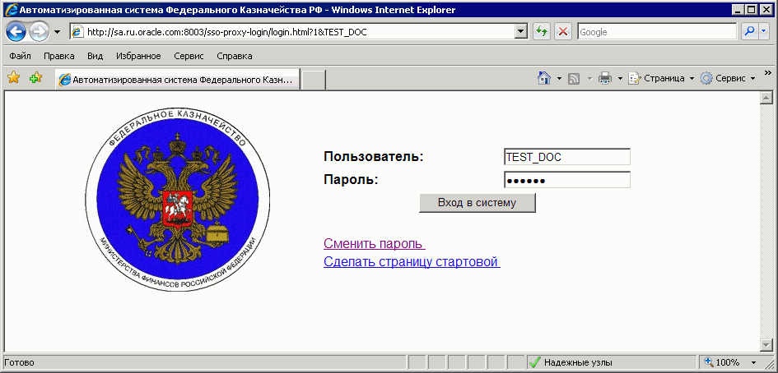
1. Экранная форма для входа в систему
- В поле «Пользователь» следует указать логин. В поле «Пароль» следует указать пароль.
Примечание. Логин и пароль для первого входа пользователю предоставляет администратор.
- Дальнейшие действия могут развиваться по одному из следующих сценариев:
- Если вход в систему осуществлялся впервые, то пользователю будет предложено сменить пароль, предоставленный администратором на новый (рис. 2). В этом случае следует:
- в поле «Пароль» указать текущий пароль, то есть пароль, с которым был осуществлен вход в систему;
- в полях «Новый пароль» и «Новый пароль (еще раз)» ввести пароль, с которым будет осуществляться доступ к системе в дальнейшем;
- нажать кнопку «Вход в систему» для сохранения введенных данных.
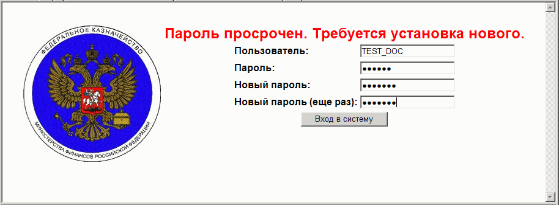
2. Диалоговое окно «Смена пароля»
- Если вход в систему осуществляется не в первый раз, то после ввода логина и пароля следует нажать кнопку «Вход в систему», при этом откроется экранная форма «Домашняя страница Oracle Applications», предназначенная для выбора полномочий пользователя (персональная страница пользователя), внешний вид которой приведен на рисунке 3.
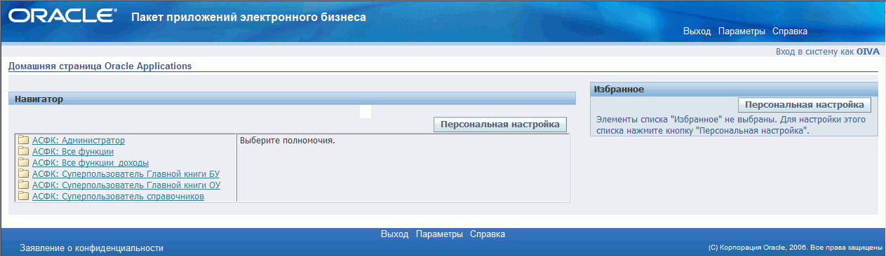
3. Экранная форма «Домашняя страница Oracle Applications»
- Выбрать полномочия, перечень которых отображается в левой части экранной формы. В результате выполненного действия в правой графе отобразится перечень функций, относящихся к выбранному полномочию.
- Продолжить работу, выбрав необходимую функцию. При этом откроется окно интернет браузера, внешний вид которого приведен на рисунке 4.
Внимание! Данное окно интернет браузера (рис. 4) нельзя закрывать до окончания сеанса работы, его можно только свернуть, нажав на кнопку .
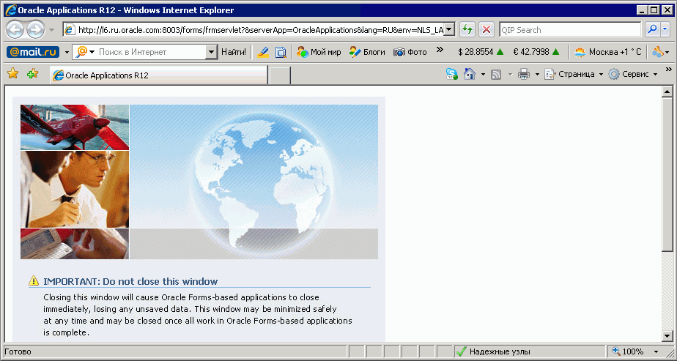
4. Окно интернет браузера
- Для завершения сеанса необходимо нажать кнопку «Выход», расположенную в главном меню ЭФ «Домашняя страница Oracle Applications» (см. рис 3).

Дополнительные функции системы, выполняемые при входе

Смена пароля
Для смены пароля необходимо выполнить следующие действия:
- Нажать кнопку «Сменить пароль» (см. рис. 1). Откроется окно, внешний вид которого приведен на рисунке 5.
- В окне «Смена пароля» заполнить поля требуемой информацией и нажать кнопку «Отправить». Для отмены операции по смене пароля нажать кнопку «Отмена». Система осуществит переход в экранную форму «Домашняя страница Oracle Applications» (см. рис. 3).
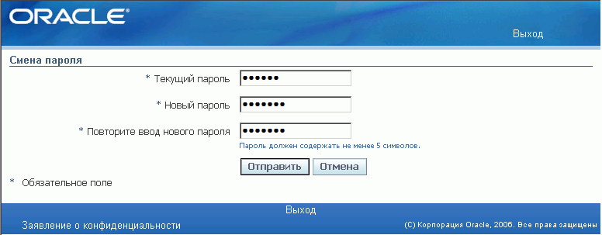
5. Экранная форма «Смена пароля»

Определение стартовой страницы
Для того чтобы не набирать всякий раз адрес базы данных в строке web-браузера, можно сделать экранную форму входа в систему стартовой страницей. Для назначения экранной формы ввода стартовой страницей необходимо выполнить следующие действия:
- Нажать кнопку «Сделать страницу стартовой» в экранной форме входа (см. рис. 1). Откроется окно «Добавление или изменение домашней страницы» (рис. 6).
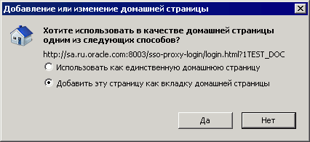
6 Окно «Добавление или изменение домашней страницы»
- В окне «Добавление или изменение домашней страницы» необходимо выбрать одно из предложенных действий:
- «Использовать как единственную домашнюю страницу» – в этом случае при загрузке Internet Explorer будет сразу отображаться окно входа в систему (см. рис. 1);
- «Добавить эту страницу как вкладку домашней страницы» – в этом случае страница входа в систему будет отображаться в виде вкладки на основной стартовой странице Internet Explorer.

Персональные настройки
Для удобства пользователя в системе предусмотрены персональные настройки, которые позволяют скрыть назначенные пользователю настройки, отобразить ранее скрытые полномочия, а также создать набор избранных полномочий и функций для быстрого перехода к ним. Персональные настройки отображаются:
- в блоке «Навигатор» окна «Домашняя страница Oracle Applications» (см. рис. 3) – позволяет найти и определить полномочия, которые необходимо отобразить либо скрыть в навигаторе;
- в блоке «Избранное» окна «Домашняя страница Oracle Applications» (см. рис. 3) – предназначена для выбора полномочия и функций, которые будут добавлены в список «Избранное».

Персональная настройка в блоке «Навигатор»
Для выполнения персональной настройки в блоке «Навигатор» необходимо выполнить следующие действия:
- Нажать кнопку «Персональная настройка» в окне «Домашняя страница Oracle Applications» (см. рис. 3). Откроется экранная форма «Настройка навигатора Oracle Applications», приведенная на рисунке 7.
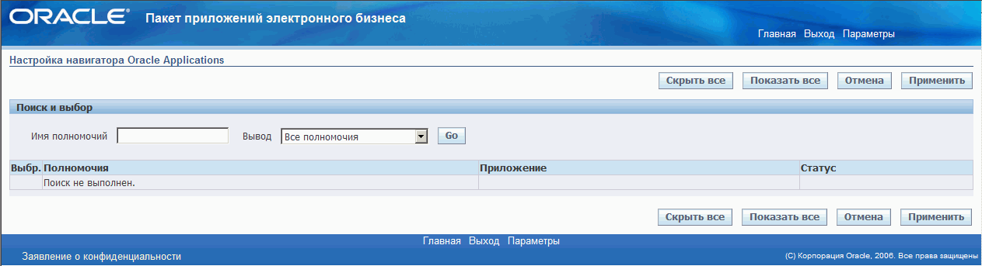
7. Экранная форма «Настройка навигатора Oracle Applications»
- В ЭФ «Настройка навигатора Oracle Applications» (см. рис. 7) возможно выполнение следующих операций:
- поиск полномочий;
- определение полномочий, которые необходимо отображать в навигаторе;
- определение полномочий, которые необходимо скрыть в навигаторе.
Для поиска полномочия необходимо в поле «Имя полномочия» указать наименование полномочия или его маску (без использования специальных символов) и нажать кнопку «Go». В результате среди всех полномочий, назначенных пользователю, будут выбраны те, которые удовлетворяют условиям поиска. Найденные полномочия будут отображены в блоке «Выбр. Полномочия».
Для ограничения списка полномочий в зависимости от режима скрытия/отображения необходимо нажать на кнопку , расположенную справа от поля «Вывод» и из выпадающего списка выбрать одно из следующих значений:
- «Все полномочия» – указано по умолчанию;
- «Отображенные полномочия»;
- «Скрытые полномочия».
После выбора значения нажать кнопку «Go». В зависимости от выбранного значения в блоке «Выбр. Полномочия» будут отображены либо все полномочия, назначенные пользователю, либо полномочия, назначенные пользователю, но не отображаемые в навигаторе, либо те полномочия, которые отображаются в навигаторе (рис. 8). В поле «Статус» отображается текущий статус полномочия.
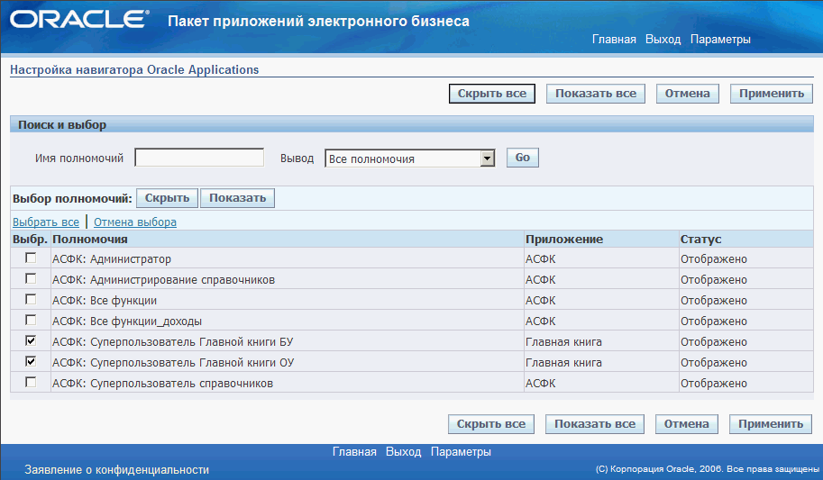
8. Экранная форма «Настройка навигатора Oracle Applications»
(с выбранными полномочиями)
- В поле «Выбр.» отметить маркером те полномочия, над которыми необходимо произвести операцию скрытия/отображения.
Примечание. Для выбора всех полномочий следует нажать ссылку «Выбрать все» над полем «Выбр.». Для отмены выбора следует нажать ссылку «Отмена выбора».
После выбора полномочий необходимо нажать кнопку «Скрыть» для скрытия выбранных полномочий или кнопку «Показать» для отображения ранее скрытых полномочий. Затем следует нажать кнопку «Применить». В результате выбранные полномочия будут либо скрыты, либо открыты в зависимости от выполняемой операции.
Внимание! Для скрытия всех полномочий, назначенных пользователю необходимо последовательно нажать кнопки «Скрыть все» и «Применить».
Для отображения всех полномочий, назначенных пользователю необходимо последовательно нажать кнопки «Показать все» и «Применить».

Персональные настройки в блоке «Избранное»
Для выполнения персональной настройки в блоке «Избранное» необходимо выполнить следующие действия:
- Нажать кнопку «Персональная настройка» в окне «Домашняя страница Oracle Applications» (см. рис. 3). Откроется экранная форма «Настройка списка „Избранное”», приведенная на рисунке 9. ЭФ содержит следующие блоки:
- «Поиск и выбор» – предназначен для выбора полномочия;
- «Выбрано для вывода» – предназначен для выбора функций, которые будут добавлены в список «Избранное».
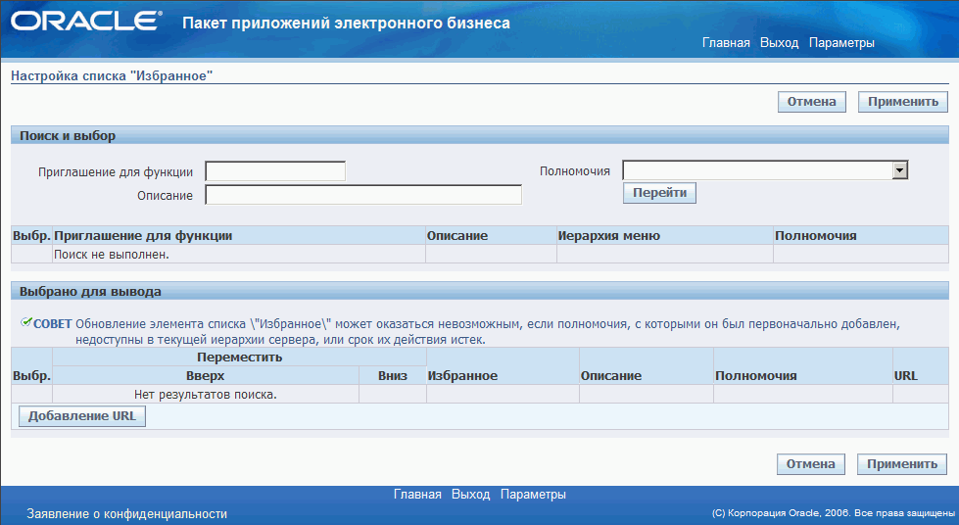
9. Экранная форма «Настройка списка „Избранное”»
- Поиск функций среди назначенных пользователю полномочий осуществляется одним из следующих способов:
- указать в поле «Приглашение для функции» наименование функции или ее маску (например, «расходных» или «сходн», или любое другое сочетание символов) и нажать кнопку «Перейти»;
- указать в поле «Описание» описание функции или маску (например, «расходных» или «сходн», или любое другое сочетание символов) и нажать кнопку «Перейти»;
- нажать кнопку , расположенную справа от поля «Полномочия», и в выпадающем списке выбрать полномочие, функции которого необходимы для дальнейшей обработки. Нажать кнопку «Перейти».
В результате выполнения поиска на экране появится список функций, удовлетворяющий заданным условиям. Внешний вид экранной формы приведен на рисунке 10.
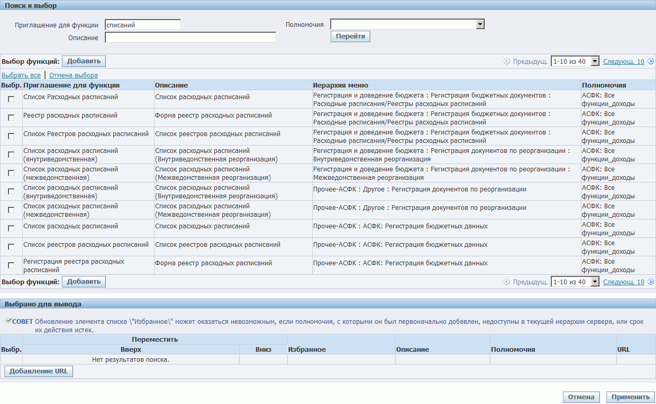
10. Результат поиска функций
- В поле «Выбр.» установить маркер для тех функций, которые требуется добавить в список «Избранное» и нажать кнопку «Добавить». В результате в блоке «Выбрано для вывода» будут отображены все функции, указанные пользователем (рис. 11).
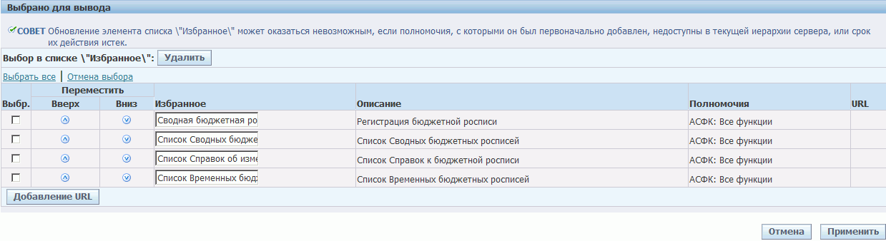
11. Результат отбора функций
В блоке «Выбрано для вывода» появится кнопка «Удалить» (вместо кнопки «Добавить»).
Для добавления выбранных функций в список «Избранное» необходимо нажать кнопку «Применить».
Для удаления функций из списка «Избранное» следует отметить маркером необходимую функцию и нажать кнопку «Удалить», а затем кнопку «Применить».
Примечание. Для выбора всех функций следует нажать ссылку «Выбрать все» над полем «Выбр.». Для отмены выбора следует нажать ссылку «Отмена выбора».
Для добавления в список «Избранное» страниц интернета необходимо нажать кнопку «Добавить URL» и в добавленной строке (рис. 12) указать значения следующих полей:
- «Избранное» – указать наименование, с которым данная функция будет отображаться в списке «Избранное»;
- «URL» – указать имя страницы интернета, которую следует отображать в списке избранных функций. Можно скопировать имя из браузера.
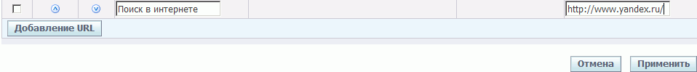
12. Пример добавления в избранные функции страницы интернета
Заполнив требуемые поля, необходимо нажать кнопку «Применить».
Примечание. В блоке «Выбрано для вывода» реализована возможность перемещения функции вверх или вниз по списку. Для этого используются кнопки , расположенные слева от функции.
- В результате выполнения персональной настройки в блоке «Избранное» будет отображаться список функций, указанных пользователем (рис. 13). При нажатии на требуемую функцию система осуществит переход в соответствующую экранную форму.
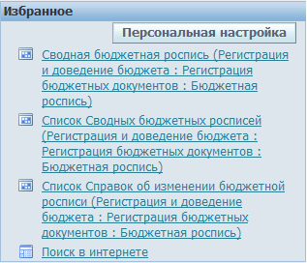
13. Пример блока «Избранное» со списком функций

Настройка параметров пользователя
В системе реализована возможность настройки некоторых параметров интерфейса под конкретного пользователя, а также смена пароля пользователя. Для выполнения персональной настройки параметров необходимо выполнить следующие действия:
- В экранной форме «Домашняя страница Oracle Applications» (см. рис. 3) необходимо нажать кнопку «Параметры» в главном меню ЭФ. Откроется окно, содержащее общие параметры (рис. 14).
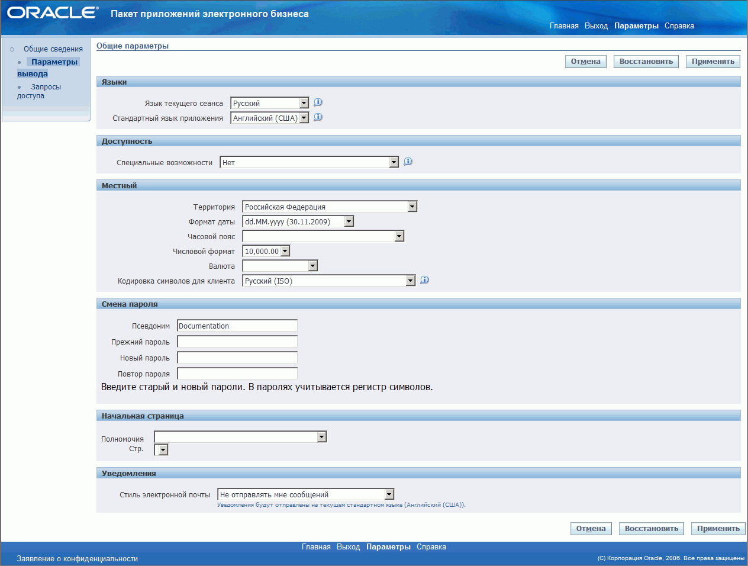
14. Окно «Общие параметры»
- Указать необходимые значения. Окно содержит следующие поля:
Блок «Языки»:
- «Язык текущего сеанса» – указывается язык, на котором будет осуществляться интерфейс пользователя с системой только в текущем сеансе. Значение выбирается из списка. По умолчанию установлено значение «Русский».
- «Стандартный язык приложения» – указывается язык получения уведомлений по электронной почте, а также язык представления приложения, если язык не был выбран при входе в систему. Значение выбирается из списка. По умолчанию установлено значение «Английский (США)».
Блок «Доступность»:
- «Специальные возможности» – указываются специальные возможности, которые используются при работе с программным обеспечением. Значение выбирается из списка. Возможные значения:
- «Стандартные специальные возможности» – вывод страниц в доступной форме с применением технологий для людей с ограниченными возможностями;
- «Оптимизированная программа чтения с экрана» – оптимизация страниц для программ чтения с экрана (может оказаться неудобным для людей с нормальным зрением);
- «Нет» – страницы могу содержать, недоступные для людей с ограниченными возможностями.
- По умолчанию установлено значение «Нет».
Блок «Местный»:
- «Территория» – указывается территория, на которой используется программное обеспечение. Значение выбирается из списка. По умолчанию установлено значение «Российская Федерация».
- «Формат даты» – указывается формат, в котором будут отображаться даты при работе с программным обеспечением. Значение выбирается из списка. По умолчанию установлено значение «dd.MM.yyyy», а в скобках как пример указывается значение текущей даты.
- «Часовой пояс» – указывается часовой пояс, в котором используется программное обеспечение. Значение выбирается из списка.
- «Числовой формат» – указывается формат, в котором будут отображаться суммы при работе с программным обеспечением. Значение выбирается из списка. По умолчанию указано значение «10,000.00».
- «Валюта» – указывается валюта, в которой будут отображаться денежные суммы при работе с программным обеспечением. Значение выбирается из списка.
- «Кодировка символов для клиента» – указывается наименование кода, в котором будет осуществляться кодировка символов при работе с программным обеспечением. Значение выбирается из списка. По умолчанию установлено значение «Русский (ISO)». Настройка используется для загрузки файлов на компьютер пользователя и выгрузке с него через веб-браузер. Рекомендуется использовать значение по умолчанию.
Блок «Смена пароля»:
- «Псевдоним» – указывается имя пользователя, с которым он зарегистрирован в системе. По умолчанию установлено значение, указанное администратором в поле «Описание» при регистрации пользователя в системе.
- «Прежний пароль» – указывается значение текущего пароля пользователя.
- «Новый пароль» – указывается значение нового пароля пользователя.
- «Повтор пароля» – повторно указывается значение нового пароля пользователя.
Блок «Начальная страница»:
Блок предназначен для выбора страницы, которая будет запускаться при входе в систему.
- «Полномочия» – указывается полномочие, из которого необходимо выбрать функцию, которая будет запускаться при входе в систему. Значение выбирается из списка.
- «Стр.» – указывается наименование функции, которая будет запускаться при входе в систему. Значение выбирается из списка. Поле доступно для выбора значения, если выбрано полномочие.
Примечание. Для отказа от установленной настройки запуска выбранной функции в качестве начальной страницы необходимо обратиться к администратору. В связи с этим требуется выполнять эту настройку при полной уверенности в ее необходимости. Альтернативой этой настройки может служить выбор функций в список «Избранное», так как список можно менять в любое время по желанию пользователя.
Блок «Уведомления»:
- «Стиль электронной почты» – указывается, в каком виде будут предоставляться пользователю уведомления. Значение выбирается из списка. По умолчанию указано значение «Не отправлять мне сообщений».
Внимание! Вызов списка для выбора значений в соответствующих полях осуществляется при нажатии на кнопку , расположенную справа от поля.
Пример полностью заполненного окна «Общие параметры» приведен на рисунке 15.
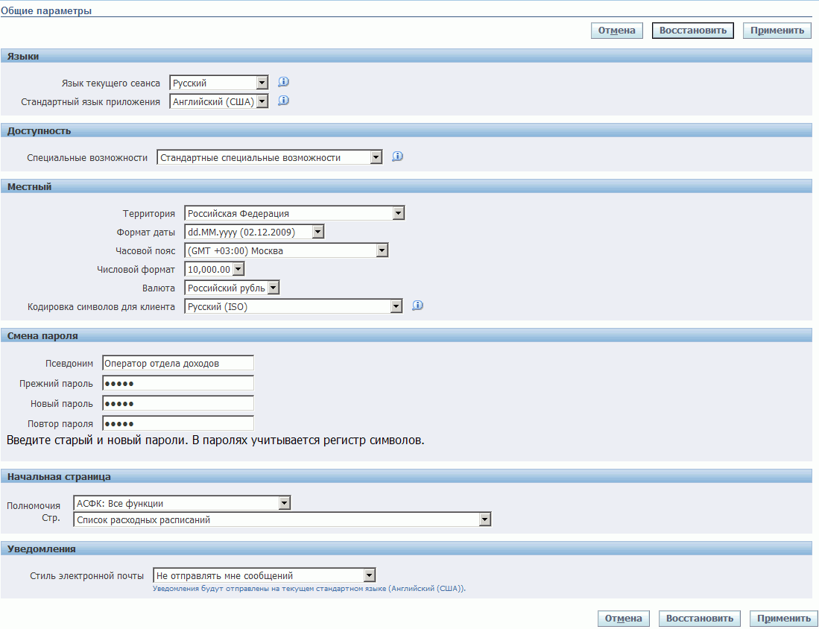
15. Окно «Общие параметры» (с установленными параметрами)
- Для просмотра дополнительной информации, являющейся подсказкой при заполнении полей, необходимо нажать кнопку . Откроется окно, внешний вид которого представлен на рисунке 16.
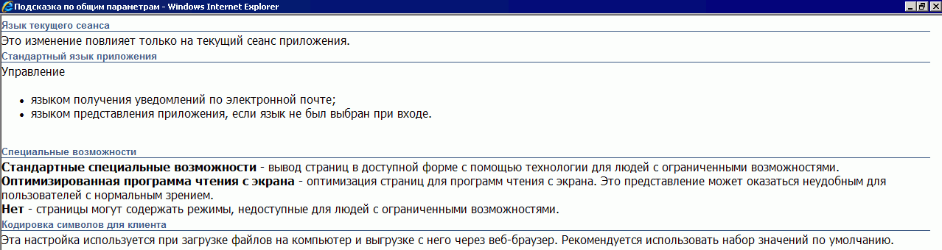
16. Окно «Подсказка по общим параметрам»
- Для сохранения введенных данных нажать кнопку «Применить» (см. рис. 15).
- Для восстановления значений, заданных по умолчанию, нажать кнопку «Восстановить» (см. рис. 15).
- Для отказа от выполнения операции нажать кнопку «Отмена» (см. рис. 15).

Справочники и списки системы
Для контроля вводимых или загружаемых данных в системе предусмотрено формирование и ведение справочной информации, которая хранится в соответствующих справочниках (с более подробной информацией можно ознакомиться в обучающих материалах «Руководство по работе со справочниками в ППО OEBS»). При вводе или загрузке данных осуществляется сопоставление введенной информации и сведений из справочника системы. Если данные не совпадают, поле в соответствующей экранной форме выделяется красным цветом, например:
Система позволяет вводить любые «плохие» документы от клиентов и проверять их. По итогам проверки формируется протокол в бумажном или электронном виде.
Для документов внутреннего пользования ТОФК для более удобного ввода информации в системе осуществляется выбор некоторых данных из списков, сформированных на основании справочников. Списки вызываются при нажатии пользователем кнопки или , расположенной справа от соответствующего поля ЭФ.
Примечание. Для внешних документов выбор значений из справочников не предусмотрен.

Основные элементы интерфейса
При входе в систему открывается главная экранная форма «Домашняя страница Oracle Applications» (см. рис. 3). Указанная экранная форма предназначена для осуществления персональных настроек (см. п. 3.3.3), а также для выбора полномочий, определенных для данного пользователя.
Полномочия пользователям назначаются администратором системы, в зависимости от функций, которые должен выполнять тот или иной пользователь системы. Полномочие представляет собой уровень доступа к объектам и функциям системы. Каждое полномочие позволяет обращаться к определенному набору экранных форм, окон, отчетов в соответствии с ролью пользователя, то есть с его функциональными обязанностями. Как правило, полномочия составляются из функций, относящихся к одной области. Одно и то же полномочие может быть назначено разным пользователям, а одному пользователю может быть назначено несколько полномочий.
В системе используются следующие виды объектов, позволяющие пользователю осуществлять выполнение своих функций:
- «Документ» – документы сгруппированы в соответствии с автоматизированными бизнес-процессами.
- «Отчет» – отчеты сгруппированы аналогично объектам типа «Документ».
- «Справочники» – справочники сгруппированы в соответствии с функционалом АСФК и предназначены для хранения, загрузки и выгрузки нормативной и справочной информации.
Основными элементами интерфейса для работы с данными объектами являются:
- навигатор;
- меню;
- панель инструментов;
- экранная форма.

Навигатор
Экранная форма «Навигатор» относится к основным окнам системы и открывается автоматически при входе в Oracle Applications. Внешний вид Навигатора представлен на рисунке 17. На закладке «Функции» представлен иерархический список (дерево), конечными элементами которого являются функции, доступные текущему пользователю. При выборе конечного пункта открывается соответствующая экранная форма.
Функции, представленные в дереве навигатора, полностью соответствуют функциям, перечисленным на персональной странице пользователя «Домашняя страница Oracle Applications» (см. рис. 3), поэтому нет никакой разницы, откуда их открывать. Экранная форма навигатора – это видоизмененное представление информации, отображенной в левой части экранной формы (см. рис. 3).
Примечание. При нажатии на кнопку (Показать навигатор) на панели инструментов или при выборе пункта меню «Показать навигатор» (Меню – Вид) вызывается его экранная форма (рис. 17).
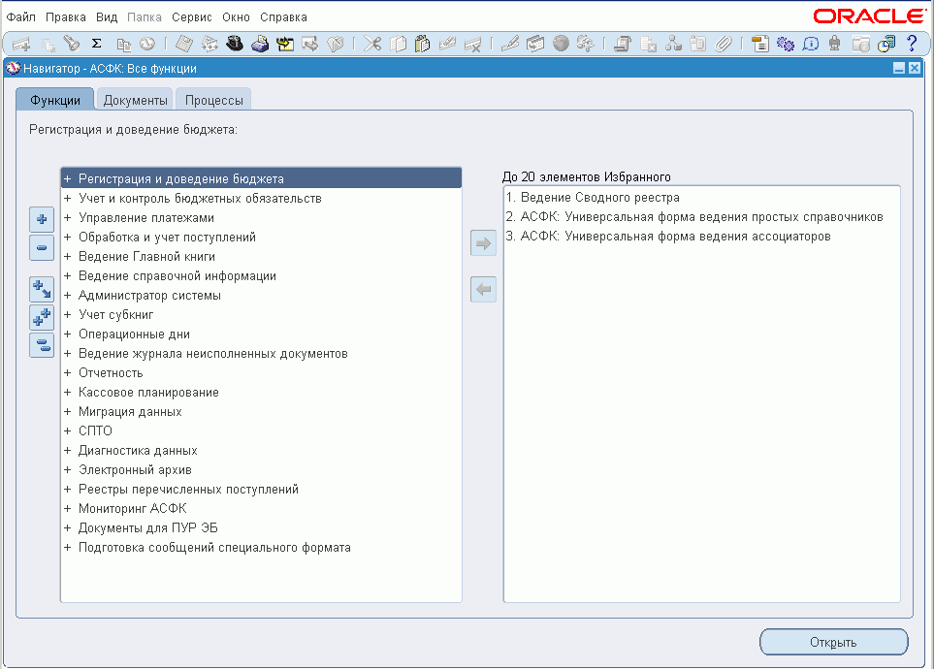
17. Экранная форма «Навигатор» (выбор функций)

Работа с иерархическим списком
Переход на нижестоящий уровень выбранной функции (на которой установлен курсор) осуществляется одним из следующих способов:
- двойным щелчком левой кнопкой мыши на раскрываемом уровне, при этом будет раскрыт нижестоящий уровень текущей функции;
- при помощи клавиши «Enter» (Ввод) на клавиатуре, при этом будет раскрыт нижестоящий уровень текущей функции;
- нажатием кнопки (Развернуть) на панели навигатора, при этом будет раскрыт нижестоящий уровень текущей функции;
- нажатием кнопки (Развернуть ветвь) на панели навигатора, при этом будут раскрыты все нижестоящие уровни текущей функции.
Переход на вышестоящий уровень раскрытой функции осуществляется с помощью курсора.
Закрыть все раскрытые нижестоящие уровни текущей функции можно одним из следующих способов:
- двойным щелчком левой кнопкой мыши на закрываемом уровне;
- при помощи клавиши «Enter» (Ввод) на клавиатуре;
- нажатием кнопки (Свернуть) на панели навигатора.
Раскрыть все уровни можно, нажав кнопку (Развернуть все). Закрыть все уровни можно, нажав кнопку (Свернуть все).

Создание списка избранных функций
Создание списка избранных функций осуществляется следующим образом:
- В левой части закладки «Функции» необходимо выбрать конечную функцию и нажать кнопку (Доб. в список). В результате выполненного действия в правой части окна в поле «До 20 элементов Избранного» отобразится выбранная функция (см. рис. 17).
- Для отказа от избранной функции необходимо установить на ней курсор в поле «До 20 элементов Избранного» и нажать кнопку (удалить из списка). В результате выбранного действия функция будет удалена из списка избранных функций.
Список избранных функций не может превышать 20 элементов. Настройка избранных функций автоматически сохраняется при следующем входе пользователя в систему. Для открытия выбранной экранной формы из списка избранных функций надо нажать кнопку «Открыть».

Переход в экранную форму из общего списка
Если известно название необходимой экранной формы, то открыть её можно следующим способом: находясь в ЭФ «Навигатор», нажать клавиши «Ctrl+L». В результате откроется окно «Функции формы», содержащее список всех экранных форм (рис. 18). В этом окне можно выбрать из списка и открыть нужную экранную форму, нажав кнопку «ОК». Для поиска формы по контексту используется поле «Найти» и кнопка «Найти».
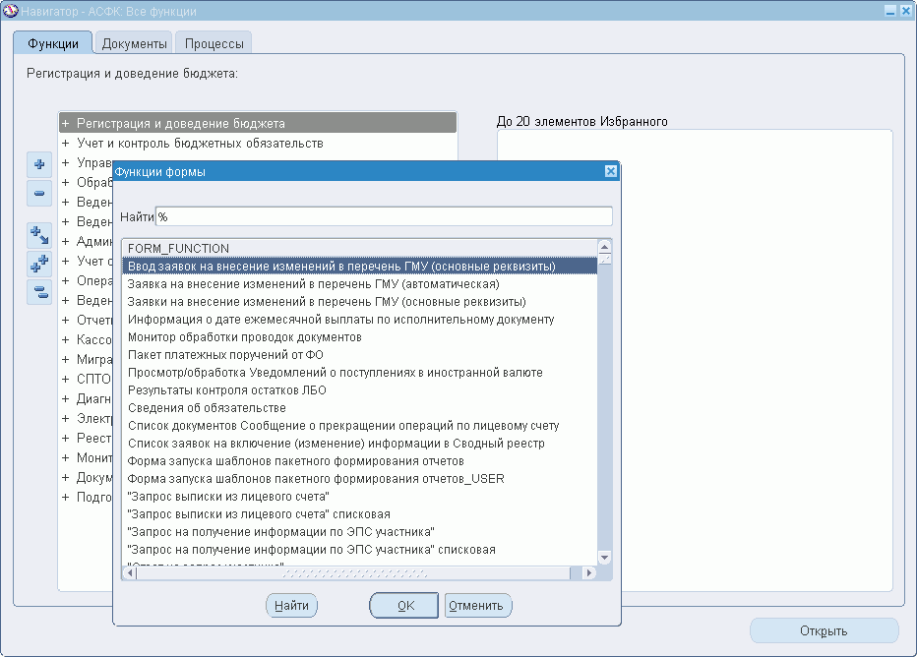
18. Окно «Функции формы»

Меню
В системе можно выделить следующие виды экранных форм:
- «Главные ЭФ» – вход в систему и настройка пользовательского профиля.
- «Основные ЭФ» – работа с различными документами системы.

Меню главных экранных форм
В правом верхнем углу основных ЭФ расположены пункты главного меню. В зависимости от вызванной экранной формы главное меню может содержать следующие кнопки (см. рис.3):
- «Выход» – осуществляет выход из системы.
- «Параметры» – осуществляет переход в ЭФ для настройки параметров ввода.
- «Справка» – осуществляет вызов справочной информации.
Внимание! Запрещается менять параметры в экранной форме, вызываемой по кнопке «Параметры» (см. рис. 3), так как система настроена оптимально под конкретного пользователя, и изменение каких-либо параметров может привести к нестабильной работе системы!

Меню основных экранных форм
Вид меню основных экранных форм представляет собой привычную форму стандартного меню Microsoft. Внешний вид меню представлен на рисунке 19.
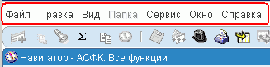
19. Меню основных экранных форм

Меню «Файл»
Меню «Файл» предназначено для проведения операций над формами и процессами включает в себя следующие пункты:
- «Создать» – создать новую запись в текущей форме.
- «Создать по шаблону» – создание записи с использованием образца.
- «Откр.» – открыть экран с детальным описанием текущего выбора.
- «Сохранить» – сохранить текущие данные и перейти к следующей записи.
- «Сохранить и продолжить» – сохранить текущие данные и перейти к следующему шагу бизнес-процесса.
- «Следующий шаг» – не используется.
- «Экспорт в Excel» – экспортировать содержание текущей формы в книгу Excel.
- «Поместить в навигатор» – поместить ссылку на текущую форму в закладку «Документы» навигатора.
- «Вход под другим именем» – данный пункт меню предназначен для вызова окна входа под другим именем. При этом все несохраненные изменения будут потеряны.
- «Сменить полномочия» – данный пункт вызывает окно выбора полномочий. Если выбираются полномочия, которые отличаются от текущих, то осуществляет вход в систему заново. При этом все несохраненные изменения будут потеряны.
- «Печать» – вызов окна печати для текущей формы.
- «Закрыть форму» – закрыть текущую форму. Все несохраненные изменения в форме будут потеряны.
- «Выйти из Oracle Applications» – выйти из Мастер-системы. При этом все несохраненные изменения будут потеряны.

Меню «Правка»
Меню «Правка» предназначено для облегчения редактирования полей, записей, форм и включает в себя следующие пункты:
- «Отменить ввод» – отменить последнюю операцию ввода данных (с клавиатуры или мышью, через списки значений поля).
- «Вырезать» – вырезать и поместить в буфер обмена текущую запись.
- «Копировать» – копировать в буфер обмена текущую запись.
- «Вставить» – вставить данные из буфера обмена.
- «Дублировать» – продублировать. Включает следующие пункты:
- «Запись» – продублировать расположенную сверху запись.
- «Поле» – продублировать расположенное сверху поле.
- «Очистить» – очистить данные на одном из уровней:
- «Запись» – удалить введенные данные из записи.
- «Поле» – удалить введенные данные из поля.
- «Блок» – удалить введенные данные из блока.
- «Форма» – удалить введенные данные из всей формы.
Примечание. Функция «Очистить» полезна, если по ошибке создана еще одна запись и в нее начат ввод (например, создана лишняя строка в заказе). Простое стирание данных из полей формы (клавишей «Delete») не очищает запись, из-за чего могут возникнуть проблемы с сохранением.
- «Удалить» – удалить выбранную запись.
- «Выбрать все» – выбрать все записи из формы.
- «Отменить выбор» – снять выделение со всех записей формы, кроме текущей записи.
- «Изменить поле» – изменить текущее поле (вызвать окно редактора поля).
- «Параметры» – изменить пользовательские параметры:
- «Сменить пароль» – осуществить действия аналогичные, приведенным в пункте 2 раздела 3.2.
- «Профили» – вызвать окно редактирования профиля текущего пользователя.

Меню «Вид»
Меню «Вид» предназначено для выполнения различных операций по поиску записей и полей (в том числе – сложному), выполнения части операций по навигации в системе, для работы с вложениями и переключением между различными видами представления информации. Меню «Вид» включает в себя следующие пункты:
- «Показать навигатор» – поместить окно навигатора поверх всех других окон.
- «Переход» – увеличить или уменьшить текущий элемент.
- «Найти …» – вызвать окно поиска.
- «Найти все» – найти все записи.
- «Запрос по образцу» – пункт предназначен для поиска записей, соответствующих какому-то определенному пользователем образцу. Включает следующие подпункты:
- «Ввести» – ввести критерий поиска (образец).
- «Выполнить» – запустить на выполнение запрос к базе данных, осуществляющий поиск записей согласно заданному критерию. Данная операция может занимать значительное время.
- «Отмена» – отменить запущенную на выполнение операцию поиска по образцу. Пункт доступен, только если в системе существует запущенная пользователем и еще не завершившая выполнение операция поиска по образцу.
- «Предыдущие условия» – показать последний образец, по которому производился поиск. Операция доступна, только если в данном сеансе пользователь уже осуществлял поиск по образцу.
- «Подсчитать записи» – подсчитать количество записей, найденных по последнему заданному образцу.
Примечание. Не для всех объектов существуют свои формы поиска. В этом случае помогает данная функция. Выбрать пункт «Ввести» (горячая клавиша «F11»). При этом осуществляется перевод формы в режим ввода шаблона запроса (поля формы приобретают синий цвет), в котором можно использовать символ «%». Выбрать пункт «Выполнить» (клавиши «Ctrl+F11»), что позволит отобразить все записи, удовлетворяющие заданному шаблону. Если необходимо найти строку, то достаточно ввести часть строки и с обеих сторон поставить символы «%», например, «%АТС%».
- «Запись» – пункт предназначен для облегчения навигации в окнах с множеством записей и содержит два подпункта:
- «Первая» – перейти к первой записи в списке.
- «Последняя» – перейти к последней записи в списке.
- «Переводы …» – вызвать окно переводчика. Пункт доступен для систем с несколькими установленными языками для пользовательского интерфейса.
- «Степень подробности» – пункт позволяет переключаться между двумя вариантами представления информации в текущем блоке – подробным (детальным) и кратким.
- «Запросы» – открыть окно с формой отправки запросов.

Меню «Папка»
В меню «Папка» собраны функции, позволяющие изменить внешний вид формы, вывести дополнительные поля и т.п.
Примечание. Указанное меню доступно не для всех форм!
Меню «Папка» включает в себя следующие пункты:
- «Создать» – вызвать окно создания новой папки.
- «Открыть» – вызвать окно открытия папки.
- «Сохранить» – сохранить изменения в текущей папке.
- «Сохранить как …» – создать новую папку и сохранить в ней текущие настройки.
- «Удалить» – вызвать окно удаления папок.
- «Показать поле» – отобразить скрытое поле.
- «Скрыть поле» – скрыть выбранное поле в данной папке.
- «Вправо» – переупорядочить колонки. Для этого необходимо поменять текущую колонку с колонкой справа от нее.
- «Влево» – переупорядочить колонки, поменяв текущую колонку с колонкой слева от нее.
- «Вверх» – поменять текущую запись с записью сверху от нее.
- «Вниз» – поменять текущую запись с записью сверху от нее.
Примечание. Перемещение колонок и записей может осуществляться и без помощи меню «Папка», перетаскиванием нужного объекта мышью на выбранную позицию, как во многих популярных продуктах, в том числе в Microsoft Excel. Для некоторых полей меню «Папка» доступно из контекстного меню поля.
- «Расширить поле» – расширить текущую графу (поле).
- «Сжать поле» – сжать текущую графу (поле).
Примечание. Как и в случае с перемещениями, поменять размер поля можно курсором, нажав на полоску между полями (колонками) и передвинув ее вправо (для увеличения) или влево (для сжатия).
- «Изменить приглашение …» – изменить название текущего поля (заголовок столбца).
- «Автоподбор размеров …» – автоматически подстроить ширину всех полей к расположенным в этих полях данным.
- «Сортировка данных …» – задать порядок сортировки записей.
- «Просмотреть запрос …» – просмотреть последний заданный (но не обязательно выполненный) запрос.
- «Сбросить запрос» – сбросить заданный запрос.
- «Панель папок» – вызов панели инструментов для работы с папками (рис. 20). На панели доступны следующие инструменты: «Открыть», «Сохранить», «Создать», «Удалить», «Расширить поле», «Сжать поле», «Показать поле», «Скрыть поле», «Вверх», «Вниз», «Вправо», «Влево».
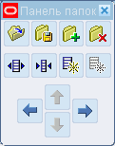
20. Панель папок

Меню «Сервис»
Содержимое меню «Сервис» зависит от открытой в данный момент формы. В нем собраны доступные действия над объектом, с которым работает пользователь.
Примечание. Если в меню «Сервис» для окна «Навигатор» снять маркер в поле выбора «Закрыть другие формы», то будет возможно открывать формы, относящиеся к разным объектам (например, одновременно форму ввода заказов и форму редактирования заказчиков), иначе, при переходе к другой функции в навигаторе старые формы закроются автоматически.

Меню «Окно»
Меню «Окно» предназначено для работы с открытыми формами и соответствующими им окнами. Список пунктов разделен на две части горизонтальной чертой. Над ней находятся три пункта, соответствующие трем функциям:
- «Каскад» – упорядочить окна в форме каскада: так, чтобы они шли последовательно из левого верхнего угла к правому нижнему, перекрываясь полностью, кроме строк меню, нижние на более высоком уровне, чем верхние (рис. 21).
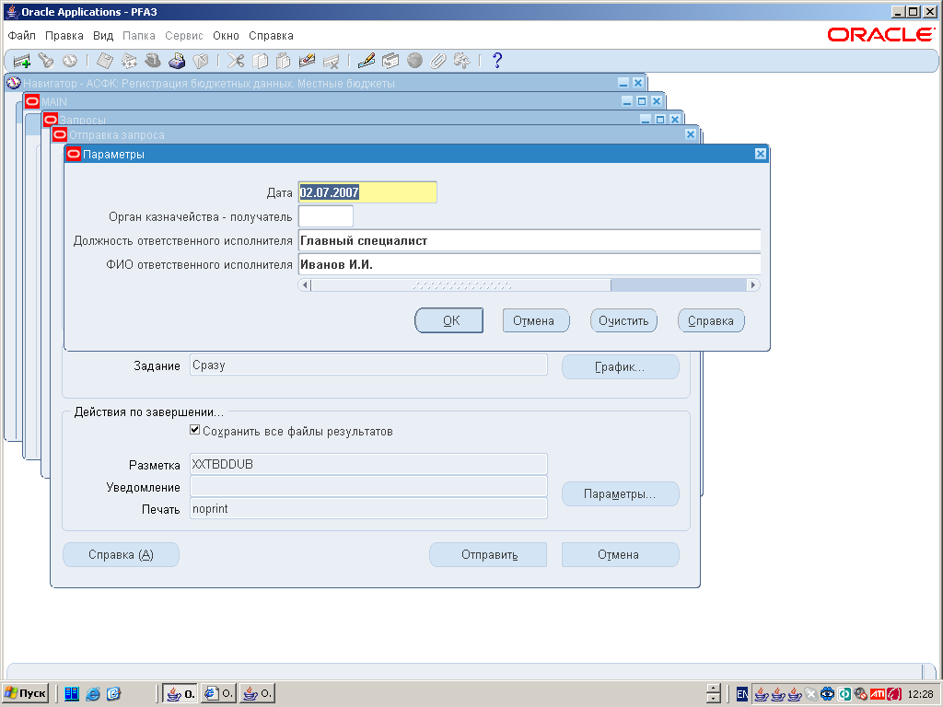
21. Отображение экранных форм и окон в режиме «Каскад»
- «Разместить по горизонтали» – упорядочить окна, разместив их горизонтально, так, чтобы они друг с другом не пересекались. Первым будет верхнее окно слева, ниже станут располагаться последующие окна (рис. 22).
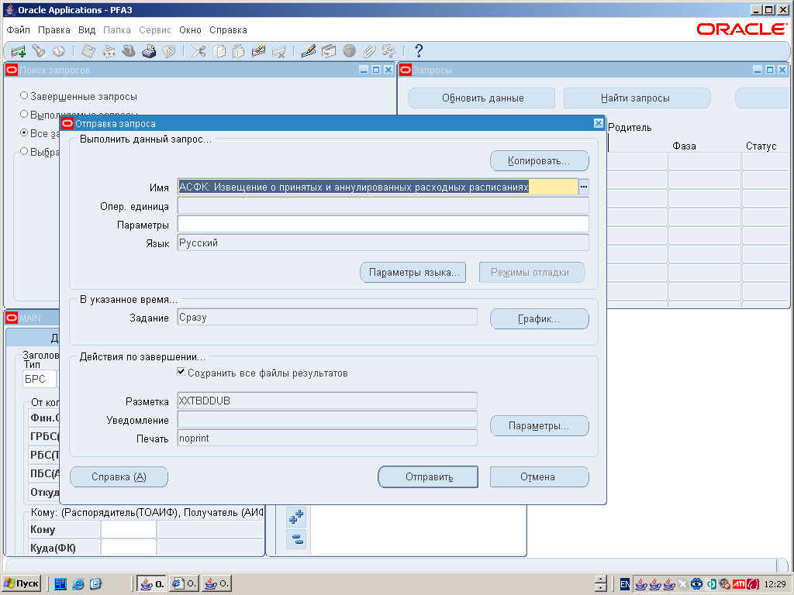
22. Отображение экранных форм и окон в режиме «Разместить по горизонтали»
- «Разместить по вертикали» – упорядочить окна, разместив их вертикально, так, чтобы они друг с другом не пересекались. Первым будет верхнее окно слева, а последующие окна станут располагаться справа (рис. 23).
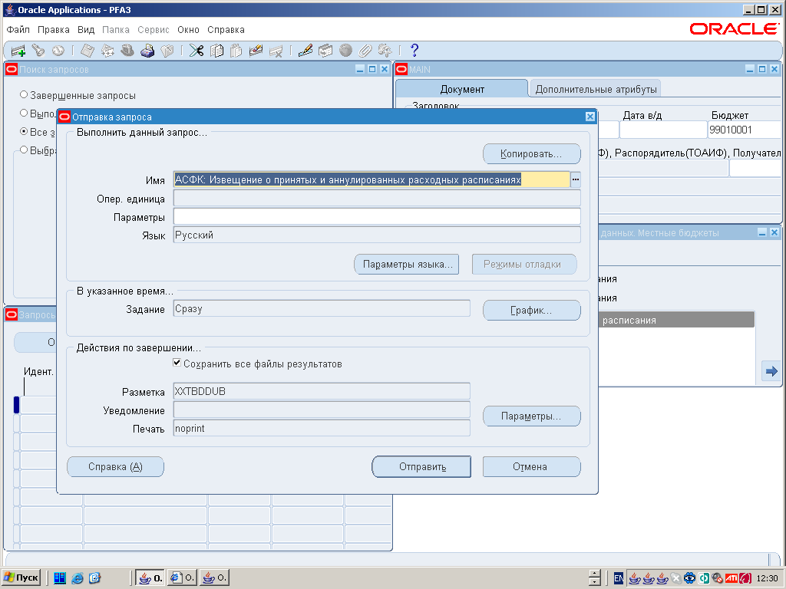
23. Отображение экранных форм и окон в режиме «Разместить по вертикали»
Нижняя часть меню содержит список открытых окон, напротив активного окна стоит маркер. Для переключения на другое окно достаточно нажать на клавиатуре соответствующую желаемому окну цифру или выбрать соответствующую строчку курсором.

Меню «Справка»
Меню «Справка» предназначено для вызова справки и опций диагностики.

Панель инструментов
Панель инструментов расположена ниже меню и представляет собой набор кнопок.
На панель инструментов вынесены наиболее часто используемые опции из меню экранной формы (рис. 24). Наименование кнопки доступно пользователю в виде подсказки, «всплывающей» при наведении на кнопку курсора. В зависимости от окна, активного на текущий момент, могут быть доступны следующие функции:
24. Панель инструментов
(Создать) – создание новой записи в активной экранной форме.
(Создать по шаблону) – создание записи с использованием соответствующего установленного образца (шаблона).
(Найти) – вызывает экранную форму для задания условий поиска.
(Показать суммы) – вызывает окно, в котором указано количество документов (отобранных и общее), а также отображаются суммы по показателям соответствующих документов.
(Редактирование шаблонов) – вызывает экранную форму редактирования полей типов шаблонов.
(Показать навигатор) – осуществляет переход в ЭФ «Навигатор» (см. рис. 17) и располагает указанное окно поверх всех остальных открытых окон.
(Сохранить) – сохранение произведенных изменений в текущем окне.
(Следующий шаг) – переход на следующий шаг в процессе.
(Сменить полномочия) – осуществляется переход в окно «Полномочия» (рис. 25), предназначенное для перехода к другим полномочиям пользователя.
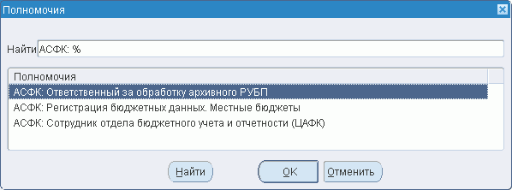
25. Окно «Полномочия»
(Печать) – печать экранной формы, на которой находится курсор. В некоторых случаях осуществляется печать отчета, связанного с текущими данными.
(Загрузить) – инициируется загрузка документов (открывается экранная форма «Загрузка документов из файлов»).
(Выгрузить) – инициируется процедура выгрузки текущего документа.
Примечание. По результатам любой успешно проведенной выгрузки файлов передается информация на Сервер безопасности.
(Закрыть форму) – осуществляется закрытие всех окон текущей формы.
(Вырезать) – вырезать и поместить в буфер обмена текущую запись.
(Копировать) – копирование в буфер обмена текущую запись.
(Вставить) – вставка из буфера обмена.
(Очистить запись) – очистить текущую запись.
Примечание. Функция «Очистить» полезна, если по ошибке создана еще одна запись и в нее начат ввод. Простое стирание данных из полей формы (с помощью клавиши «Delete») не очищает запись, из-за чего могут возникнуть проблемы с сохранением.
(Удалить) – удалить текущую запись из базы.
(Изменить поле) – переход в окно для редактирования содержимого поля.
(Переход) – каскадный переход на другую форму.
(Переводы) – переход в окно, предназначенное для перевода на другой язык.
(Панель папок) – вызов панели папок, в которой находятся кнопки, с помощью которых можно выполнять наиболее часто употребляемые функции из меню «Папка» (см. рис. 20).
(Протоколы по документу) – переход в окно «Просмотр протоколов» по текущему документу.
(Причины отклонения) – переход в окно «Причины отклонения документов».
(Связи документа) – отображение всех связей текущего документа.
(Просмотр ЭП по документу) – просмотр электронных подписей по текущему документу.
(Приложения) – переход в окно, предназначенного для просмотра или прикрепления вложений к текущему документу.
(Просмотр оперативных отчетов) – переход в окно для просмотра регламентированных отчетов.
(Выполнение запросов) – переход в экранную форму «Поиск запросов».
(Уведомления) – переход в окно для просмотра уведомлений. Красный цвет этой иконки означает, что есть сообщения со статусом «Срочно».
(Утверждение документов) – переход в окно просмотра документов, подлежащих утверждению текущим пользователем.
(Ручное протоколирование) – переход в экранную форму «Ручное протоколирование» для ручного протоколирования операций или непроизводительного времени.
(Установка уровня конфиденциальности) – переход в экранную форму «Перечень документов, требующих отметки об уровне конфиденциальности», в которой отображается список документов в статусе «УУК» (Установка уровня конфиденциальности). Красный цвет этой иконки означает наличие новых документов, требующих установки уровня конфиденциальности.
(Вызвать из СЭХД) – переход в отдельное окно браузера или открытие отдельной вкладки браузера и отображение в нем/ней полной URL-ссылки на документ в СЭХД ФК.
(Реестр документов, имеющих гриф конфиденциальности) - переход в списковую форму документа «Реестр документов, имеющих гриф конфиденциальности» (см. п. 5.34).
(Справка окна) – отображение контекстно-зависимой справки для текущего окна.
В списковых окнах в верхнем левом углу расположена кнопка . При нажатии данной кнопки открывается окно выбора папок, описанных выше. Папка – это преднастроенный вид текущей формы. Папки могут настраиваться как централизованно, так и конкретным пользователем для себя. Настраивать папки для себя разрешено пользователям только на определенных формах.

Экранные формы

Типы экранных форм
Экранная форма представляет собой набор полей, которые относятся к бизнес объекту, и/или предназначенных для выполнения определенной бизнес задачи. Во время навигации по приложениям Oracle осуществляется переключение между формами. Каждая форма состоит из одного или нескольких окон. Набор доступных экранных форм определяется текущими полномочиями пользователя.
Формы, с которыми приходится работать пользователю, можно классифицировать следующим образом:
- списковые, отображающие список документов или отчетов (в верхней, табличной части ЭФ отображается список документов, а в нижней части отображаются данные текущего (выделенного) документа в списке) (рис. 26);
- ввода/просмотра – диалоговые формы, предназначенные для ввода, просмотра или редактирования реквизитов конкретного документа (рис. 27, 28);
- окна, в которых необходимо выполнить определенные действия для дальнейшей реализации функции или предназначенные для просмотра дополнительной информации (рис. 29, 30);
- информационные окна с системными сообщениями (рис. 31).

Списковая форма
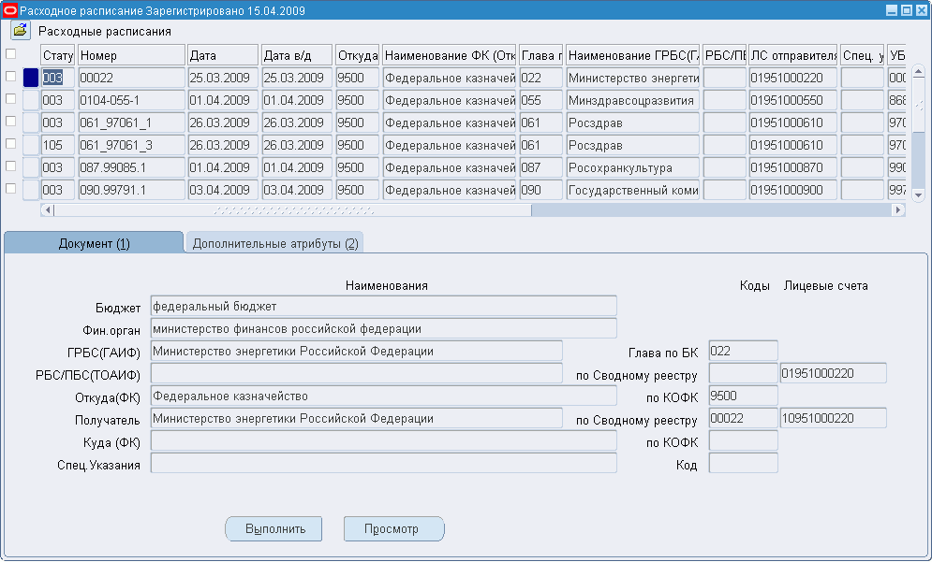
26. Пример списковой экранной формы
Внимание! При одинарном нажатии мышью на синюю кнопку () в строке с выбранной записью открывается экранная форма ввода/ просмотра/ редактирования соответствующего документа/ отчета.

ЭФ ввода/просмотра документа
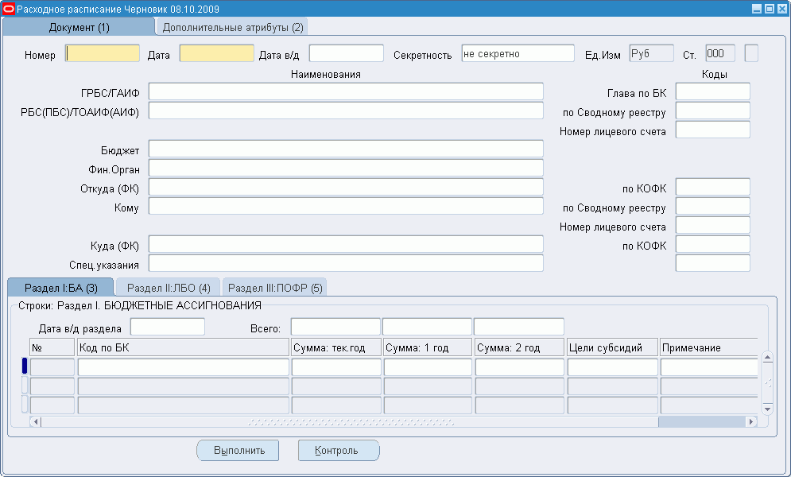
27. Пример экранной формы, предназначенной для ввода документа
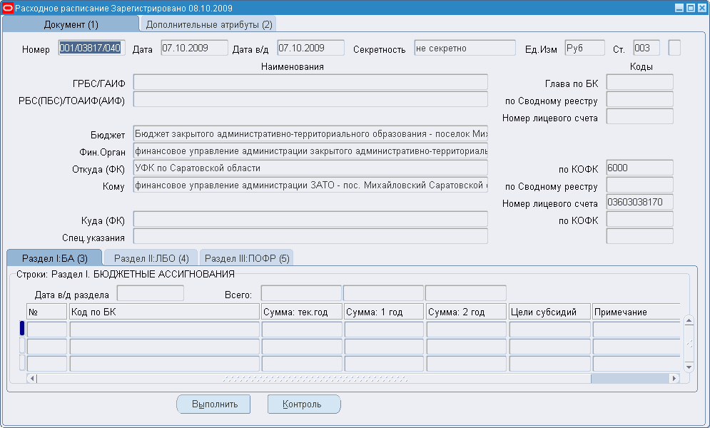
28. Пример экранной формы, предназначенной для просмотра документа

Окно, предназначенное для выполнения конкретных действий
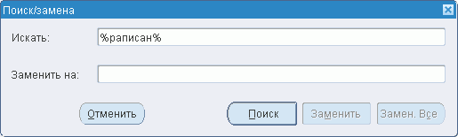
29. Пример окна для осуществления поиска и замены значений

ЭФ, предназначенная для просмотра информации
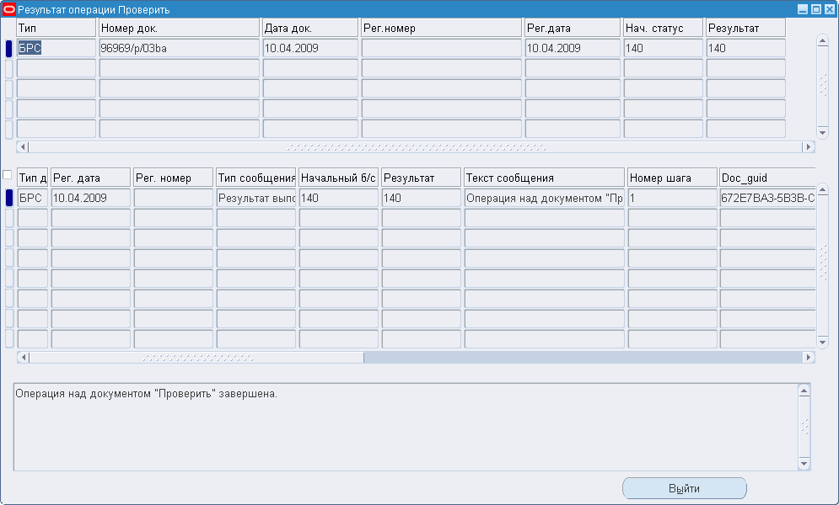
30. Пример экранной формы для просмотра полученной информации

Информационное окно
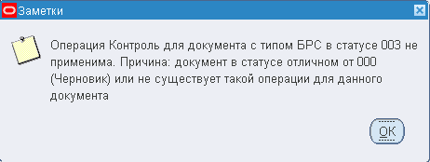
31. Пример информационного окна
Информационные окна могут иметь различные названия и, соответственно, различное содержание.

Основные элементы экранных форм
Экранная форма может содержать различные элементы интерфейса: закладки, блоки, записи, поля, списки выбора, поля выбора, таблицы, кнопки, горизонтальные или вертикальные полосы прокрутки и прочее. К основным элементам интерфейса относятся:

Блок
Окно может содержать как один, так и несколько блоков. Блок содержит информацию, относящуюся к одной сущности. Все обязательные поля блока должны быть заполнены, прежде чем будет осуществлен переход к другому блоку.

Запись
Экземпляр данных, хранящихся в полях блока. Запись – это единица проведения транзакции, т.к. одна строка данных, как правило, соответствует либо строке в базе данных, либо логической транзакции. Индикатор текущей записи окрашен в синий цвет и указывает на «активную» (редактируемую в данный момент) запись.

Поле
Окно содержит поля для просмотра, занесения, обновления или удаления информации. Цвет поля обозначает тип его состояния:
- белый – разрешен ввод данных;
- желтый (розовый) – обязательное для заполнения;
- серый с черным текстом – разрешен только просмотр;
- серый с серым текстом – поле неактивно;
- синий – поле в режиме «Запрос по образцу – Ввести».

Список выбора
Возле некоторых полей при наведении на них курсора появляется кнопка . Это означает, что значение поля должно быть выбрано из списка. Список вызывается нажатием указанной кнопки.
Примечание. Список выбора текущего поля также можно вызвать нажатием комбинации клавиш «Ctrl+L».

Описательное поле
На форме описательное поле обозначается следующим образом: . Описательное поле представляет собой дополнительный настраиваемый набор атрибутов объекта. Если поле настроено, то при щелчке по обозначению данного поля открывается форма со списком дополнительных полей (рис. 32). Так же, как и обычные поля формы, описательные поля могут быть обязательными, а также могут иметь списки выбора.
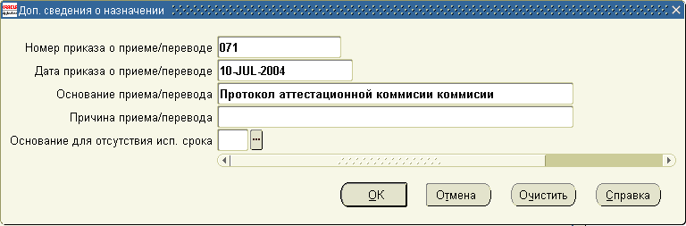
32. Экранная форма примера описательного поля

Строка сообщений и строка состояния
Информационные строки. В левой части строки состояния, как правило, отображается номер текущей записи. В строке сообщений появляются сведения о текущем поле, успешности/ не успешности проведения транзакции, возникающих ошибках.
Перемещаться между полями формы можно как с помощью мыши, так и используя клавиатуру:
- клавиша «Tab» – переход на следующее поле;
- клавиши «Shift+PageDown» – переход на следующий блок.
Для упрощения работы пользователя могут быть использованы следующие клавиши:
- «F4» – выполняется функция «Выход»;
- «F5» – выполняется функция «Очистить поле»;
- «F6» – выполняется функция «Очистить запись»;
- «F7» – выполняется функция «Очистить блок»;
- «F11» – выполняется функция «Перевод формы в режим ввода запроса»;
- «Ctrl + F11» – выполняется функция «Возвращение всех записей, удовлетворяющих заданному запросу»;
- «Ctrl + L» – выполняется функция «Список значений».
Примечание. Для получения полного списка клавиш следует нажать комбинацию клавиш «Ctrl + K».

Типы полей форм ввода/просмотра
Поля форм документов разделяются на несколько типов. Приемы работы с полями различных типов описаны ниже.

Поле ввода числовой и текстовой информации
Такие поля (например, поле «Ед. Изм») предназначены для ввода значений с клавиатуры (рис. 33).
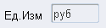
33. Текстовое поле «Ед. Изм»
В некоторых случаях значения в эти поля могут быть подставлены автоматически:
- В соответствии с определенными параметрами настройки текущего режима. Так, например, значение единицы измерения денежных сумм может быть подставлено в документ автоматически в том случае, если в соответствующей настройке указано конкретное значение.
- Исходя из связанного значения – т.е. значения, заданного в другом поле, регламентирующем (или связанном) с данным полем.
В определенных случаях система автоматически контролирует соответствие вводимого значения формату соответствующей величины, и при попытке ввести неверное значение выводит предупредительное сообщение (например, «Неверный код ИНН»). Чтобы закрыть информационное окно системного сообщения, следует нажать кнопку «ОК». После этого следует исправить ошибку ввода данных.

Поле ввода даты
Поля ввода даты (рис. 34, а) могут заполняться либо вводом данных с клавиатуры (в формате ДД.ММ.ГГГГ), либо выбором даты из системного календаря (рис. 34, б).
а) б) 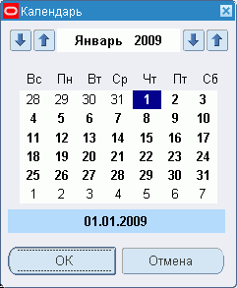
34. Использование системного календаря
Системный календарь открывается при нажатии кнопки , расположенной справа от поля «Дата». Выбор требуемого дня выполняется либо щелчком левой кнопкой мыши на требуемом дне, либо нажатием клавиш «Вверх», «Вниз», «Влево» и «Вправо» на клавиатуре, а после того как день выбран – нажатием клавиши «Enter». Выбранный день будет выделен синим фоном.
Выбор требуемого месяца осуществляется с помощью кнопок , расположенных перед названием месяца. При нажатии на стрелку, указывающую вниз, отобразится предыдущий месяц, относительно текущего значения. При нажатии на стрелку, указывающую вверх, отобразится следующий месяц относительно текущего значения.
Значение месяца может быть изменено в процессе выбора дня, если выбранное число выходит за пределы текущего месяца.
Выбор требуемого года осуществляется с помощью кнопок , расположенных после названия месяца. При нажатии на стрелку, указывающую вниз, отобразится предыдущий год, относительно текущего значения. При нажатии на стрелку, указывающую вверх, отобразится следующий год относительно текущего значения.

Поле выбора значения из справочника
В системе реализованы два варианта работы со справочниками:
- Контроль вводимой информации по справочникам системы – применяется в том случае, если вводятся данные, полученные от внешних участников бюджетного процесса.
- Выбор необходимого значения из справочника системы при нажатии на кнопку или , которая располагается справа от заполняемого поля. Если список терминов велик, то можно найти необходимый термин, указав его маску в поле «Найти». При этом допускается использование символов «%». Поиск инициируется нажатием кнопки «Найти» (рис. 35).
Если ни одна из записей справочника не соответствует заданным условиям поиска, то на экране выводится соответствующее сообщение.
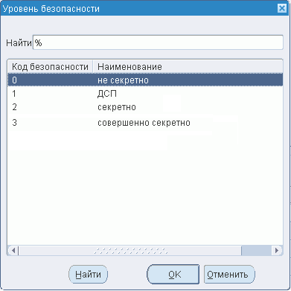
35. Список значений из справочника
Если заданному условию отвечает несколько записей справочника, то из предложенного перечня следует выбрать необходимую запись.
Выбор термина осуществляется либо двойным щелчком левой кнопкой мыши на необходимом термине, либо нажатием кнопки «ОК», если необходимый термин уже отмечен.

Поле – переключатель независимый (поле выбора)
Такие поля (рис. 36) предназначены для указания одного из двух состояний (Да/Нет) определенного признака, связанного с данным полем. Их еще называют полями выбора. Поля, для которых в поле переключателя установлен маркер, имеют значение признака – «Да». Если маркер не установлен – значение признака «Нет».
36. Переключатель независимый
Для изменения состояния поля (установки-снятия маркера) следует щелкнуть левой кнопкой мыши в поле переключателя.
Отличительной чертой переключателей данного типа является то, что состояние каждого из них не зависит от состояния других подобных переключателей. Например, переключатели в полях выбора списков документов (маркеры документов) могут устанавливаться в позиции «Да/Нет» независимо от состояния маркеров других документов.

Поле – переключатель зависимый (блок выбора)
Такие переключатели (рис. 37) предназначены для указания одного из нескольких состояний определенного признака. Такие поля еще называют блоком выбора. Если выбрано определенное состояние такого переключателя (значение признака), то другие состояния оказываются недоступны для выбора.
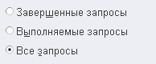
37. Поле – переключатель зависимый
Выбранное значение маркируется черной точкой в поле переключателя. Для выбора состояния переключателя (значения признака) следует щелкнуть левой кнопкой мыши в соответствующем поле переключателя.

Поле – таблица
Такие поля (рис. 38) предназначены для отображения значений группы реквизитов нескольких записей, принадлежащих одному документу.
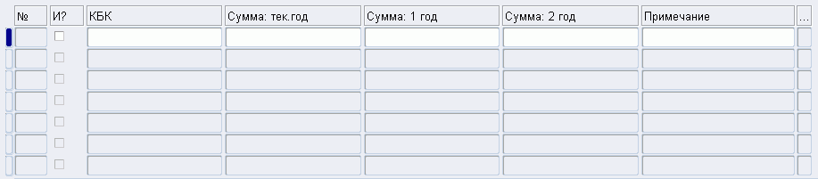
38. Поле – таблица
Занесение значений в таблицу выполняется несколькими способами:
- Если значение определенной ячейки представляет собой поле ввода даты, то при щелчке левой кнопкой мыши на этой ячейке вызывается и может быть использован системный календарь.
- Если значение определенной ячейки должно быть введено вручную, то при щелчке левой кнопкой мыши на этой ячейке она переключается в режим редактирования, и значение может быть введено непосредственно в таблицу. При необходимости соблюдения определенного формата данных такие поля снабжаются масками, позволяющими вводить данные в требуемом формате (например, с двумя знаками после запятой).
- Если значение определенной ячейки может быть введено путем выбора из раскрывающегося списка, при позиционировании указателя в этом поле активируется кнопка вызова соответствующего списка, из которого может быть выбрано требуемое значение.
Числовые значения вводятся непосредственно в поле таблицы.
По умолчанию в подобных таблицах активирована одна – первая строка. Для того чтобы активировать следующую строку таблицы, следует нажать кнопку (Создать) на панели инструментов. Для добавления новой строки в конце таблицы можно перейти стрелкой вниз к пустой строке и продолжить ввод данных по новой строке.

Типовые операции
Кроме операций, выполняемых с использованием кнопок панели управления, в окнах режимов можно выполнить следующие операции.

Закрытие экранной формы
Выход из любой экранной формы может быть осуществлен одним из следующих способов:
- при нажатии на кнопку , расположенную в верхнем правом углу открытой экранной формы;
- в режиме «Меню – Файл – Закрыть форму».

Настройка списковых форм
Настройку списковых форм можно осуществлять следующими способами:
- войти в режим «Меню – Папка»;
- нажать кнопку (Панель папок) на панели инструментов;
- производить действия по настройке непосредственно в списковой форме конкретного документа.

Настройка в режиме «Папка» и в панели папок
При входе в режим «Меню – Папка» откроется выпадающая панель, внешний вид которой приведен на рисунке 39.
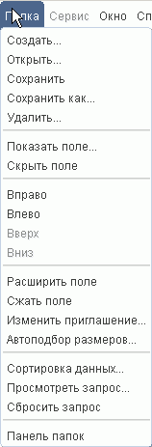
39. Выпадающее меню режима «Папка»
При нажатии на кнопку (Панель папок) откроется окно, внешний вид которого приведен на рисунке 40.
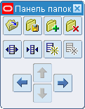
40. Панель «Панель папок»
В режиме «Папка» и в панели папок можно выполнить следующие действия:
- Открыть список доступных папок настроек, выбрав пункт меню «Открыть», или нажав на кнопку (Открыть). Откроется окно, пример внешнего вида, которого приведен на рисунке 41.
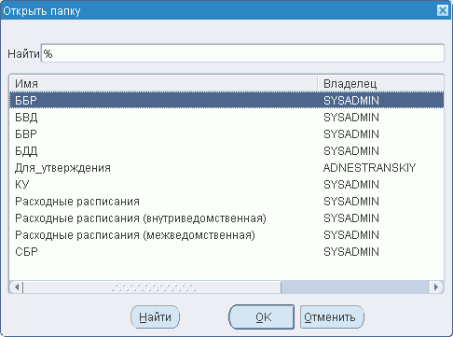
41. Окно «Открыть папку»
- В окне «Открыть папку» требуется выбрать необходимую папку из выпадающего списка и нажать кнопку «ОК» (или клавишу «Enter»), либо выбрать двойным щелчком левой кнопкой мыши.
- Сохранить выполненные настройки, выбрав пункт меню «Сохранить» или нажать кнопку (Сохранить). Если настройка списковой формы производилась в папке, доступной другим пользователям, то откроется окно с предупреждением, приведенное на рисунке 42.
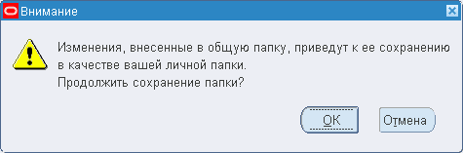
42. Информационное окно «Внимание»
- Для продолжения выполнения операции необходимо нажать кнопку «ОК».
Если нет внесенных изменений, которые можно было бы сохранить, то выводится сообщение, приведенное на рисунке 43.
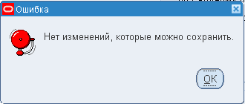
43. Информационное окно «Ошибка»
- Создать новую папку настроек, выбрав пункт меню «Создать» или нажав кнопку (Создать). При этом откроется окно «Сохранение папки». Подробное описание указанного окна приведено в п. 5.2.3.
- Удалить папку, выбрав пункт меню «Удалить» или нажав кнопку (Удалить). Откроется окно, пример которого приведен на рисунке 44. В окне «Удалить папку» необходимо выбрать папку для удаления и нажать кнопку «ОК».
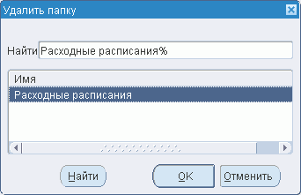
44. Окно «Удалить папку»
- Расширить поле, выбрав пункт меню «Расширить поле» или нажав кнопку (Расширить поле). В результате поле, в котором был установлен курсор, увеличится на определенную величину, заданную в системе. Для еще большего увеличения размеров поля требуется повторять описанную операцию до тех пор, пока поле не достигнет необходимых размеров.
- Сжать поле, выбрав пункт меню «Сжать поле» или нажав кнопку (Сжать поле). В результате поле, в котором был установлен курсор, уменьшится на определенную величину, заданную в системе. Для еще большего уменьшения размеров поля, требуется повторять описанную операцию до тех пор, пока поле не достигнет необходимых размеров.
Примечание. Если размеры поля зафиксированы и его размер нельзя изменить, то появляется сообщение, внешний вид которого приведен на рисунке 45.
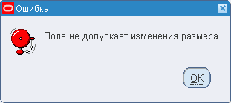
45. Информационное окно «Ошибка»
- Добавить поле, выбрав пункт меню «Показать поле» или нажав на кнопку (Показать). Если для данной экранной формы существуют поля, которые можно добавить в списковую форму, то откроется окно, внешний вид которого представлен на рисунке 46.
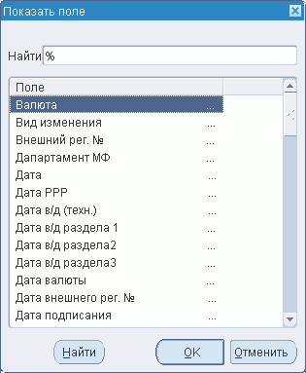
46. Окно «Показать поле»
В окне «Показать поле» необходимо выбрать поле, которое должно отображаться в списковой форме, и нажать кнопку «ОК», либо выбрать двойным щелчком левой кнопкой мыши.
- Скрыть поле, выбрав пункт меню «Скрыть поле» или нажав на кнопку . При этом из списковой формы будет удалено поле, в котором установлен курсор. Если удаление поля невозможно, откроется информационное окно, внешний вид которого приведен на рисунке 47.
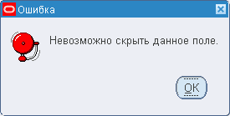
47. Информационное окно «Ошибка»
- Переместить поле, в котором установлен курсор, по горизонтали, выбрав пункт меню «Вправо», «Влево» или нажав кнопку , . В результате поле будет перемещено на одну позицию в выбранном направлении. Для перемещения поля на несколько позиций следует повторить указанную операцию требуемое количество раз.
- Переместить поле, в котором установлен курсор, по вертикали, выбрав пункт меню «Вверх», «Вниз» или нажав кнопку , . В результате поле будет перемещено на одну позицию в выбранном направлении.
- Сортировать данные в колонке таблицы, выбрав пункт меню «Сортировка данных». Откроется ЭФ, внешний вид которой приведен на рисунке 48.
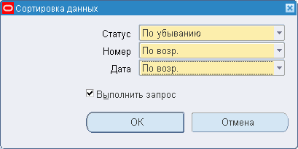
48. Экранная форма для задания параметров сортировки данных
Указав параметры сортировки данных, следует нажать кнопку «ОК». Для отказа от выполнения операции следует нажать кнопку «Отмена».
Примечание. Для изменения установленного порядка сортировки можно дважды щелкнуть левой кнопкой мыши на наименовании столбца, в котором следует изменить направлении сортировки.
Внимание! Сортировать можно только первые три графы в таблице. Если по какой-либо причине возникла необходимость отсортировать данные по графе, которая не входит в тройку следует переместить эту графу влево, чтобы она вошла в первую тройку.
- Изменить наименование поля, выбрав пункт меню «Изменение приглашения». Откроется ЭФ, внешний вид которой представлен на рисунке 49.
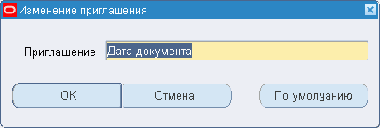
49. Экранная форма «Изменение приглашения»
Для сохранения введенных изменений следует нажать кнопку «ОК». Для отказа от выполнения операции изменения наименования поля следует нажать кнопку «Отмена». Для восстановления наименования поля, заданного по умолчанию, следует нажать кнопку «По умолчанию».

Настройка, осуществляемая в списковой форме

Изменение порядка следования колонок таблицы
Изменение порядка следования колонок таблицы. Для этого следует позиционировать указатель на заголовке колонки, нажать левую кнопку мыши (курсор при этом будет иметь следующий вид ). Затем, удерживая нажатой левую кнопку мыши, переместить колонку на требуемую позицию.

Изменение ширины колонок таблицы
Изменение ширины колонок таблицы. Для этого следует позиционировать указатель на границе полей заголовков колонок (при этом он изменит вид на ), нажать левую кнопку мыши и, не отпуская её, переместить границу на требуемую позицию.

Сортировка данных в колонках таблицы
Для изменения порядка следования (сортировки) данных в колонках таблицы щелкнуть левой кнопкой мыши на заголовке требуемой колонки. Сортировка данных в таблице будет изменена на противоположный порядок следования данных.
Для возврата к прежнему порядку следования данных в колонке необходимо повторно щелкнуть левой кнопкой мыши на заголовке этой колонки.

Сохранение настроек пользователя
Для сохранения настроек, выполненных пользователем для списковых форм, необходимо выполнить следующие действия:
- Войти в режим «Меню – Папка – Сохранить как». Откроется ЭФ «Сохранение папки» (рис. 50).
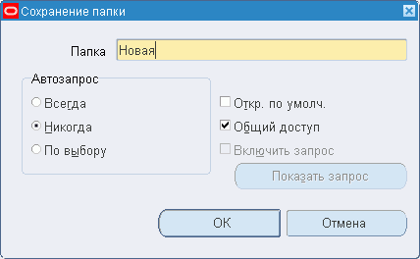
50. Экранная форма «Сохранение папки»
- Заполнить необходимые поля окна и нажать кнопку «ОК» для сохранения выполненных настроек.
В поле «Папка», обязательном для заполнения, указать название папки, в которой будут храниться текущие настройки пользователя. Указанное название будет отображаться на соответствующей списковой форме справа от кнопки .
Например: .
В блоке выбора «Автозапрос» следует выбрать одно из следующих значений, отметив его маркером:
- «Всегда» – при вызове списковой формы, для которой выполнены настройки, будет отображаться экранная форма с созданными настройками.
- «Никогда – выполненные настройки не будут вызываться при вызове соответствующей списковой формы. Выполненные настройки можно будет выбрать только в окне выбора папок, открывающемся при нажатии на кнопку .
- «По выбору» – при вызове списковой формы, для которой выполнены настройки, система предложит пользователю выбрать, в каком виде отображать экранную форму (рис. 51).
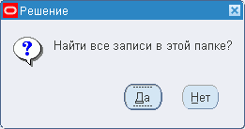
51. Окно «Решение»
Если в окне «Решение» нажать кнопку «Да», то откроется окно с выполненными настройками.
Если в окне «Решение» нажать кнопку «Нет», то откроется окно с системными настройками.
Для открытия папки с выполненными настройками по умолчанию, требуется установить маркер в поле выбора «Откр. по умолч.» (см. рис. 50).
Примечание. Настройка «Откр. по умолч.» имеет ограничение – в формах, параметры отбора записей которых заданы на этапе разработки с использованием в качестве параметра формы преднастроенные папки, открытие папки пользователя по умолчанию производится только при совпадении его имени с именем преднастроенной папки.
Для предоставления доступа к выполненным настройкам другим пользователям системы требуется установить маркер в поле выбора «Общий доступ» (см. рис. 50).
Примечание. Поле выбора «Включить запрос» и кнопка «Показать запрос» (см. рис. 50) предназначены для администраторов системы.
- Открыть/сменить папку настроек можно при нажатии на кнопку . При этом откроется окно, пример которого приведен на рисунке 52.
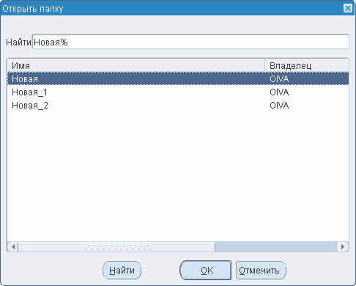
52. Окно «Открыть папку»
В окне «Открыть папку» следует выбрать папку с настройками двойным щелчком левой кнопкой мыши или нажать кнопку «ОК». Система отобразит данные текущей списковой формы с новыми настройками.

Маркирование записей списка
В системе предусмотрены следующие варианты маркирования (выделение маркером) записей списка:
- одна запись;
- группа записей;
- определенное количество записей одновременно.

Маркирование одной записи списка
Для выделения одной записи из списка необходимо выполнить следующие действия:
- Войти в требуемую списковую форму.
- В списковой форме одним из доступных способов найти необходимую запись (см. раздел 5.4 «Поиск записей»).
- В поле выбора, расположенного слева от таблицы, напротив необходимой записи, установить маркер (галочку).
- Выполнить над записью все требуемые действия.

Маркирование группы записей списка
Для маркирования нескольких записей списка (группы записей) необходимо выполнить следующие действия:
- Войти в требуемую списковую форму.
- В списковой форме одним из доступных способов найти необходимые записи (см. раздел 5.4 «Поиск записей»).
- В поле выбора, расположенного слева от таблицы, напротив необходимых записей, установить маркер (галочку).
- Выполнить над записями все требуемые действия.

Одновременное маркирование заданного количества записей
Для маркирования определенного количества записей одновременно, прежде всего, необходимо настроить пользовательский профиль (подробное описание приведено в п. 5.29 «Настройка пользовательского профиля»).
В профиле «ФК: Количество одновременно выделяемых документов» из списка значений (рис. 53) необходимо выбрать требуемое количество одновременно маркируемых записей и нажать кнопку «ОК».
В результате маркирование записей в списковой форме будет осуществляться группами, в которых количество записей кратно значению, указанному пользователю в профиле.
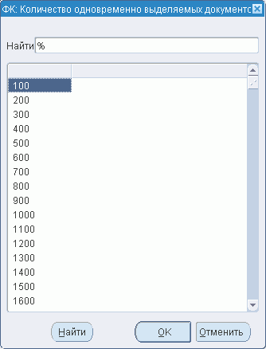
53. Пример окна со списком значений профиля
«ФК: Количество одновременно выделяемых документов»
Маркирование (выделение) записей списка осуществляется с целью выполнения определенной операции над группой документов одновременно. Для выделения записи следует выполнить следующие действия:
- Войти в требуемую списковую форму документа. Для примера рассмотрим списковую форму расходных расписаний (рис. 54).
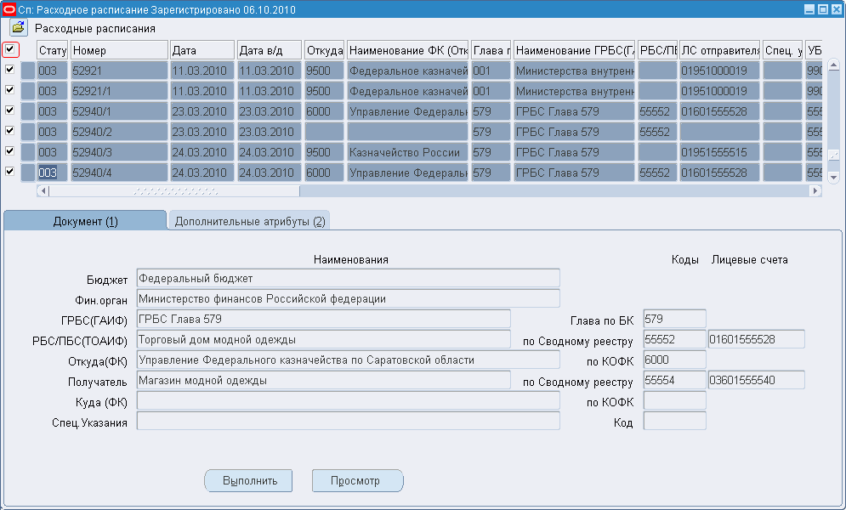
54. Пример списковой формы
- В списковой форме установить маркер в поле выбора, расположенном слева от таблицы, на уровне заголовка таблицы (см. рис. 54 (выделено красным цветом)).
- В случае если количество записей в списке превышает значение, заданное в профиле «ФК: Количество одновременно выделяемых документов», откроется окно, внешний вид которого приведен на рисунке 55.
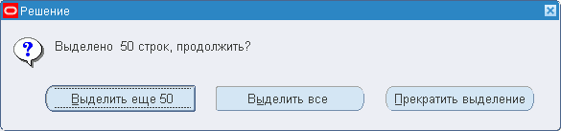
55. Системное сообщение при большом количестве маркируемых
записей
- В окне «Решение» доступны следующие действия:
- «Выделить еще 50» – осуществляется выделение следующей группы записей.
Примечание. Количество записей, указанных в названии кнопки, изменяется в зависимости от значения, указанного в профиле «ФК: Количество одновременно выделяемых документов».
- «Выделить все» – осуществляется выделение всех записей, которые остались в списке.
- «Прекратить выделение» – выделение записей списка прекращается.
После выполнения операции маркирования у всех записей в поле выбора будет установлен маркер (галочка).
Для снятия маркера у некоторых выделенных записей следует в соответствующем поле выбора щелкнуть левой кнопкой мыши. Выполнение данной операции может понадобиться для исключения некоторых записей из списка документов, предназначенных для дальнейшей обработки.
Примечание. Для снятия у всех выделенных записей маркера следует щелкнуть левой кнопкой и в поле выбора, расположенном на уровне заголовка таблицы.
- Осуществить дальнейшую обработку записей. Варианты дальнейшей обработки документов (в зависимости от типа документа) представлены в соответствующих обучающих материалах.

Поиск записей
В зависимости от режима, в котором требуется осуществить поиск необходимой информации, можно выделить следующие виды поиска:

Поиск с помощью кнопки «Найти»
Поиск с помощью кнопки (Найти). Это дополнительный специальный поиск, доступен на некоторых формах для удобства. В отсутствии специального поиска можно пользоваться основным (с помощью клавиши «F11» или в режиме «Меню – Вид – Запрос по образцу»).
Примечание. Описание поиска данных в списковых формах приведено в разделе «Контекстная справка».

Поиск записей в режиме «Меню – Вид – Запрос по образцу»
Поиск записей в режиме «Меню – Вид – Запрос по образцу – Ввести». При этом текущая экранная форма будет очищена от записей. Пользователю необходимо установить курсор в поле, по которому будет осуществляться поиск, и задать условия поиска (можно осуществлять поиск по маске с использованием символа «%»). Инициировать процесс поиска следует в режиме «Меню – Вид – Запрос по образцу – Выполнить». В результате выполненных действий в ЭФ отобразятся все записи, удовлетворяющие условиям поиска.
Примечание. Если в поле, по которому осуществляется поиск, указан только символ «%», то будут отобраны все записи, содержащие значение в данном поле.
Если в поле, по которому осуществляется поиск, перед символом «%» указано некоторое значение (один или несколько символов), то будут отобраны все записи, у которых значение в данном поле начинается с указанных символов.
Если в поле, по которому осуществляется поиск, после символа «%» указано некоторое значение (один или несколько символов), то будут отобраны все записи, у которых значение в данном поле заканчивается указанными символами.
Если в поле, по которому осуществляется поиск, некоторое значение (один или несколько символов) указано между символами «%», то будут отобраны все записи, у которых значение в данном поле содержит указанные символы.

Поиск с помощью горячих клавиш
Поиск с помощью горячих клавиш «F11» и «Ctrl+F11»
В экранной форме, представляющей собой список объектов системы, нажать клавишу «F11». ЭФ будет переведена в режим поиска по шаблону. В поле, по которому необходимо осуществить поиск, указать необходимое значение (можно осуществлять поиск по маске с использованием символа «%») и нажать клавиши «Ctrl+F11». В результате выполненных действий в ЭФ отобразятся все записи, удовлетворяющие условиям поиска. Этот способ поиска аналогичен предыдущему описанию.
Для отбора всех документов данного типа следует нажать сочетание клавиш «Ctrl+F11».
Примечание. Аналогичный поиск можно осуществить в экранной форме ввода/просмотра документов.
Поиск с помощью горячих клавиш «Ctrl + L»
Для поиска следует выполнить следующие действия:
- Войти в режим «Навигатор» и установить курсор на требуемом пункте иерархического списка функций системы. Рассмотрим пример на поиске справочника (рис. 56).
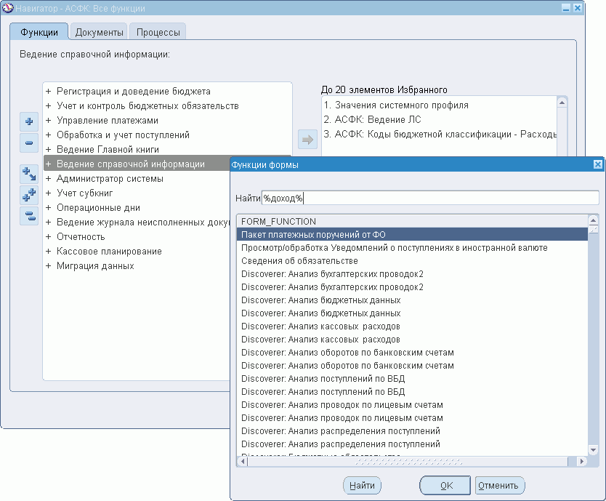
56. Экранная форма «Навигатор» и окно «Функции формы»
- Одновременно нажать сочетание клавиш «Ctrl + L». Откроется окно «Функции формы» (см. рис. 56).
- В окне «Функции формы» в поле «Найти» задать маску требуемой функции, используя при этом символы «%» (например, указать «%доход%), и нажать кнопку «Найти». Система осуществит поиск и в окне «Функции формы» отобразятся записи, удовлетворяющие условиям поиска (рис. 57).
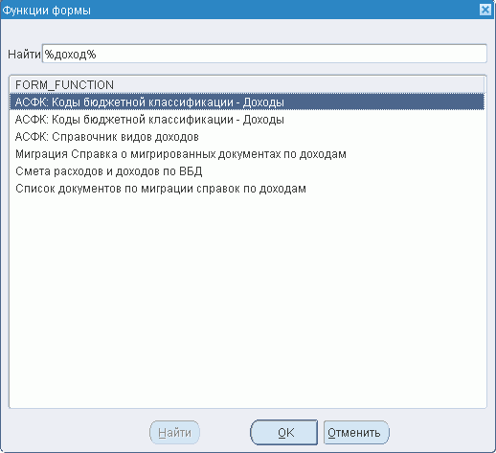
57. Окно «Функции формы» с результатами поиска
- Выбрав необходимую функцию, нажать кнопку «ОК». Система осуществит переход к выбранной функции, в нашем случае к выбранному справочнику (рис. 58).
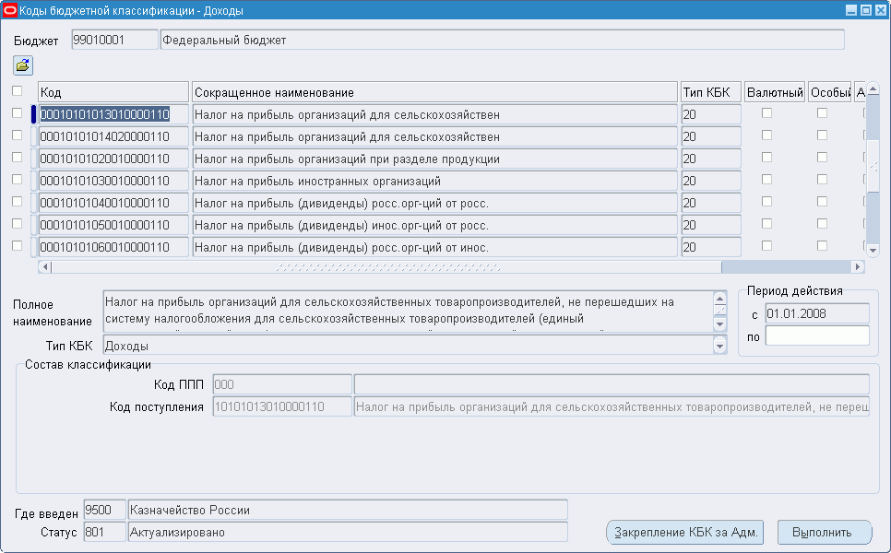
58. Экранная форма «Коды бюджетной классификации – Доходы»

Поиск в окне со списком
Поиск в окне со списком, например, в окне, внешний вид которого представлен на рисунке 59. Для поиска необходимого значения в поле «Найти» следует указать значение или его маску, с использованием символа «%» и нажать кнопку «Найти» (в некоторых окнах эта кнопка называется «Поиск»).
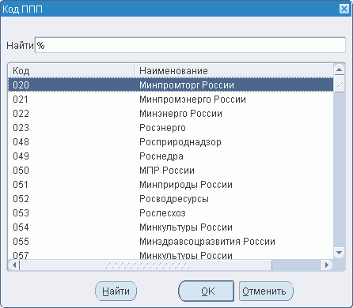
59. Окно поиска в списке

Поиск с заменой одного значения на другое
Для поиска с заменой одного значения на другое необходимо в режиме редактирования поля нажать кнопку «Поиск».
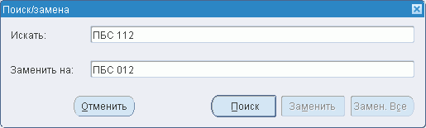
60 Окно «Поиск/замена»
В открывшемся окне (см. рис. 60) выполнить следующие действия:
- в поле «Искать» указать значение, которое необходимо заменить;
- в поле «Заменить на» указать значение, на которое следует заменить;
- нажать кнопку «Поиск».
В результате выполненных действий будет осуществлен поиск и замена указанного значения.

Поиск с использованием элементов прокрутки
Поиск в ЭФ или в окне, содержащем список записей, можно осуществлять, используя либо элементы вертикальной прокрутки, либо с помощью клавиш «Вверх» и «Вниз».
Примечание. Переход от одного объекта системы к другому в случае, если в результате поиска была найдена экранная форма ввода/просмотра документа (см. рис. 27), осуществляется с помощью клавиш «Вверх», «Вниз».

Настройка отбора записей по заданным параметрам
Внимание! Отбор данных в списковых формах, осуществляется для каждого типа документа отдельно.
Для отбора документов определенного типа в списковую форму необходимо выполнить следующие действия:
- В навигаторе выбрать режим списковой формы необходимого документа. Для примера выберем режим «Список Расходных расписаний». Откроется списковая форма выбранного документа (рис. 61).
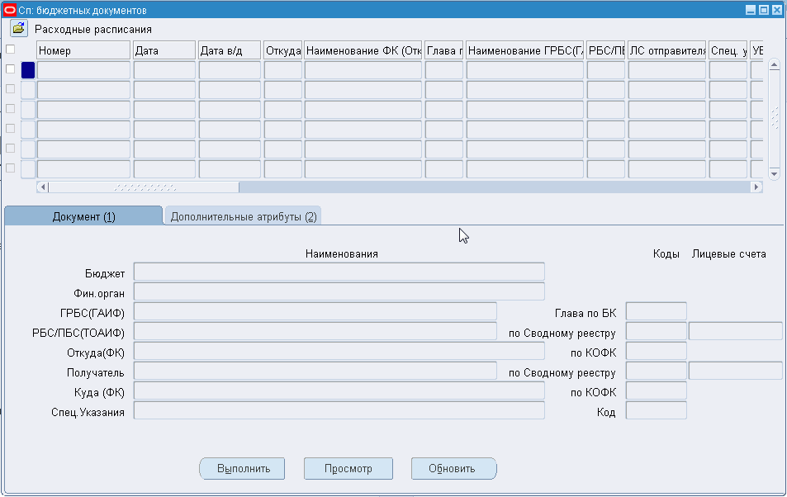
61. Экранная форма «Расходное расписание» (список)
- Для настройки отбора данных по определенным параметрам, необходимо нажать кнопку (Найти) на панели инструментов. Откроется ЭФ установки параметров для конкретного типа документа. Для выбранного примера будет открыта ЭФ, внешний вид которой приведен на рисунке 62. Если ранее уже создавались шаблоны поиска, то в ЭФ отобразится последний сохраненный шаблон.
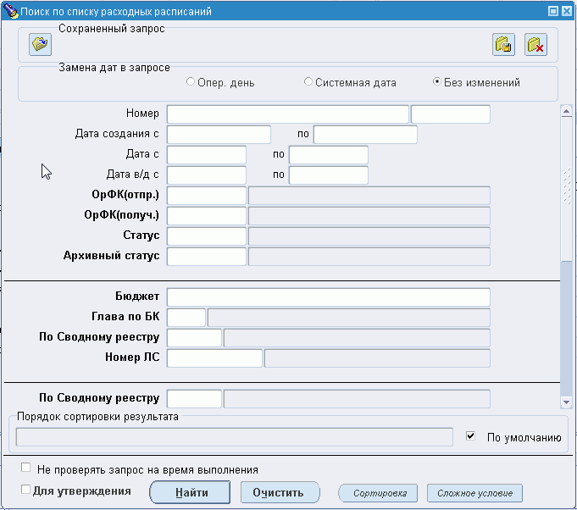
62. Экранная форма «Поиск по списку расходных расписаний»
- Для каждого типа документов определен свой набор параметров. Общим является поле выбора «Для утверждения». Если в указанном поле установить маркер , то в результаты поиска попадут документы, которые требуют утверждения.
- В блоке выбора «Замена дат в запросе» (рис. 63) можно определить значения полей с датами:
- Если в блоке отмечено маркером поле «Опер. день», то в полях с датами устанавливается дата текущего операционного дня. Если операционный день не определен, то устанавливается системная дата.
- Если в блоке отмечено маркером поле «Системная дата», то в полях с датами указывается значение системной даты.
- Если в блоке отмечено маркером поле «Без изменений», то в поле «Дата с» установлено значение той даты, которая была задана в ранее сохраненном шаблоне поиска. При заполненном поле «Без изменений» поиск будет осуществлен по ранее заданным параметрам.
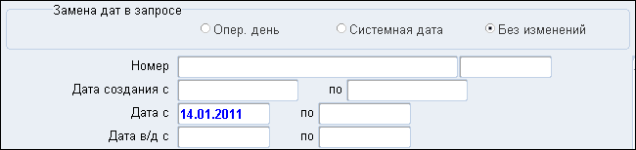
63. Пример заполнения полей системной датой
Примечание. Следует отметить, что выбор значения в блоке «Замена дат в запросе» имеет смысл для ранее созданных шаблонов поиска. Замена ранее определенных дат на дату операционного дня или системную дату осуществляется для всех полей, в которых были заданы значения.
Для рассматриваемого типа документов (расходные расписания) могут быть установлены, например, фильтры по следующим параметрам:
- «Номер» – указывается маска номера расходного расписания.
Возможные варианты задания маски для отбора данных:
- с использованием символа «%»;
- с использованием значений вспомогательного поля, расположенного справа от поля «Номер».
Примеры задания маски с использованием символа «%»:
- Если символ «%» стоит после значения маски, например, «11%», то будут отбираться записи, у которых номер начинается на цифры «11».
- Если символ «%» стоит до значения маски, например, «%11», то будут отбираться записи, у которых номер оканчивается цифрами «11».
- Если значение маски стоит между символами «%», например, «%11%», то будут отбираться записи, у которых в номере присутствует хотя бы одно сочетание цифр «11».
Вспомогательное поле для отбора записей по номеру расходного расписания содержит следующие значения:
- «Содержит» – номер документа должен содержать цифры, указанные в маске.
- «Не содержит» – номер документа не должен содержать цифр, указанных в маске.
- «Полное совпадение» – номер документа должен полностью совпадать со значением, заданным в поле «Номер».
- «Пустое значение» – номер документа не должен быть заполнен.
- «Не пустое значение» – номер документа не должен быть пустым.
Примечание. Рекомендуется использовать только один из вариантов задания маски номера. Не следует задавать значение маски с использованием символа «%» и в тоже время применять значение из вспомогательного поля.
- «Дата создания с», «по» – указывается период, за который отбираются данные в отчете. Все документы, у которых дата создания находится в заданном интервале, будут отображены в списковой форме.
- «Дата с», «по» – указывается период, за который отбираются данные в отчете. Все документы, у которых дата ввода находится в заданном интервале, будут отображены в списковой форме. По умолчанию в поле «Дата с» установлена текущая дата.
- «Дата в/д с», «по» – указывается период, за который отбираются данные в отчете. Все документы, у которых дата введения в действие находится в заданном интервале, будут отображены в списковой форме.
Примечание. Значение дат может быть задано как вручную, так и выбрано из стандартного окна «Календарь» (см. рис. 34, б).
- «Статус» – указывается статус документа. В результате отбора в ЭФ будут отображены все документы, имеющие заданный статус. Значение выбирается из списка.
- «Архивный статус» – указывается архивный статус документа. В результате отбора в ЭФ будут отображены все документы, имеющие заданный статус. Значение выбирается из списка.
- «Бюджет» – указывается бюджет, по которому будут отобраны данные в ЭФ. Значение выбирается из списка.
- «Глава по БК» – указывается глава БК, по которой будут отобраны данные в ЭФ. Значение выбирается из списка.
- «По сводному реестру» – указывается номер сводного реестра отправителя, по которому будут отобраны данные в ЭФ. Значение выбирается из списка.
- «Номер ЛС» – указывается номер лицевого счета отправителя, по которому будут отобраны данные в ЭФ. Значение выбирается из списка.
- «код УИП» – указывается код УИП. Поле доступно в ЭФ «Просмотр и обработка заявок», ЭФ «Просмотр и обработка заявок на кассовый расход», ЭФ «Просмотр и обработка Платежных документов», ЭФ «Просмотр и обработка Сводных заявок на кассовый расход», ЭФ «Просмотр платежных документов».
Если указаны несколько параметров, то в экранную форму будут отбираться только те записи, которые удовлетворяют всем заданным условиям.
Внимание! В окне установки параметров (см. рис. 62) для полей, выделенных жирным шрифтом, предусмотрена возможность множественного выбора значений. При этом в ЭФ отбираются записи, у которых значение соответствующего поля удовлетворяет хотя бы одному из указанных пользователем значений.
Вызов окна «Множественный выбор значений» осуществляется двойным щелчком левой кнопкой мыши в поле. При этом откроется окно для выбора значений соответствующего поля. Пример внешнего вида окна приведен на рисунке 64.
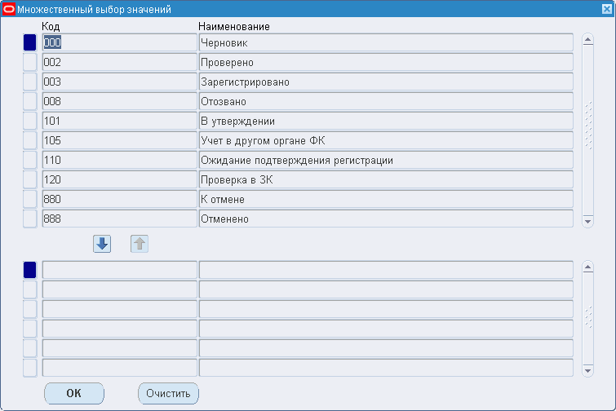
64. Окно «Множественный выбор значений»
Окно «Множественный выбор значений» состоит из двух таблиц. В верхней таблице отображаются все значения, доступные для выбора, а в нижней таблице – значения, отобранные пользователем.
Для выбора значения необходимо установить на нем курсор и нажать кнопку . Система перенесет выбранное значение в нижнюю таблицу.
Для отказа от выбранного значения необходимо в нижней таблице установить на нем курсор и нажать кнопку .
Для отказа от всех выбранных значений необходимо нажать кнопку «Очистить».
В случае если все значения выбраны верно, следует нажать кнопку «ОК». Система осуществит возврат в окно установления параметров отбора (см. рис. 62).
Примечание. Для отказа от заданных значений параметров необходимо в окне определения параметров отбора нажать кнопку «Очистить».
- После определения параметров отбора необходимо нажать кнопку «Найти». В результате в списковой форме соответствующего документа будут отображены только те записи, которые удовлетворяют заданным условиям.
- Для сохранения заданных условий отбора (шаблона поиска) с целью дальнейшего использования необходимо нажать кнопку (Сохранить шаблон как) на панели инструментов. Откроется окно, внешний вид которого представлен на рисунке 65.
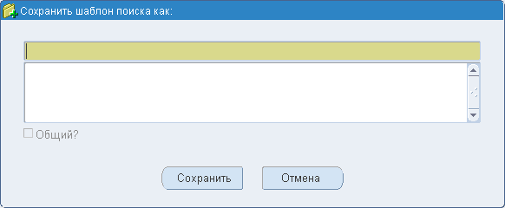
65. Окно «Сохранить шаблон поиска как»
- В открывшемся окне необходимо задать наименование шаблона и нажать кнопку «Сохранить».
В результате при очередном вызове данной списковой формы можно будет открыть папку с сохраненными параметрами отбора. В результате поиска данные в ЭФ будут отобраны в соответствии с заданными условиями.
При активации опции «Общий?» шаблон поиска будет сохранен как общий, т.е. будет доступен всем пользователям.
Внимание! Опция «Общий?» доступна только тем пользователям, у которых установлен профиль «ФК: Разрешить сохранять шаблон поиска как Общий». Такие пользователи могут также удалять шаблоны поиска с опцией «Общий».
- Для изменения условий поиска в ранее сохраненном шаблоне необходимо вновь вызвать окно установки параметров, нажав на кнопку , расположенную в окне поиска по списку в блоке «Сохраненный запрос». Откроется окно, внешний вид которого приведен на рисунке 66.
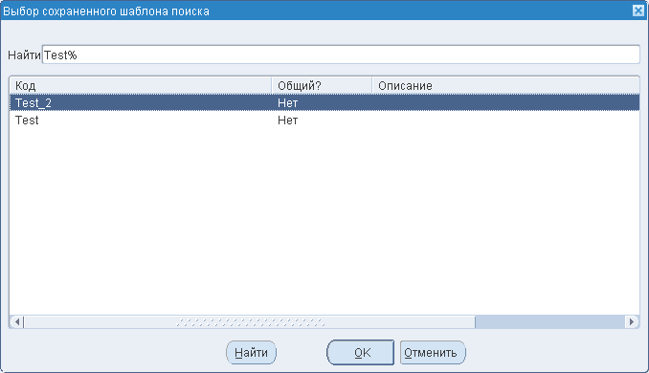
66. Окно «Выбор сохраненного шаблона поиска»
В окне «Выбор сохраненного шаблона поиска» установить курсор на требуемом шаблоне и нажать кнопку «ОК». Система осуществит переход в окно «Поиск по списку» (см. рис. 62), в котором необходимо внести соответствующие изменения. Для сохранения внесенных изменений следует нажать кнопку , расположенную в блоке «Сохраненный запрос».
- Для создания нового шаблона поиска следует загрузить один из существующих шаблонов, используя кнопку «Очистить» (см. рис. 62) очистить значения параметров поиска, затем ввести новые и сохранить шаблон под новым именем.
- Для удаления шаблона поиска следует нажать кнопку , расположенную в блоке «Сохраненный запрос». Откроется окно «Удалить шаблон поиска» (рис. 67).
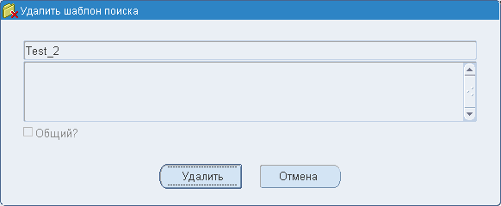
67. Окно «Удалить шаблон поиска»
В окне «Удалить шаблон поиска» для подтверждения операции необходимо нажать кнопку «Удалить». Для отказа от выполнения операции следует нажать кнопку «Отменить».

Создание сложных условий отбора данных
Рассмотрим создание сложного условия отбора данных на примере регламентированных отчетов. Для задания более сложных условий отбора данных, с использованием логических операций, необходимо выполнить следующие действия:
- Открыть списковую форму требуемого типа документов. Для примера взята списковая экранная форма «Регламентированные отчеты», которая вызывается по кнопке (Просмотр оперативных отчетов), расположенной на панели инструментов (рис. 68).
- Нажать кнопку (Найти) на панели инструментов. Откроется ЭФ «Поиск отчета», внешний вид которой приведен на рисунке 68.
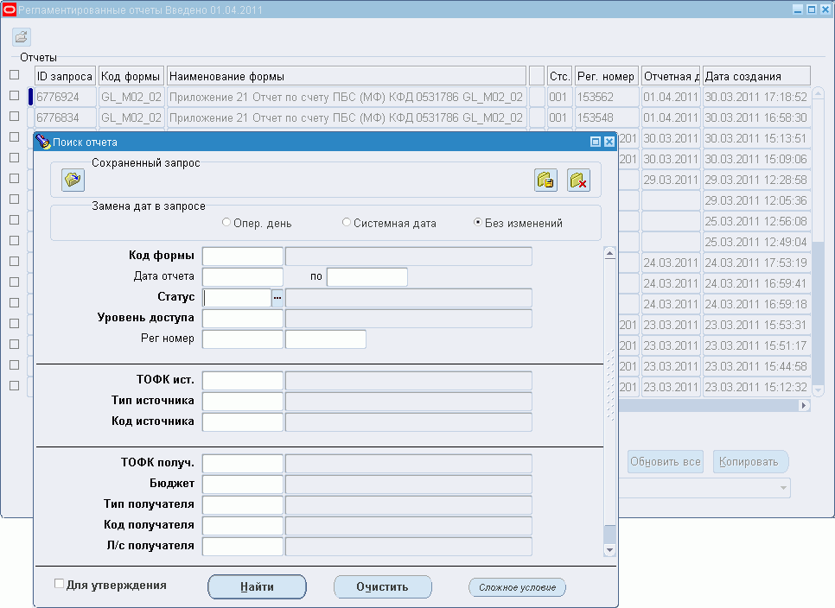
68. Экранные формы «Регламентированные отчеты» и «Поиск отчета»
- В соответствующей ЭФ, предназначенной для задания условий поиска (в нашем примере ЭФ «Поиск отчета»), в любом поле, кроме полей типа «Дата», можно задать как простое условие, так и логическое. Для задания логического условия поиска необходимо установить курсор в требуемое поле и нажать кнопку «Сложное условие». Откроется ЭФ «Формирование составного условия для поля» (причем в заголовке будет указано, для какого поля формируется условие). Внешний вид ЭФ «Формирование составного условия для поля» приведен на рисунках 69 и 70.
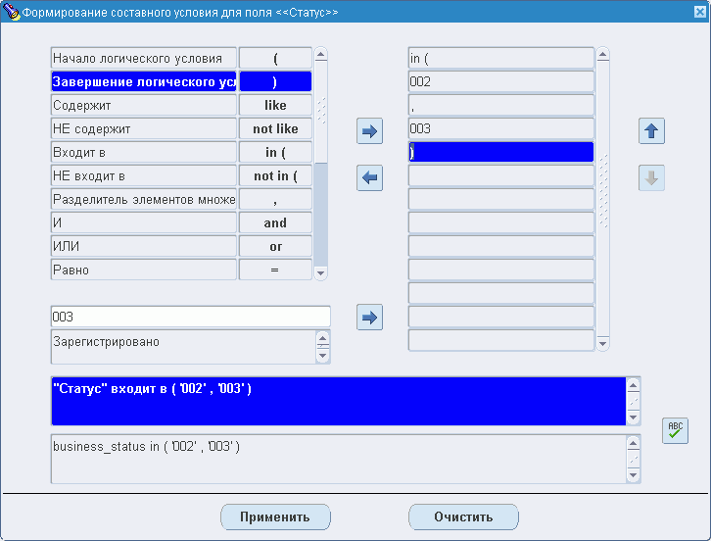
69. Экранная форма «Формирование составного условия для поля „Статус”»
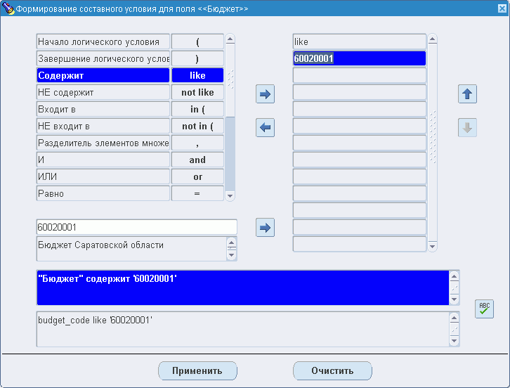
70. Окно «Формирование составного условия для поля „Бюджет”»
ЭФ «Формирование составного условия для поля» содержит следующие элементы:
- таблицу с перечнем символов и логических операций, которые можно использовать при составлении условий поиска (таблица расположена в левой части окна);
- таблицу с введенными значениями и символами логических операций (таблица расположена в правой части окна);
- поле для ввода значения;
- информационные поля;
- кнопки для составления логического уравнения.
С помощью кнопок  и  осуществляется перемещение требуемых символов, логических операций в таблицу, расположенную в правой части окна.
С помощью кнопок и  осуществляется перемещение строк в таблице, расположенной в правой части окна.
С помощью кнопки осуществляется перемещение заданных значений в правую таблицу.
- Для проверки составленного запроса для отбора данных необходимо нажать кнопку . Если запрос составлен верно, то откроется окно «Заметки» со следующим сообщением: «Разбор запроса выполнен успешно», в противном случае откроется сообщение об ошибке.
- Для удаления введенной информации в ЭФ «Формирование составного условия для поля» необходимо нажать кнопку «Очистить».
- Для сохранения созданного условия необходимо нажать кнопку «Применить». В результате система осуществит возврат в ЭФ «Поиск отчета» (рис. 71). При этом справа от поля, для которого создавалось логическое условие, будет установлен символ .
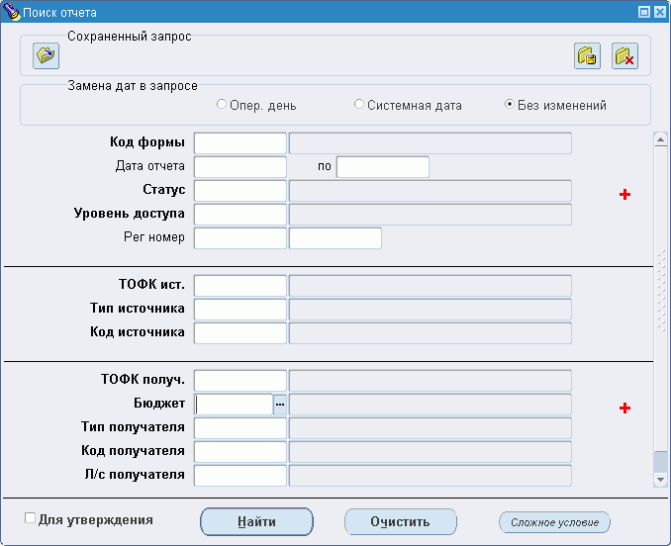
71. Экранная форма «Поиск отчета» (после задания условий отбора для полей
«Статус» и «Бюджет»)
- Для запуска запроса на выполнение необходимо в ЭФ «Поиск отчета» нажать кнопку «Найти». При успешном выполнении запроса откроется соответствующая списковая форма с результатами поиска (рис. 72).
Примечание. В соответствии с данными, приведенными в примере, будет осуществлен отбор отчетов в статусе «002» (Проверено) или «003» (Зарегистрировано), у которых поле «Бюджет» содержит значение «60020001».
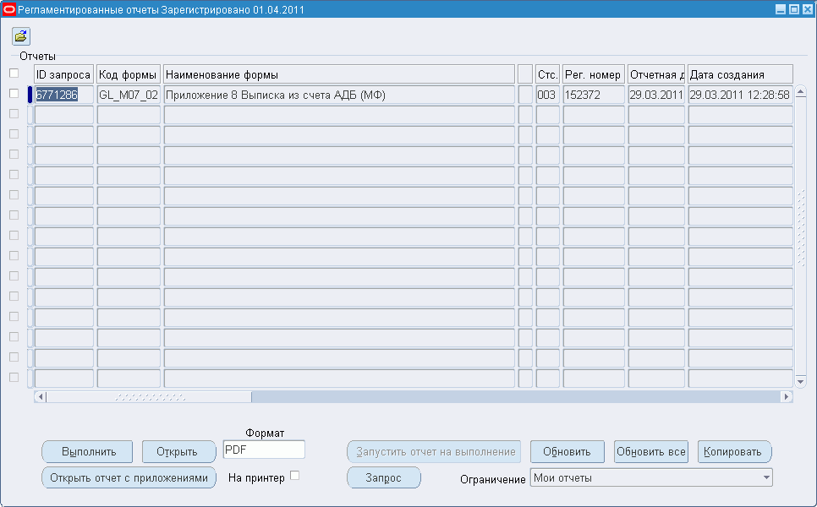
72. Экранная форма «Регламентированные отчеты» (результаты поиска)

Редактирование поля
Для удобства редактирования в полях большого количества текста редактирование поля осуществляется при нажатии кнопки (Изменить поле). При этом откроется окно для редактирования выбранного поля (рис. 73).
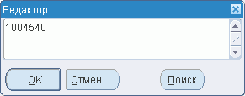
73. Окно «Редактор»

Массовое редактирование документов
Для редактирования нескольких записей одновременно используется функция массового редактирования ключевых атрибутов документов, выбранных пользователем. Указанная функция доступна на всех списковых формах документов. Для примера рассмотрим массовое редактирование банковских выписок.
Примечание. Групповое (массовое) редактирование доступно только для документов со статусом «000» (Черновик).
Для группового редактирования данных необходимо выполнить следующие действия:
- Войти в списковую форму документа. В поле выбора, расположенном слева от таблицы, отметить маркером требуемые записи и нажать кнопку «Выполнить». Откроется окно «Действие» (рис. 74).
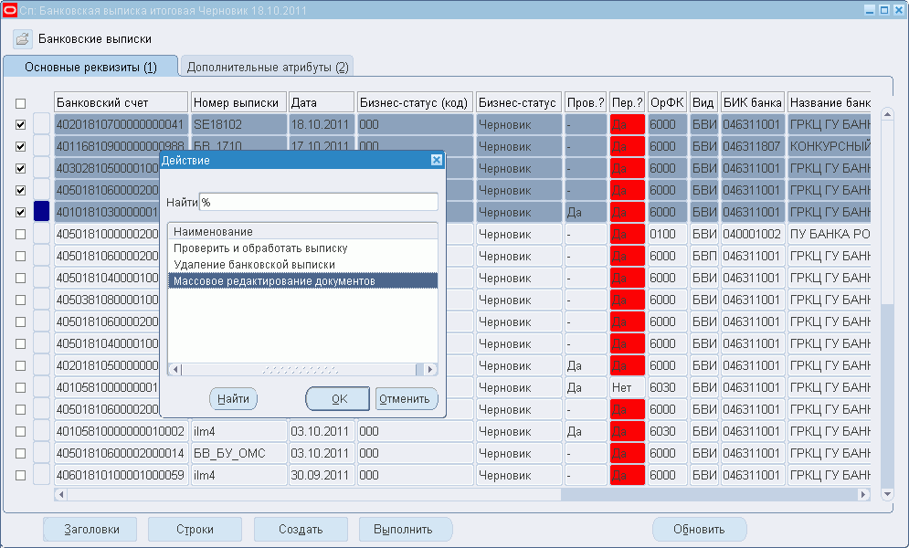
74. Списковая экранная форма и окно «Действие»
- В окне «Действие» в списке доступных операций выбрать пункт «Массовое редактирование документов» и нажать «ОК». В результате откроется ЭФ «Массовое редактирование документов», внешний вид которого представлен на рисунке 75.
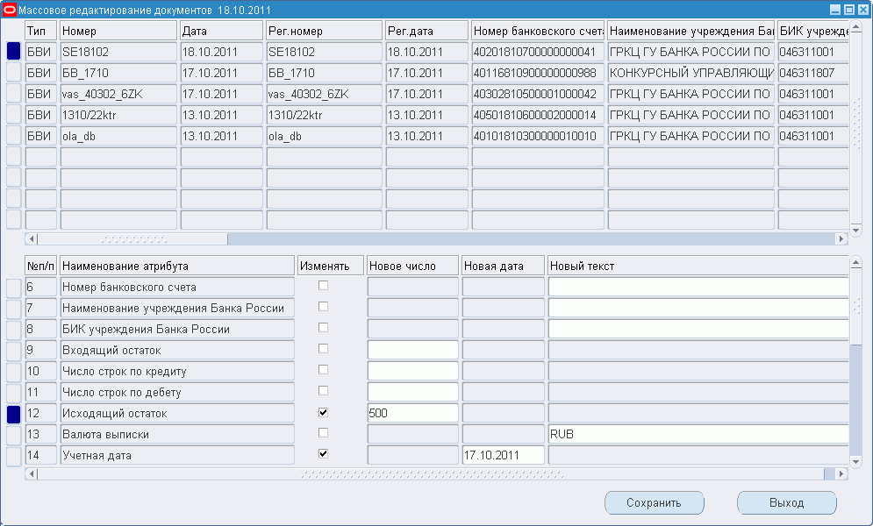
75. Экранная форма «Массовое редактирование документов»
ЭФ «Массовое редактирование документов» содержит две таблицы.
В верхней таблице отображается список документов, отобранный пользователем.
В нижней таблице отображается список полей, доступных для редактирования.
Примечание. Для каждого вида документов в нижней таблице будет отображаться свой перечень полей, доступных для изменения.
В нижней таблице для требуемого атрибута указать новое значение в поле с соответствующим типом (число, дата, текст). При этом в поле «Изменить» необходимо установить маркер. Нажать кнопку «Сохранить». В результате система выведет стандартное окно «Результат операции» (рис. 76).
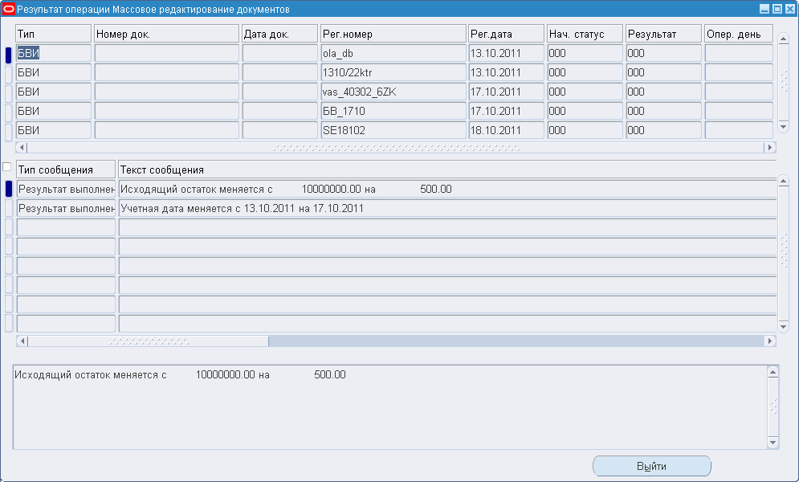
76. Окно «Результат операции»
В окне «Результат операции» нажать кнопку «Выйти».

Просмотр связей документа
Просмотр сведений о связанных документах осуществляется при нажатии на кнопку (Связи документа). При этом откроется экранная форма, внешний вид которой представлен на рисунке 77.
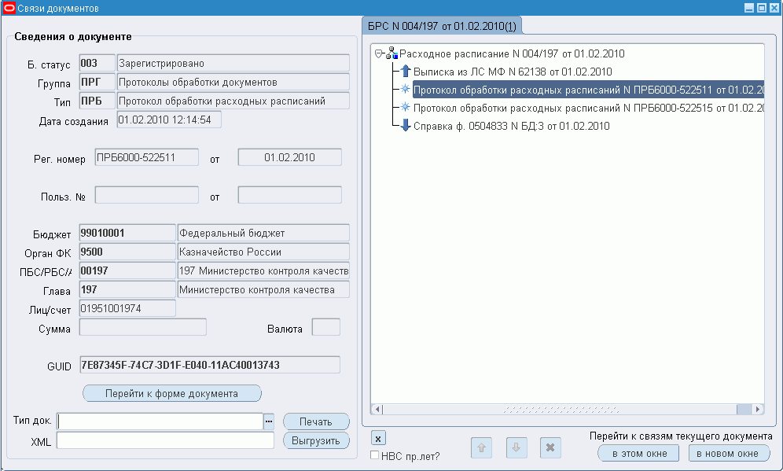
77. Экранная форма «Связи документов»
В левой части ЭФ отображаются сведения о текущем документе. В правой части ЭФ в виде иерархической структуры представлены сведения обо всех связях текущего документа. При переходе с одного уровня иерархической структуры на другой в левой части ЭФ отображаются сведения о соответствующем документе.
Для просмотра полной информации о текущем документе необходимо нажать кнопку «Перейти к форме документа», расположенной в левой части формы. В результате откроется экранная форма соответствующего документа, при условии, что у пользователя есть доступ к такой функции (рис. 78).
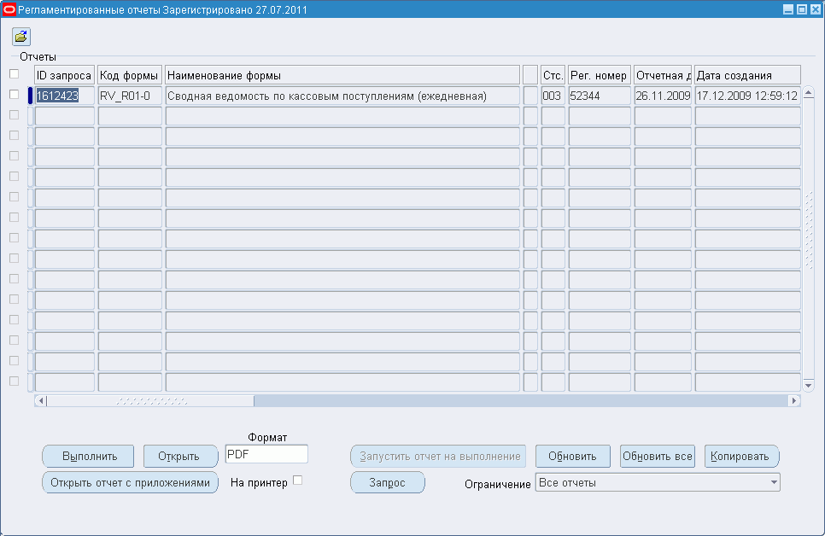
78. Экранная форма «Регламентированные отчеты»
Для быстрого перехода к сервисным функциям, выбрав документ, можно перейти с использованием меню «Сервис» к просмотру протоколов, историй операций и т.п. по выбранному документу.
В системе реализована возможность просмотра связей документа, выбранного в иерархической структуре в правой части ЭФ «Связи документов». Для этого следует выбрать документ, связи которого необходимо просмотреть и нажать одну из следующих кнопок:
- «в этом окне» – связи выбранного документа отобразятся в текущем окне в новой закладке (рис. 79). Для закрытия текущей закладки необходимо нажать кнопку (Удалить закладку с текущим документом);
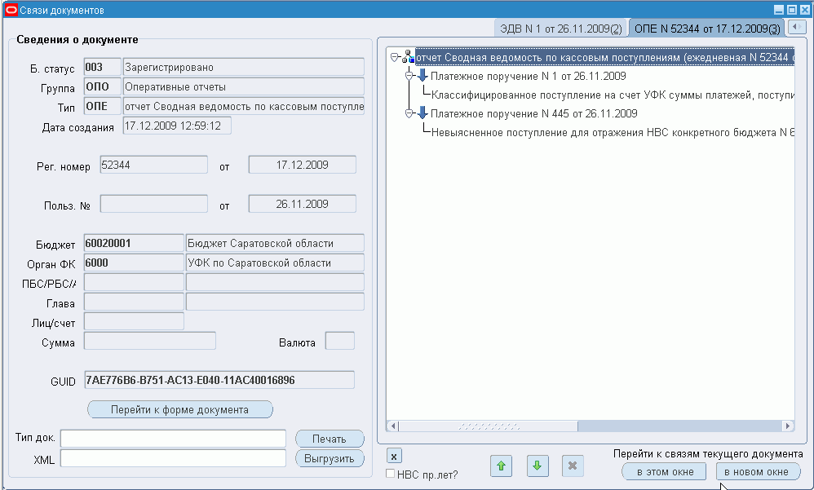
79. Экранная форма «Связи документов» (связи отображаются в текущем окне на закладках)
- «в новом окне» – связи выбранного документа отобразятся в новом окне «Связи документов» (рис. 80).
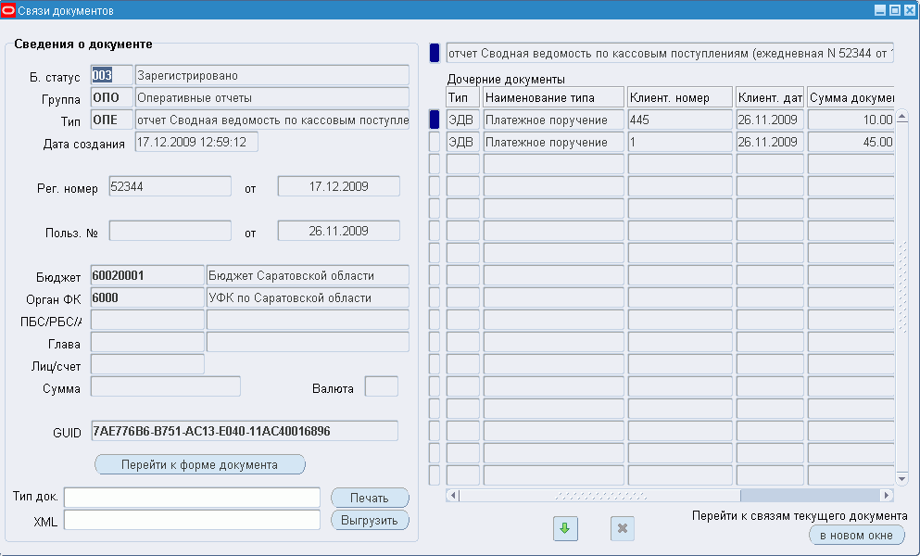
80. Экранная форма «Связи документов» (связи отображаются в новом окне)
Для удаления выбранного документа из связи необходимо нажать кнопку (Разорвать связь), после чего осуществится возврат в форму с обновленным списком связей.
Кнопки (Привязать как вышестоящий документ) и (Привязать как нижестоящий документ) осуществляют добавление из предложенного иерархического списка вышестоящего или нижестоящего документа относительно текущего документа. Функция дает возможность оперативно переходить к необходимым документам, минуя основное меню, и выводить на печать данные документы. Кнопки доступны при работе с главным уровнем иерархической структуры (рис. 81) для документа, форма которого открыта.
Чтобы привязать вышестоящий/нижестоящий документ необходимо, выбрав документ, нажать на соответствующую кнопку. Откроется окно «Выбор группы и типа документов», внешний вид которого приведен на рисунке 81, с группой и типом документа, который требуется привязать. В соответствующем окне задать условия поиска в поле «Найти» и нажать на кнопку «Найти». Можно выбрать группу и тип документа из предложенного списка наименований и нажать «ОК».
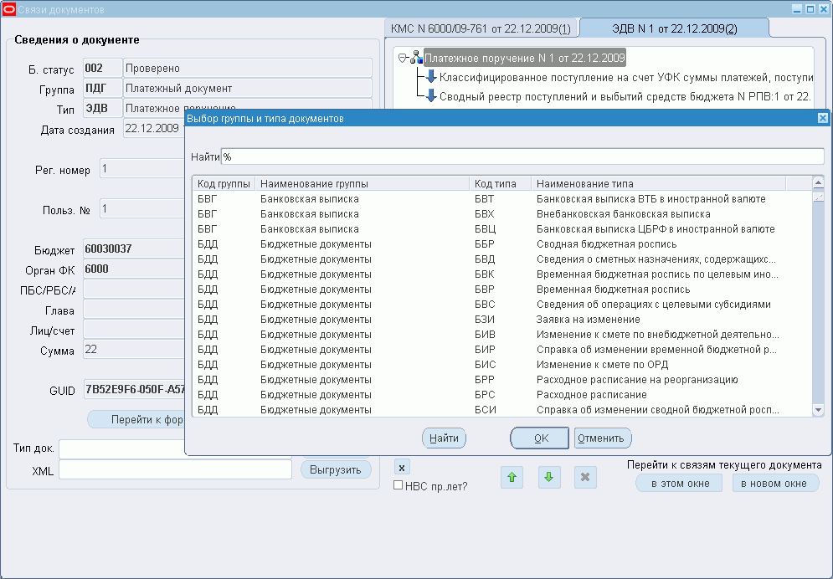
81. Окно «Выбор группы и типа документов»
При неуспешном завершении поиска выводится сообщение «Документов типа ИНК не найдено!». В случае успешного выполнения операции на экран выводится сообщение «Внимание! Установка пользовательской связи между документами не заменяет системные связи между документами и не влияет на функциональность». При подтверждении откроется экранная форма данного типа документа (в нашем примере «Банковская выписка для закрытого контура») (рис. 82).
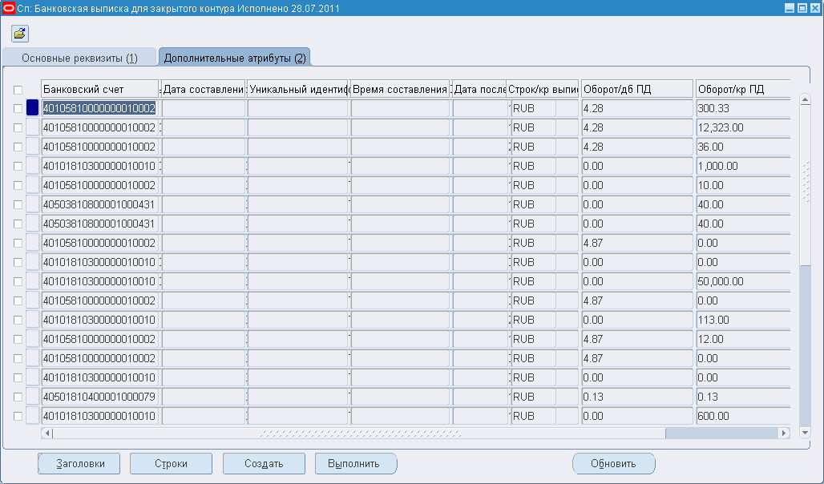
82. Экранная форма «Сп: Банковская выписка для закрытого контура»
Для создания выписки нажмите на кнопку «Создать». Откроется ЭФ (в нашем примере «Заголовок банковской выписки»), в которой необходимо заполнить основные и технические атрибуты документа. Внешний вид ЭФ приведен на рисунке 83.
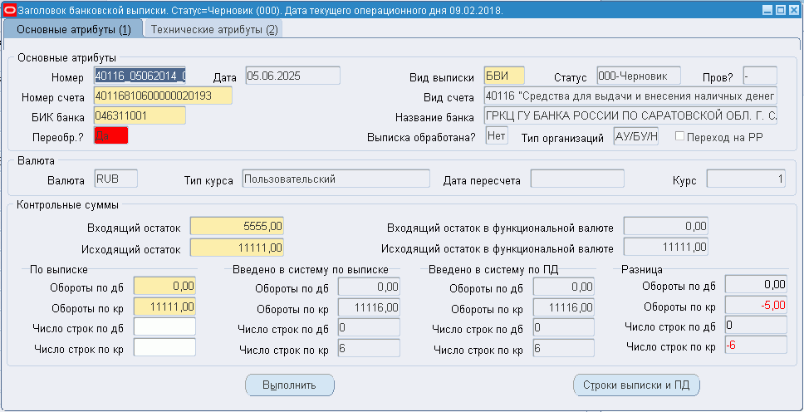
83. Экранная форма «Заголовок банковской выписки»
Если в ЭФ «Связи документов» установлен маркер в поле «НВС пр. лет?», то в правой части формы будет отображена связь с НВС прошлых лет (рис. 84). НВС отображается по всем документам за последние 5 (пять) лет.
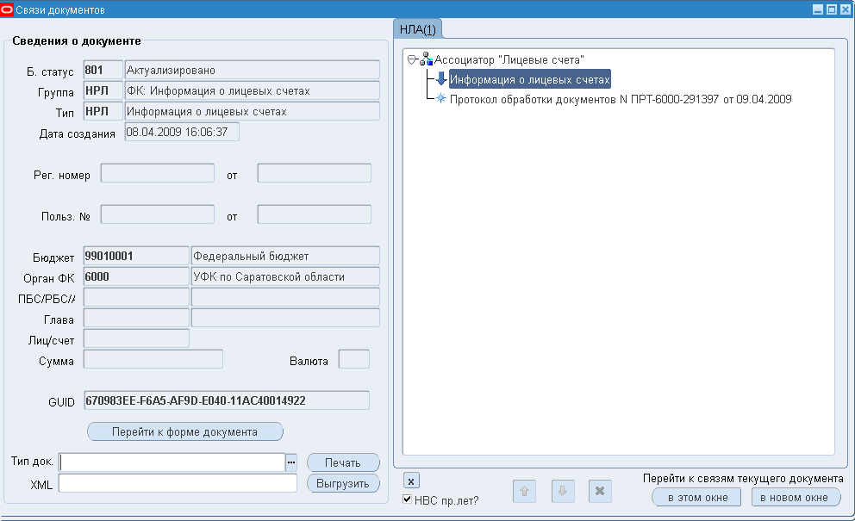
84. Экранная форма «Связи документов» с заполненным полем
«НВС пр. лет?»
В системе реализована возможность печати документа непосредственно из формы «Связи документов». Для этого необходимо выполнить следующие действия:
- В левой части формы установить курсор в поле «Тип док.» (см. рис. 84). При этом справа от поля появится кнопка .
- Нажать на указанную кнопку. Откроется окно «Выбор типа документа» (рис. 85).
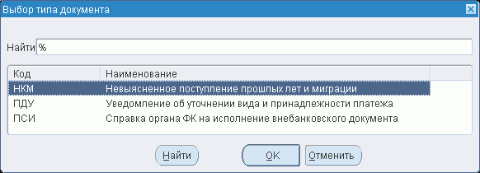
85. Окно «Выбор типа документа»
- В окне «Выбор типа документа» установить курсор на том типе документа, который следует распечатать, и нажать кнопку «ОК». Система осуществит возврат в ЭФ «Связи документов».
- В ЭФ «Связи документов» нажать кнопку «Печать». Если выбранный документ может быть распечатан только в одном формате, то в нижней части экрана, на панели задач, появится мигающая кнопка . Если же документ может быть сформирован в различных форматах, то откроется окно, внешний вид которого приведен на рисунке 86.
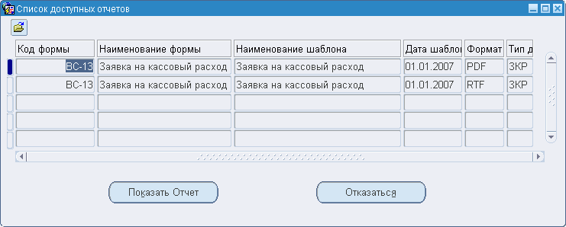
86. Окно «Список доступных отчетов»
В окне «Список доступных отчетов» необходимо установить курсор на требуемой записи и нажать кнопку «Показать отчет». В нижней части экрана, на панели задач, появится мигающая кнопка (аналогичная кнопке, приведенной выше).
В результате выполненных действий откроется стандартное окно Windows «Загрузка файла», в котором следует нажать кнопку «Открыть». В результате на экране будет отображен требуемый документ.
Примечание. Более подробная информация о работе в окне «Загрузка файла» приведена в разделе 5.22 «Печать документов».
В системе реализована возможность выгрузки документа в формате «XML» непосредственно из формы «Связи документов» (см. рис. 77). Для этого необходимо выполнить следующие действия:
- В правой части ЭФ в иерархическом списке выбрать документ.
- В левой части формы установить курсор в поле «XML». При этом справа от поля появится кнопка для оперативной передачи документа или протокола в транспортную систему с последующей доставкой получателю.
- Нажать на указанную кнопку. Откроется окно выбора типа протокола (рис. 87), в котором выбрать курсором необходимое событие, и нажать кнопку «ОК». Если известен код документа или наименование события, можно воспользоваться полем «Найти», где, используя знак «%», задать условие поиска и нажать «ОК». Система осуществит возврат в ЭФ «Связи документов».
- В ЭФ «Связи документов» нажать кнопку «Выгрузить». Если выбранное событие указанного документа может быть выгружено в формате «XML», то в нижней части экрана, на панели задач, появится мигающая кнопка .
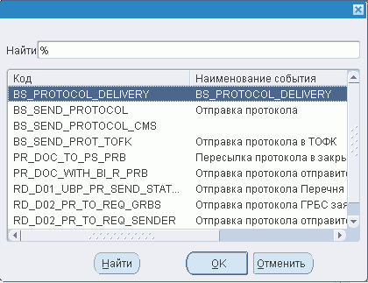
87. Окно выбора типа протокола

Просмотр электронных подписей документа
В системе реализован режим многоуровневого утверждения документа. В рамках указанного режима создаются электронные подписи документа. Для просмотра электронных подписей документа необходимо выполнить следующие действия:
- Войти в режим просмотра необходимого документа. Рассмотрим на примере документа с типом «ЗКР» (рис. 88).
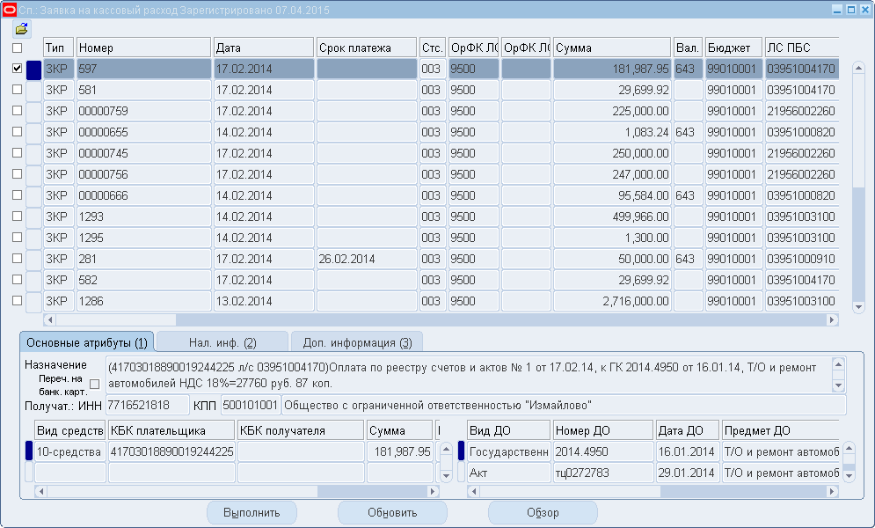
88. Экранная форма «Сп: Заявка на кассовый расход»
- Нажать кнопку (Просмотр ЭП по документу) на панели инструментов. При этом откроется окно, внешний вид которого представлен на рисунках 89 и 90.
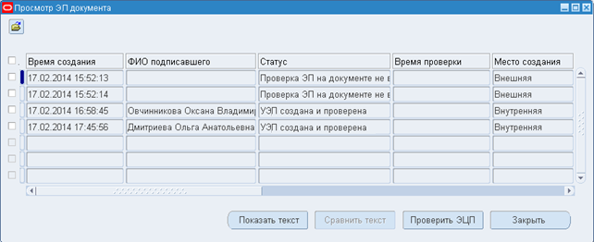
89. Окно «Просмотр ЭП документа»
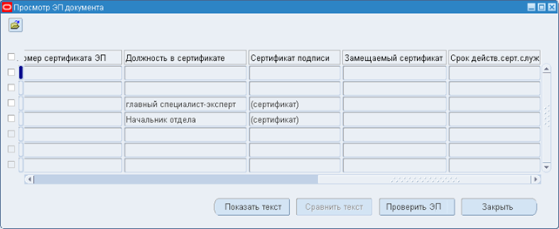
90. Окно «Просмотр ЭП документа» (продолжение)
Внимание! Проверка ЭП производится на всех входящих документа в том случае, если у документа ЭП есть. В этом же случае производится проверка и на наличие обязательных подписей. Если у документа ЭП нет – проверка производиться не будет. ЭП из ППО «СЭД» не совместимы с ППО АСФК, поэтому загрузить подписи клиентов на документах не получится. Для защиты документов из ППО «СЭД» можно использовать технологическую ЭП.
- Проверить правильность ЭП можно, нажав на кнопку «Проверить ЭП». После успешной проверки в поле статус появится сообщение о том, что ЭП проверена. В случае если проверка отключена в профиле пользователя, система выведет сообщение «Заметки» (рис. 91).
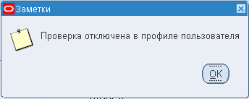
91. Окно «Заметки»
- Для просмотра текста документа следует нажать кнопку «Показать текст». В результате на панели задач возникнет мигающая кнопка , при нажатии на которую откроется окно, пример которого приведен на рисунке 92.
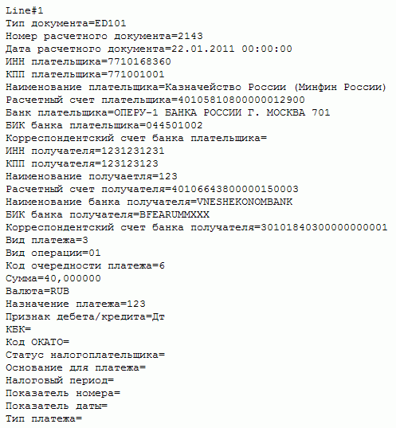
92. Пример окна с текстом документа
- Сравнить текст документа можно, выделив необходимый документ и нажав кнопку «Сравнить текст» (рис. 93).
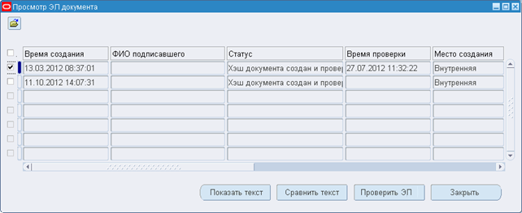
93. Окно «Просмотр ЭП документа»
В случае если выделенная запись не содержит ЭП, откроется окно с соответствующей информацией (рис. 94).
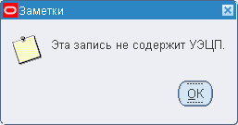
94. Окно «Заметки»
- Для просмотра текста сертификата следует установить курсор в поле «Сертификат подписи» или «Замещаемый сертификат» (см. рис. 90) и дважды щелкнуть левой кнопкой мыши. В результате откроется окно, внешний вид которого приведен на рисунке 95.
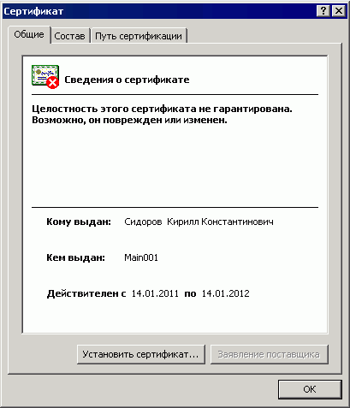
95. Окно «Сертификат»
- Для просмотра более подробной информации следует перейти на закладку «Состав» (рис. 96).
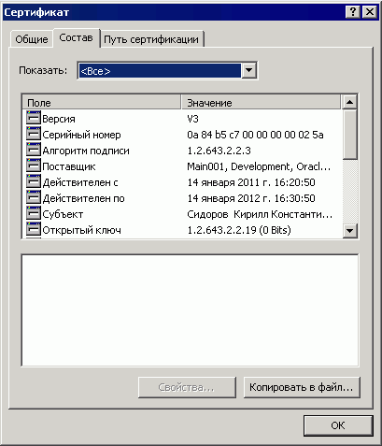
96. Закладка «Состав»

Просмотр внешней электронной подписи
При наличии в ППО OEBS АСФК документа «Реестр направленных платежей» с установленным защитным кодом (ЗК) и кодом аутентификации (КА) в таблице на закладке «Просмотр ЭП переданных в банк файлов» отображаются данные, полученные из справочника «Технические параметры банков», а также информация о дате и времени установки внешней ЭП.
Примечание. Ввиду того что информация о лице, использующем сертификат ключа электронной подписи, выданный банком, не может быть получена из самого сертификата, так как сертификат не содержит этих данных, единственным местом хранения данных о подписанте является справочник «Технические параметры банков».
Для просмотра внешней ЭП в ППО АФСК необходимо выполнить следующие действия:
- Войти в режим «Навигатор – Управление платежами – Реестр переданных в банк файлов».
- В открывшемся окне (рис. 97) найти соответствующий документ или группу документов, выполнив запрос в системе: нажать клавишу F11; задать параметры поиска необходимого документа (например, значение поля «Статус» – «000») и нажать клавишу CTRL+F11.
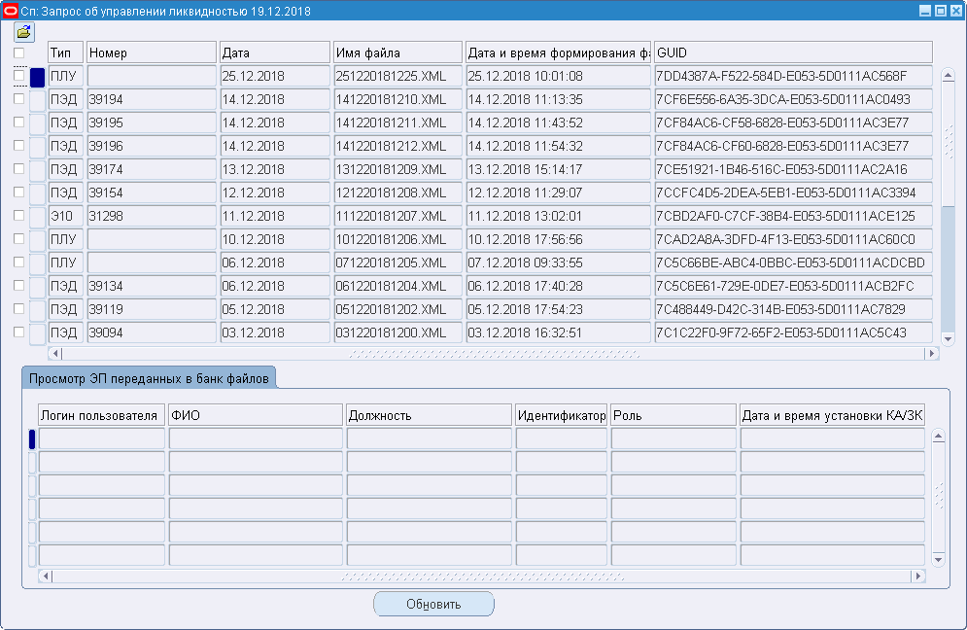
97. Экранная форма документа «Реестр переданных в банк файлов»
На ЭФ документа «Реестр переданных в банк файлов» (см. рис. 97) система автоматически заполнит поля:
- «Тип документа» - тип документа, переданного в банк файла;
- «Имя файла» - номер файла, переданного в банк;
- «Дата и время формирования файла» - дата формирования файла, переданного в банк, в формате ДД.ММ.ГГГГ ЧЧ:ММ:СС.
- «GUID связанного документа» - идентификатор связанного родительского документа, по которому осуществляется переход к родительскому документу.
На закладке «Просмотр ЭП переданных в банк файлов» система заполнит поля:
- «Логин пользователя» - указывается значение из соответствующего поля записи справочника «Технические параметры банков» при выполнении процедуры получения информации о сертификате и о владельце сертификата.
- «ФИО» - указывается значение из соответствующего поля записи справочника «Технические параметры банков» при выполнении процедуры получения информации о сертификате и о владельце сертификата.
- «Должность» - указывается значение из соответствующего поля записи справочника «Технические параметры банков» при выполнении процедуры получения информации о сертификате и о владельце сертификата.
- «Идентификатор» - указывается значение из соответствующего поля записи справочника «Технические параметры банков» при выполнении процедуры получения информации о сертификате и о владельце сертификата.
- «Роль» - указывается значение из соответствующего поля записи справочника «Технические параметры банков» при выполнении процедуры получения информации о сертификате и о владельце сертификата.
- «Дата и время установки КА/ЗК» - дата выполнения операции установки кода аутентификации (КА) или защитного кода (ЗК), в формате ДД.ММ.ГГГГ ЧЧ:ММ:СС.
Для печати внешней ЭП в ППО АФСК необходимо выполнить следующие действия:
- Войти в режим «Навигатор – Управление платежами – Реестр переданных в банк файлов».
- В открывшемся окне (рис. 97) найти соответствующий документ или группу документов, выполнив запрос в системе: нажать клавишу F11; задать параметры поиска необходимого документа (например, значение поля «Статус» – «000») и нажать клавишу CTRL+F11.
- Выделить в табличной части формы необходимый документ и нажать на панели инструментов кнопку (Печать) или выбрать пункт меню «Файл - Печать».
- В нижней части экрана, на панели задач, появится мигающая кнопка . Выполнить типовой порядок действий для печати документов в формате RTF.

Печать отчета «Информация о сертификате ключа ЭП»
Формирование отчета «Информация о сертификате ключа ЭП» осуществляется из окна «Просмотр ЭП документа» (см. рис. 89, 90). Для формирования отчета «Информация о сертификате ключа ЭП» необходимо выполнить следующие действия:
- В «Навигаторе» выбрать документ, для которого необходимо сформировать отчет «Информация о сертификате ключа ЭП» и на панели инструментов нажать кнопку (Просмотр ЭП по документу). Откроется окно «Просмотр ЭП документа» (см. рис. 89, 90).
- На панели инструментов нажать кнопку . В результате на панели задач возникнет мигающая кнопка , при нажатии на которую откроется окно, внешний вид которого приведен на рисунке 98.
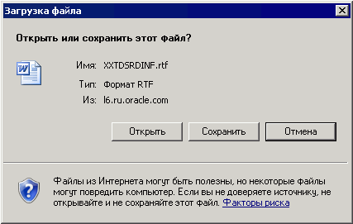
98. Окно «Загрузка файла»
- В окне «Загрузка файла» выбрать одно из следующих действий:
- «Открыть» – для просмотра сформированного отчета на экране дисплея.
- «Сохранить» – для сохранения сформированного файла с отчетом на компьютере пользователя с возможностью в дальнейшем просмотра и печати отчета.
- «Отмена» – для отказа от выполнения операции.
При нажатии на кнопку «Открыть», откроется окно, внешний вид которого приведен на рисунке 99.
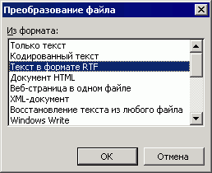
99. Окно «Преобразование файла»
- В окне «Преобразование файла» выбрать пункт «Текст в формате RTF» и нажать кнопку «ОК». На экране дисплея появится сформированный отчет (рис. 100).
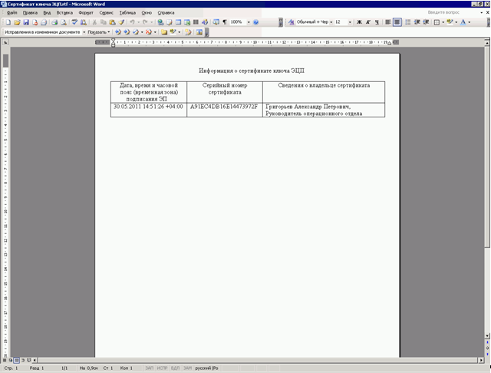
100. Отчет «Информация о сертификате ключа ЭП»
Отчет содержит следующие поля:
- «Дата, время и часовой пояс (временная зона) подписания ЭП» – отображается дата, время и часовой пояс/временная зона формирования ЭП, которой подписан документ. Указывается в формате ДД.ММ.ГГГГ ЧЧ:ММ:СС S GMT ЧЧG:ММG, где ДД – число, ММ – месяц, ГГГГ – год, ЧЧ – часы, ММ – минуты, СС – секунды, S – символ плюс «+» или символ минус «-», GMT – символы GMT, ЧЧG часы смещения локального времени относительно времени по Гринвичу, MMG минуты смещения локального времени относительно времени по Гринвичу.
- «Серийный номер сертификата» – отображается серийный номер сертификата ЭП, которым подписан документ.
- «Сведения о владельце сертификата» – отображается фамилия, имя, отчество и должность лица, подписавшего документ ЭП.
- Для печати сформированного отчета на бумажном носителе необходимо на панели инструментов стандартной панели Microsoft Word (см. рис. 100) нажать кнопку .

Формирование регламентированных отчетов
Формирование регламентированных отчетов осуществляется при нажатии на кнопку (Просмотр оперативных отчетов), которая расположена на панели инструментов.
Внимание! Каждую ночь автоматически удаляются отчеты, которые удовлетворяют следующим условиям (сразу всем):
Дата создания отчета больше одного месяца.
Отчет не зарегистрирован, т.е. находится в промежуточных статусах:
- «УНЧ» – на утверждении;
- «000» – черновик;
- «702» – на выполнении;
- «002» – проверено;
или в статусах удаления:
- «880» – к отмене;
- «888» – отменено.
Отчет не был подписан.
На основании отчетов не были созданы проводки, например, к таким отчетам можно отнести:
- Отчет о состоянии ЛС МФ (СМФ);
- Выписка из ЛС МФ (ВМФ);
- Реестр перечисленных поступлений (ОРФ-ОРМ).
В связи с этим, если отчет должен остаться в системе, то его необходимо зарегистрировать согласно бизнес-процессу соответствующей отчетной формы.
Для формирования регламентированных отчетов следует выполнить следующие действия:
- Войти в один из указанных выше режимов:
- Если осуществлен вход с помощью режима «Обработка и учет поступлений – Отчеты – Формирование/ просмотр регламентированных отчетов», то откроется ЭФ «Регламентированные отчеты» (рис. 101).
- Если осуществлен вход с помощью кнопки (Просмотр оперативных отчетов), то отображается ЭФ «Регламентированные отчеты» (рис. 101).
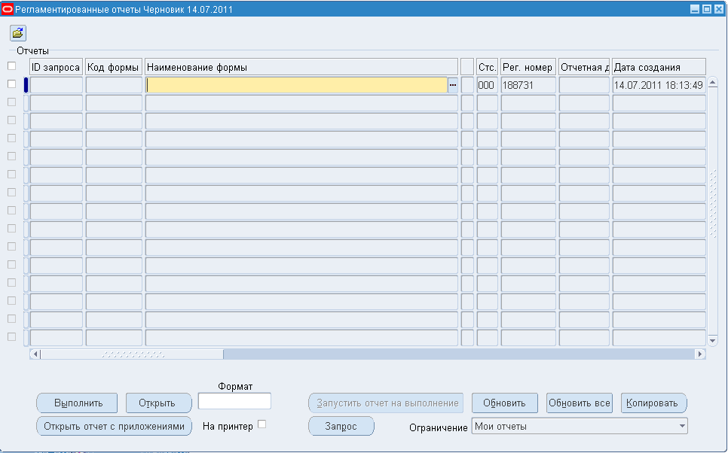
101. Экранная форма для создания нового регламентированного отчета
- В ЭФ «Регламентированные отчеты» установить курсор в поле «Наименование формы» и нажать кнопку . Система осуществит переход в окно, предназначенное для поиска формы создаваемого отчета (рис. 102).
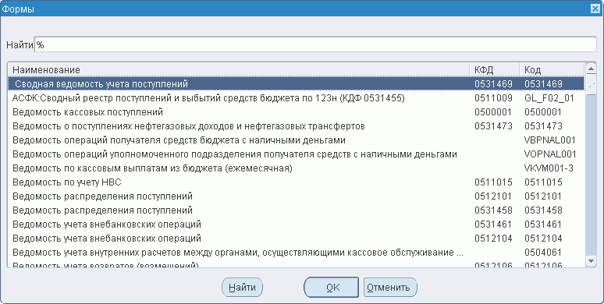
102. Окно «Формы»
- В окне «Формы» необходимо выбрать форму создаваемого отчета используя при этом один из следующих способов:
- С помощью элементов вертикальной прокрутки.
- С помощью задания условий отбора в поле «Найти (при этом можно использовать символ «%»). Инициировать процесс поиска следует нажатием кнопки «Найти». В результате выполненного действия откроется список отчетов, удовлетворяющих условию поиска. Для продолжения работы следует выбрать необходимый отчет и нажать кнопку «ОК».
- Для создания отчета нового отчета и добавлению его в существующий список необходимо нажать на кнопку (Создать) на панели инструментов. В результате курсор переместиться на новую следующую строку и пустое поле «Наименование формы» в ней будет также окрашено в желтый цвет. Поля «Рег. номер», «Дата создания», «Стс.» уже заполнены.
В зависимости от выбранной формы отчета соответствующее откроется окно вода параметров. Пример такого окна приведен на рисунке 103.
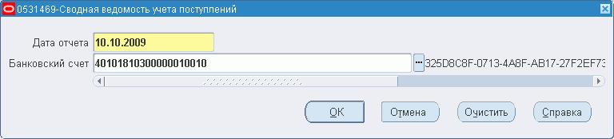
103. Пример окна «Параметры»
В окне «Параметры» следует указать необходимые значения и нажать кнопку «ОК» для продолжения работы. Поля обязательные для заполнения окрашены в желтый цвет.
Примечание. С помощью остальных кнопок окна могут быть выполнены следующие действия:
- «Отмена» – выход из окна «Параметры» без сохранения введенных параметров;
- «Очистить» – удаляются все введенные значения параметров;
- «Справка» – вызывается справочная информация по работе с данным окном.
В результате выполненного действия откроется окно, внешний вид которого приведен на рисунке 104.
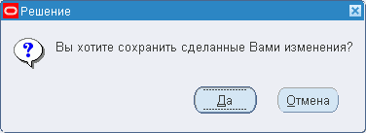
104. Окно «Решение»
В окне «Решение» для продолжения действия необходимо нажать кнопку «Да». В этом случае в базе данных будет сохранена ранее введенная информация и система осуществит возврат в ЭФ «Регламентированные отчеты» (рис. 105).
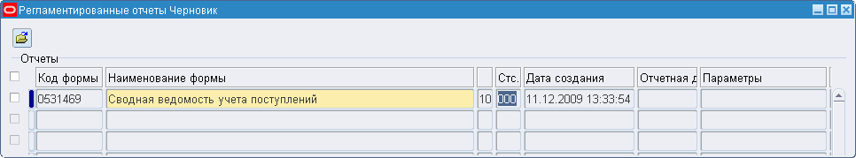
105. Фрагмент экранной формы для создания нового регламентированного отчета после определения параметров
Примечание. Если в окне «Решение» нажать кнопку «Отмена», то введенная ранее информация не будет сохранена в базе данных и система осуществит возврат в ЭФ «Регламентированные отчеты» (см. рис. 101).
В ЭФ «Регламентированные отчеты» отобразится запись с введенной информацией. Для продолжения формирования отчета необходимо выполнить одно из следующих действий:
- установить курсор на требуемом отчете и нажать кнопку «Запустить отчет на выполнение»;
- в поле выбора отметить данный отчет маркером и нажать кнопку «Выполнить». Система осуществит переход в окно «Действие» (рис. 106).
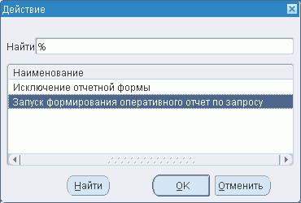
106. Окно «Действие»
В окне «Действия» следует выбрать значение «Запуск формирования оперативного отчета по запросу» и нажать кнопку «ОК».
В результате выполненного действия откроется окно, внешний вид которого приведен на рисунке 107.
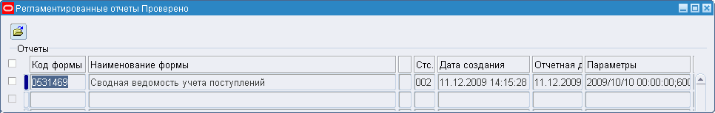
107. Фрагмент экранной формы для создания нового регламентированного отчета после запуска отчета на выполнение
Если отчет сформирован с ошибками, то необходимо повторить все действия по формированию нового отчета. Если же формирование отчета выполнено без ошибок, то в поле «Формат» ЭФ «Регламентированные отчеты» появится значение краткого наименование формата, в котором сформирован отчет.
- Для регистрации отчета необходимо в поле выбора отметить данный отчет маркером и нажать кнопку «Выполнить». Система осуществит переход в окно «Действие». Внешний вид окна «Действие» (см. рис. 106).
В окне «Действия» выбрать действие «Регистрировать» и нажать кнопку «ОК».
В результате выполненного действия система осуществит переход в окно «Результат операции» (рис. 108).
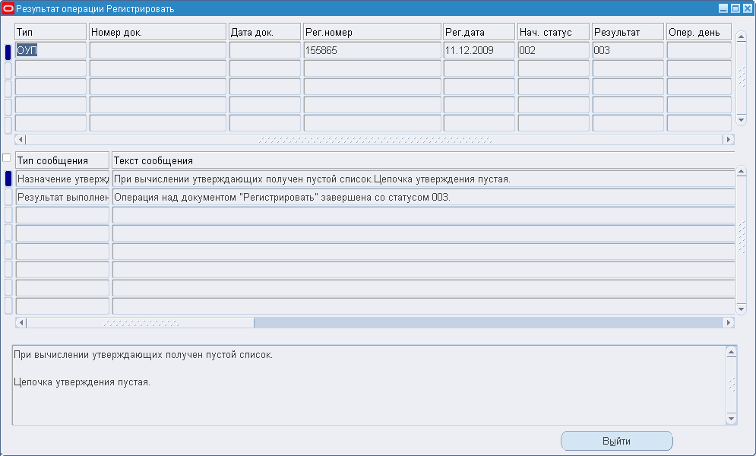
108. Окно «Результат операции»
- Просмотрев результат выполнения операции, следует нажать кнопку «Выйти». Система осуществит возврат в ЭФ «Регламентированные отчеты».
Возможные статусы при формировании регламентных отчетов:
- «000» (Черновик) – присваивается отчету при его формировании (определение параметров, запуск на формирование);
- «002» (Проверено) – присваивается отчету в процессе выполнения отчета;
- «003» (Зарегистрировано) – присваивается отчету в результате корректного завершения операции формирования отчета;
- «888» (Отменен) – присваивается отчету в результате его отмены.
Из статуса «000» отчет может быть переведен в статусы «002» и «888».
Из статуса «002» отчет может быть переведен в статусы «003» и «888».
Из статуса «003» отчет может быть переведен в статус «888».
Примечание. Действия пользователя по выводу сформированного отчета на печать приведены в подразделе «Печать регламентированных отчетов» (см. раздел 5.22).

Формирование отчетов по проводкам документа
Формирование отчетов по проводкам осуществляется для каждого документа в соответствующем режиме.
Выполнение действий по формированию отчетов по проводкам осуществляется только для документов со статусом «002» (Проверено) или «003» (Зарегистрировано). При этом могут быть сформированы следующие отчеты:
- отчет по проводкам главной книги;
- отчет события учета;
- отчет проводки субкниги;
- отчет по проверке фондов.
Описание сегментов ключевых гибких полей бухгалтерского и операционного учета приведено в приложении 2.

Формирование отчета по проводкам главной книги
Для формирования отчетов по проводкам документа необходимо выполнить следующие действия:
- Открыть списковую форму документа, по которому необходимо сформировать отчет, например, документа «Расходное расписание». Для этого необходимо войти в режим «Навигатор – Регистрация и доведение бюджета – Регистрация бюджетных документов – Расходные расписания/Реестры расходных расписаний – Список Расходных расписаний». Откроется списковая форма соответствующего документа. В нашем примере ЭФ «Сп: бюджетных документов» (рис. 109).
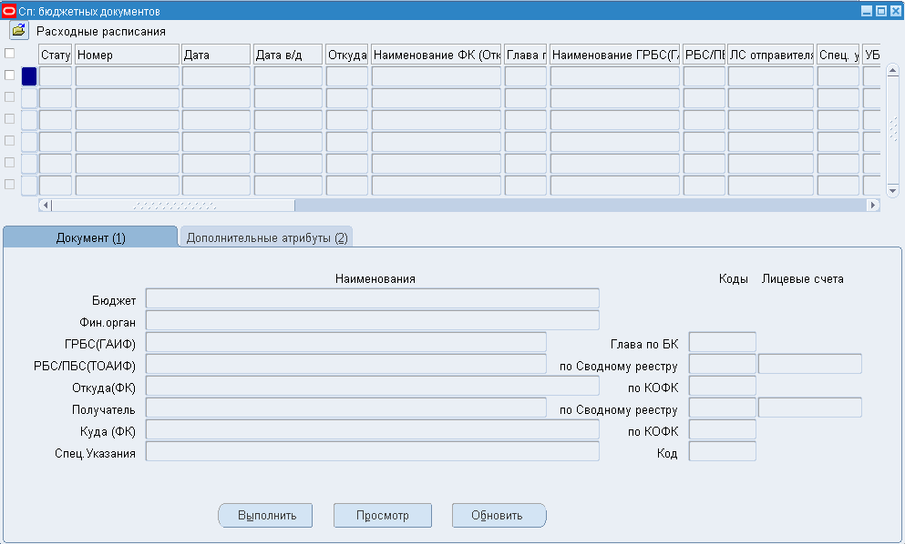
109. Экранная форма «Сп: бюджетных документов»
- В ЭФ «Сп: бюджетных документов» нажать клавишу «F11». Система переведет ЭФ в режим запроса. В полях формы задать условия отбора данных, например, в поле «Статус» указать значение «003» (Зарегистрировано) и нажать комбинацию клавиш «Ctrl + F11». Система выполнит запрос по указанным параметрам и отобразит в ЭФ результаты поиска (рис. 110).
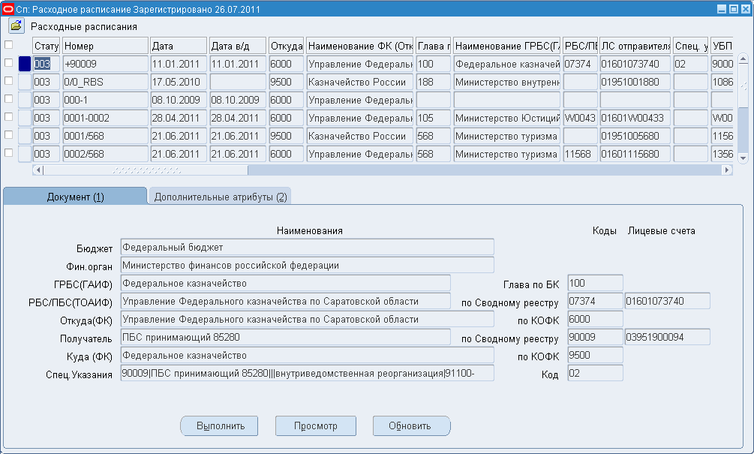
110. Экранная форма «Сп: Расходное расписание»
- В ЭФ «Сп: Расходное расписание» выбрать требуемый документ, отметив его маркером в поле выбора , расположенном слева от таблицы.
В результате откроется ЭФ расходного расписания (рис. 111), в котором нажать кнопку «Выполнить». Откроется окно «Действие» (рис. 112).
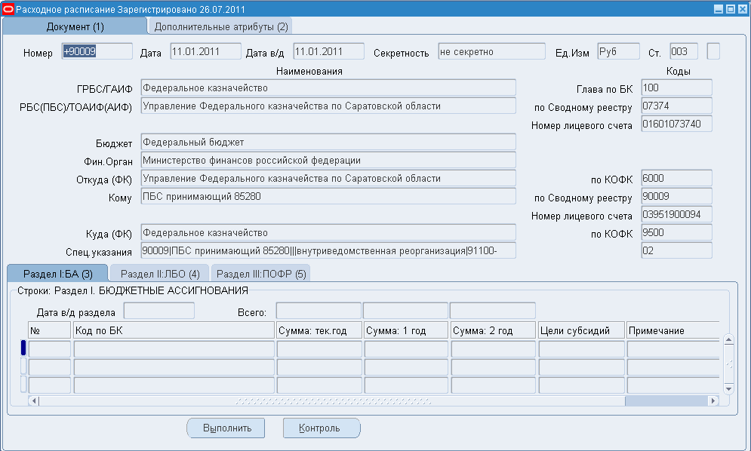
111. Экранная форма «Расходное расписание»
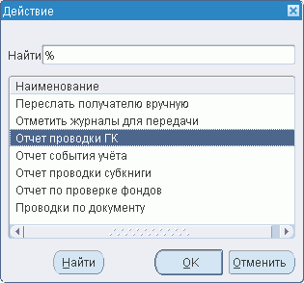
112. Окно «Действие»
- В окне «Действие» выбрать действие «Отчет проводки ГК» и нажать кнопку «ОК». Система осуществит переход в ЭФ «Журналы ГК по документу» (рис. 113).
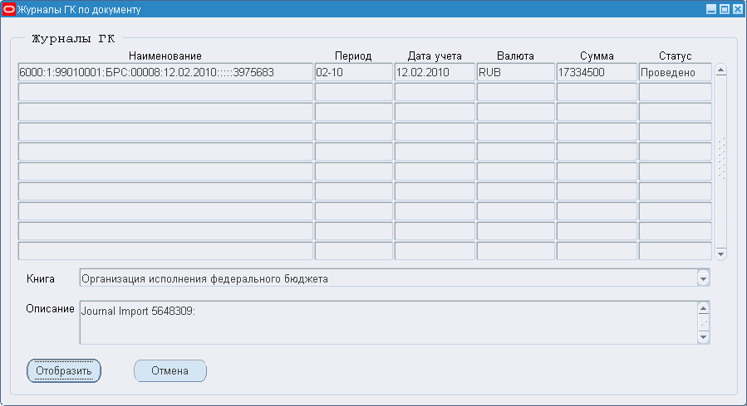
113. Окно «Журналы ГК по документу»
- В ЭФ «Журналы ГК по документу» для просмотра подробной записи журнала нажать кнопку «Отобразить». Система перейдет в ЭФ «Журналы» (рис. 114).
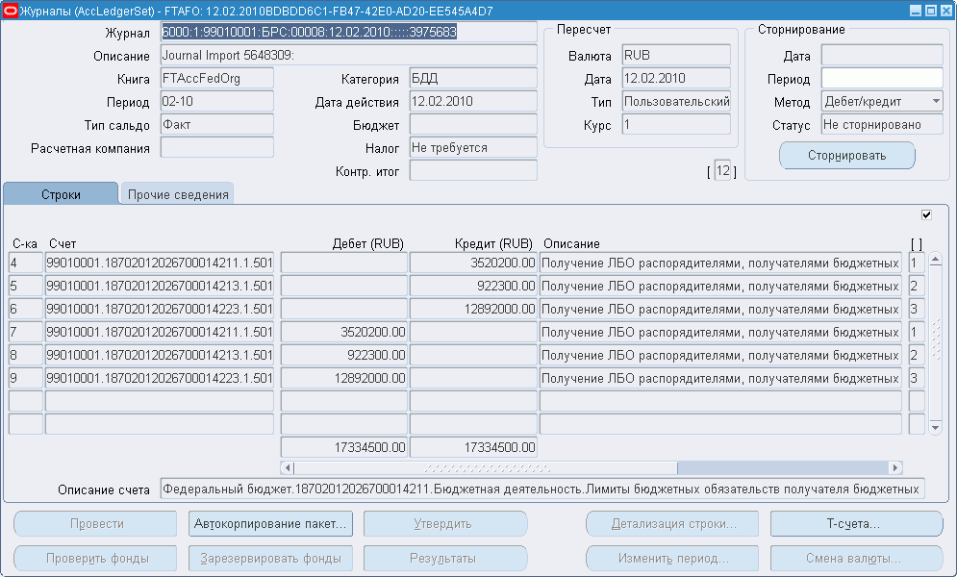
114. Экранная форма «Журналы»

Формирование отчета по событиям учета
Для формирования отчета по событиям учета необходимо выполнить следующие действия:
- Выполнить действия, приведенные в п. п. 1 – 3 раздела 5.13.1.
- В окне «Действие» выбрать действие «Отчет события учета» и нажать кнопку «ОК». На панели задач, которая расположена в нижней части экрана, появится кнопка . Требуется нажать на указанную кнопку. Откроется окно, внешний вид которого приведен на рисунке 115.
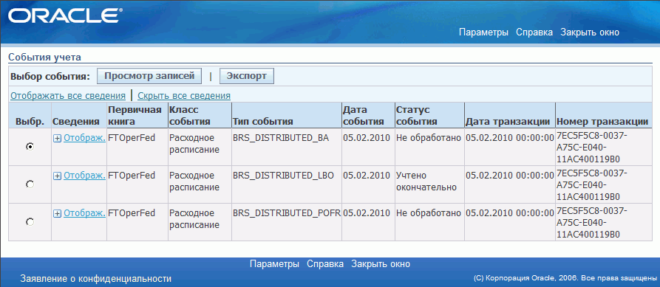
115. Окно «События учета»
- Для просмотра более подробной информации каждого из событий учета следует выбрать требуемую запись, отметив ее маркером в поле выбора «Выбр.» и нажать кнопку или , расположенную в графе «Сведения». В результате отобразится дополнительная информация по выбранному пользователем событию (рис. 116).
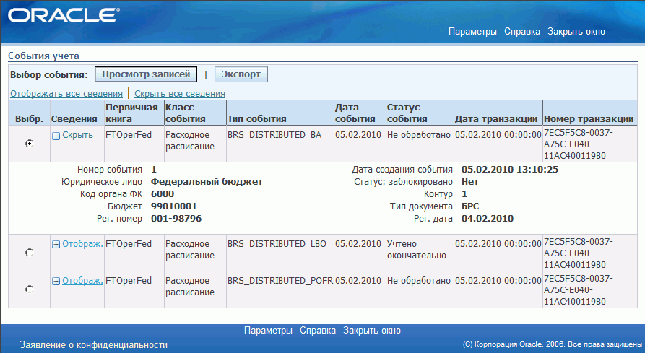
116. Окно «События учета» (с отображенными сведениями)
Скрыть дополнительные сведения можно нажав кнопку или , расположенные в графе «Сведения». Указанные кнопки появляются, если ранее выбранное событие было открыто (отображено).
Для просмотра сведений по всем событиям следует нажать кнопку .
Для скрытия всех дополнительных сведений следует нажать кнопку .
Для просмотра записей следует нажать кнопку . Откроется окно с записями субкниги (рис. 117).
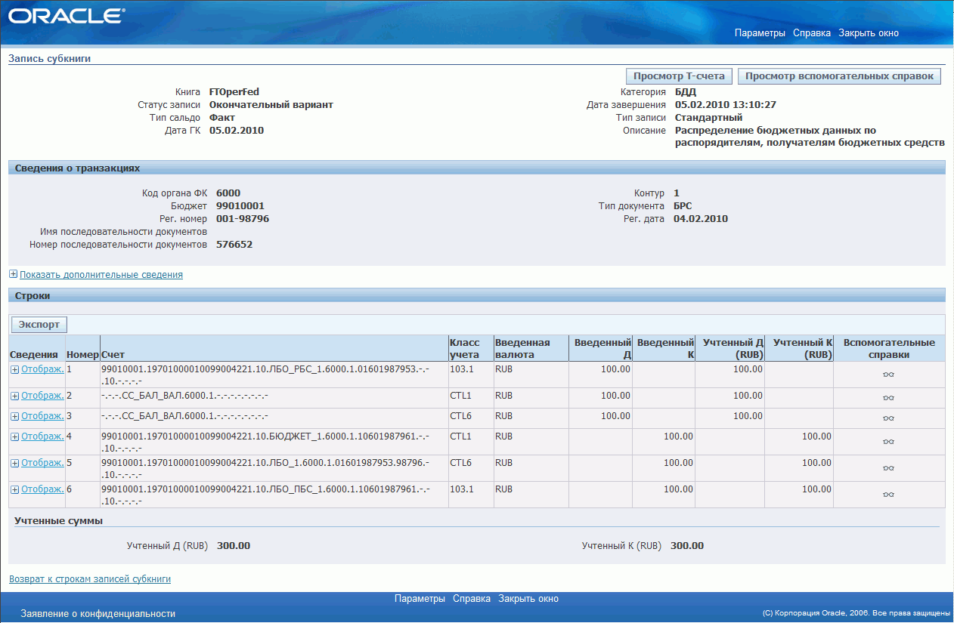
117. Окно «Запись субкниги»
Дальнейшая обработка записей субкниги приведена в п. 5.13.3 «Формирование отчета по проводкам субкниги».

Формирование отчета по проводкам субкниги
Для формирования отчета по проводкам субкниги необходимо выполнить следующие действия:
- Выполнить действия, приведенные в п. п. 1 – 3 раздела 5.13.1.
- В окне «Действие» выбрать действие «Отчет проводки субкниги» и нажать кнопку «ОК». На панели задач, которая расположена в нижней части экрана, появится кнопка . Требуется нажать на указанную кнопку. Откроется окно, внешний вид которого приведен на рисунке 118.
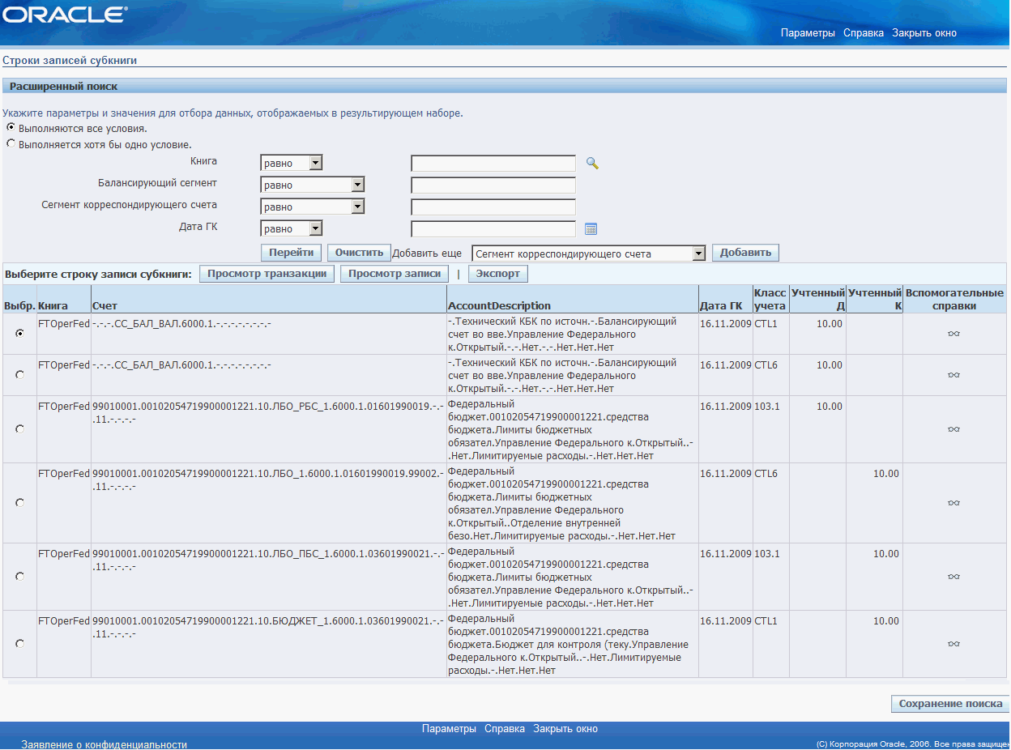
118. Окно «Строки записей субкниги»
- Окно «Строки записей субкниги» содержит блок «Расширенный поиск» и таблицу со строками записи субкниги.
В блоке «Расширенный поиск» можно выполнить следующие действия:
- Задать значения параметров для выполнения поиска данных.
При этом следует учитывать следующие особенности определения значений параметров:
- В первом поле, расположенном напротив параметра, указывается логическое действие, которое необходимо выполнить при поиске по данному параметру. Для выбора требуемого действия необходимо нажать кнопку , расположенную справа от поля и в предложенном списке выбрать логическое действие. Пример такого списка приведен на рисунке 119.
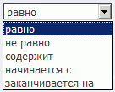
119. Пример списка с логическими действиями
- Во втором поле, расположенном напротив параметра, указывается значение параметра:
Для определения параметра «Книга» необходимо нажать кнопку . Откроется окно, внешний вид которого приведен на рисунке 120. При осуществлении отбора, указанный параметр является обязательным.
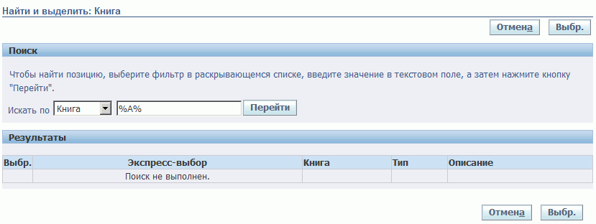
120. Окно «Найти и выделить: Книга»
В поле «Искать по» следует выбрать атрибут главной книги, по которому необходимо осуществить отбор («Книга», «Тип», «Описание»), и при необходимости указать условия поиска, используя при этом символ «%». Если условия не заданы, то на экран будут выведены все записи. Для поиска необходимо нажать кнопку «Перейти». В результате выполненных действий в окне отобразятся все записи, удовлетворяющие заданным условиям (рис. 121).
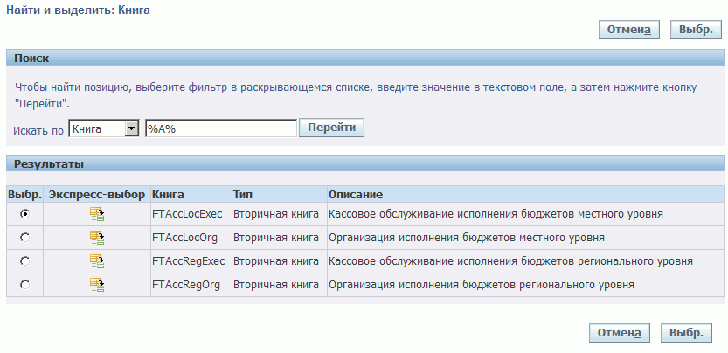
121. Окно «Найти и выделить: Книга» (с результатами поиска)
Выбор требуемой книги осуществляется одним из следующих вариантов:
- нажатием на кнопку (Выбр.) – в этом случае система осуществит возврат в окно «Строки записей субкниги» (см. рис. 118), при этом в поле «Книга» будет установлено выбранное значение;
- выбрать запись, отметив ее маркером в поле «Выбр.» и нажать кнопку «Выбр.» – в этом случае система осуществит возврат в окно «Строки записей субкниги» (см. рис. 118), при этом в поле «Книга» будет установлено выбранное значение.
- Параметры «Балансирующий сегмент» и «Сегмент корреспондирующего счета» заполняются пользователем вручную. При осуществлении отбора должен быть заполнен хотя бы один из указанных параметров.
- Значение параметра «Дата ГК» заполняется либо вручную пользователем, либо выбирается в окне «Выбрать дату» (рис. 122), вызываемом с помощью кнопки .
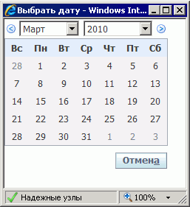
122. Окно «Выбрать дату»
- Добавить параметр для отбора данных.
Для добавления параметра необходимо выполнить следующие действия:
- В поле «Добавить еще» указать наименование параметра, который следует добавить для определения условий отбора. Для этого требуется нажать кнопку , расположенную справа от поля.
- В предложенном списке (рис. 123) выбрать необходимый параметр, установив на нем курсор.
- Для добавления выбранного параметра необходимо нажать кнопку «Добавить».
- В добавленном параметре указать требуемые значения.
Примечание. Удалить указанные значения параметров можно, нажав кнопку «Очистить».
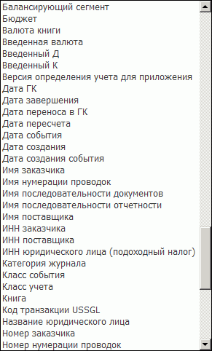
123. Пример списка с возможными параметрами отбора
- Отправить запрос на выполнение.
После определения условий отбора необходимо нажать кнопку «Перейти». Система осуществит отбор записей, соответствующих заданным условиям. Поиск будет осуществляться среди сформированного списка записей субкниги. Результаты поиска будут отображены в табличной части окна «Строки записей субкниги».
- Для просмотра записи необходимо нажать кнопку «Просмотр записи». Откроется окно «Запись субкниги» (см. рис. 117).
В окне «Запись субкниги» можно выполнить следующие действия:
- просмотр Т-счета;
- просмотр вспомогательных справок;
- просмотр дополнительных сведений;
- просмотр подробной информации о записи субкниги;
- экспорт записей субкниги.
- Просмотр Т-счета.
Для просмотра Т-счетов необходимо нажать кнопку «Просмотр Т-счета» (см. рис. 117). Откроется окно «Т-счета». Внешний вид окна представлен на рисунке 124.
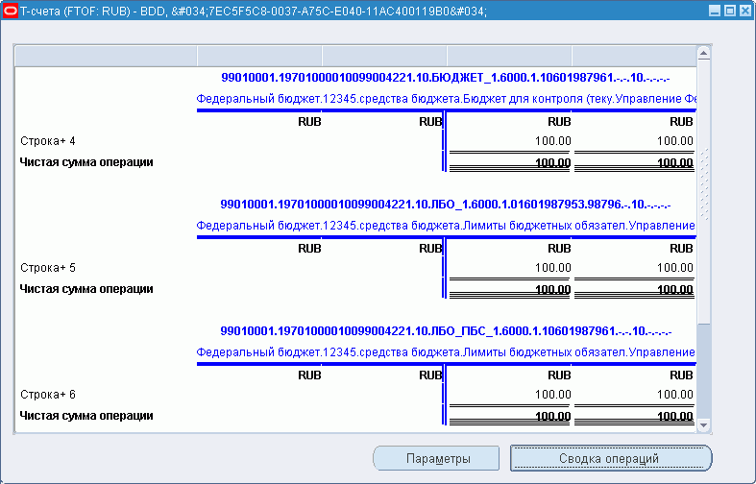
124. Окно «Т-счета»
Для просмотра параметров Т-счета следует в окне «Т-счета» нажать кнопку «Параметры». Откроется окно «Параметры» (рис. 125).
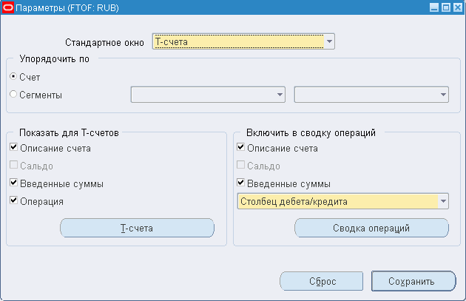
125. Окно «Параметры»
Для просмотра сводки операций необходимо в окне «Т-счета» нажать кнопку «Сводка операций». Откроется окно «Сводка операций» (рис. 126).
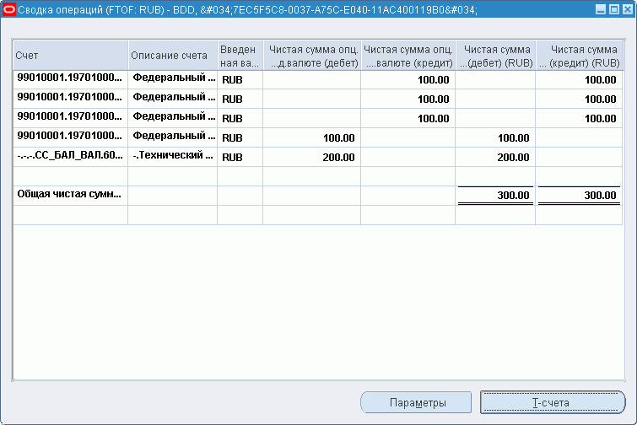
126. Окно «Сводка операций»
Для возвращения в окно «Т-счета» необходимо нажать кнопку «Т-счета».
- Просмотр вспомогательных справок.
Для просмотра Т-счетов необходимо нажать кнопку «Просмотр Т-счета» (см. рис. 117). Откроется окно «Т-счета». Внешний вид окна представлен на рисунке 127.
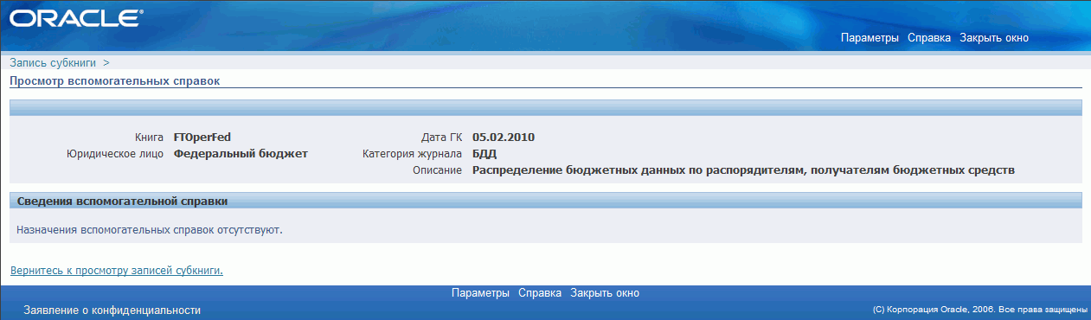
127. Окно «Просмотр вспомогательных справок»
Для возврата в окно «Запись субкниги» необходимо нажать на ссылку «Вернитесь к просмотру записей субкниги».
- Просмотр дополнительных сведений.
Для просмотра дополнительных сведений необходимо нажать на ссылку «Показать дополнительные сведения» или кнопку , расположенную слева от указанной ссылки. Откроются строки с дополнительными сведениями (рис. 128).
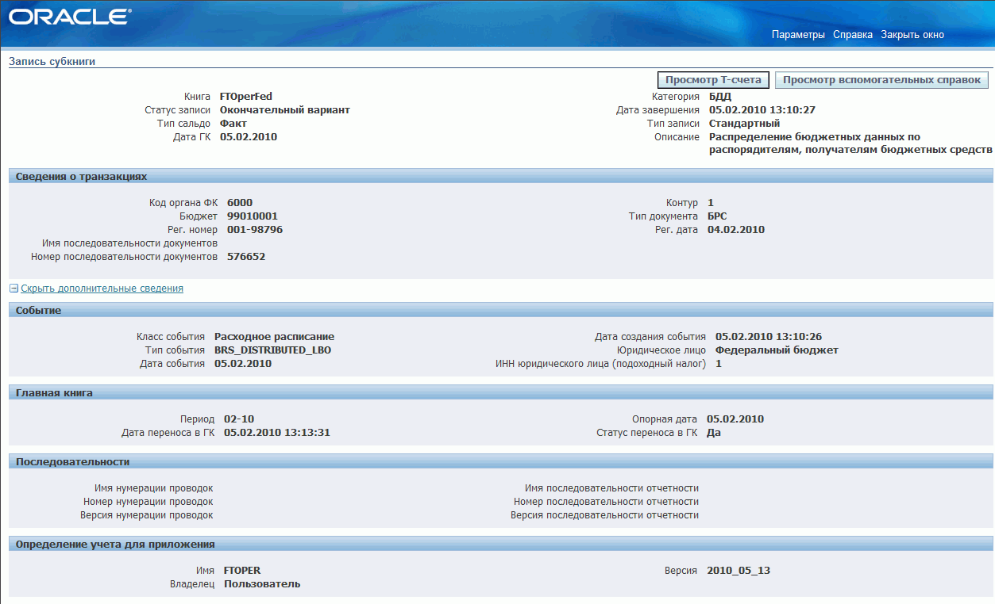
128. Окно «Запись субкниги» (строки с дополнительными сведениями)
Для закрытия строк с дополнительными сведениями следует нажать ссылку «Скрыть дополнительные сведения» или кнопку , расположенную слева от указанной ссылки.
- Просмотр подробной информации о записи субкниги.
Для просмотра подробной информации о записи субкниги необходимо нажать кнопку или ссылку , расположенные в графе «Сведения», напротив требуемой записи. В результате отобразится информация, внешний вид которой приведен на рисунке 129.
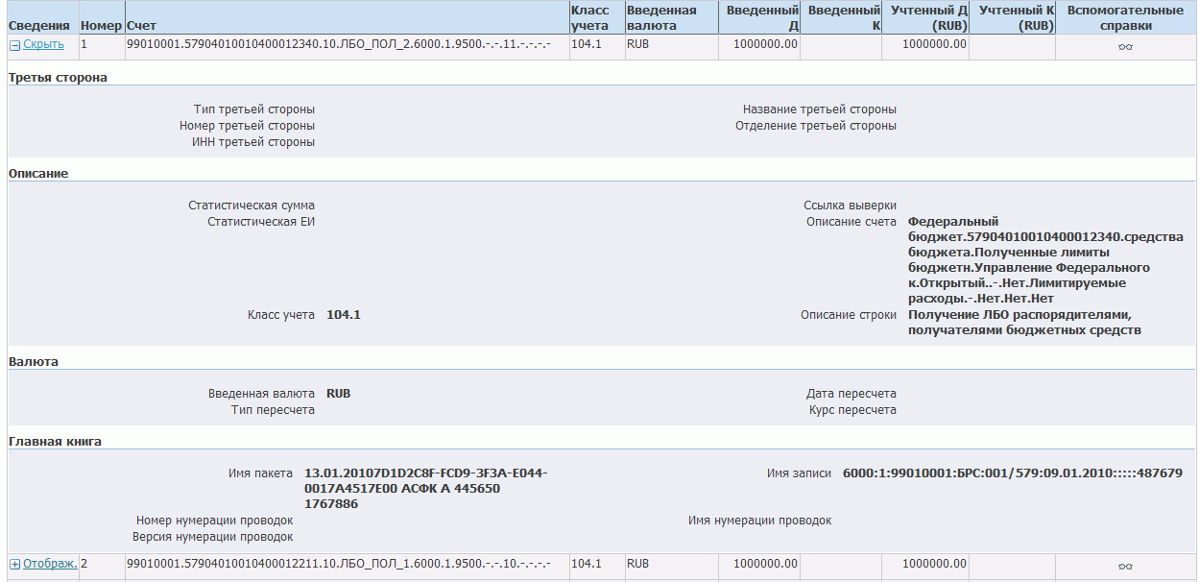
129. Окно «Запись субкниги» (строки с подробной информацией выбранной записи субкниги)
Скрыть информацию можно нажав кнопку или ссылку , расположенные в графе «Сведения».
- Экспорт записей субкниги.
Для экспорта записей субкниги необходимо нажать кнопку «Экспорт». Откроется стандартное окно, внешний вид которого приведен на рисунке 130.
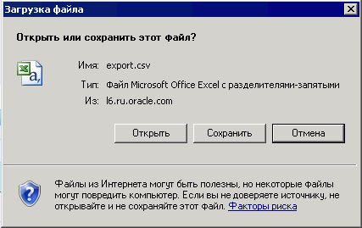
130. Окно «Загрузка файла»
В окне «Загрузка файла» доступны следующие действия:
- Открыть. При выборе данного действия данные файла будут выведены на экран компьютера.
- Сохранить. При выборе данного действия осуществляется сохранение сформированного файла в формате «.csv». Для активации указанного действия следует нажать кнопку «Сохранить». Откроется окно «Сохранить как», в котором следует указать директорию для хранения файла и нажать кнопку «Сохранить».
- Отменить. При выборе данного действия будет осуществлена отмена операции экспорта записей субкниги. Для активации указанного действия следует нажать кнопку «Отменить».
- Для сохранения результатов поиска следует нажать кнопку «Сохранение поиска». Откроется окно «Создать представление» для создания персональной настройки представления (рис. 131, 132).
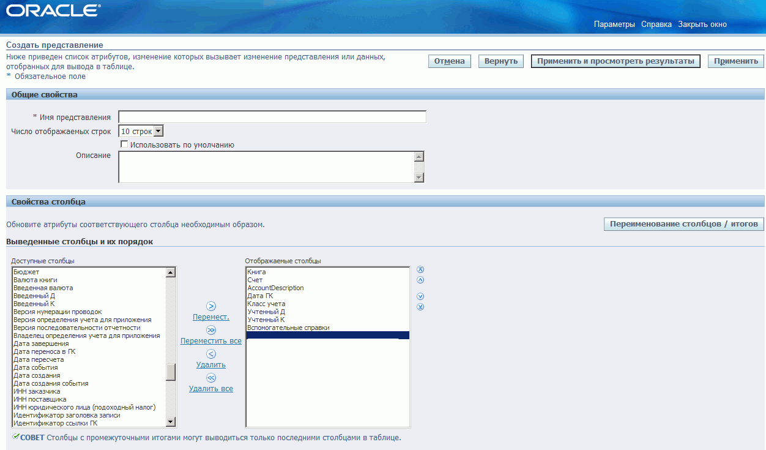
131. Окно «Создать представление»
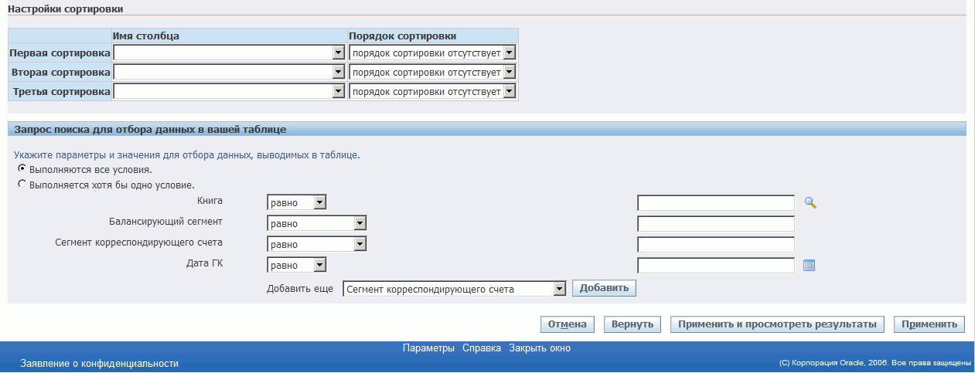
132. Окно «Создать представление» (продолжение)
Окно «Создать представление» содержит следующие блоки:
- «Общие свойства» – указывается имя представления (обязательное для заполнения поле), число отображаемых строк, описание, а также признак использования указанных настроек по умолчанию.
- «Свойства столбца» – определяется внешний вид таблицы, которая отображается в окне «Строки записей субкниги» (см. рис. 118).
- «Настройки сортировки» – определяются параметры сортировки данных в таблице. Допускается три уровня вложенности сортировки.
- «Запрос поиска для отбора данных в вашей таблице» – указываются параметры отбора данных в таблице. Правила задания условий отбора аналогичны тем, что описаны выше.
В окне «Создать представление» доступны следующие действия:
- «Отменить» – осуществляется отмена выполнения операции по персональной настройке представления.
- «Вернуть» – осуществляется отмена выполненных настроек. Устанавливаются системные настройки представления.
- «Применить и просмотреть результат» – осуществляется проверка установленных настроек и выполняется предварительный просмотр результата.
- «Применить» – выполненные персональные настройки применяются к таблице.
В блоке «Свойства столбца» (см. рис. 131) возможно выполнение следующих действий:
- С помощью кнопок и ссылок добавлять столбцы для отображения в таблице:
- , – добавление к списку отображаемых столбцов по одному столбцу;
- , – добавление всех доступных столбцов.
- С помощью кнопок и ссылок удаление столбцов из списка отображаемых столбцов таблицы:
- , – удаление из списка отображаемых столбцов одного столбца;
- , – удаление всех столбцов из списка отображаемых столбцов.
- Перемещение столбцов таблицы:
- , – вверх или вниз в списке отображаемых столбцов, соответственно в самой таблице столбец будет перемещаться влево (вверх) или вправо (вниз);
- , – на первую или последнюю позицию в списке отображаемых столбцов, соответственно в таблице столбец будет первым или последним.
- Переименование столбцов и итоговых строк. Для выполнения данного действия необходимо нажать кнопку «Переименование столбцов/итогов». Откроется окно, фрагмент внешнего вида которого приведен на рисунке 133.
В окне «Переименование столбцов/итогов» в поле «Имя нового столбца» указать новое наименование требуемого столбца, а в поле выбора «Показать итого» отметить маркером те столбцы, по которым необходимо выводить итоговые значения.
Для отмены операции следует нажать кнопку «Отмена». Для сохранения введенных изменений следует нажать кнопку «Применить».
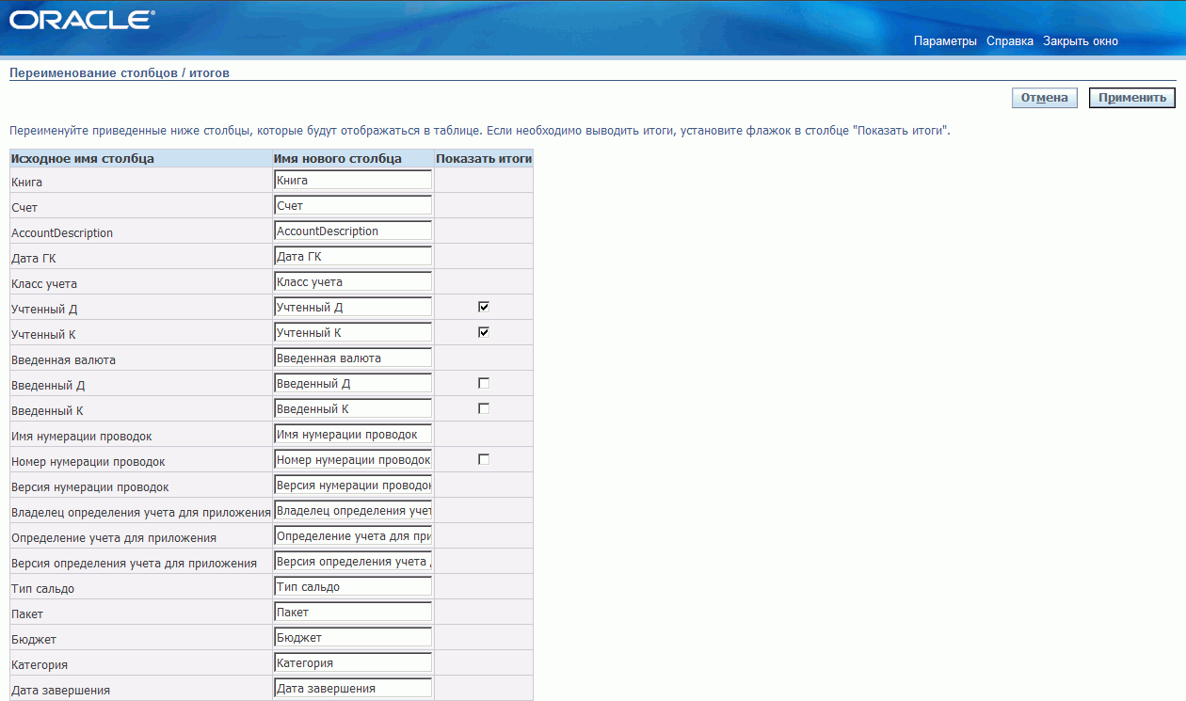
133. Окно «Переименование столбцов/итогов»
Для выхода из окна «Строки записей субкниги» (см. рис. 118) необходимо нажать кнопку «Закрыть окно», расположенную в верхнем или нижнем меню окна.

Формирование отчета по проверке фондов
Для формирования отчета по проверке фондов необходимо выполнить следующие действия:
- Выполнить действия, описанные в шагах 1 – 3 раздела 5.13.1.
- В окне «Действие» выбрать действие «Отчет по проверке фондов» и нажать кнопку «ОК». Откроется окно, внешний вид которого приведен на рисунке 134.
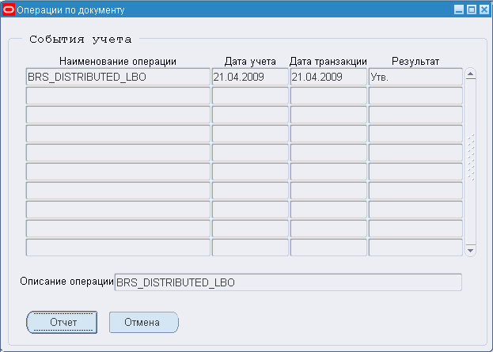
134. Окно «Операции по документу»
Для просмотра отчета в окне «Операции по документу» следует нажать кнопку «Отчет». На панели задач, которая расположена в нижней части экрана, появится кнопка . Требуется нажать на указанную кнопку. Откроется окно со сформированным отчетом.

Просмотр проводок по документу
Для просмотра проводок по документу необходимо выполнить следующие действия:
- Выполнить шаги 1 – 3 раздела 5.13.1.
- В окне «Действие» выбрать действие «Проводки по документу» и нажать кнопку «ОК». Откроется ЭФ, внешний вид которой приведен на рисунке 135.
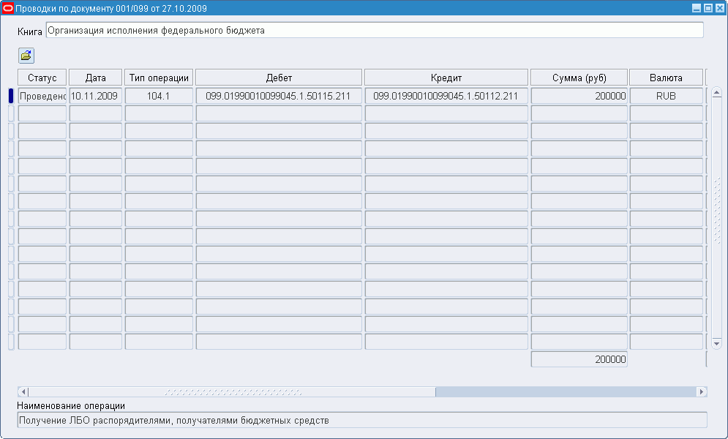
135. Экранная форма «Проводки по документу»

Просмотр сформированных проводок с помощью журнала главной книги
Просмотреть журнал главной книги можно в режиме «Навигатор – Ведение Главной книги – Отчеты об операциях ФК – Журналы ГК». При входе в указанный режим откроется ЭФ, внешний вид которой приведен на рисунке 136.
Примечание. Под журналами главной книги подразумеваются журналы бухгалтерских проводок.
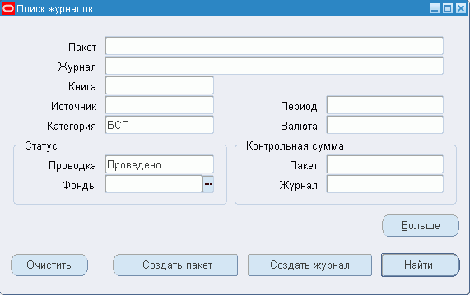
136. Экранная форма «Поиск журналов»
При необходимости в окне «Поиск журналов» задать условия поиска, указав соответствующие значения в полях ЭФ.
Примечание. При установке курсора в поле, значение которого выбирается из списка, появляется кнопка , при нажатии на которую открывается окно со списком соответствующих значений. Пример окна со значениями списочного поля приведен на рисунке 137.
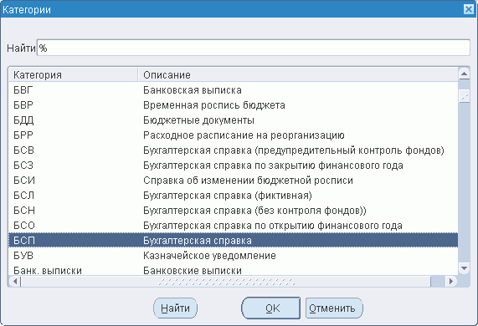
137. Пример окна со значениями списочного поля
После задания условий поиска нажать кнопку «Найти».
Примечание. Если необходимо получить весь список сформированных журналов, не указывая условий отбора данных, следует нажать кнопку «Найти».
Система осуществит переход в ЭФ «Ввод журналов» (рис. 138).
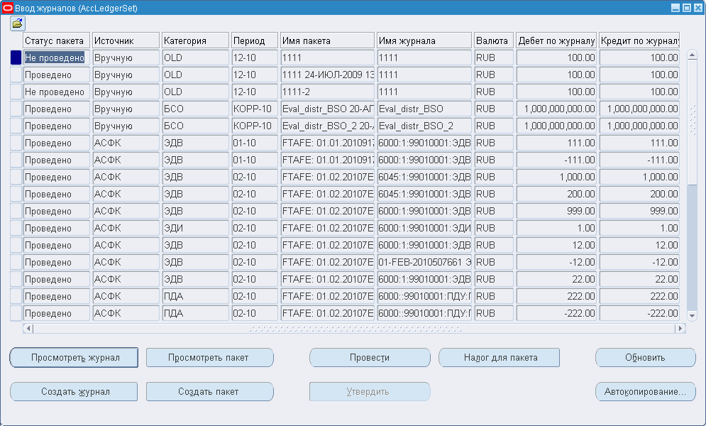
138. Экранная форма «Ввод журналов»
В экранной форме «Ввод журнала» следует выбрать необходимый журнал и нажать кнопку , расположенную слева от таблицы, или кнопку «Просмотр журнала». Откроется экранная форма «Журналы». Пример внешнего вида экранной формы «Журналы» (см. рис. 114).
Примечание. Поиск необходимого журнала, при большом количестве найденных записей, можно осуществлять одним из следующих способов:
С использованием элемента вертикальной прокрутки либо с помощью клавиш «Вверх» и «Вниз».
С помощью горячих клавиш. В экранной форме, представляющей собой список объектов системы, нажать клавишу «F11». ЭФ будет переведена в режим поиска по шаблону. В поле, по которому необходимо осуществить поиск, указать необходимое значение (можно осуществлять поиск по маске с использованием символа «%») и нажать комбинацию клавиш «Ctrl+F11».
В результате выполненных действий в ЭФ отобразятся записи, удовлетворяющие условиям поиска.

Формирование запроса на получение стандартного отчета
Данный способ является альтернативным по отношению к вышеописанному способу получения регламентированных отчетов.
Для получения стандартного отчета необходимо выполнить следующие действия:
- Войти в режим «Меню – Вид – Запросы». Откроется ЭФ «Поиск запросов», внешний вид которой представлен на рисунке 139.
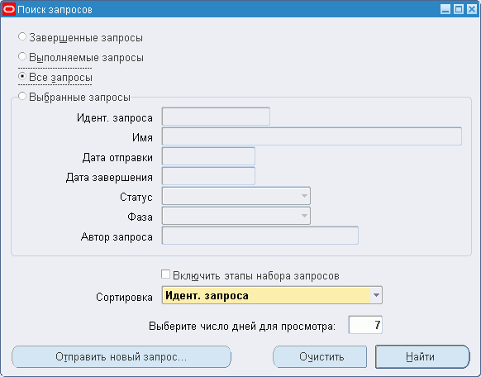
139. Экранная форма «Поиск запросов»
- В ЭФ «Поиск запросов» указать необходимые параметры и нажать кнопку «Отправить новый запрос». Откроется окно «Отправка нового запроса» (рис. 140).
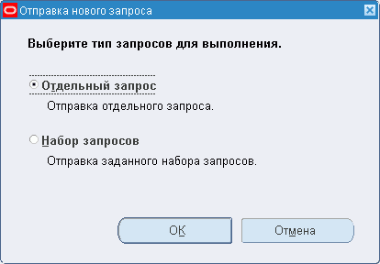
140. Окно «Отправка нового запроса»
- В диалоговом окне необходимо выбрать тип запроса и для продолжения выполнения операции нажать кнопку «ОК». Откроется ЭФ «Отправка запроса» (рис. 141).
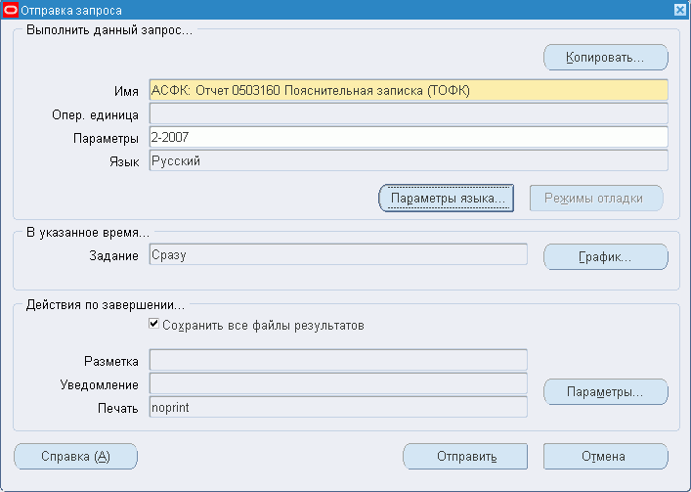
141. Экранная форма «Отправка запроса»
- В ЭФ «Отправка запроса» следует задать все необходимые параметры для отбора данных. Обязательным для заполнения является поле «Имя» в блоке «Выполнить данный запрос». Выбор названия отчета осуществляется из списка доступных отчетов (рис. 142), вызываемого при нажатии на кнопку , которая расположена справа от поля «Имя» (см. рис. 141).
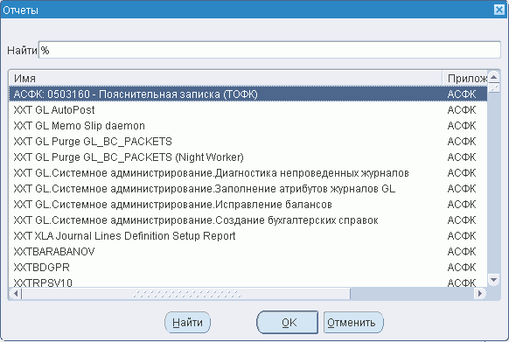
142. Окно «Отчеты»
- После выбора необходимого отчета, откроется диалоговое окно для указания обязательных параметров. Перечень параметров меняется в зависимости от выбранного отчета. Для отчета, указанного в примере (см. рис. 141, поле «Имя») необходимо указать параметры, приведенные на рисунке 143 и нажать кнопку «ОК» для продолжения выполнения запроса. Система осуществит возвращение в окно «Отправка запроса» (см. рис. 141).
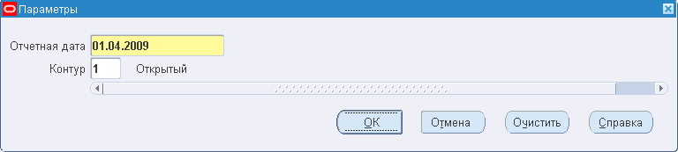
143. Диалоговое окно «Параметры»
При необходимости можно указать необходимые параметры в блоках «В указанное время…», «Действия по завершении…».
Для запуска созданного запроса в определенное время и с определенной периодичностью следует заполнить поле «Задание» блока «В указанное время…». Для этого необходимо в экранной форме «Отправка запроса» (см. рис. 141) нажать кнопку «График». В открывшейся ЭФ «График» (рис. 144) выбрать периодичность выполнения задания из ранее сформированного списка графиков, нажав кнопку «Применить сохраненный график…», либо сформировать график вручную, установив маркер напротив соответствующего значения в блоке «Выполнение задания…».
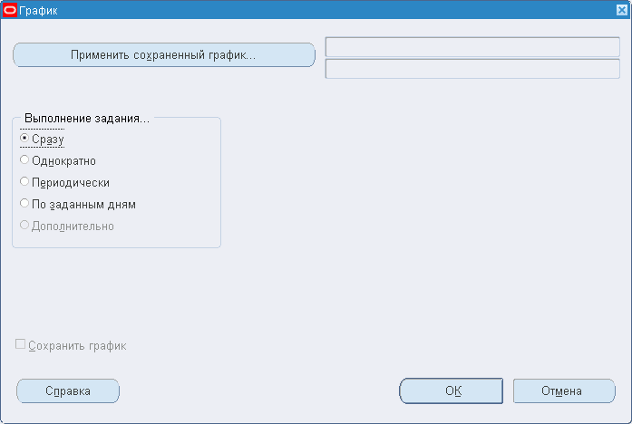
144. Экранная форма «График»
Возможные значения блока «Выполнение задания…»:
- «Сразу».
- «Однократно». Для однократного выполнения задания необходимо установить дату и время запуска отчета вручную, либо через стандартное окно «Календарь» (см. рис. 34, б). Дата и время устанавливаются в формате ДД.ММ.ГГГГ ЧЧ.ММ.СС, где ДД – день, ММ – месяц, ГГГГ – год, ЧЧ – часы, ММ – минуты, СС – секунды.
- «Периодически». Для периодического выполнения задания необходимо установить дату и время начала и окончания запуска задания, интервал запуска, заполнив следующие поля:
- «Начало» – указывается дата и время начала запуска задания. Поле заполняется вручную, либо через стандартное окно «Календарь». Дата и время устанавливаются в формате ДД.ММ.ГГГГ ЧЧ.ММ.СС, где ДД – день, ММ – месяц, ГГГГ – год, ЧЧ – часы, ММ – минуты, СС – секунды.
- «Окончание» – указывается дата и время окончания запуска задания. Поле заполняется вручную, либо через стандартное окно «Календарь». Дата и время устанавливаются в формате ДД.ММ.ГГГГ ЧЧ.ММ.СС, где ДД – день, ММ – месяц, ГГГГ – год, ЧЧ – часы, ММ – минуты, СС – секунды.
- «Интервал» – указывается интервал выполнения задания. Значение интервала выбирается из списка. Возможные значения: «Месяцы», «Недели», «Дни», «Часы», «Минуты». Количественно интервал указывается вручную в поле для ввода числовых значений.
- «Расчет интервала…» – указывается периодичность запуска задания. Возможные значения: «с начала предыдущего выполнения…», «с завершения предыдущего выполнения…».
- «Увеличение даты при каждом выполнении» – указывается признак необходимости увеличения даты при каждом выполнении задания.
- «По заданным дням» (рис. 145). Для выполнения задания по определенным дням необходимо установить дату и время начала и окончания запуска задания, даты и (или) дня каждых недели и (или) месяца, заполнив следующие поля:
- «Начало» – указывается дата и время начала запуска задания. Поле заполняется вручную, либо через стандартное окно «Календарь». Дата и время устанавливаются в формате ДД.ММ.ГГГГ ЧЧ.ММ.СС, где ДД – день, ММ – месяц, ГГГГ – год, ЧЧ – часы, ММ – минуты, СС – секунды.
- «Окончание» – указывается дата и время окончания запуска задания. Поле заполняется вручную, либо через стандартное окно «Календарь». Дата и время устанавливаются в формате ДД.ММ.ГГГГ ЧЧ.ММ.СС, где ДД – день, ММ – месяц, ГГГГ – год, ЧЧ – часы, ММ – минуты, СС – секунды.
- «Даты каждого месяца» – указывается день (дни) каждого месяца, в который (которые) необходимо запускать задание.
- «Дни каждой недели» – указывается день (дни) каждой недели, в который (которых) необходимо запускать задание.
- «Увеличение даты при каждом выполнении» – указывается признак необходимости увеличения даты при каждом выполнении задания.
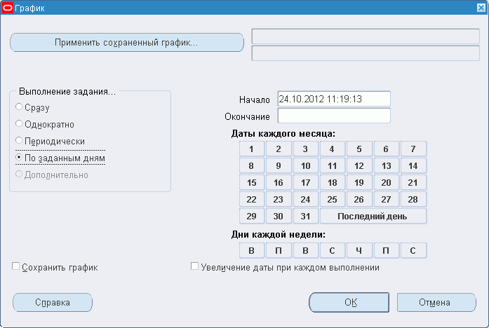
145. Экранная форма «График» (периодичность выполнения задания – «По заданным дням»)
Для сохранения сформированного графика выполнения задания необходимо в окне «График» (см. рис. 144) установить маркер в поле «Сохранить график» и нажать кнопку «ОК». В открывшемся окне «Сохранение графика» (рис. 146) указать имя графика и привести его краткое описание, заполнив поля «Имя» и «Описание» соответственно.
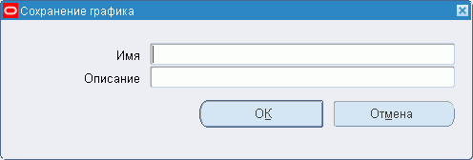
146. Окно «Сохранение графика»
После ввода необходимой информации нажать кнопку «ОК», система сохранит сформированный график и осуществит переход в окно «Отправка запроса».
- В ЭФ «Отправка запроса» (см. рис. 141) нажать кнопку «Отправить». В результате выполненных действий откроется окно «Решение» (рис. 147), в котором требуется выбрать одно из следующих действий:
- нажать кнопку «Да» для отправки следующего запроса, при этом будет осуществлен возврат в окно «Отправка запроса»;
- нажать кнопку «Нет» для прекращения операции по отправке новых запросов; в этом случае система осуществит возврат в окно «Поиск запросов» (см. рис. 139).
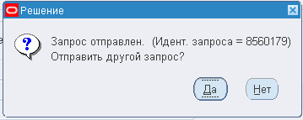
147. Окно «Решение»
- Для просмотра динамики выполнения отчета следует нажать кнопку «Найти» в ЭФ «Поиск запросов» (см. рис. 139). Откроется ЭФ «Запросы» (рис. 148).
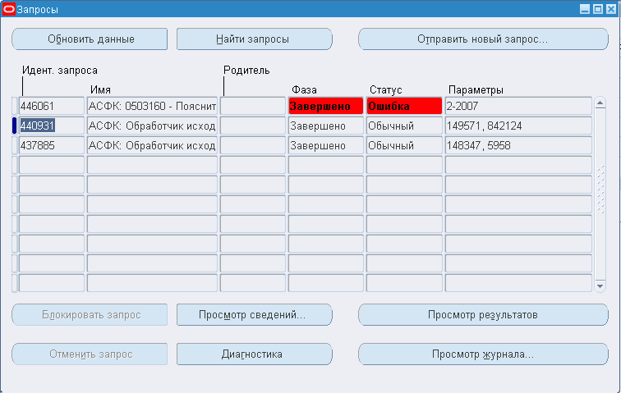
148. Окно «Запросы»
- В ЭФ «Запросы» можно выполнить следующие действия:
- Для определения фазы и статуса выполняемого запроса необходимо нажать (возможно, несколько раз подряд) кнопку «Обновить данные».
- Для возвращения в ЭФ «Поиск запросов» (см. рис. 139) необходимо нажать кнопку «Найти запросы».
- Для перехода в ЭФ «Отправка запроса» (см. рис. 141) необходимо нажать кнопку «Отправить новый запрос».
- Для блокирования выполнения запроса необходимо нажать кнопку «Блокировать запрос».
- Для прекращения выполнения запроса необходимо нажать кнопку «Отметить запрос».
- Для просмотра информации о запросе необходимо нажать кнопку «Просмотр сведений». Система осуществит переход в окно «Сведения о запросе» (рис. 149).
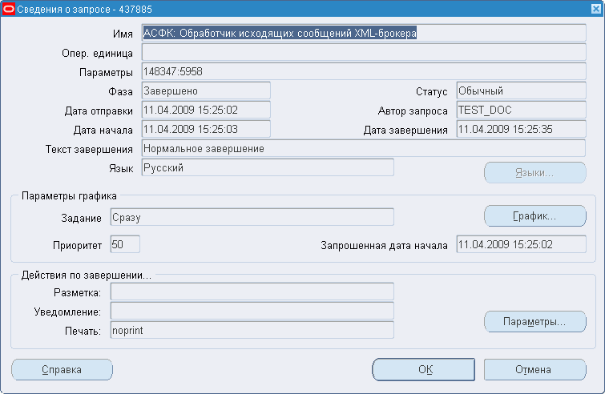
149. Окно «Сведения о запросе»
- Для просмотра информации о диагностике отчета следует нажать кнопку «Диагностика» (рис. 150).
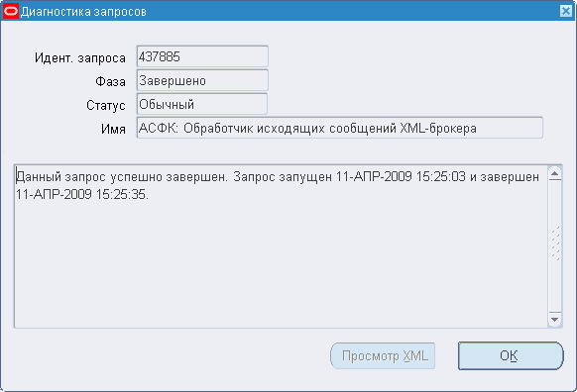
150. Окно «Диагностика запросов»
- Для просмотра результата выполнения запроса необходимо нажать кнопку «Просмотр результатов».
- Для просмотра алгоритма выполнения запроса необходимо нажать кнопку «Просмотр журнала», которая откроет соответствующую страницу интернет браузера.
- Просмотреть сформированный отчет можно в режиме «Просмотр оперативных отчетов», вызываемом при нажатии кнопки на панели инструментов. При этом откроется ЭФ «Регламентированные отчеты» (рис. 151).
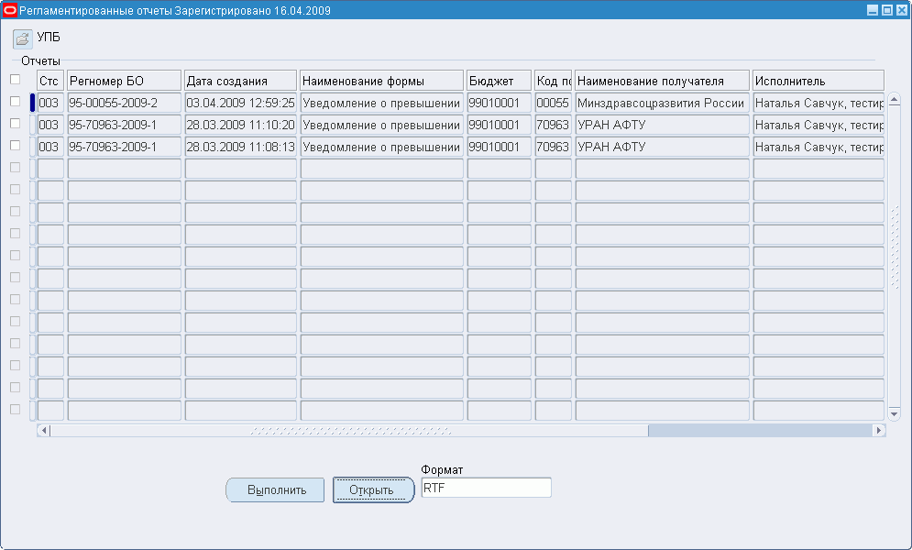
151. Экранная форма «Регламентированные отчеты»
Для выбора необходимого отчета следует войти в режим поиска, нажав клавишу «F11». Задав условия поиска необходимо нажать комбинацию клавиш «Ctrl + F11». Выбрав отчет из списка отчетов, удовлетворяющих условиям поиска, необходимо нажать кнопку «Открыть».
В результате откроется отчет, сформированный на основании созданного запроса. Пример такого отчета (рис. 152).
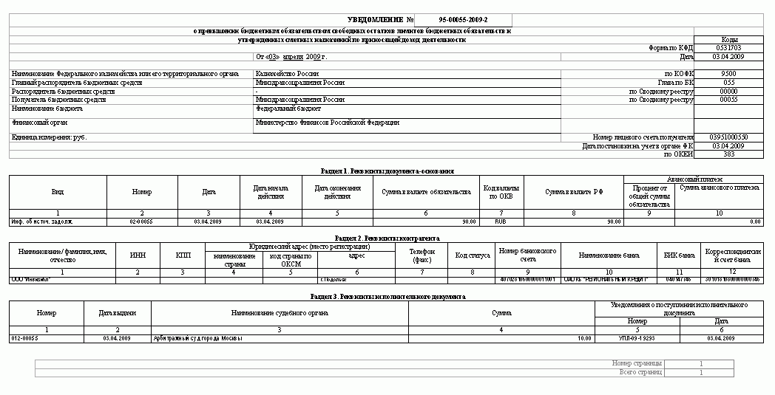
152. Пример регламентированного отчета

Контроль над состоянием проводок банковских и внебанковских документов
Для вывода информации о процессе формирования и состояния проводок банковских и внебанковских документов необходимо выполнить следующие действия:
- Войти в режим «Управление платежами – Работа с банк. выписками и поступлениями – Монитор обработки проводок документов». Откроется пустая списковая форма «Монитор обработки проводок документов» (рис. 153).
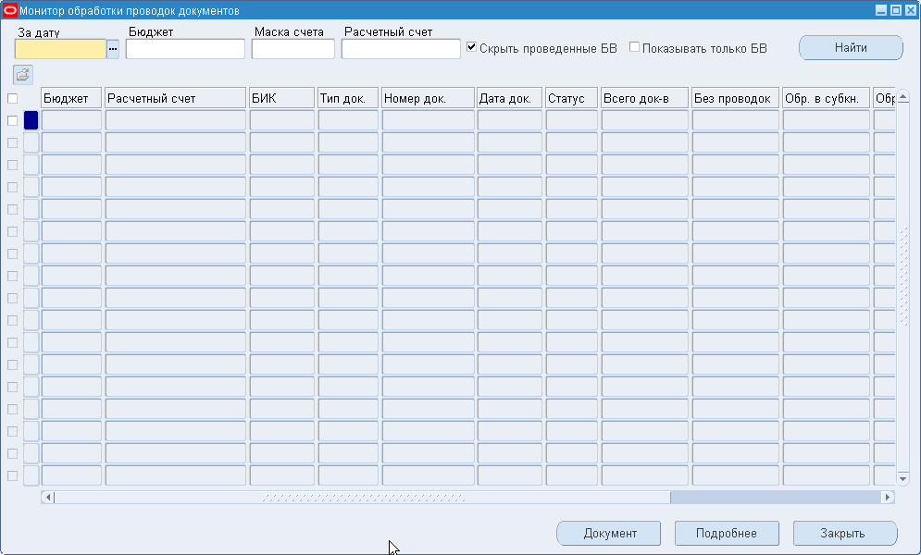
153. Списковая экранная форма «Монитор обработки проводок документов»
- В открывшейся ЭФ «Монитор обработки проводок документов» (см. рис. 153) заполнить следующие поля:
- «За дату» – указывается дата в формате ДД.ММ.ГГГГ. Поле может заполняться как выбором значений из выпадающего списка, так и ручным способом. Поле обязательно для заполнения.
- «Бюджет» – указывается бюджет в цифровом формате. Поле содержит 8 знаков и может заполняться как выбором записи справочника «Справочник бюджетов» из выпадающего списка, так и ручным способом. Поле необязательно для заполнения.
- «Маска счета» – указывается маска счета в формате: первые три цифры – номер балансового счета первого порядка, 4 и 5 цифры – номер балансового счета второго порядка. Поле может заполняться как выбором значения из выпадающего списка, так и ручным способом. Поле необязательно для заполнения.
- «Расчетный счет» – указывается номер расчетного счета. Поле содержит 20 знаков и может заполняться как выбором записи справочника «Банковские счета Федерального казначейства» из выпадающего списка, так и ручным способом. Поле необязательно для заполнения.
- При установленном маркере для поля «Скрыть проведенные БВ» в список ЭФ не будут выводиться банковские выписки, проводки по которым находятся в окончательном статусе «Проведено». Поле необязательно для заполнения.
- При неустановленном маркере для поля «Показывать только БВ» в список ЭФ будут выводиться прочие документы за выбранную дату, проводки по которым не проведены. Поле необязательно для заполнения.
- Нажать кнопку «Найти». В ЭФ отобразится список документов согласно введенным параметрам.
- При нажатии на кнопку «Документ» в отдельном окне откроется документ, отмеченный курсором.
- При нажатии на кнопку «Закрыть» ЭФ «Монитор обработки проводок документов» закроется.
- При нажатии на кнопку «Подробнее» откроется списковая ЭФ «Монитор обработки проводок документов – детализация» (рис. 154) с информацией по документу, отмеченному курсором.
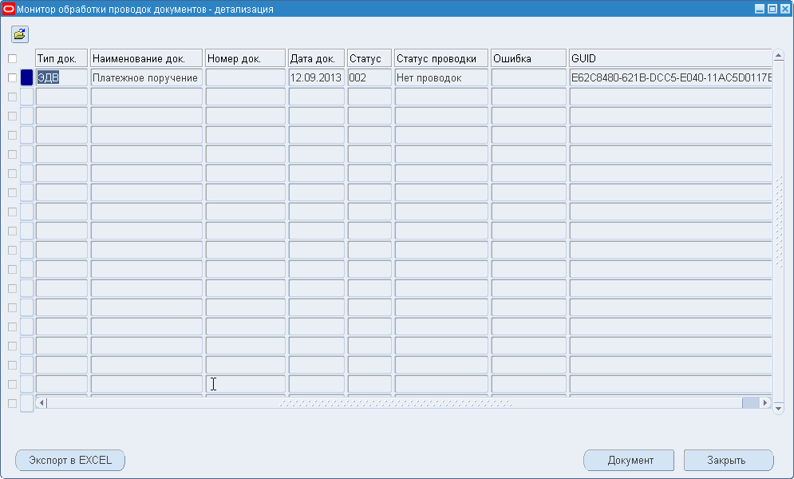
154. Экранная форма «Монитор обработки проводок документов – детализация»
На ЭФ «Монитор обработки проводок документов – детализация» (см. рис. 154):
- При нажатии на кнопку «Документ» в отдельном окне откроется документ, отмеченный курсором в ЭФ «Монитор обработки проводок документов – детализация».
- При нажатии на кнопку «Экспорт в Excel» в отдельном окне будет выведен список документов в формате Excel, отмеченных маркером в списковой форме «Монитор обработки проводок документов – детализация».
- При нажатии на кнопку «Закрыть» ЭФ «Монитор обработки проводок документов – детализация» закроется.

Контроль данных
Операция контроль данных доступна только для объектов системы со статусом «000» (Черновик) и инициируется пользователем одним из следующих способов:
- Первый способ – при нажатии кнопки «Контроль» на экранной форме (указанную кнопку содержат не все экранные формы ввода/просмотра объекта системы);
- Второй способ – при выборе соответствующего действия в стандартном окне «Действие»;
- Третий способ – осуществляется при вводе документов в систему с бумажного носителя.

Первый способ
При нажатии на кнопку «Контроль» в экранной форме ввода/просмотра объекта системы инициируется операция автоматического контроля полей соответствующего объекта. Для каждого объекта системы предусмотрены определенные виды контроля.
По окончанию выполнения операции откроется окно с результатами произведенного контроля текущего объекта системы (рис. 155).
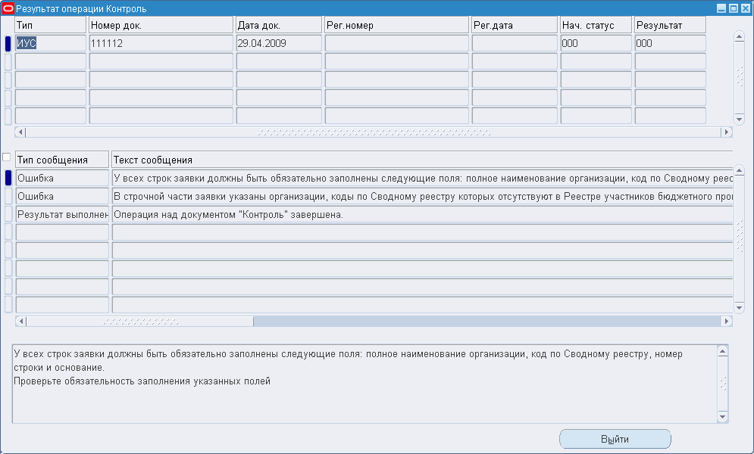
155. Пример окна «Результат операции контроля»

Второй способ
При выборе в окне «Действия» (пример окна приведен на рисунке 156) инициируется операция контроля текущего объекта системы.
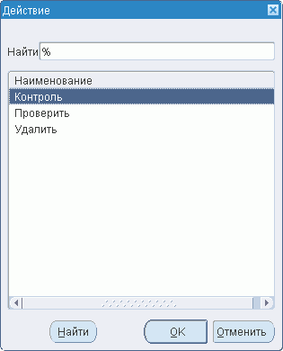
156. Пример окна «Действие»
По окончанию выполнения операции откроется окно с результатами произведенного контроля текущего объекта системы (см. рис. 155).
Примечание. При выполнении контроля объекта системы первым и вторым способами, осуществляется контроль правильности заполнения полей ЭФ. В случае успешного прохождения контроля статус документа не меняется. В случае обнаружения ошибок, пользователю предоставляется информация о них в нижней таблице окна «Результат выполнения контроля» (см. рис. 155).

Третий способ
При ручном вводе первичного документа в систему автоматически осуществляется контроль правильности заполнения полей документа в соответствии со словарями системы. Если контроль не пройден, то поле окрашивается в красный цвет.

Проверка данных
Проверка документа инициируется пользователем при выборе соответствующего действия в стандартном окне «Действия», пример (см. рис. 156). При этом осуществляется проверка правильности заполнения ЭФ.
Если при выполнении операции «Проверить» обнаружены ошибки, статусу документа присваивается значение «880» (К отмене). В этом случае для исправления ошибок пользователь должен перевести заявку в статус «000» (Черновик). Для этого необходимо нажать кнопку «Выполнить» и в окне «Действие» выбрать действие «В Черновик». Если ошибок не было обнаружено, то статус документа принимает значение «002» (Проверено).
По окончанию выполнения операции откроется окно с результатами произведенной проверки текущего объекта системы (рис. 157).
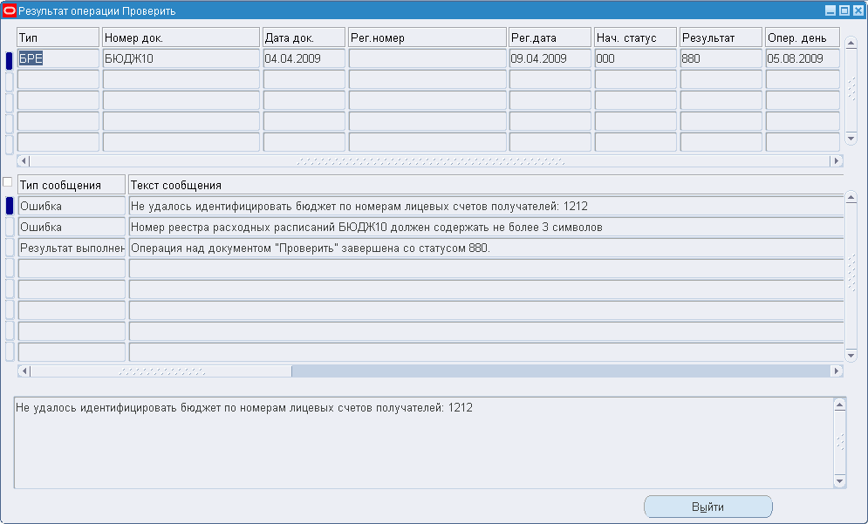
157. Пример окна «Результат операции. Проверить»
Если в системных профилях «ФК: Подписание документов с помощью ЭП» и «ФК: Проверять ЭП вложений» выбрано значение «Да», то при проверке документов система проверяет:
- электронную подпись документа;
- наличие у документа связанного вложения;
- наличие у вложения электронной подписи.
В случае если на документе присутствует электронная подпись и имеется вложение, но на вложении отсутствует электронная подпись или подпись не прошла проверку, то система переведет документ в статус «880» (К отмене) с ошибкой проверки электронной подписи и формируется протокол отказа документа. Если на документе отсутствует электронная подпись и есть вложение, наличие подписи на вложении не проверяется.
Если в системном профиле «ФК: Проверять ЭП вложений» выбрано значение «Нет», то проверку электронной подписи на вложениях документов система не будет.
Если в системном профиле «ФК: Подписание документов с помощью ЭП» выбрано значение «Нет», то значение профиля «ФК: Проверять ЭП вложений» не учитывается, и проверка ЭП на вложениях документов при импорте не осуществляется.
Примечание. Подробнее настройка системных профилей описана в руководстве по администрированию системы «Руководство по установке и настройке системы (OEBS)».

Обработка документов
При обработке документов/отчетов/записей справочника в зависимости от того, в каком бизнес-статусе находится документ (подробно статусная модель описана в документе «Общее описание системы») возможен выбор действий, которые доступны для выполнения на том или ином этапе обработки объекта.
Выбор действий осуществляется в окне, внешний вид которого представлен на рисунке 158 (а) – пример действий, доступных сразу после ввода документа, (б) – пример действий, доступных после осуществления проверок над документом).
а) 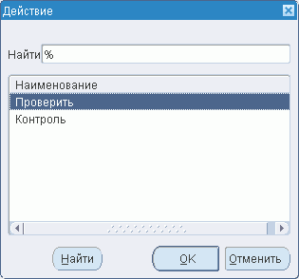
б) 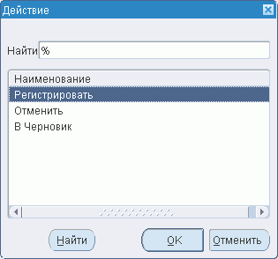
158 Окно «Действие»
Окно «Действия» вызывается при нажатии кнопки «Выполнить» в ЭФ ввода данных объекта системы. После выполнения выбранного действия откроется окно с результатами выполнения указанной операции. Внешний вид окна аналогичен окну (см. рис. 155). Некоторые операции могут быть выполнены только после проставления ЭП пользователем, который запускает операцию.
Примечание. После выбора операции «Отменить» пользователю будет предложено ввести причину отмены выполненных ранее действий. Также аналогичное окно для ввода причины появляется в случае отклонения документа.
Список доступных действий зависит от бизнес-процесса данного типа документа и текущего статуса документа.

Выполнение групповых операций над документами/отчетами
Выполнение групповых операций над документами или отчетами возможно в списковых экранных формах. Для выполнения групповых операций следует в навигаторе выбрать необходимую списковую форму. В выбранной списковой форме следует выполнить следующие действия:
- В поле выбора экранной формы отметить маркером документы, над которыми необходимо выполнить определенную операцию.
Примечание. Групповые операции возможны только с записями, статус которых отличается от «999» (Исполнено) и «003» (Зарегистрировано).
Выделение всего списка осуществляется при установке маркера в поле выбора, расположенное на уровне заголовка таблицы со списком документов или отчетов. При этом выделение документов будет осуществляться группами по 50 записей (см. п. 5.3 «Маркирование записей списка» данного документа).
- Нажать кнопку «Выполнить». В окне «Действие» будут отображены только те действия, которые могут быть применены ко всем отмеченным документам. Пользователю необходимо выбрать действие, которое следует произвести над группой документов.
Выбранное пользователем действие будет выполнено для каждого отмеченного документа.
В результате произведенного действия откроется окно «Результат операции» (см. рис. 30), соответствующее выбранному действию с результатами выполнения по каждому документу. Для выхода из окна просмотра результатов следует нажать кнопку «Выйти».
- Для выполнения операции с одной записью следует выбрать ее (установив маркер в поле выбора списочной части ЭФ) и нажать кнопку «Выполнить». Дальнейшие действия аналогичны описанным действиям выше.

Двойной ввод документов
При вводе в базу данных информации с бумажных носителей, в АСФК предусмотрен двойной ввод, что обеспечивает высокое качество введенной информации.
Примечание. Двойному вводу подвергаются не все документы, вводимые в систему с бумажных носителей.
Для выполнения двойного ввода необходимо соблюдение следующих условий:
- осуществлен первичный ввод документа;
- последовательно выполнены операции «Проверить» и «Регистрировать»;
- статус документа имеет значение «ДВН» (Двойной ввод начат).
Для двойного ввода документа необходимо выполнить следующие действия:
- Войти в режим «Двойной ввод документов» и открыть требуемый вид документа. Например, войти в режим «Навигатор – Обработка и учет поступлений – Двойной ввод документов – Уведомление об уточнении». Откроется экранная форма для двойного ввода соответствующего документа. В нашем случае откроется ЭФ «Двойной ввод. Уведомление об уточнении вида и принадлежности платежа» (рис. 159).
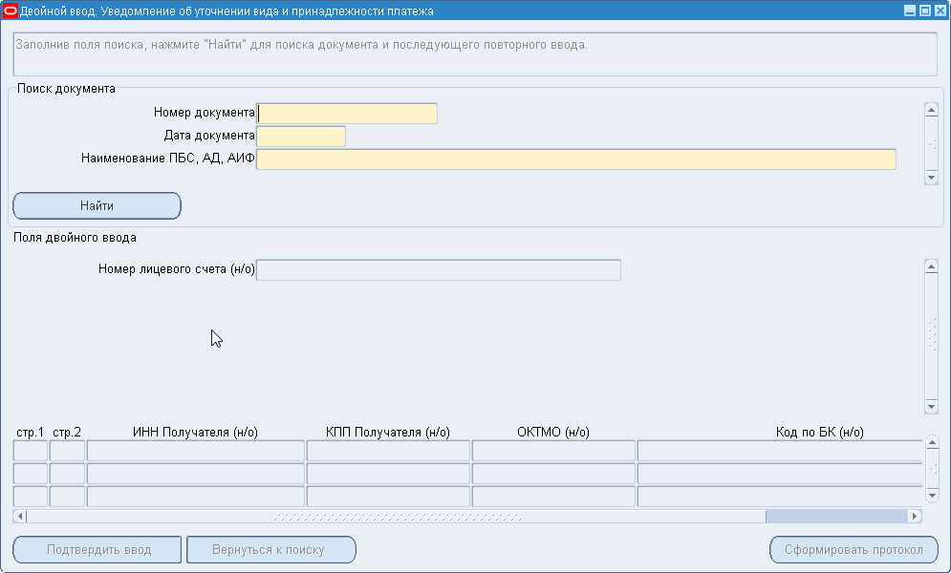
159. Экранная форма «Двойной ввод. Уведомление об уточнении вида и
принадлежности платежа» (поиск документа)
Внимание. Для каждого конкретного документа в ЭФ «Двойной ввод» поля, предназначенные для заполнения, а также поля в блоке «Поиск документа», будут соответствовать данному документу.
Экранная форма для двойного ввода, помимо полей, подлежащих повторному вводу, содержит информационное поле (находится в верхней части окна) и блок «Поиск документа».
Примечание. В информационном поле отображаются подсказки для пользователя (какие действия на определенном этапе он должен выполнить), а также результат выполненного действия.
- В блоке «Поиск документа» следует заполнить одно или несколько полей для поиска конкретного документа. Затем нажать кнопку «Найти». Система осуществит поиск документа. При успешном завершении поиска пользователю будут доступны поля для заполнения (рис. 160).
Примечание. Для каждого типа документа предусмотрен индивидуальный набор полей для задания условий отбора и полей для двойного ввода.
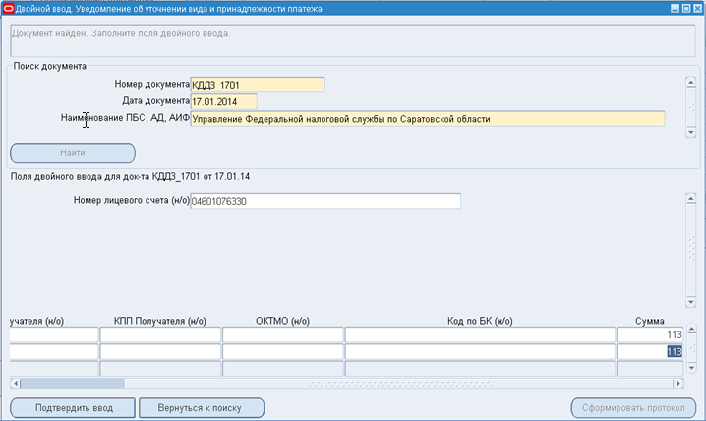
160. Экранная форма «Двойной ввод. Уведомление об уточнении вида и
принадлежности платежа» (ввод данных)
Если в результате поиска документ не был найден, то становится активной кнопка «Сформировать протокол». Для просмотра сформированного протокола необходимо нажать указанную кнопку. В результате откроется ЭФ, пример внешнего вида которой приведен на рисунке 161.
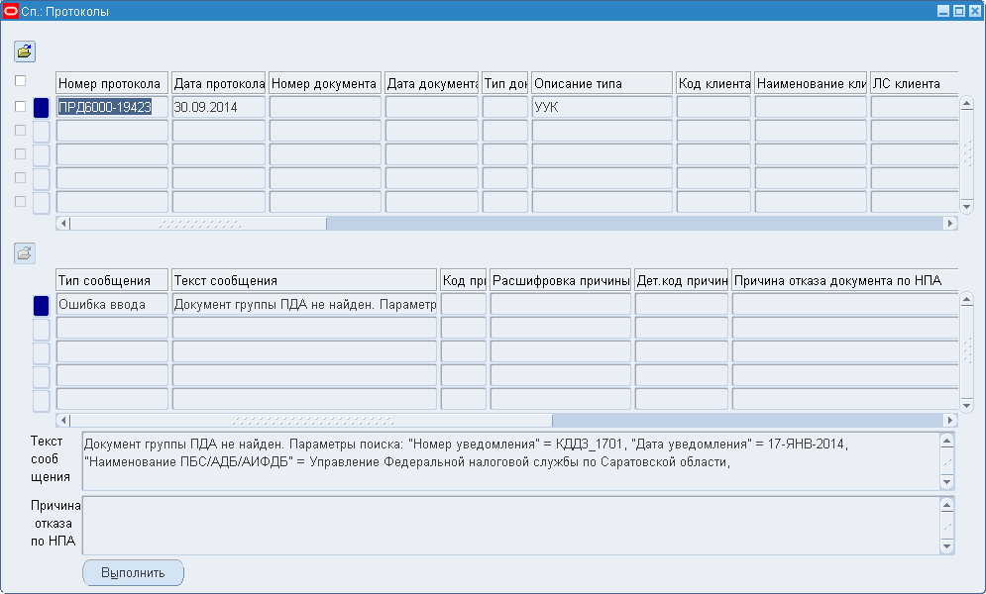
161. Экранная форма «СП: Протоколы»
- Для выполнения двойного ввода необходимо заполнить поля ЭФ «Двойной ввод» и нажать кнопку «Подтвердить ввод». Система осуществит проверку на соответствие значений полей, введенных при выполнении операции двойного ввода, значениям полей электронного документа, хранящегося в базе данных (введенным при выполнении операции первичного ввода документа).
В случае если значения полей при повторном вводе полностью соответствуют значениям полей электронного документа, откроется окно «Результат операции» (рис. 162). При этом статус документа примет значение «003» (Зарегистрировано).
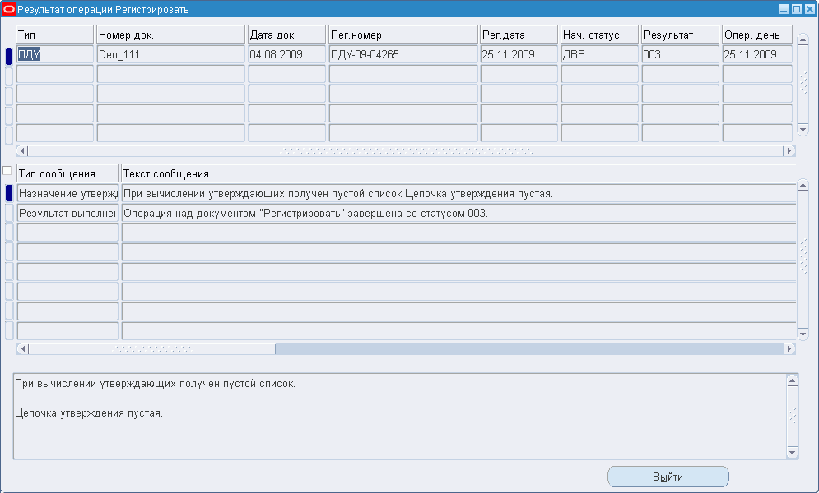
162. Окно «Результат операции»
В случае если введенное значение не соответствует значению данного поля электронного документа, оно будет подсвечено красным цветом.
Если пользователь уверен в правильности ввода значения, то следует нажать кнопку «Сформировать протокол». В результате откроется ЭФ «Протоколы», в котором будут указаны ошибки ввода.
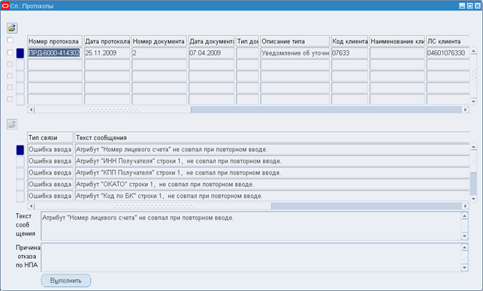
163. Экранная форма «Протоколы» (результат проверки документа)
При этом статус документа примет значение «ДНП» (Двойной ввод не пройден). В этом случае предстоит первоначальный вариант документа (созданный при первичном вводе) перевести в статус «000» (Черновик) и исправить ошибочные значения полей. Затем вновь следует повторить выполнение операций «Проверить» и «Регистрировать». В дальнейшем этот документ вновь будет подвержен проверке двойным вводом, и так до тех пор, пока не будут устранены все ошибки в документе.
- Для двойного ввода следующего документа того же типа в ЭФ «Двойной ввод» следует нажать кнопку «Вернуться к поиску» (см. рис. 160).

Печать документов

Печать отдельного документа
Для печати документа необходимо выполнить следующие действия:
- Войти в требуемый режим. Если печать документа осуществляется из списочной формы, то следует выбрать необходимый документ, установив на нем курсор.
- Нажать кнопку (Печать) на панели инструментов или выбрать пункт меню «Файл - Печать». Система приступит к выполнению операции и на панели задач, расположенной в нижней части экрана появится мигающая кнопка со значком Internet Explorer Browser .
- Нажать указанную кнопку . Откроется окно, внешний вид которого приведен на рисунке 164.
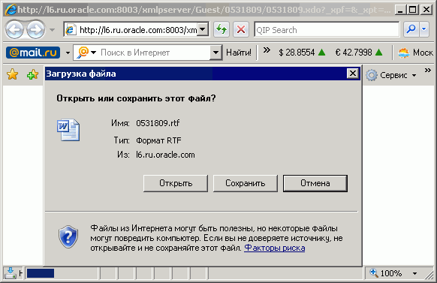
164. Окно «Загрузка файла»
В окне «Загрузка файла» доступны следующие действия:
- «Открыть» – продолжение выполнения операции.
- «Сохранить» – сохранение файла с возможностью печати документа в дальнейшем.
- «Отмена» – отказ от выполнения печати документа.
- Для печати документа нажать кнопку «Открыть». Система осуществит переход в Microsoft Word, в окне которого будет отображен выбранный документ. Для печати документа на бумажном носителе необходимо нажать кнопку (Печать) на панели инструментов или выбрать в меню пункт «Печать» (Меню – Файл).
- Для сохранения документа на компьютере нажать кнопку «Сохранить». Откроется стандартное окно Windows «Сохранить как», пример внешнего вида которого приведен на рисунке 165.
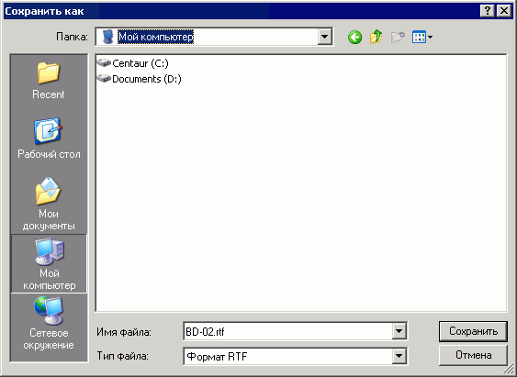
165. Окно «Сохранить как»
- В окне «Сохранить как» выбрать директорию, в которой следует сохранить файл и нажать кнопку «Сохранить».
- Для печати документа из сохраненного файла необходимо стандартным способом открыть Microsoft Word и нажать кнопку (Открыть). В открывшемся стандартном окне «Открытие документа» (пример внешнего вида приведен на рисунке 166) выбрать сохраненный документ и нажать кнопку «Открыть».
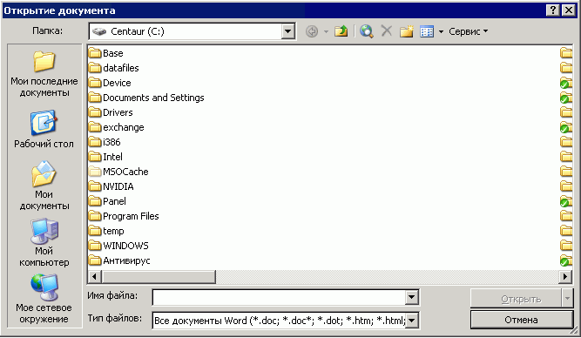
166. Окно «Открытие документа»
- Для печати документа на бумажном носителе необходимо нажать кнопку (Печать) на панели инструментов или выбрать в меню пункт «Печать» («Меню – Файл»).

Печать группы документов
Печать группы документов осуществляется из списочной формы соответствующего документа. Рассмотрим пример печати группы расходных расписаний. Для печати группы документов необходимо выполнить следующие действия:
- Войти в списочную форму требуемого типа документа. В нашем случае, это списковая форма расходного расписания «Навигатор – Регистрация и доведение бюджета – Регистрация бюджетных документов – Расходные расписания/Реестры расходных расписаний – Список Расходных расписаний». Откроется незаполненная форма «Сп: Расходное расписание» (см. рис. 61).
- Нажать кнопку (Найти) на панели инструментов. Откроется экранная форма установки параметров для конкретного типа документа. Для выбранного примера откроется ЭФ «Поиск по списку расходных расписаний» (см. рис. 62). В экранной форме поиска по списку задать значения необходимых параметров и нажать кнопку «Найти» (рис. 167). Более подробная информация о задании значений в экранной форме поиска по списку приведена в разделе «Контекстная справка».
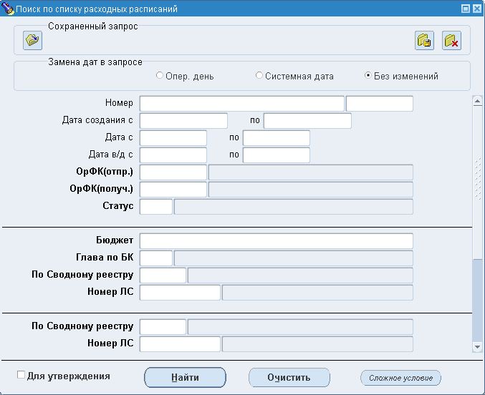
167. Пример определения условий отбора
В результате выполненного поиска в списковой форме появятся записи, удовлетворяющие заданным условиям (рис. 168).
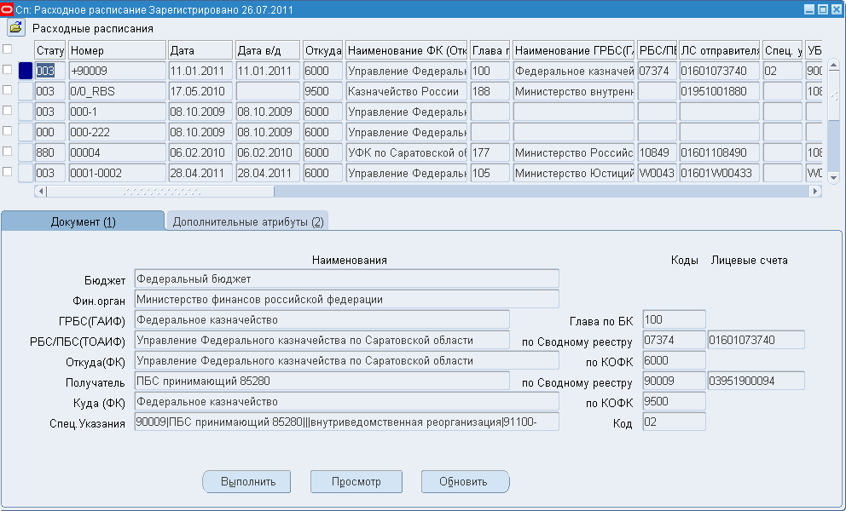
168. Экранная форма «Сп: Расходное расписание» с результатами поиска
- В ЭФ «Сп: Расходное расписание» отметить маркером в поле выбора, расположенном слева от таблицы те документы, которые необходимо распечатать и нажать кнопку (Печать) на панели инструментов или выбрать пункт меню «Файл - Печать». Система приступит к выполнению операции и на панели задач, расположенной в нижней части экрана появится мигающая кнопка со значком Internet Explorer Browser .
- Нажать указанную кнопку . Откроется окно (см. рис. 164).
Затем выполнить действия, приведенные в п. 5 подраздела «Печать отдельного документа». В результате будут распечатаны все документы, отмеченные пользователем в списковой форме.

Печать справочников
Для печати данных справочника необходимо выполнить следующие действия:
- Войти в режим ведения требуемого справочника. Для примера войдем в режим ведения справочника ОКТМО: «Навигатор – Ведение справочной информации – Реестр участников бюджетного процесса – Ведение справочника бюджетов» (см. рис. 169).
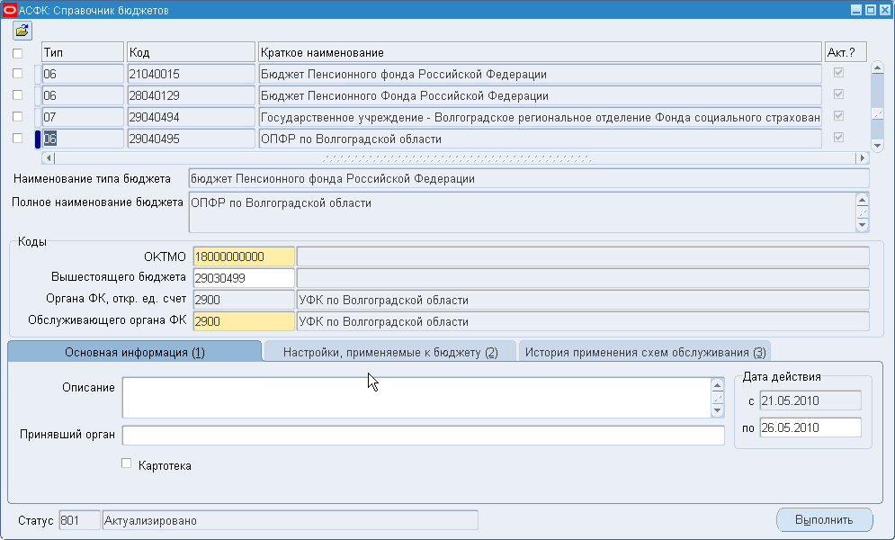
169. Пример экранной формы «ФК: Справочник бюджетов»
- Нажать кнопку на панели инструментов или выбрать пункт меню «Файл - Печать». Откроется окно, внешний вид которого приведен на рисунке 170.
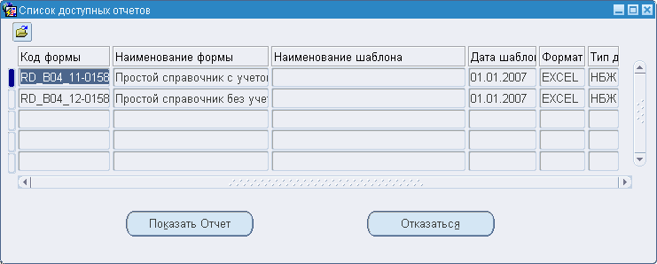
170. Окно «Список доступных отчетов»
- В окне «Список доступных отчетов» установить курсор на требуемый отчет и нажать кнопку «Показать отчет». Система приступит к выполнению операции и на панели задач, расположенной в нижней части экрана появится мигающая кнопка со значком Internet Explorer Browser .
- Нажать указанную кнопку . Откроется окно (см. рис. 164).
Затем выполнить действия, приведенные в п. 5 подраздела «Печать отдельного документа». В результате будет распечатан весь справочник.

Печать регламентированных отчетов
После окончания процесса формирования регламентированного отчета, в полях «Отчетная дата» и «Параметры» ЭФ «Регламентированные отчеты» (см. рис. 101) отобразятся соответствующие значения. В поле «Формат» будет указан формат, в котором сформирован отчет (при успешном завершении операции).
Если необходимо перевести сформированный файл в другой формат, необходимо установить курсор в поле формат и нажать на появившуюся кнопку . Откроется окно, внешний вид которого приведен на рисунке 171. В указанном окне выбрать требуемый формат и нажать кнопку «ОК». Система автоматически переформатирует сформированный отчет в указанный пользователем формат.
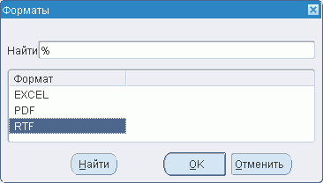
171. Окно «Форматы»
Сформированный отчет можно вывести, как на экран компьютера, так и на бумажный носитель. Для просмотра отчета на экране компьютера необходимо выполнить следующие действия:
- В ЭФ «Регламентированные отчеты» (см. рис. 101) установить на нем курсор и нажать кнопку «Открыть». Внизу экрана, на панели задач появится кнопка, аналогичная приведенной на рисунке 172.
172. Пример кнопки для печати отчета
- Для продолжения работы следует нажать на указанную кнопку. Откроется стандартное окно Windows «Загрузка файла», внешний вид которого представлен на рисунке 173.
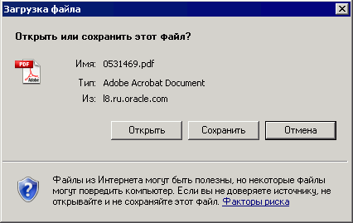
173. Окно «Загрузка файла»
В окне «Загрузка файла» пользователю предоставляется выбор следующих действий:
- «Открыть» – просмотр сформированного отчета на экране.
- «Сохранить» – сохранение сформированного отчета на компьютере пользователя с возможностью в дальнейшем его просмотра (при сохранении пользователь должен указать директорию, в которую необходимо поместить файл с отчетом).
- «Отмена» – отказ от просмотра отчета.
- Для печати документа нажать кнопку «Открыть». Система осуществит переход в стандартное программное обеспечение Windows, в окне которого будет отображен выбранный документ в указанном формате. Для печати документа на бумажном носителе необходимо нажать кнопку (Печать) на панели инструментов или выбрать в меню пункт «Печать» (Меню – Файл).
- Для сохранения документа на компьютере нажать кнопку «Сохранить». Откроется стандартное окно Windows «Сохранить как», пример внешнего вида которого приведен на рисунке 174.
174. Окно «Сохранить как»
- В окне «Сохранить как» выбрать директорию, в которой следует сохранить файл и нажать кнопку «Сохранить».
- Для печати документа из сохраненного файла необходимо стандартным способом открыть Microsoft Word и нажать кнопку (Открыть). В открывшемся стандартном окне «Открытие документа» (пример внешнего вида приведен на рисунке 175).
175. Окно «Открытие документа»
В окне «Открытие документа» выбрать сохраненный документ и нажать кнопку «Открыть». Документ будет отображен в окне Microsoft Word. Для печати документа на бумажном носителе необходимо нажать кнопку (Печать) на панели инструментов или выбрать в меню пункт «Печать» (Меню – Файл).
При выборе действия «Открыть» на экране откроется сформированный отчет. Пример регламентированного отчета приведен на рисунке 176.
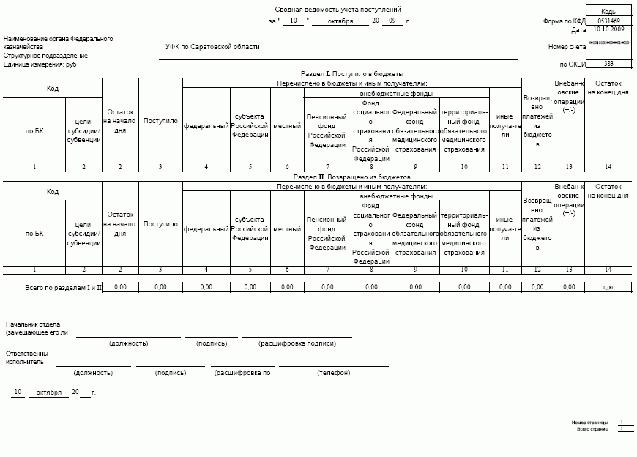
176. Пример сформированного регламентированного отчета
- Для вывода сформированного отчета на бумажный носитель необходимо выполнить следующие действия:
- В ЭФ «Регламентированные отчеты» (см. рис. 101) установить курсор на требуемом отчете.
- Установить маркер в поле выбора «На принтер» и нажать кнопку «Открыть». В результате выбранный отчет будет распечатан на принтере.

Особенности печати конфиденциальных документов
При выводе на печать бумажных экземпляров документов, установленный уровень конфиденциальности которых соответствует значениям «Для служебного пользования», «Секретно», «Совершенно секретно», текст документа сопровождается дополнительными параметрами, идентифицирующими реквизиты секретности данного экземпляра.
Для печати конфиденциального документа необходимо выполнить следующие действия:
- Установить макрос штампа для ППО «Microsoft Office».
Установка для Microsoft Word
Скопировать файл Штамп.dot в папку автозагрузки шаблонов. Для Microsoft Word 2007 это папка обычно располагается по следующему пути:
c:\Users\<имя пользователя>\AppData\Roaming\Microsoft\Word\STARTUP
Файл должен быть помещен в папки для каждого пользователя.
Установка для Microsoft Excel
Скопировать файл Штам.xla в папку надстроек. Для Microsoft Excel 2007 эта папка обычно располагается по следующему пути:
c:\Users\<имя пользователя>\AppData\Roaming\Microsoft\AddIns.
Далее в Excel нужно включить эту надстройку. Для Excel 2007 это выполняется через меню «Параметры Excel – Надстройки – Надстройки Excel». Нажать кнопку «Перейти». На форме «Надстройки» включить данную надстройку.
- Выгрузить документ в локальную папку компьютера и в окне загрузки нажать на кнопку «Открыть». Система осуществит переход в ППО «Microsoft Word» (Microsoft Excel), в окне которого будет отображен выбранный документ.
- Для печати документа на бумажном носителе со штампом конфиденциальности необходимо нажать на кнопку (Штамп) на панели инструментов. Откроется ЭФ «Подготовка к печати конфиденциального документа» (рис. 177).
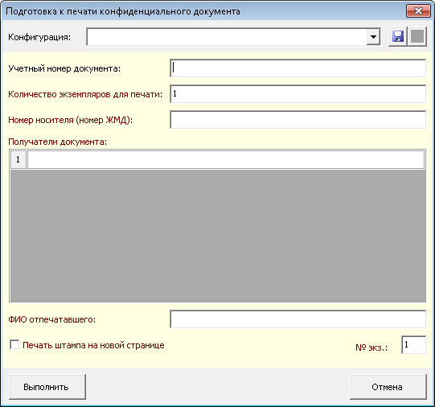
177. Экранная форма «Подготовка к печати конфиденциального документа»
- В открывшейся ЭФ «Подготовка к печати конфиденциального документа» заполнить следующие поля:
- «Учетный номер документа».
- «Количество экземпляров для печати». Максимально возможное значение – «5».
- «Номер носителя (номер ЖМД)».
- «Получатели документа». Количество строк в поле определяется значением, указанным в поле «Количество экземпляров для печати».
- «ФИО отпечатавшего:».
- «Печать штампа на новой странице». При установке маркера штамп выводится на обороте последнего листа. В случае, если поле выбора пустое, штамп выводится на лицевой стороне последнего листа после текста.
- Введенные реквизиты можно сохранить. Для этого нажать на кнопку в ЭФ «Подготовка к печати конфиденциального документа» (см. рис. 177). Откроется окно «Сохранить конфигурацию» (рис. 178).
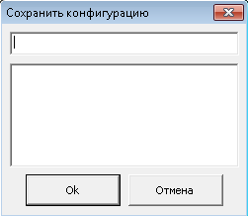
178. Окно «Сохранить конфигурацию».
- В открывшемся окне «Сохранить конфигурацию» ввести наименование конфигурации дополнительных параметров и нажать на кнопку «Ок». При необходимости сохраненную конфигурацию штампа можно неоднократно использовать и редактировать, предварительно выбрав ее в поле «Конфигурация» с раскрывающимся списком.
- Нажать на кнопку «Выполнить» ЭФ «Подготовка к печати конфиденциального документа» (см. рис. 177). Введенные параметры штампа отобразятся на обратной стороне последней страницы документа слева внизу.
- Кнопка «Отмена» закрывает ЭФ «Подготовка к печати конфиденциального документа».
- Далее проставить в документе номер экземпляра печати и выбрать в пункт «Печать», войдя в режим «Меню – Файл».
Формирование данных, отправляемых на печать, осуществляется с помощью шаблонов печати ППО OEBS АСФК, содержащих следующие поля для простановки реквизитов конфиденциальности:
- «Уровень конфиденциальности» – уровень конфиденциальности документа. Заполняется автоматически из ППО OEBS АСФК. Возможные значения: «Секретно», «Для служебного пользования», «Совершенно секретно».
- «Пункт перечня» – номер пункта перечня сведений, подлежащих засекречиванию, на основании которого документу присвоен уровень конфиденциальности. Заполняется вручную или автоматически из ППО OEBS АСФК.
- «Экз. №» – номер экземпляра документа. Заполняется вручную.
- «Уч. №» – учетный номер документа для дальнейшей регистрации. Заполняется вручную или с использованием макроса штампа.
- «Отп.» – количество печатаемых экземпляров документа. Заполняется вручную или с использованием макроса штампа.
- «с ЖМД №» – учетный номер носителя, с которого выполнялась печать. Заполняется вручную или с использованием макроса штампа.
- «Экз. № 1» – наименование получателя первого экземпляра печатаемого документа. Заполняется вручную или с использованием макроса штампа.
- «Экз. № 2» – наименование получателя второго экземпляра печатаемого документа. Заполняется вручную или с использованием макроса штампа. В случае печати только одного экземпляра не заполняется.
- «Экз. № 3» – наименование получателя третьего экземпляра печатаемого документа. Заполняется вручную или с использованием макроса штампа. В случае печати только двух экземпляров не заполняется.
- «Экз. № 4» – наименование получателя четвертого экземпляра печатаемого документа. Заполняется вручную или с использованием макроса штампа. В случае печати только трех экземпляров не заполняется.
- «Экз. № 5» – наименование получателя пятого экземпляра печатаемого документа. Заполняется вручную или с использованием макроса штампа. В случае печати только четырех экземпляров не заполняется.
- «Исп.» – фамилия, имя, отчество исполнителя документа. Заполняется автоматически из ППО OEBS АСФК.
- «Тел.» – номер рабочего телефона исполнителя документа. Заполняется автоматически из ППО OEBS АСФК.
- «Отп.» – фамилия, имя, отчество отпечатавшего документ. Заполняется вручную или с использованием макроса штампа.
- «Дата печати» – дата печати документа. Заполняется автоматически.
В случае, если пользователь указал не все необходимые дополнительные реквизиты или произвел запуск печати без предварительного использования настройки параметров по кнопке «Штамп», на печатной форме конфиденциального документа остаются незаполненными поля для ручного внесения данных сотрудником.
Событие печати в ППО «Microsoft Office» регистрируется в журнале регистрации событий СЗИ «SecretNet».
Пример расположения информации на печатном шаблоне документа «Казначейское уведомление» представлен на рисунках 179, 180, 181.
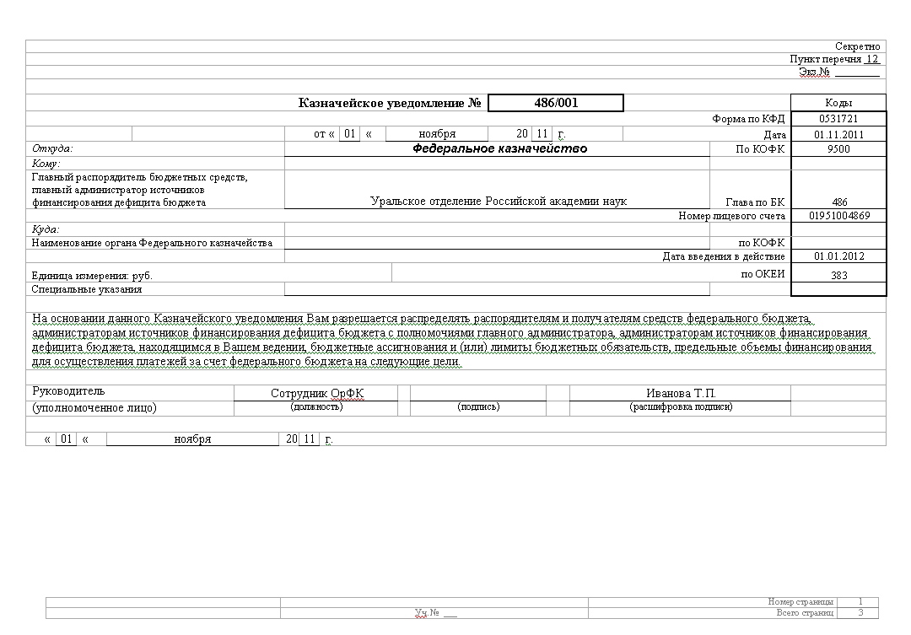
179. Пример расположения информации на печатном шаблоне документа «Казначейское уведомление» (лист 1)
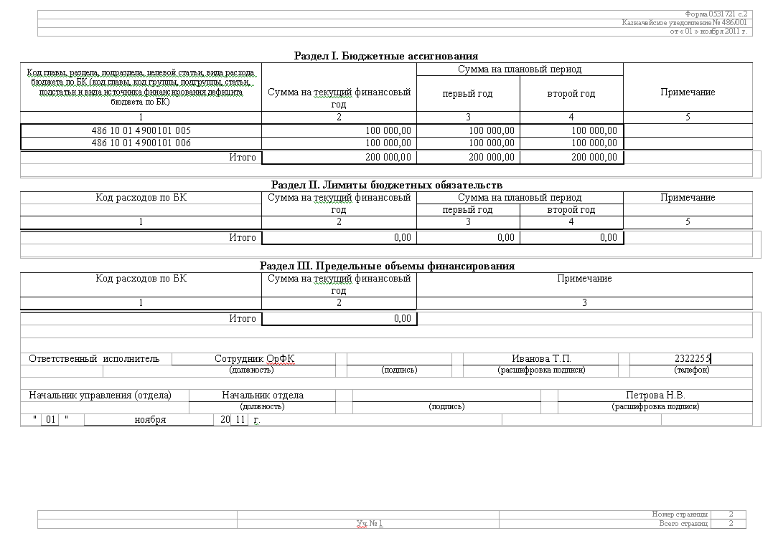
180. Пример расположения информации на печатном шаблоне документа «Казначейское уведомление» (лист 2)

181. Пример расположения информации на печатном шаблоне документа «Казначейское уведомление» (лист 3)

Загрузка данных из файла в ручном режиме
Для загрузки данных из файла в ручном режиме необходимо выполнить следующие действия:
- Нажать кнопку (Загрузить) на панели инструментов. Откроется ЭФ «Загрузка документов из файлов» (рис. 182).
- В ЭФ «Загрузка документов из файлов» нажать кнопку «Загрузить» для загрузки файлов в любом формате или «Загрузить XML» для загрузки файлов в XML-формате.
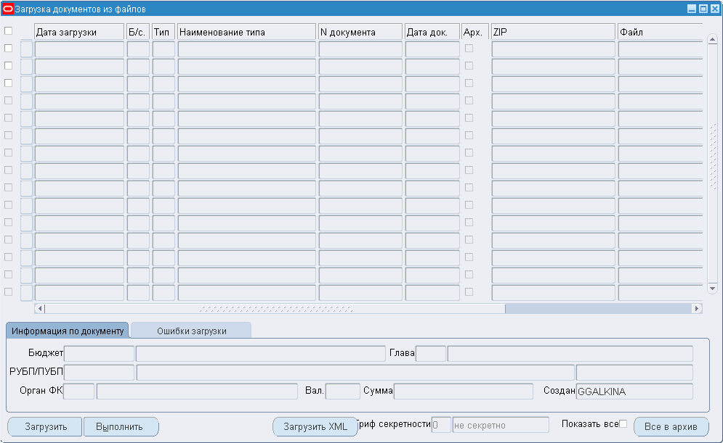
182. Экранная форма «Загрузка документов из файлов»
- При необходимости в поле «Гриф секретности» указать требуемое значение (рис. 183).
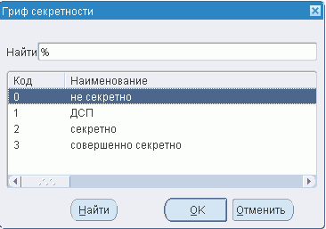
183. Окно для выбора грифа секретности
Внимание! Указать гриф секретности можно, только если у системного профиля «ФК: Мандатный доступ» установлено значение «Да».
В результате откроется стандартное окно Windows (рис. 184).
В ЭФ «Выберите файлы для загрузки» (рис. 184) указать путь к файлу формата, который хранит структурированную информацию для создания электронного документа и нажать кнопку «Открыть». Система осуществит возврат в ЭФ «Загрузка документов из файлов».
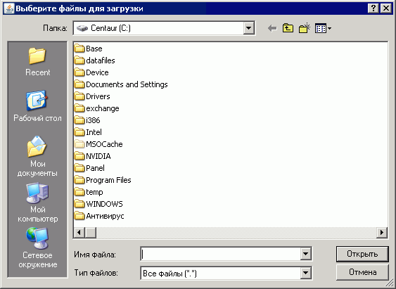
184. Окно «Выберите файлы для загрузки»
В окне «Выберите файлы для загрузки» нажать кнопку «Открыть».
При нажатии на кнопку «Отмена» окно загрузки файла будет закрыто.
При успешной загрузке файла в окне страницы загрузки появится соответствующее подтверждение (рис. 185).
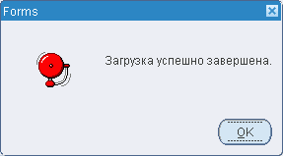
185. Окно «Решение»
Если загрузка файла была осуществлена с ошибкой, то на экране появится соответствующее сообщение и на закладке «Ошибки загрузки» отобразится соответствующая запись (рис. 186).
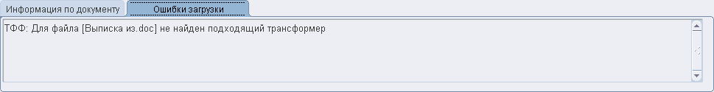
186. Закладка «Ошибки загрузки»
В результате загрузки файлов формируется протокол, отображаемый на ЭФ «Сп: Протоколы» (рис. 187).
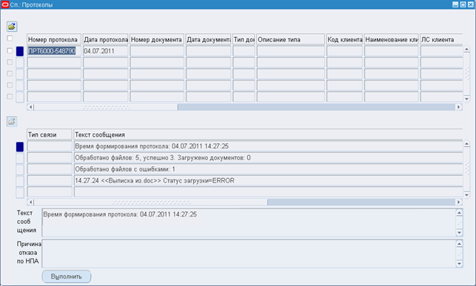
187. Экранная форма «Сп: Протоколы»
- Для просмотра загруженного документа необходимо в ЭФ «Загрузка документов из файлов» нажать кнопку , расположенную слева от выбранной записи.
Статус загруженных документов – «100» (Создано). Значение в поле «Признак создания документа» – «АВТ» (Создан автоматически в OEBS).
- Для просмотра всех записей о загружаемых файлах, включая те, которые перенесены в архив, необходимо в поле выбора «Показать все» установить маркер.
- Отправить записи в архив можно одним из следующих способов:
- Нажать кнопку «Все в архив».
- В поле «Арх.» отметить маркером записи, которые необходимо поместить в архив и нажать кнопку «Выполнить». В появившемся диалоговом окне для подтверждения выполнения операции необходимо нажать кнопку «Да».
- В поле «Арх.» отметить маркером записи, которые необходимо поместить в архив и нажать кнопку (Сохранить).

Выгрузка данных списковых форм в ручном режиме в Excel
Внимание! В системе реализована возможность настройки списковых форм документов. Подробное описание указанной настройки приведено в разделе 5.2 «Настройка списковых форм».
Для печати списка документов необходимо выполнить следующие действия:
- Войти в списковую форму с требуемым типом документов. Осуществить отбор документов с помощью горячих клавиш (см. раздел «Контекстная справка»). В результате отбора на экране отобразятся все записи, удовлетворяющие заданным условиям (рис. 188).
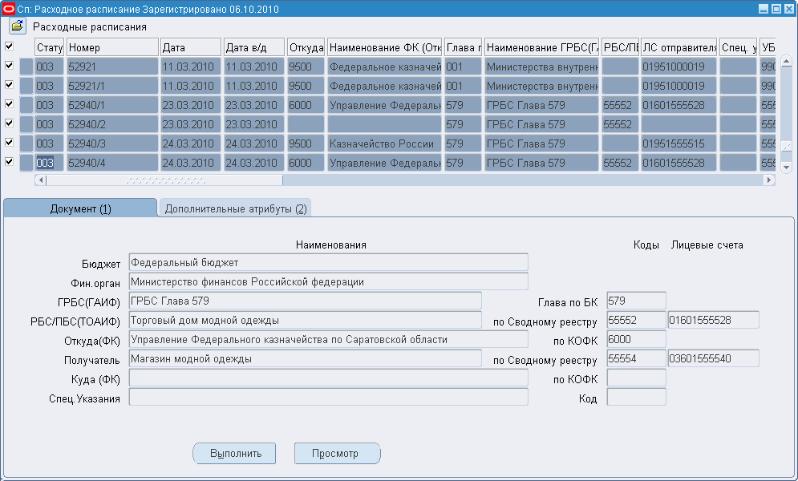
188. Пример отобранного списка расходных расписаний
- В ЭФ со списком документов отметить маркером (в поле выбора, расположенном слева от таблицы) те документы, информация о которых должна быть распечатана. Если требуется распечатать информацию обо всех документах из отобранного списка, то следует установить маркер в поле выбора, расположенном на уровне заголовка таблицы. Автоматически будут отмечены все документы списка.
Примечание. Если в списке более 50 записей, то откроется окно, внешний вид которого представлен на рисунке 189 (см. п. 5.3).
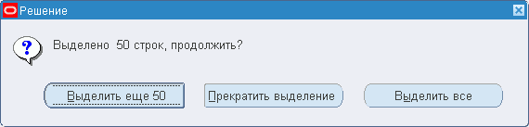
189. Окно «Решение»
В окне «Решение» выбрать требуемое действие.
- Для печати отобранных записей необходимо войти в режим «Меню – Файл – Экспорт в Excel». Система приступит к выполнению операции и на панели задач, расположенной в нижней части экрана появится мигающая кнопка со значком Internet Explorer Browser .
Нажать на указанную кнопку. Откроется стандартное окно «Загрузка файла» (рис. 190).
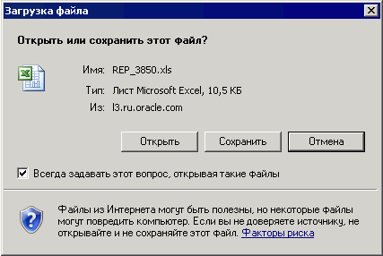
190. Окно «Загрузка файла»
В окне «Загрузка файла» доступны следующие действия:
- «Открыть» – продолжение выполнения операции.
- «Сохранить» – сохранение файла с возможностью печати документа в дальнейшем.
- «Отмена» – отказ от выполнения печати документа.
Для печати документа нажать кнопку «Открыть». Система осуществит переход в Microsoft Excel, в окне которого будет отображен список отобранных документов (рис. 191).
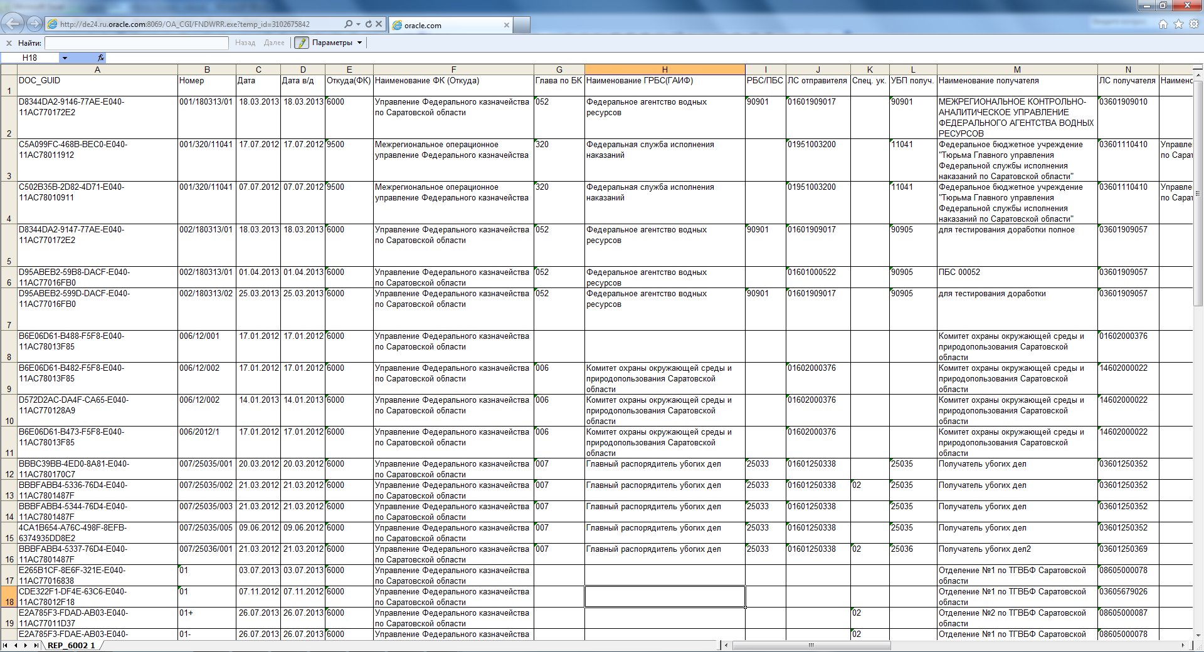
191. Пример сформированного файла
Для печати списка документов на бумажном носителе необходимо нажать кнопку (Печать) на панели инструментов.
Для сохранения документа на компьютере нажать кнопку «Сохранить». Откроется стандартное окно Windows «Сохранить как», пример внешнего вида которого приведен на рисунке 192.
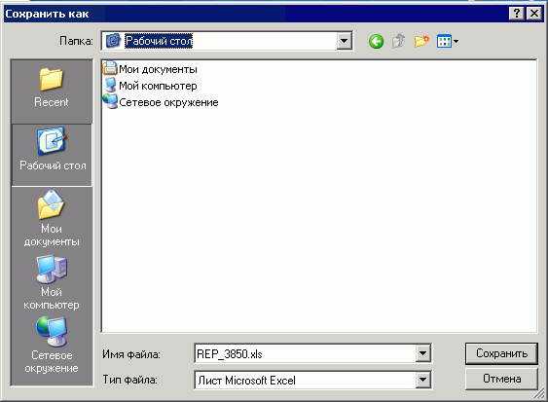
192. Окно «Сохранить как»
Затем выполнить действия аналогичные тем, что приведены на шаге 5 подраздела «Печать отдельного документа».
Примечание. Для корректной выгрузки и просмотра сформированных файлов, на компьютере пользователя должен быть установлен программный продукт Microsoft Excel.

Многоуровневое утверждение

Настройка функции многоуровневого утверждения
Для обеспечения простого и понятного варианта настройки используется следующая система настройки правил многоуровневого утверждения документов:
- Процесс и порядок утверждения документа в системе в целом соответствует процессу подписания бумажного документа. Для определения состава подписывающих пользователей используется бланковая форма документа, на которой указан перечень и порядок должностных лиц, чья подпись требуется для признания юридической значимости документа. В момент утверждения документа пользователь обязательно ставит ЭП (в открытом контуре), либо подписывает утверждаемый документ с помощью хэш-функции (в закрытом контуре, либо в открытом контуре при отключении поддержки ЭП).
- Для формального определения позиции сотрудника с точки зрения многоуровневого подписания документа необходимо добавить роль исполнителя. Наименование роли совпадает с наименованием позиции сотрудника в бланковой форме документа, который требуется подписать. Путем анализа всех бланковых форм определено, что всего насчитывается порядка 10 ролей, поэтому для удобства их ведения и доведения введен справочник «Роли утверждения». Также, в виду распространенности практики визирования документа лицами, подпись которых в форме бланка не требуется, в справочник добавлены записи для установки «согласующих» подписей.
- Для удобства настройки введено понятие «Набор документов», под которым понимается совокупность типов документов в системе, бланковые формы которых имеют одинаковый набор подписывающих документ должностных лиц. Для ведения и доведения наборов документов вводится справочник «Наборы документов».
- В виду того, что в АСФК разные типы документов, в один набор документов, как правило, будет попадать несколько типов документов. Для установки соответствия типов документов набору документов, для ведения и доведения такого соответствия введен справочник «Привязка типов документов к набору документов».
- Для ведения и доведения состава должностных лиц и порядка подписания документа, введен справочник «Схема утверждения для документов». В этой схеме указывается также признак обязательности подписи сотрудника той или иной роли для признания документа юридически значимым.
- В случае если документ оформляется клиентом Федерального казначейства (т.е. создается вне органа Федерального казначейства), бланковая форма документа содержит отдельные области для подписей уполномоченными лицами:
- область для подписей сотрудников учреждения клиента (далее обозначается как «внешние» подписи),
- область для подписей сотрудниками органа казначейства (далее обозначается как «внутренние» подписи).
- Утверждение (подписание) внешними подписями осуществляется только в АРМ ДУБП, утверждение (подписание) внутренними подписями осуществляется только в подсистемах АСФК уровня ЦАФК, УФК, ТОФК.
- Принципы и формы настройки многоуровневого утверждения аналогичны в подсистемах АСФК всех уровней и в АРМ ДУБП (за исключением тех, что описаны в п. 4).
- Цепочка утверждающих документ всегда содержит фиксированное количество ролей. Каждой роли может соответствовать один или несколько пользователей системы. В случае если роли назначено несколько пользователей, достаточно утверждения любого из этих пользователей.
- Для обеспечения возможности передачи полномочий по утверждению другим пользователям, используется настройка замещения. Замещение настраивается для конкретного пользователя, при этом указывается диапазон дат, когда действует замещение.
- В процессе настройки определяется цепочка пользователей, участвующих в утверждении документа, и правила, по которым эта цепочка пользователей применяется к тому или иному документу.
- Для определения правила, по которому цепочке пользователей, которые должны подписать документ, сопоставляется тот или иной документ, используются атрибуты защиты документа (Орган ФК, Бюджет, Глава, РУБП, ЛС). Дополнительно может использоваться «дополнительный атрибут защиты» документа (без фиксированного смыслового значения), и произвольное условие по полям заголовка документа.
- Утверждение реестра НП в части обеспечения возможности проверки суммы реестра НП на не превышение суммы остатка средств на банковском счете ФК, по которому сформирован реестр НП осуществляет автоматическую проверку с данными справочника «Внешний вызов формы из утверждения», описанном в обучающих материалах «Руководство по работе со справочниками в ППО OEBS», на обязательное выполнение следующих условий:
- присутствие актуальной записи с кодом утверждения реестров НП;
- присутствие порядкового номера в актуальной записи с кодом утверждения реестров НП пользователя, выполняющего функцию утверждения реестров НП в цепочке утверждения.
Если выполняются вышеперечисленные условия, то автоматически выводится на экран форма «Информация об остатке средств на банковском счете».
Если хотя бы одно из вышеуказанных условий не выполняется, то автоматический вывод на экран формы «Информация об остатке средств на банковском счете» не требуется. В данном случае утверждение реестра НП производиться по ранее реализованному стандартному алгоритму.

Последовательность действий пользователя
При обработке документов или отчетов, требующих утверждения, система, строит цепочку из утверждающих лиц. Документу в этом случае присваивается статус «УНЧ» (Начато утверждение).
Примечание. В случае отсутствия утверждающего лица администратор системы может на определенное время назначить ему замещающего.
Процедура утверждения документа может осуществляться в одном из приведенных ниже вариантов.

Первый вариант
Для утверждения документов необходимо выполнить следующие действия:
- Войти в систему.
- На панели инструментов нажать кнопку (Утверждение документов).
Примечание. Кнопка (Утверждение документов) активна, если у пользователя есть документы, которые ему необходимо утвердить.
Откроется экранная форма, внешний вид которой приведен на рисунке 193.
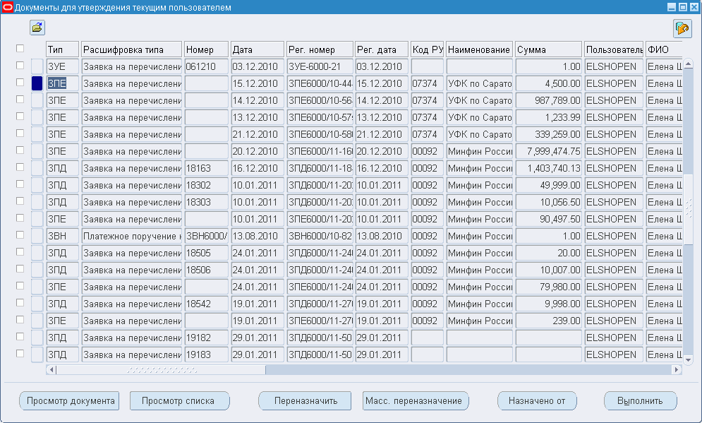
193. Экранная форма «Документы для утверждения текущим
пользователем»
- Выбрать документ или группу документов для выполнения операции утверждения. Для этого необходимо в поле выбора, расположенного слева от таблицы, установить маркер.
- Нажать кнопку «Выполнить». Откроется окно «Действие» (рис. 194).
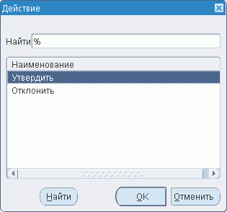
194. Окно «Действие» (при утверждении)
- В окне «Действие» выбрать одно из следующих действий: «Утвердить», «Отклонить» и нажать кнопку «ОК».
- Выбрано «Утвердить»:
Если у пользователя имеется несколько сертификатов для подписи, то откроется окно для выбора ЭП, внешний вид которого приведен на рисунке 195.
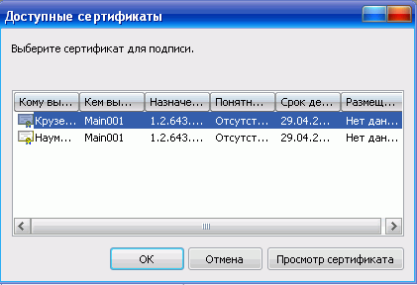
195. Окно «Доступные сертификаты»
В окне «Доступные сертификаты» необходимо выбрать ЭП, установив на ней курсор, и нажать кнопку «ОК». В этом случае откроется окно с результатами операции утверждения (рис. 196).
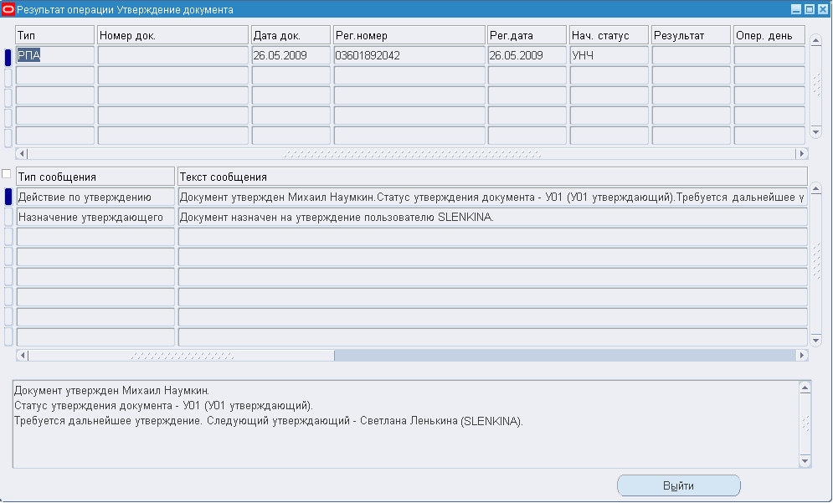
196. Окно «Результат операции Утверждение документа»
В результате документ будет утвержден данным пользователем и перейдет на следующий уровень утверждения.
Внимание! Документ считается утвержденным, только в том случае, когда свои ЭП поставили все утверждающие лица. При этом статус документа принимает значение «УТВ» (Утверждено). Только в этом случае с документом можно осуществлять дальнейшие действия.
Для отказа от операции выбора подписи в окне «Доступные сертификаты» необходимо нажать кнопку «Отмена». В этом случае откроется сообщение, приведенное на рисунке 197.
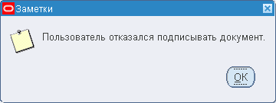
197. Окно «Заметки»
Для выхода из окна с сообщением следует нажать кнопку «ОК».
- Выбрано «Отклонить»:
Если в окне «Действие» (см. рис 194) выбрать «Отклонить», то откроется окно, внешний вид которого приведен на рисунке 198.
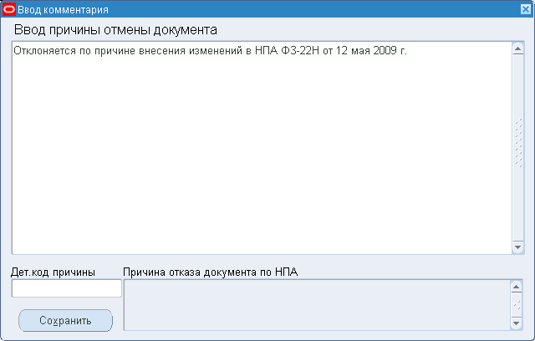
198. Окно «Ввод комментария»
В окне «Ввод комментария» необходимо указать причину отклонения документа/отчета, введя вручную необходимый комментарий либо выбрав причину отказа из справочника «Причины отказа документов», используя поля «Дет. код причины» и «Причина отказа документа по НПА». Эта причина будет зафиксирована в протоколе отклонения документа/отчета.
Поля «Дет. код причины», «Причина отказа документа по НПА» либо поле для ввода комментария являются обязательными для заполнения.
В случае если поля «Дет. код причины», «Причина отказа документа по НПА» не заполнены, то указывается комментарий в поле для ввода комментария.
В случае если поля «Дет. код причины», «Причина отказа документа по НПА» заполнены, то значение поля «Причина отказа документа по НПА» отображается в поле для ввода комментария.
Примечание. При утверждении документа/отчета пользователь обязательно должен либо поставить свою ЭП, либо указать причину отклонения.
Если документ был отклонен, то его статус после выполнения операции примет значение «У88» (Отклонен). При этом поле со статусом будет окрашено в красный цвет.
В результате выбранного действия откроется окно «Результат операции». Внешний вид указанного окна (см. рис. 196).
В результате выполнения операции документ/отчет будет либо утвержден, либо отклонен. При этом всем пользователям, зарегистрированным в списке утверждающих данный документ или отчет, будет отправлено соответствующее уведомление.
- Обновление списка документов, предназначенных для утверждения текущим пользователем, осуществляется при нажатии на кнопку .
- Для просмотра истории утверждения документа необходимо либо в списковой форме документов/отчетов, либо просмотровой форме документа/отчета войти в режим «Меню – Сервис – Просмотр Утверждения». Откроется окно «История утверждения документа» (см. подраздел «Настройка замещения»).

Второй вариант
Для утверждения документов необходимо выполнить следующие действия:
- Войти в систему и в навигаторе выбрать списковую форму документа, с которым необходимо продолжить работу. Например, выберем режим «Навигатор – Обработка и учет поступлений – Внебанковские документы – Просмотр/Обработка Уведомлений об уточнении». Откроется списковая форма документа «Уведомление об уточнении вида и принадлежности платежа» (рис. 199).
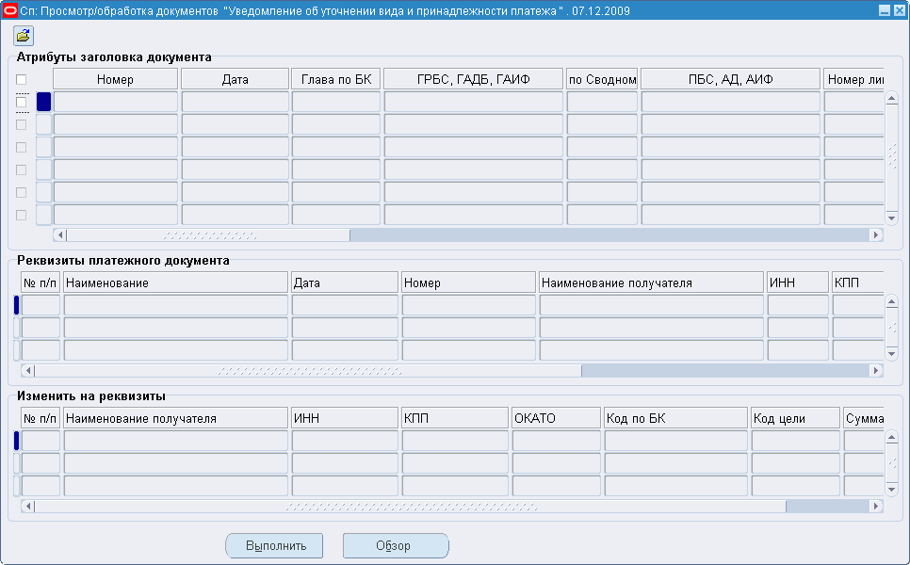
199. Пример списковой экранной формы документа
- В списковой форме документа нажать кнопку (Найти). Система перейдет в экранную форму поиска документов. Для нашего примера внешний вид ЭФ приведен на рисунке 200.
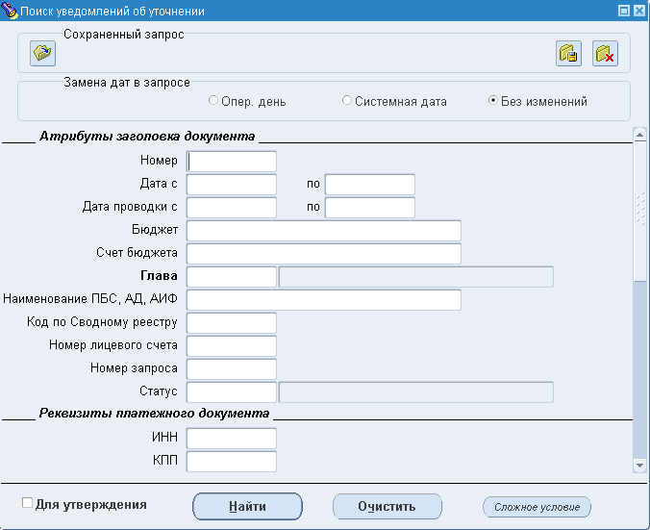
200. Пример экранной формы поиска документов
- В ЭФ поиска установить маркер в поле выбора «Для утверждения» и нажать кнопку «Найти». Откроется ЭФ с документами данного типа, которые необходимо утвердить текущему пользователю (рис. 201).
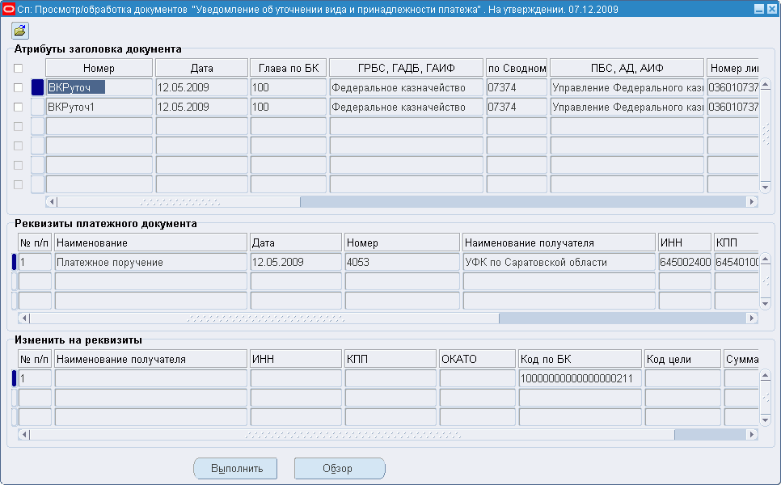
201. Пример списковой формы с перечнем документов для утверждения
- В списковой форме выбрать документ или группу документов, отметив их маркером, и нажать кнопку «Выполнить». Откроется окно «Действие» (см. рис. 194).
Примечание. Предварительно документы можно просмотреть. Для этого на требуемом документе следует установить курсор и нажать кнопку «Обзор». Система откроет экранную форму просмотра выбранного документа (для нашего примера рис. 202).
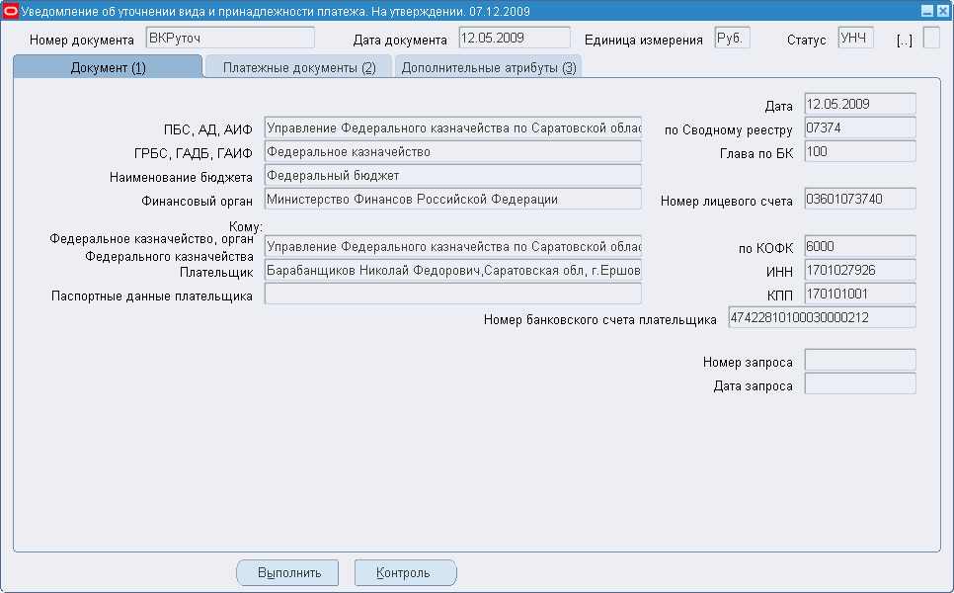
202. Пример экранной формы просмотра документа, предназначенного для утверждения
- Дальнейшие действия аналогичны тем, что описаны в первом варианте утверждения документа, начиная с пункта 5.

Третий вариант
Пользователю, которому документ назначен на утверждение, приходит стандартное уведомление, а именно, станет активной кнопка (Уведомления), расположенная на панели инструментов. Пользователю для инициирования процесса утверждения документа необходимо нажать на указанную кнопку. Откроется окно, внешний вид которого приведен на рисунке 203.
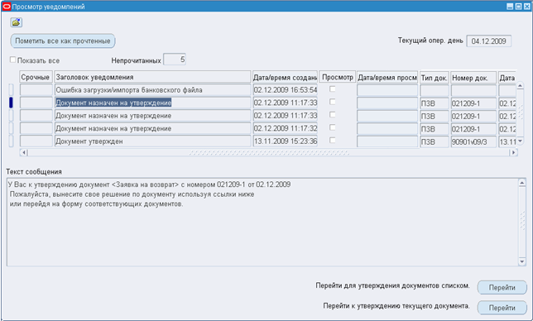
203. Экранная форма «Просмотр уведомлений
В ЭФ «Просмотр уведомлений» осуществляются варианты утверждения документов:
- списком;
- одного документа.

Утверждение текущего документа
Для утверждения текущего документа следует выполнить следующие действия:
- Выбрать требуемую запись из списка уведомлений и нажать кнопку «Перейти» (Перейти к утверждению текущего документа).
Примечание. Текст, расположенный слева от кнопки «Перейти», меняется в зависимости от вида документа и действия, которое можно выполнить.
В результате откроется экранная форма для утверждения текущего документа или отчета.
Пример окна для утверждения отчета приведен на рисунке 204.
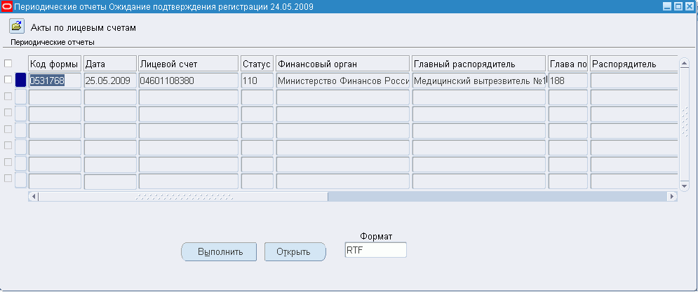
204. Пример окна для утверждения отчета
- Для просмотра отчета в ЭФ «Периодические отчеты. Ожидание подтверждения регистрации» следует выбрать отчет (если откроется список отчетов) и нажать кнопку «Открыть». Система откроет экранную форму выбранного отчета. Пример ЭФ для утверждения документа приведен на рисунке 205.
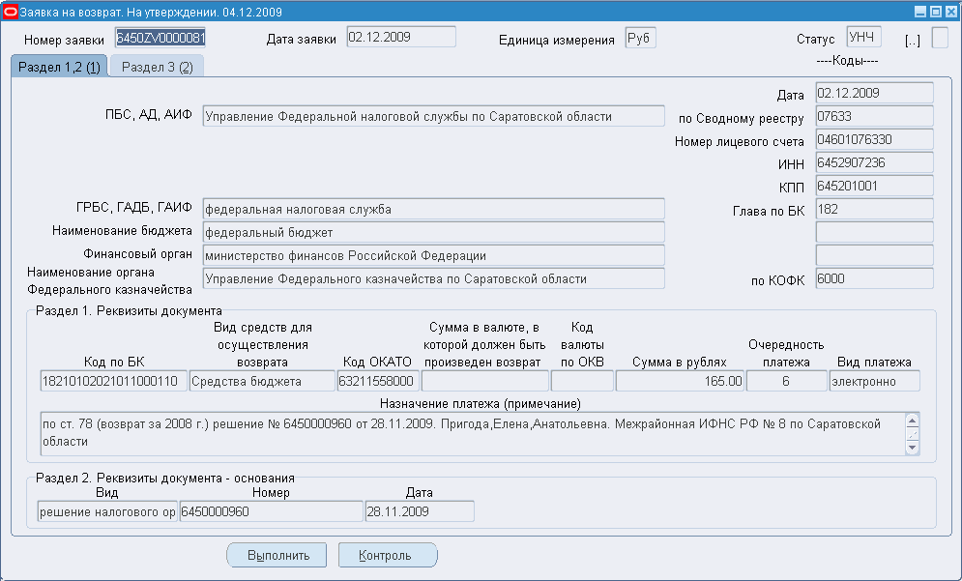
205. Пример экранной формы для утверждения документа
- Для утверждения отчета (см. рис. 204) необходимо установить маркер (галочка) в поле выбора, расположенного слева от записи, и нажать кнопку «Выполнить».
Для утверждения документа необходимо нажать кнопку «Выполнить» (см. рис. 205). В результате откроется окно «Действие» (см. рис. 194).
- Дальнейшие действия аналогичны тем, что описаны в первом варианте утверждения документа, начиная с пункта 5.

Утверждение документов списком
Для утверждения документов или отчетов списком следует выполнить следующие действия:
- Нажать кнопку «Перейти» (Перейти для утверждения списком).
Примечание. Текст, расположенный слева от кнопки «Перейти» меняется в зависимости от вида документа и действия, которое можно выполнить.
В этом случае откроется ЭФ «Документы для утверждения» (см. рис. 193).
- Нажать кнопку «Выполнить». Откроется окно «Действие» (см. рис. 194).
- Дальнейшие действия аналогичны тем, что описаны в первом варианте утверждения документа, начиная с пункта 5.

Дополнительные функции в ЭФ «Документы для утверждения текущим
пользователем»
В экранной форме «Документы для утверждения текущим пользователем» (см. рис. 193) доступны следующие действия:
- просмотр документа;
- просмотр списка;
- переназначение;
- массовое переназначение.
Просмотр документа
Для просмотра документа в ЭФ «Документы для утверждения» (см. рис. 193) следует выбрать документ (если откроется список документов) и нажать кнопку «Просмотр документа». Откроется экранная форма просмотра соответствующего документа (см. рис. 205).
Просмотр списка
Для просмотра списка документов необходимо установить курсор на документе определенного типа, и нажать кнопку «Просмотр списка». Откроется экранная форма (рис. 206 или см. рис. 201), в зависимости от объекта, с которым работает пользователь (отчет или документ).
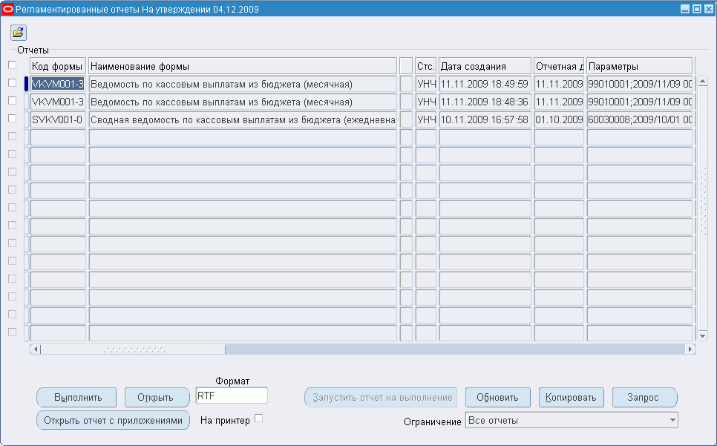
206. Экранная форма просмотра списка отчетов
В ЭФ просмотра списка документов отображаются все документы выбранного пользователем типа, которые назначены ему на утверждение.
Переназначение
При необходимости передачи своих полномочий на утверждение конкретного документа необходимо выполнить следующие действия:
- В экранной форме «Документы для утверждения» (см. рис. 193) установить курсор на документе, который следует передать на утверждение другому сотруднику, и нажать кнопку «Переназначение». Откроется ЭФ «Переназначение пользователя на утверждение», внешний вид которой представлен на рисунке 207.
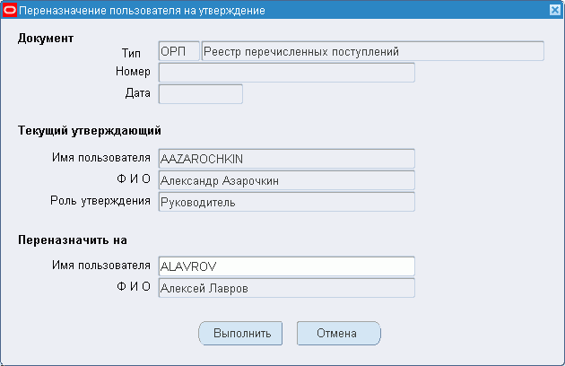
207. Экранная форма «Переназначение пользователя на утверждение»
- В ЭФ «Переназначение пользователя на утверждение», в блоке «Переназначить на» нажать кнопку . Откроется окно, внешний вид которого приведен на рисунке 208.
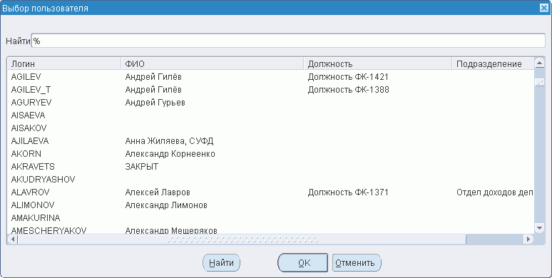
208. Окно «Выбор пользователя»
- В окне «Выбор пользователя» выбрать пользователя, которому требуется передать полномочия для утверждения документа, и нажать кнопку «ОК».
В результате в поле «Имя пользователя» блока «Переназначить на» отобразится логин выбранного пользователя, а в поле «Ф И О» его фамилия и имя.
- В ЭФ «Переназначение пользователя на утверждение» необходимо нажать кнопку «Выполнить». В результате выполненного действия, текущий документ будет переназначен на утверждения выбранному пользователю. При этом в ЭФ «Документы для утверждения текущим пользователем» значения полей «Пользователь» и «ФИО» будут выделены красным цветом (рис. 209).
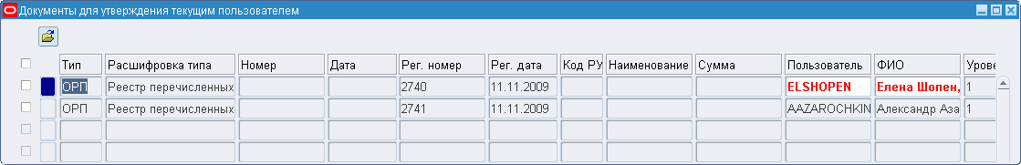
209. Экранная форма «Документы для подтверждения текущим
пользователем» (после переназначения)

Массовое переназначение
При необходимости передачи полномочий на утверждение всех документов текущего пользователя требуется выполнить следующие действия:
- В экранной форме «Документы для утверждения» (см. рис. 193) нажать кнопку «Масс. переназначение». Откроется ЭФ «Переназначение утверждения на другого пользователя», внешний вид которой представлен на рисунке 210.
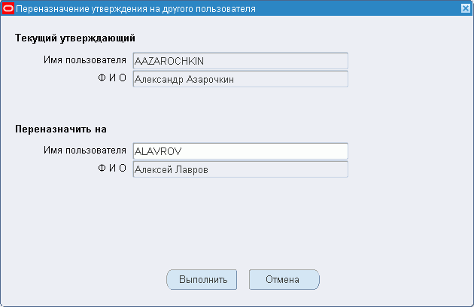
210. Экранная форма «Переназначение утверждения на другого пользователя»»
- В ЭФ «Переназначение утверждения на другого пользователя»», в блоке «Переназначить на» нажать кнопку . Откроется окно «Выбор пользователя» (см. рис. 208).
- В окне «Выбор пользователя» выбрать пользователя, которому требуется передать полномочия для утверждения документов, и нажать кнопку «ОК».
В результате в поле «Имя пользователя» блока «Переназначить на» отобразится логин выбранного пользователя, а в поле «Ф И О» его фамилия и имя.
- В ЭФ «Переназначение утверждения на другого пользователя» необходимо нажать кнопку «Выполнить». В результате выполненного действия документы текущего пользователя будут переназначены на утверждения другому сотруднику. При этом в ЭФ «Документы для утверждения текущим пользователем» значения полей «Пользователь» и «ФИО» будут выделены красным цветом (см. рис. 209).

Настройка замещения
Предполагается, что пользователи, участвующие в многоуровневом утверждении, работают в роли соответствующей их фактическим должностным полномочиям, что отражено в настройках многоуровневого утверждения и в формализованной должности цифрового сертификата пользователя. Однако, в случае необходимости, пользователь может передать свои полномочия на утверждение документов другому лицу, который не имеет соответствующих полномочий утверждения в данной роли. При этом замещающий должен иметь действующий сертификат для подписания соответствующего типа документов.
Для настройки замещения при выполнении процедуры утверждения документа необходимо выполнить следующие действия:
- Войти в «Навигатор».
В навигаторе войти в режим «Меню – Сервис – Настройка замещения» (рис. 211). В результате откроется ЭФ «Настройка замещений».
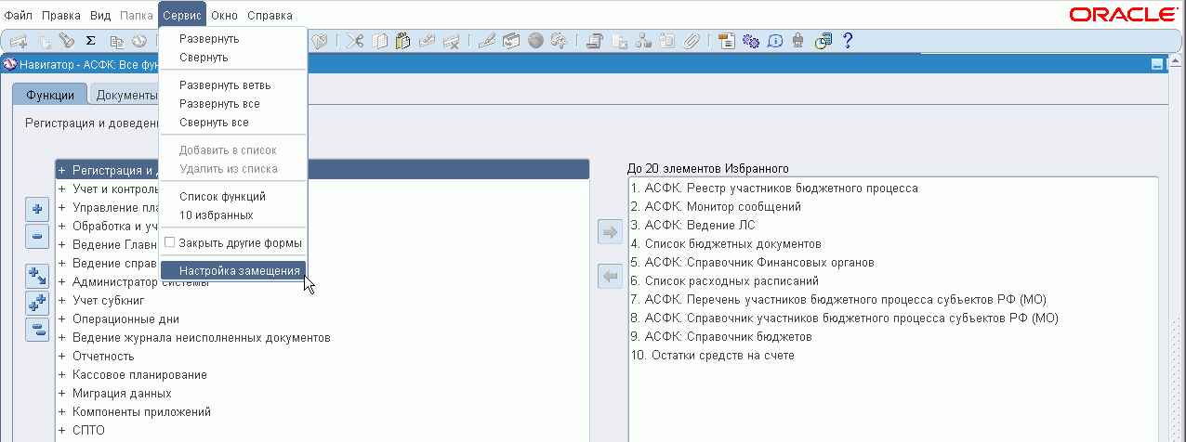
211. Путь к экранной форме «Настройка замещений»
ЭФ «Настройка замещений» (рис. 212) состоит из следующих таблиц:
- «Замещаемые»;
- «Утверждаемые документы»;
- «Замещающие».
Таблица «Замещаемые» содержит следующие поля:
- «Замещаемый» – указывается системное имя (логин) замещаемого лица. Значение выбирается из списка. Поле обязательно для заполнения.
- «ФИО пользователя» – указываются фамилия, имя и отчество замещаемого лица. Поле заполняется автоматически при выборе значения в поле «Замещаемый».
- «Дата с» – указывается дата, с которой необходимо выполнять замещение указанного лица. Поле обязательно для заполнения. Дата указывается вручную или выбирается из стандартного окна «Календарь», вызываемого по кнопке .
- «Дата по» – указывается дата, до которой необходимо выполнять замещение указанного лица. Поле обязательно для заполнения. Дата указывается вручную или выбирается из стандартного окна «Календарь», вызываемого по кнопке .
- «Комментарий» – указывается комментарий в произвольной форме к создаваемой записи.
- Таблица «Утверждаемые документы» содержит следующие поля:
- «Набор документов» – указываются набор документов, которые сможет утверждать сотрудник, назначенный на роль замещаемого лица. Значение выбирается из списка наборов документов, доступных для утверждения замещаемому лицу.
- «Код группы» – указывается код группы выбранного набора документов. Поле заполняется автоматически при выборе значения в поле «Набор документов».
- «Описание» – указывается наименование набора документов. Поле заполняется автоматически при выборе значения в поле «Набор документов».
- Таблица «Замещающие» содержит следующие поля:
- «Роль» – указывается роль, в рамках которой будет осуществляться замещение. Значение выбирается из списка ролей, назначенных замещаемому лицу.
- «Пользователь» – указывается системное имя пользователя, которому передаются полномочия замещаемого лица на утверждение документов.
- «ФИО пользователя» – указываются фамилия, имя и отчество замещающего лица. Поле заполняется автоматически при выборе значения в поле «Пользователь».
- «Статус» – указывается статус записи о замещении. Поле заполняется автоматически.
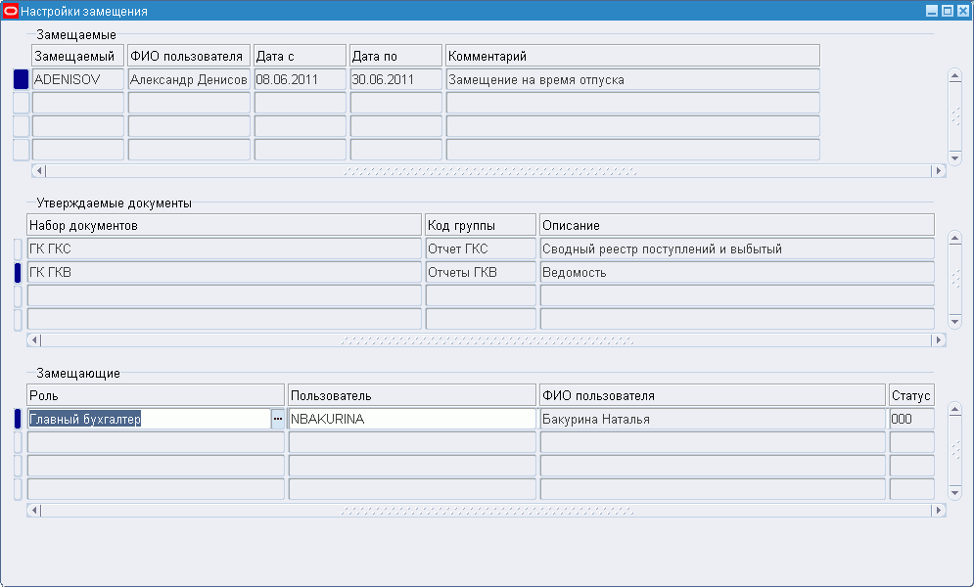
212. Экранная форма «Настройка замещения»
- В ЭФ «Настройка значений» заполнить необходимые поля и нажать на кнопку . В результате введенная информация будет сохранена в системе, а статус записи примет значение «000» (Черновик).
- Для дальнейшей настройки замещений необходимо нажать кнопку , расположенную напротив требуемой записи в таблице «Замещаемые». В результате система осуществит переход в ЭФ «Просмотр/Обработка Замещений» (рис. 213).
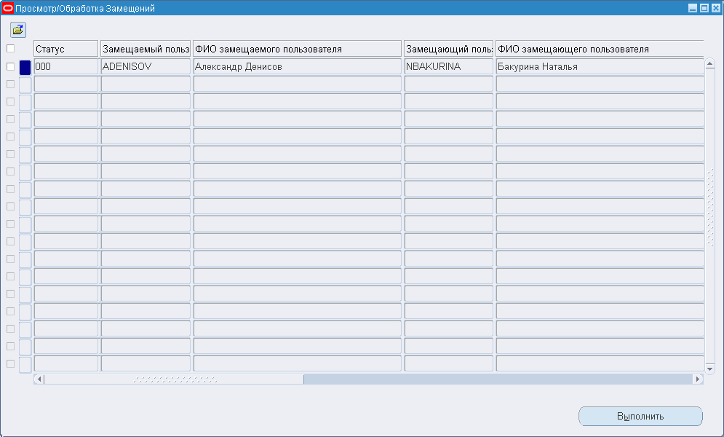
213. Экранная форма «Просмотр/Обработка Замещений»
- В ЭФ «Просмотр/Обработка Замещений» установить маркер в поле выбора, расположенном слева от таблицы, и нажать кнопку «Выполнить». Откроется стандартное окно «Действие» (рис. 214).
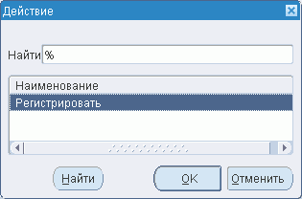
214. Окно «Действие»
- В окне «Действие» выбрать пункт «Регистрировать» и нажать кнопку «ОК». Откроется стандартное окно с результатами выполнения операции регистрировать. Выход из указанного окна осуществляется по кнопке «Выйти». Статус записи при этом примет значение «УТВ».
Внимание! Утвердить замещение может только сам замещаемый пользователь, при этом у него должен быть сертификат соответствующий каждой передаваемой им роли (должности), или специально назначенный сотрудник, OID формализованной должности которого нужно указать в профиле «ФК: Код формализованной должности руководителя/ суперадминистратора».
- При необходимости отмены записи о замещении следует в ЭФ «Просмотр/Обработка Замещений» у записи в статусе «УТВ» установить маркер в поле выбора и нажать кнопку «Выполнить». В открывшемся окне «Действие» выбрать пункт «К отмене» и нажать кнопку «ОК». При этом откроется окно «Ввод комментария», в котором необходимо указать причину отмены и нажать кнопку «Сохранить». В результате выполнения операции откроется стандартное окно «Результат операции». При этом статус отменяемой записи примет значение «888».

Просмотр истории утверждения документов
Функция предназначена для просмотра истории утверждения текущего документа.
Для активации данной функции необходимо либо открыть форму требуемого документа, либо выбрать документ, установив на нем курсор, в соответствующей списковой форме и выполнить следующие действия:
- Войти в режим «Меню – Сервис – Просмотр Утверждений» (рис. 215). В результате откроется окно, предназначенное для просмотра истории утверждения выбранного документа.
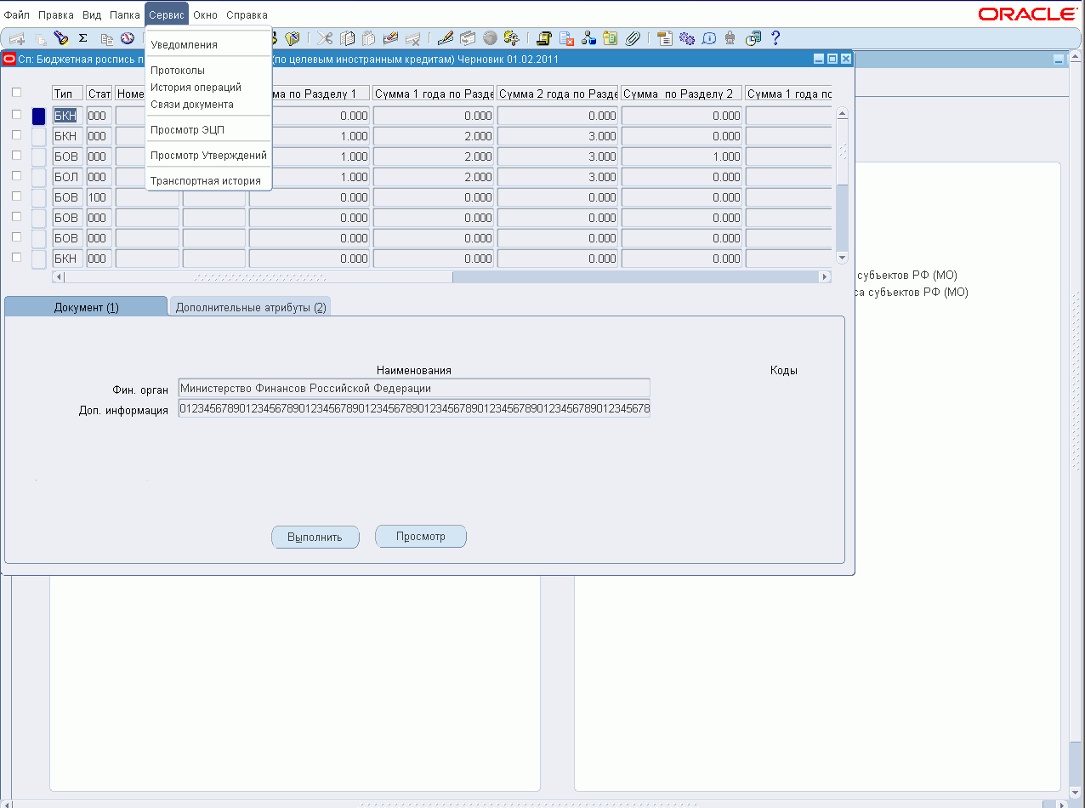
215. Путь к просмотру истории утверждений
- В окне «История утверждения документа» (рис. 216) отобразятся все инсталляции процесса утверждения документа.
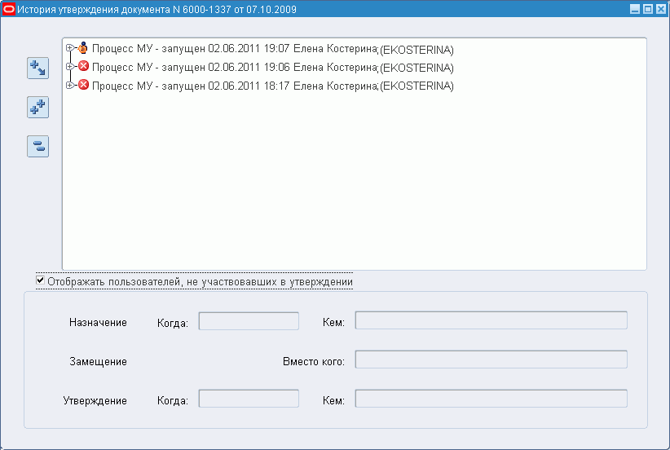
216. Окно «История утверждения документа»
Окно «История утверждения документа» содержит следующие поля:
- «История утверждения документа» – указывается все действия, которые были выполнены в процессе утверждения документа.
- «Отображать пользователей, не участвующих в утверждении» – признак, определяющий необходимость отображения в форме всех пользователей, по роли которых прошло утверждение, но они в нем не участвовали (рис. 217). Если в поле выбора не установлен маркер (поле пусто), то в форме будут отображены только те сотрудники, которые непосредственно принимали участие в утверждении документа (рис. 218).
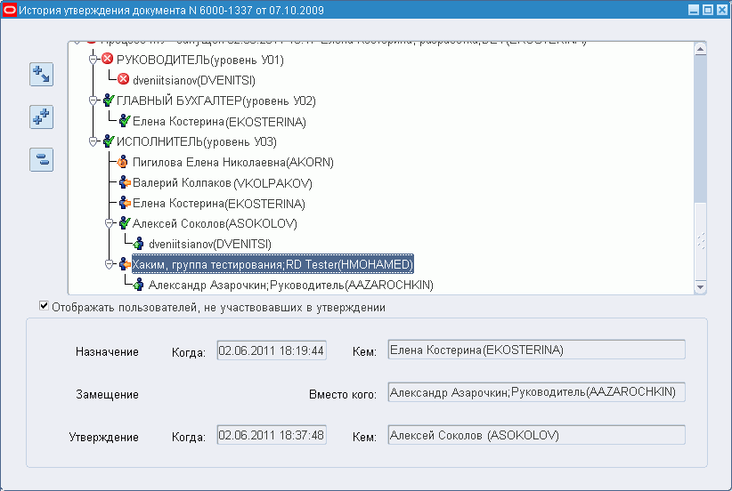
217. Окно «История утверждения документа» (развернутая форма с
отображением пользователей, не участвующих в утверждении)
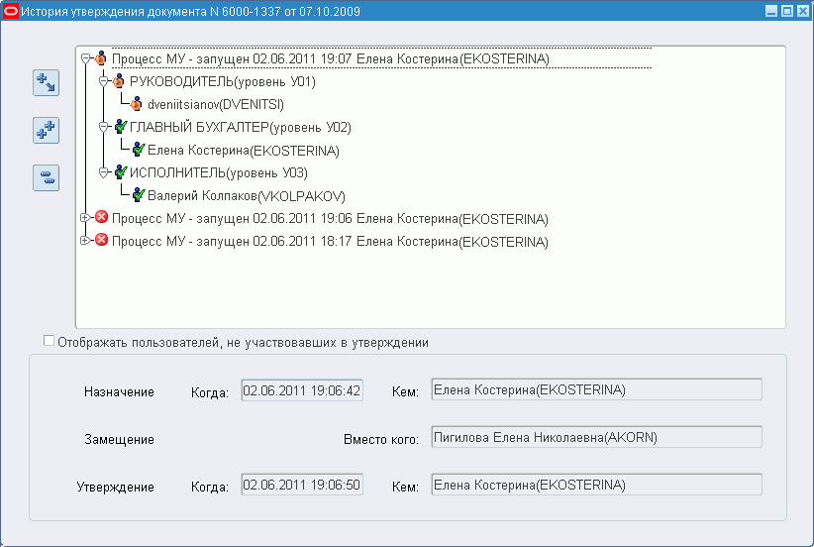
218. Окно «История утверждения документа» (развернутая форма без
отображения пользователей, не участвующих в утверждении)
Группа полей «Назначение»:
- «Когда» – указывается дата, когда было выполнено назначение на утверждение документа.
- «Кем» – указываются фамилия, имя и отчество лица, выполнившего назначение.
Группа полей «Замещение»:
- «Вместо кого» – указываются фамилия, имя и отчество лица, вместо которого выполнено назначение.
Группа полей «Утверждение»:
- «Когда» – указывается дата, когда было выполнено утверждение документа.
- «Кем» – указываются фамилия, имя и отчество лица, выполнившего утверждение документа.
Окно «История утверждения документа» содержит следующие кнопки:
- – переход на нижестоящий уровень;
- – раскрытие всех уровней истории утверждения документа;
- – закрытие всех уровней истории утверждения документа.
Описание поля «История утверждения документа»
Первый уровень информации о процессе утверждения документа
На первом уровне в поле отображены все процессы утверждения данного документа (см. рис. 216).
На первом уровне процесса утверждения документа указывается следующая информация:
- Состояние документа. Возможные значения:
- – документ отклонен (запись переведена в архив);
- – процесс утверждения документа запущен;
- – документ утвержден.
- Наименование процесса.
- Дата и время запуска процесса утверждения документа.
- Информация о лице, запустившем процесс утверждения документа.
Примечание. В приведенном примере документ дважды был отклонен. Текущее состояние документа – запущен процесс утверждения.
Второй уровень информации о процессе утверждения документа
На втором уровне указываются роли, которые установлены для утверждения данного документа (см. рис. 217, 218).
Для каждой роли указывается следующая информация:
- состояние документа (отображается значками, описание которых приведено выше);
- наименование роли;
- уровень роли (указывается справа в скобках); например, «уровень У02» («02» означает, что уровень данной роли 2-ой).
Утверждение документа осуществляется снизу-вверх, т.е. сначала документ утверждается лицом, имеющим роль с самым низким уровнем, затем документ передается на уровень выше и так до роли с самым высоким уровнем.
Примечание. В приведенном примере для утверждения документа назначены роли: «Исполнитель» (У03), «Главный бухгалтер» (У02), «Руководитель» (У01).
Третий уровень информации о процессе утверждения документа
На третьем уровне информации отображаются лица, которые были определены для утверждения данного документа. Состав утверждающих лиц для каждого уровня роли указывается отдельно (см. рис. 217, 218). Для каждого лица, назначенного на утверждение данного документа, указывается следующая информация:
- Состояние лица, участвующего в утверждении. Возможные значения:
- – указывает на то, что документ утвержден данным лицом;
- – указывает на то, что утверждение документа было назначено на данное лицо, но оно не принимало непосредственного участия в утверждении документа;
- – указывает на то, что данное лицо было назначено в качестве замещающего, но оно не принимало непосредственного участия в утверждении документа;
- – указывает на то, что данное лицо выполнило переназначение;
- – указывает на то, что данный сотрудник назначен на утверждение документа согласно схеме, но до него процесс утверждения не дошел, в связи с тем, что на более раннем (нижнем) уровне документ был отклонен (т.е. документ был отправлен на доработку);
- – указывает на то, что документ был отклонен данным лицом.
- Краткая информация о лице, назначенном на утверждение данного документа.
При этом в нижней части окна выводится поясняющая информация по каждому лицу, участвующему в утверждении документа.
- Для перехода с уровня на уровень можно воспользоваться либо кнопками, расположенными справа окна (описаны выше), либо с помощью двойного щелчка по кнопке (для открытия текущего уровня), либо с помощью двойного щелчка по кнопке (для закрытия текущего уровня).
- Для выхода из окна «История утверждения документа» необходимо нажать кнопку .

Прикрепление файла к документу
В системе реализована возможность прикрепления к документу или одновременно нескольким документам приложения в виде файла. Для выполнения указанной операции необходимо выполнить следующие действия:
- Войти в режим просмотра списка требуемых документов или в режим просмотра/создания документа. Для примера войдем в режим просмотра расходных расписаний (рис. 219).
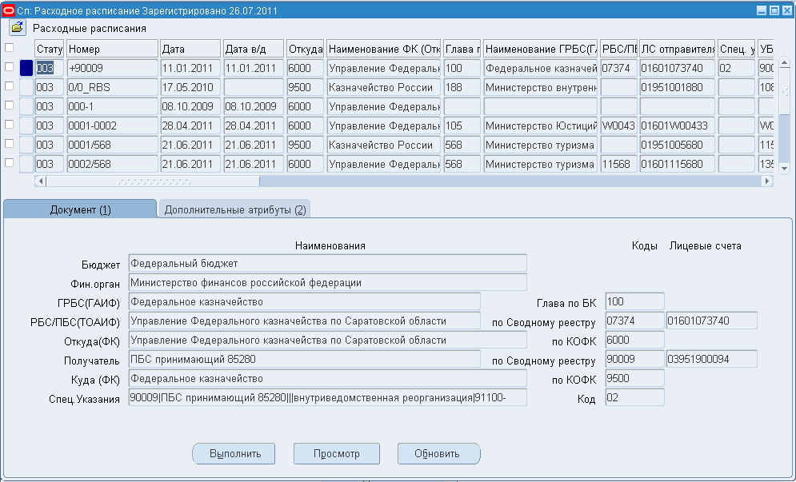
219. Экранная форма «Сп: Расходное расписание»
- Найти требуемый документ одним из способов, описанных в разделе 5.4 «Поиск записей».
- Установить на нем курсор.
Примечание. Для прикрепления приложения в виде файла одновременно к нескольким документам необходимо выбрать требуемые документы, заполнив поле выбора в соответствующей строке.
- Нажать кнопку (Приложения) на панели инструментов.
В открывшейся ЭФ «Прикрепление вложений к списку документов» (рис. 220) нажать кнопку «Загрузить новый».
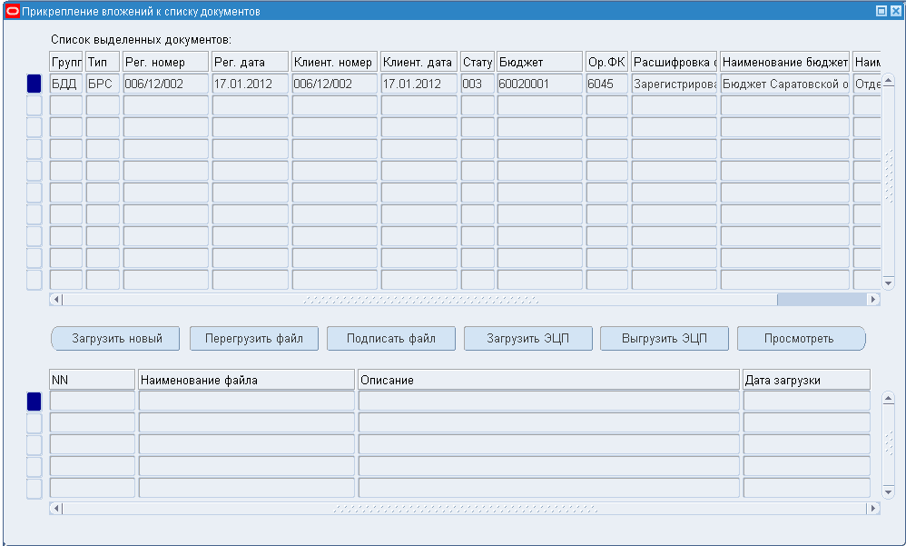
220. Экранная форма «Прикрепление вложений к списку документов» (незаполненная)
- В открывшемся стандартном окне ОС Windows «Выберите файлы для загрузки» (рис. 221) выбрать соответствующий файл и нажать кнопку «Open».
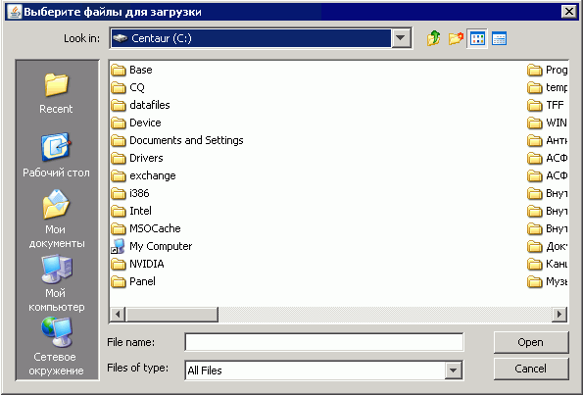
221. Окно «Выберите файлы для загрузки»
- В открывшейся ЭФ «Прикрепление вложений к списку документов» заполнить поле «Описание» (рис. 222).
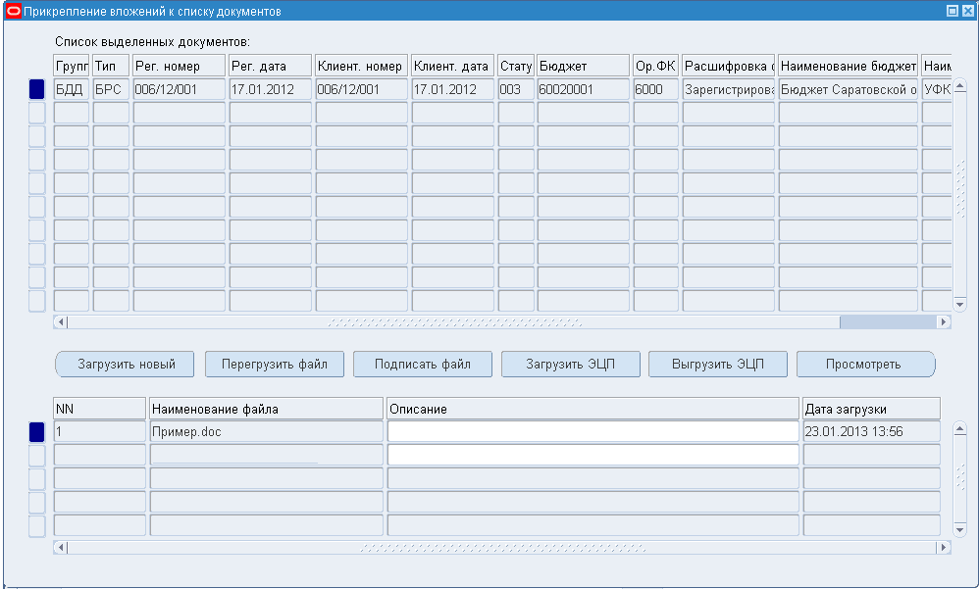
222. Экранная форма «Прикрепление вложений к списку документов»
Примечание. При необходимости выполнить повторную загрузку, нажать кнопку «Перезагрузить файл» или загрузить еще один файл, нажав кнопку «Загрузить новый» и повторить шаги 6-7.
- Нажать кнопку (Сохранить) на панели инструментов.
- Закрыть ЭФ «Прикрепление вложений к списку документов». Для этого необходимо нажать кнопку , расположенную в правом верхнем углу формы, вернуться в экранную форму, из которой осуществлялся вызов ЭФ «Прикрепление вложений к списку документов» (в нашем случае ЭФ «Сп: Расходное расписание»).
- Для просмотра приложений к документу необходимо выполнить следующие действия:
- Найти требуемый документ одним из способов, описанных в разделе 5.4 «Поиск записей».
- Установить на нем курсор.
Примечание. Для просмотра приложений, прикрепленных одновременно к нескольким документам, необходимо выбрать требуемые документы, заполнив поле выбора в соответствующей строке. В этом случае в отображаемый список будут включаться только те приложения, которые связаны одновременно со всеми отмеченными документами. Полный список приложений к каждому конкретному документу доступен для просмотра при выборе только одного требуемого документа.
- Нажать кнопку (Приложения) на панели инструментов.
- В открывшейся ЭФ «Прикрепление вложений к списку документов» (см. рис. 220) нажать кнопку «Просмотреть». В результате на панели задач (внизу экрана) появится мигающая кнопка .
- Нажать на кнопку . Откроется стандартное окно Windows «Загрузка файла» (пример окна приведен на рисунке 190).
- В окне «Загрузка файла» нажать кнопку «Открыть». Система выведет на экран документ, прикрепленный в качестве приложения к документу.

Просмотр причин отклонения документов
В системе реализована возможность просмотра причин отклонения, как одного документа, так и группы документов.

Просмотр причин отклонения одного документа
Для просмотра причин отклонения одного документа необходимо выполнить следующие действия:
- В списковой форме или в форме ввода/просмотра документов выбрать необходимый документ и нажать кнопку (Причины отклонения) на панели инструментов. Откроется окно «Причины отклонения документов» (рис. 223).
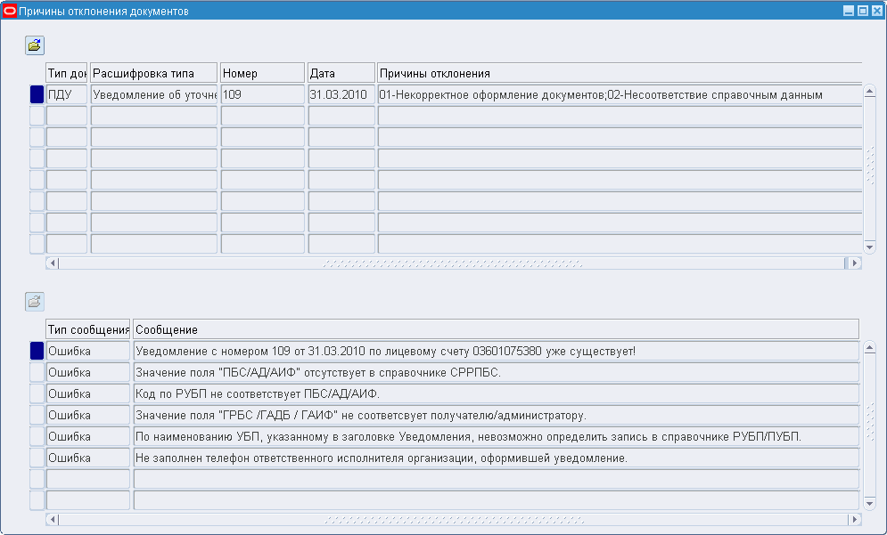
223. Окно «Причины отклонения документов» (для одного документа)
В верхней таблице отображаются документы, по которым просматриваются причины отклонения, а в нижней таблице показаны сами причины отклонения.
- Для выхода из окна нажать кнопку в правом верхнем углу окна.

Просмотр причин отклонения для нескольких документов
Для просмотра причин отклонения нескольких документов необходимо выполнить следующие действия:
- Войти в списковую форму требуемого типа документа. Например, документа «Уведомление вида и принадлежности платежа». С помощью горячих клавиш (см п. 5.4) осуществить поиск требуемых документов, например, по статусу «880» (рис. 224).
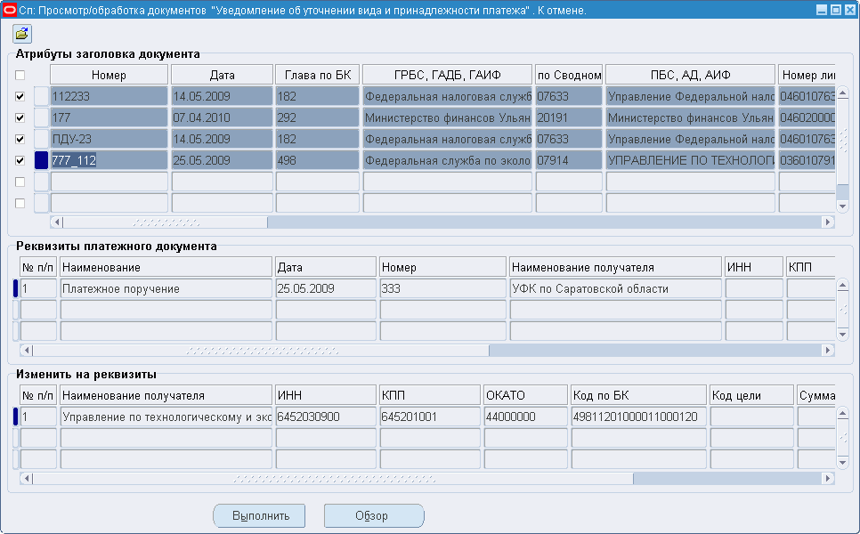
224. Экранная форма «Просмотр/обработка документов»
- В списковой форме, в поле выбора (расположенном слева от таблицы со списком документов) отметить маркером требуемые документы и нажать кнопку (Причины отклонения) на панели инструментов. Откроется окно, внешний вид которого представлен на рисунке 225.
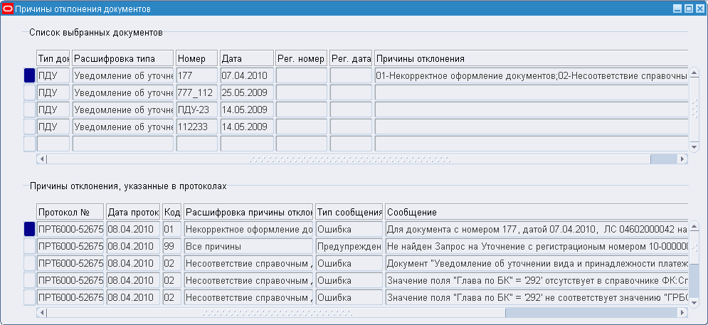
225. Окно «Причины отклонения документов» (для группы документов)
Окно «Причины отклонения документов» содержит две таблицы:
- «Список выбранных документов» – отображается список выбранных пользователем документов.
- «Причины отклонения, указанные в протоколе» – отображаются причины отклонения документа, на котором установлен курсор в таблице «Список выбранных документов».
- Для выхода из окна нажать кнопку , расположенную в правом верхнем углу окна.

Отображение записей в списковой форме после выполнения операции
В системе предусмотрены следующие варианты отображения записей в списковых экранных формах после выполнения функций (вызываемым по кнопкам «Контроль» и «Выполнить»):
- Первый вариант – перезапускается текущий запрос, с помощью которого были отобраны документы для обработки. При выполнении перезапроса могут быть потеряны некоторые записи, например, у которых был изменен статус (если этот параметр участвовал в условиях отбора).
- Второй вариант – отображаются только те документы, над которыми производились действия. При этом для возвращения к первоначальному списку документов придется повторить предыдущий запрос.
По умолчанию в системе настроен первый вариант. Для работы по второму варианту необходимо выполнить настройку пользовательского профиля (см. раздел 5.29 «Настройка пользовательского профиля»).

Настройка пользовательского профиля
Рассмотрим настройку профиля на примере профиля «ФК: Отображение документов после выполнения операций».
Для изменения настройки профиля необходимо выполнить следующие действия:
- Войти в режим «Меню – Правка – Параметры – Профили». Откроется окно, внешний вид которого приведен на рисунке 226.
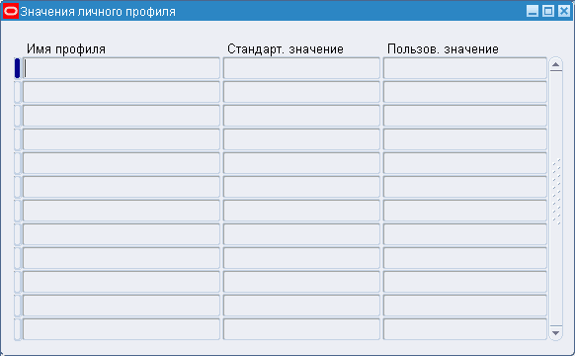
226. Окно «Значения личного профиля»
- Нажать кнопку (Найти) на панели инструментов. Откроется ЭФ «Профили» (рис. 227).
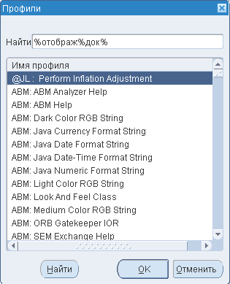
227. Экранная форма «Профили»
- В окне «Профили» выбрать профиль «ФК: Отображение документов после выполнения операций» и нажать на кнопку «ОК». Система осуществит возврат в окно «Значение личного профиля» (рис. 228).
Примечание. Для более быстрого выбора требуемого профиля можно в поле «Найти» указать маску профиля, с использованием символов «%» и нажать на кнопку «Найти».
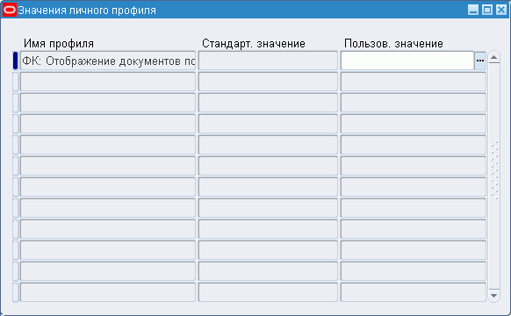
228. Окно «Значение личного профиля» (поле выбора профиля)
- В окне «Значение личного профиля» нажать кнопку , расположенную справа от поля «Пользов. значение». Откроется окно, внешний вид которого приведен на рисунке 229.
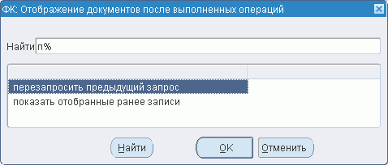
229. Окно «ФК: Отображение документов после выполнения операций»
- В окне «ФК: Отображение документов после выполнения операций» выбрать требуемую запись и нажать кнопку «ОК». Система осуществит возврат в окно «Значение личного профиля» (рис. 230).
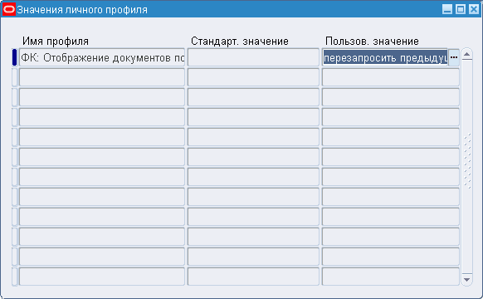
230. Окно «Значение личного профиля» (после выбора пользовательского значения)
- Выйти из окна «Значение личного профиля», нажав кнопку , расположенную в правом верхнем углу окна.
- Войти в режим требуемой списковой формы. Отображение документов после выполнения операций будет осуществляться в соответствии с выбранным вариантом.

Повторная выгрузка документа
При возникновении потребности повторить выгрузку документа в случае неудачи первоначальной выгрузки, необходимо выполнить следующие действия:
- Открыть экранную форму с требуемым документом.
- Войти в режим «Меню – Сервис – Транспортная история» (см. пример, приведенный на рисунке 231).
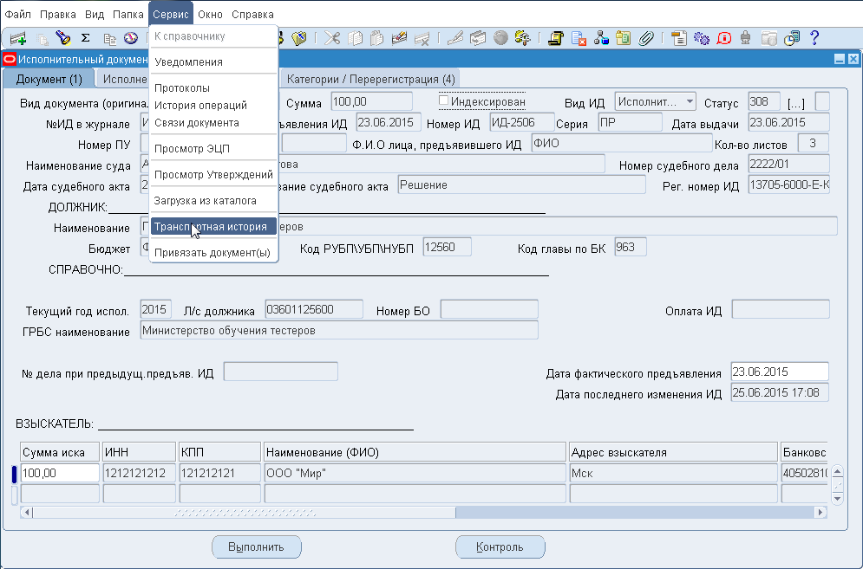
231. Пример входа к экранной форме «Транспортная история»
- В открывшейся ЭФ «Транспортная история документа» (рис. 232) отображена вся информация по исходящим сообщениям данного документа. Указанная информация доступна для просмотра другим участникам бюджетного процесса.
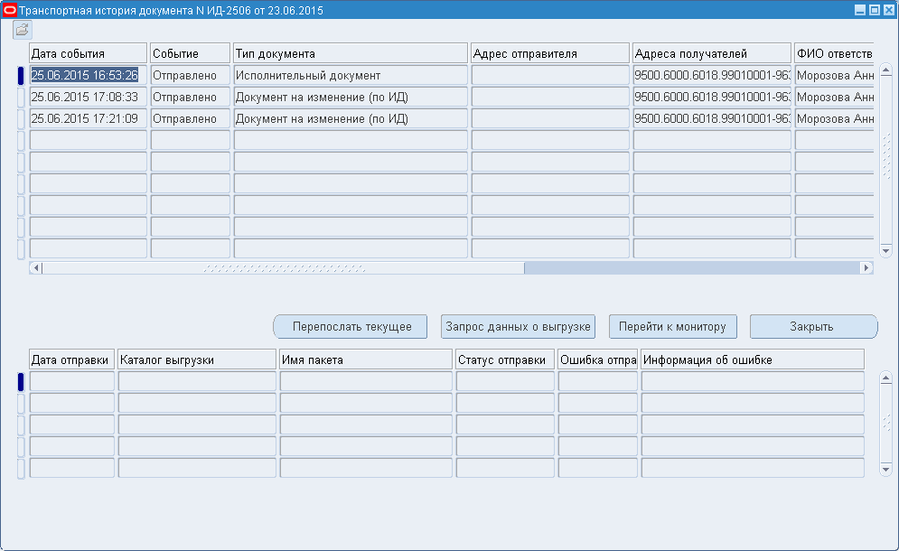
232. Экранная форма «Транспортная история документа»
- Для повторной выгрузки документа необходимо установить курсор на строку с этим документом и нажать кнопку «Перепослать текущее». При этом в поле «Событие» у данного документа должно быть указано значение «Отправлено».
В результате будет осуществлена точная копия посылки, которая была отправлена ранее.
- Для просмотра отправленных документов необходимо нажать кнопку «Перейти к монитору» (рис. 274). Откроется ЭФ «Монитор сообщений» (рис. 233).
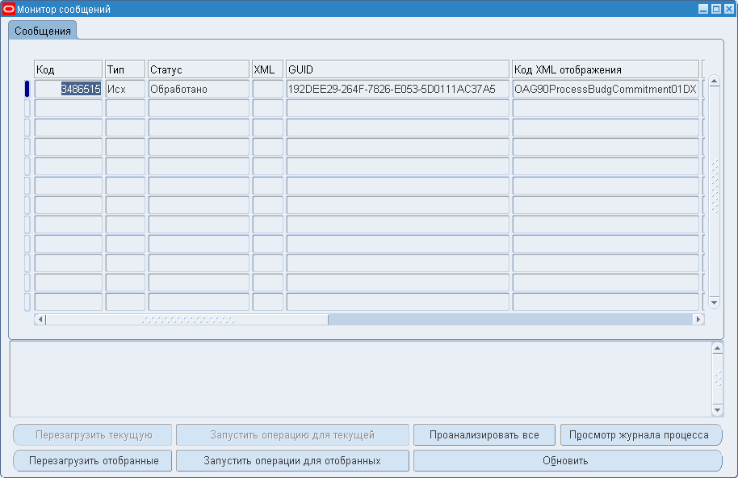
233. Экранная форма «Монитор сообщений»

Получение информации о результатах выгрузки документов
Для получения информации о результате отправки документов и выгруженных файлов в адрес получателей необходимо выполнить следующие действия:
- Открыть экранную форму с требуемым документом.
- Войти в режим «Меню – Сервис – Транспортная история» (см. пример, приведенный на рисунке 231).
- В открывшейся ЭФ «Транспортная история документа» (см. рис. 232) установить курсор на строку с необходимым документом и нажать кнопку «Запрос данных о выгрузке». Система осуществит запрос информации из БД ППО СУФД АСФК. В результате выполнения запроса в нижней таблице ЭФ «Транспортная история документа» отобразится информация о результате передачи отправленных документов получателям и именах сформированных пакетов данных (рис. 234).
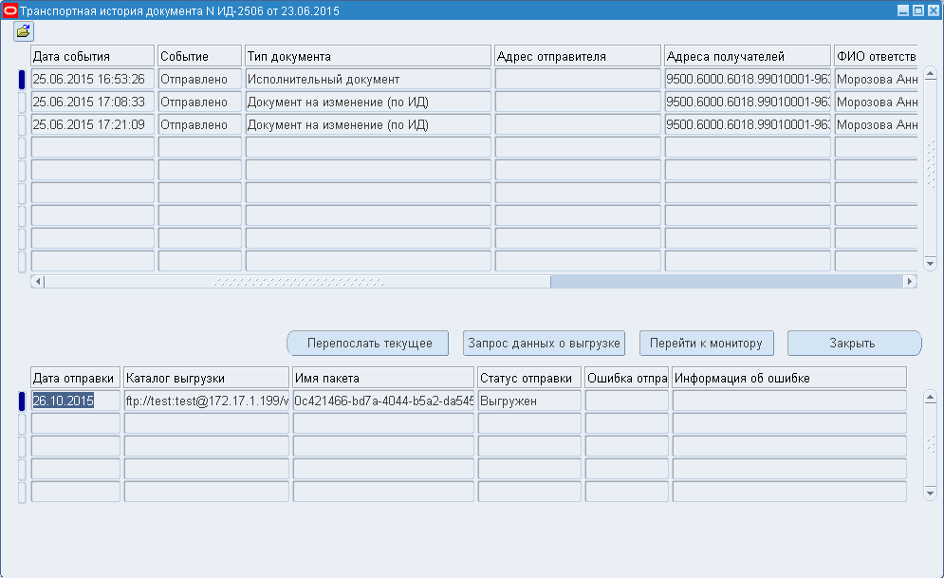
234. Экранная форма «Транспортная история документа» (с информацией о результате передачи отправленных документов)
В случае отсутствия информации в БД ППО СУФД АСФК о запрашиваемом пакете (документ не отправлялся, очищен лог по причине давности операции отправки и т.п.) в ППО OEBS АСФК для пользователя появляется информационное сообщение о том, что документ не найден.
Примечание. Получение информации о результатах выгрузки документов доступно как для ОК ППО OEBS АСФК, так и для ЗК без ограничений по типам документов.

Просмотр количества документов и итоговых сумм по их показателям
Внимание! Данная функциональность доступна только для списковых форм документов и справочников.
Для просмотра итоговых сумм по отобранным документам необходимо выполнить следующие действия:
- Войти в режим списковой формы требуемого документа (справочника). Для примера войдем в режим «Форма работы с поступлениями» (рис. 235).
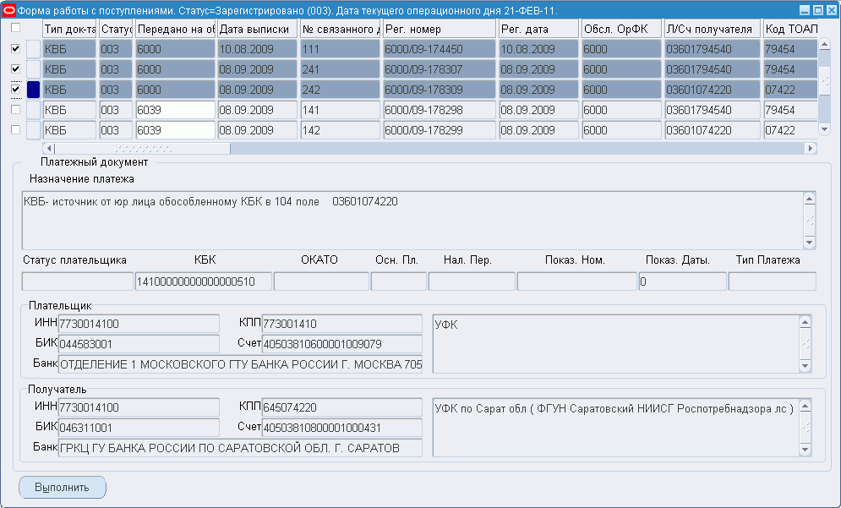
235. Экранная форма «Форма работы с поступлениями»
- Для просмотра сумм по нескольким записям, выбрать их из списка, установив маркер в поле выбора, расположенного слева от таблицы.
Примечание. По умолчанию подсчет сумм будет осуществляться для всех записей ЭФ.
- На панели инструментов нажать кнопку (Показать суммы). Откроется окно, внешний вид которого представлен на рисунке 236.
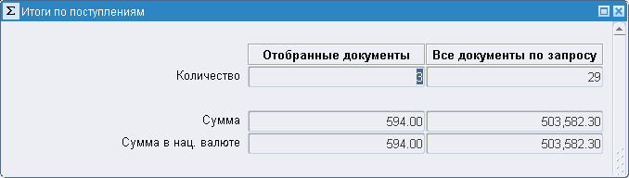
236. Пример окна с количеством записей и суммами
В окне «Итоги по поступлениям» слева отображаются суммы по документам, отобранным пользователем, а справа суммы по всем документам, отображенным в ЭФ «Форма работы с поступлениями».
Примечание. Для некоторых списковых форм открывается окно с итоговыми суммами, приведенное на рисунке 237.
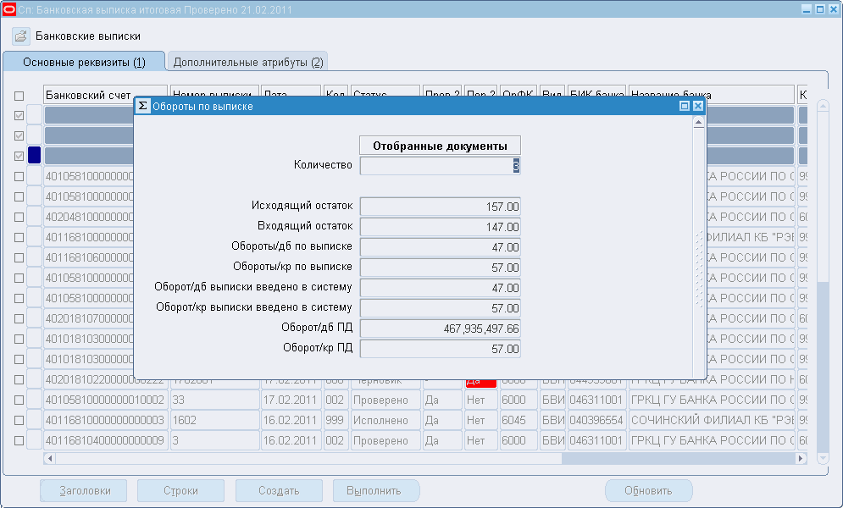
237. Пример окна с суммами по выбранным документам

Просмотр информационных уведомлений, сообщающих о поступлении новых документов
Просмотр информационных уведомлений, сообщающих о поступлении новых документов, направленных посредством ППО СУФД АСФК, осуществляется с помощью кнопки (Уведомления), расположенной на панели инструментов. При наличии уведомления в системе кнопка станет активной. Красный цвет этой кнопки означает, что есть уведомления со статусом «Срочно».
Информационные уведомления, сообщающие о поступлении новых документов, направленных посредством ППО СУФД АСФК, формируются на основании заданных параметров системной настройки «Настройка автоматического создания уведомлений». Описание настройки приведено в руководстве по администрированию системы «Руководство по установке и настройке системы (OEBS)».
Для перехода к экранной форме просмотра уведомлений нажать на кнопку (Уведомления) панели инструментов. Откроется ЭФ «Просмотр уведомлений», внешний вид которой приведен на рисунке 238.
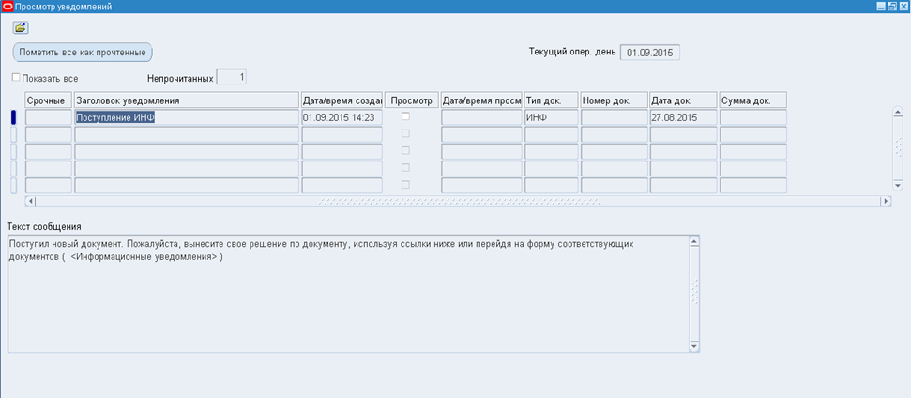
238. Экранная форма «Просмотр уведомлений»
Если в системной настройке «Настройка автоматического создания уведомлений» проставлен признак «Ссылка на док-т?», в нижней части ЭФ «Просмотр уведомлений» отображается кнопка «Перейти» с дополнительным информационным наименованием «Перейти к форме редактирования текущего документа», которая будет доступна. При нажатии на кнопку «Перейти» с дополнительным информационным наименованием «Перейти к форме редактирования текущего документа»:
- автоматически открывается форма ввода/редактирования документа с заполненными реквизитами, по которому создано информационное уведомление;
- автоматически устанавливается маркер в поле «Просмотр» по соответствующему информационному уведомлению.
Поле «Дата/время просмотра» автоматически заполняется значением даты и времени прочтения пользователем информационного уведомления (простановки маркера в поле «Просмотр» системной настройки «Настройка автоматического создания уведомлений»).
При условии наличия маркера в поле «Звуковое» системной настройки «Настройка автоматического создания уведомлений» осуществляется автоматическое создание всплывающего окна с сообщением о поступлении информационного уведомления и автоматическое окрашивание в красный цвет кнопки (Уведомления), расположенной на панели инструментов. При этом периодическое автоматическое создание всплывающего окна с сообщением о поступлении информационного уведомления осуществляется до тех пор, пока пользователь не просмотрит соответствующее информационное уведомление (не будет проставлен маркер в поле «Просмотр» системной настройки «Настройка автоматического создания уведомлений»).
Примечание. Пользователь также имеет возможность ручной простановки маркера в поле «Просмотр» ЭФ «Просмотр уведомлений».
Если у информационного уведомления значение даты в поле «Дата/время создания» меньше текущей системной даты минус количество рабочих дней по федеральному календарю, указанных в поле соответствующей актуальной записи системной настройки «Настройка автоматического создания уведомлений», то осуществляется автоматическое удаление такого информационного уведомления из ЭФ «Просмотр уведомлений».
Если на ЭФ «Просмотр уведомлений» имеются информационные уведомления, и не осталось ни одного непрочитанного информационного уведомления, то цвет кнопки (Уведомления) на панели инструментов автоматически меняется на синий.
Если на ЭФ «Просмотр уведомлений» имеются информационные уведомления, и остались непрочитанные информационные уведомления без признака срочности, то цвет кнопки (Уведомления) на панели инструментов автоматически меняется на синий.
Если на ЭФ «Просмотр уведомлений» имеются информационные уведомления, и остались непрочитанные информационные уведомления с признаком срочности, то цвет кнопки (Уведомления) на панели инструментов автоматически меняется на красный.

Ведение журнала регистрации неисполненных документов
Примечание. Для пользователя, регистрирующего протоколы на аннулирование документов, должен быть установлен профиль пользователя «ФК: Структурное подразделение пользователя» («Правка – Параметры – Профили»). Для каждого пользователя в данном профиле указывается значение структурного подразделения, в котором он работает. Установка значений в этот профиль производится администратором безопасности ППО АСФК.

Ввод протокола вручную
Внимание! Редактирование документа «Протокол» возможно, если документ находится в статусе «Черновик» («000»). При этом поля «ФИО», «Должность», «Телефон» доступны для редактирования в любом статусе.
Документ «Протокол» вводится вручную в следующих случаях:
- документ нужно аннулировать, независимо от наличия или отсутствия ошибок;
- документооборот между ФК и другим участником бюджетного процесса осуществляется только при помощи бумажных носителей и документы не имеют электронного вида.
Ручной ввод документа «Протокол» выполняется в режиме «Навигатор – Ведение журнала неисполненных документов – Ввод Протокола» или в режиме «Навигатор – Обработка и учет поступлений – Протоколы – Ввод Протоколов».

Условия выполнения операции
Для выполнения операции необходимо соблюдение следующих условий:
- пользователь имеет доступ к функции «Ведение журнала неисполненных документов»;
- у пользователя есть своя ЭП, с правом подписи документов «Протокол».

Последовательность действий
Для ручного ввода протокола необходимо выполнить следующие действия:
- Выбрать пункт «Ввод Протокола» в режиме «Навигатор – Ведение журнала неисполненных документов» или в режиме «Навигатор – Обработка и учет поступлений – Протоколы». Откроется экранная форма «Протокол обработки документа» (рис. 239).
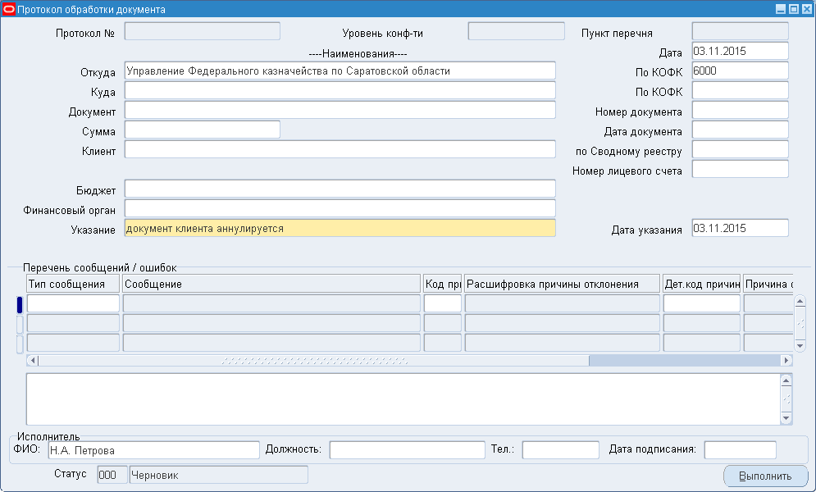
239. Экранная форма «Протокол обработки документа»
- Заполнить поля экранной формы «Протокол обработки документа»:
- «Протокол №» – поле заполняется автоматически при сохранении нового документа «Протокол».
- «Уровень конф-ти» – поле заполняется автоматически наименованием уровня конфиденциальности документа, по которому сформирован протокол. Принимает значения:
- 0 – не секретно;
- 1 – для служебного пользования (ДСП);
- 2 – секретно;
- 3 – совершенно секретно.
- «Пункт перечня» – отображается значение поля «Пункт перечня, на основании которого документ засекречен» из регистрационной карточки документа. Поле заполняется, если уровень конфиденциальности документа соответствует значениям «2 – секретно» или «3 – совершенно секретно». Значение присваивается автоматически.
- «Дата» – поле даты. Указывается дата создания документа. По умолчанию указывается текущая системная дата. Поле обязательно для заполнения. Поле доступно для редактирования. Доступен выбор значения из календаря по кнопке в поле.
- «Откуда» – указывается наименование ФК/органа ФК отправителя. Для ввода значения необходимо установить курсор мыши в поле и нажать кнопку , появившуюся в поле. В открывшемся окне «Выбор КОФК» выбрать необходимое значение (для поиска можно воспользоваться полем «Найти») и нажать кнопку «ОК». При этом поле «По КОФК» справа заполнится автоматически после ввода значения в поле «Откуда». Поля «Откуда» и «По КОФК» обязательны для заполнения. По умолчанию указывается значение из профиля пользователя «Текущий орган ФК».
Примечание. При редактировании значения поля «По КОФК» изменится значение поля «Откуда».
- «Куда» – указывается наименование ФК/органа ФК получателя. Для ввода значения необходимо установить курсор мыши в поле и нажать кнопку , появившуюся в поле. В открывшемся окне «Выбор КОФК» выбрать необходимое значение (для поиска можно воспользоваться полем «Найти») и нажать кнопку «ОК». При этом поле «По КОФК» справа заполнится автоматически после ввода значения в поле «Куда». Поля «Куда» и «По КОФК» обязательны для заполнения.
- «Документ» – указывается наименование документа, по обработке которого формируется протокол. Для ввода значения необходимо установить курсор мыши в поле и нажать кнопку , появившуюся в поле. В открывшемся окне «Выбор типа документа» выбрать необходимое значение (для поиска можно воспользоваться полем «Найти») и нажать кнопку «ОК». Поле обязательно для заполнения.
- «Номер документа» – указывается номер документа, по результатам обработки которого формируется протокол. Ручной ввод значения. Поле обязательно для заполнения.
- «Дата документа» – поле даты. Указывается дата документа, по результатам обработки которого формируется протокол. Доступен выбор значения из календаря, открываемого по кнопке в поле. Поле обязательно для заполнения.
- «Сумма» – указывается сумма по документу. Ручной ввод значения.
- «Клиент» – указывается наименование клиента, подготовившего документ, по обработке которого формируется протокол. Доступен выбор значения из справочника Сводный реестр, открываемого по кнопке в поле. При выборе значения из справочника поля «по Сводному реестру» и «Бюджет» заполнятся автоматически значением кода клиента (8 символов) и наименования бюджета. Поля «Клиент», «по Сводному реестру» и «Бюджет» обязательны для заполнения.
Примечание. После даты завершения перехода на Сводный реестр для всех клиентов, за исключением иных ЮЛ (для всех удаленных клиентов, за исключением удаленных НУБП), отсутствующих в Сводном реестре, контроль реквизитов клиента (удаленного клиента) осуществляется по Сводному реестру. Для иных ЮЛ (удаленных НУБП), отсутствующих в Сводном реестре, контроль осуществляется по НУБП (справочнику «Уполномоченные подразделения»).
- «Номер лицевого счета» – указывается номер лицевого счета. Ручной ввод значения.
- «Финансовый орган» – указывается наименование финансового органа, обслуживающего бюджет. По умолчанию заполняется значением финансового органа, обслуживающий указанный бюджет. Для ввода значения необходимо установить курсор мыши в поле и нажать кнопку , появившуюся в поле. В открывшемся диалоговом окне выбрать необходимое значение (для поиска можно воспользоваться полем «Найти») и нажать кнопку «ОК». Поле обязательно для заполнения.
- «Доп. контроль не нужен» – чекбокс. Указывается признак того, что дополнительный контроль не нужен (маркер установлен). По умолчанию маркер не установлен, т.е. дополнительный контроль нужен.
- «Указание» – для ввода значения необходимо установить курсор мыши в поле и нажать кнопку , появившуюся в поле. В открывшемся окне выбрать значение (для поиска можно воспользоваться полем «Найти») и нажать кнопку «ОК». Поле обязательно для заполнения. По умолчанию заполняется значением «документ клиента аннулируется».
Примечание. При вводе нового протокола доступно только одно значение – «документ клиента аннулируется».
- «Дата указания» – поле даты. Указывается дата принятия на учет (аннулирования) документа клиента. Поле обязательно для заполнения. Заполняется автоматически. Поле доступно для редактирования пользователем. Доступен выбор значения из календаря, открываемого по кнопке в поле.
Табличная часть (указывается перечень сообщений / ошибок):
- «Тип сообщения» – для ввода значения необходимо установить курсор мыши в поле и нажать кнопку , появившуюся в поле. В открывшемся окне «Тип сообщения» выбрать значение и нажать кнопку «ОК». Возможные значения:
- Ошибка,
- Предупреждение,
- Уведомление,
- Информация об обработке документа.
- «Сообщение» – для ввода значения заполните пустое поле под табличной частью и нажмите клавишу «Tab». При необходимости можно ввести несколько строк (сообщений об ошибке), установив курсор в следующей строке.
- «Код причины» – для ввода значения необходимо установить курсор мыши в поле и нажать кнопку , появившуюся в поле. В открывшемся окне «Выбор причины» выбрать значение и нажать кнопку «ОК».
Выбор значений из справочника «Причины отказа документов» в поле «Код причины» доступен для записей на статусах «000» (Черновик), «002» (Проверено). Удаление значения поля «Код причины», а также сообщений, созданных при контроле платежных документов клиентов, в документе «Протокол» доступно для записей на статусе «000» (Черновик).
Примечание. В случае необходимости проведения дополнительного контроля при санкционировании операций при казначейском сопровождении государственных контрактов в документе «Протокол» указывается одна из причин отказа в приеме документа из справочника «Причины отказа документов» с признаком «Дополнительный контроль», который в случае необходимости устанавливается или снимается для соответствующей записи справочника «Причины отказа документов». Описание справочника «Причины отказа документов» приведено в обучающих материалах «Руководство по работе со справочниками в ППО OEBS».
- «Расшифровка причины отклонения» – поле заполняется автоматически при выборе кода причины и не доступно для редактирования.
Группа полей «Исполнитель»:
Группа полей «Исполнитель» заполняется автоматически при регистрации документа.
Группа полей «Статус»:
Группа полей «Статус» отображает код и наименование бизнес-статуса электронного документа «Протокол». Заполняется автоматически при выполнении соответствующей операции с документом.
- Для сохранения введенных данных необходимо нажать кнопку (Сохранить) на панели инструментов.
- Для проверки корректности заполнения полей формы нужно нажать кнопку «Выполнить». В открывшемся окне «Действие» (рис. 240), выбрать операцию «Проверить» и нажать кнопку «ОК».
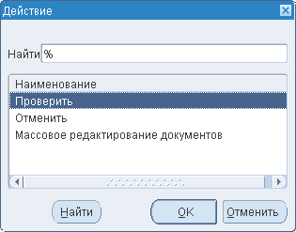
240. Окно «Действие»
После завершения проверки откроется окно «Результат операции», и в случае успешной проверки документ будет переведен в статус «002» (Проверено). Для выхода из формы «Результат операции» нужно нажать кнопку «Выйти». Далее ЭД «Протокол» в статусе «002» (Проверено) необходимо зарегистрировать в системе, чтобы он отображался в Журнале регистрации неисполненных документов.
- Для регистрации протокола нужно нажать кнопку «Выполнить» на экранной форме «Протокол обработки документа». В открывшемся окне «Действие», выбрать операцию «Регистрировать протокол» и нажать кнопку «ОК» (рис. 241).
Внимание! Без регистрации документ не будет включен в отчет «Журнал регистрации неисполненных документов».
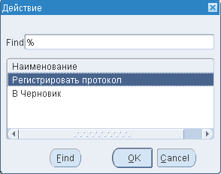
241. Регистрация ЭД «Протокол»

Результат выполнения
В результате выполнения операции будет сформирован и зарегистрирован документ «Протокол». При регистрации документа «Протокол» в системе автоматически заполнятся поля «ФИО», «Должность», «Тел.».

Автоматическое создание документа «Протокол»
В ППО АСФК предусмотрено автоматическое формирование документа «Протокол»:
- Если при выполнении над вводимым документом операции «Проверить» ППО АСФК были обнаружены ошибки или уведомления, то автоматически будет сформирован документ «Протокол». При этом документ «Протокол» будет сформирован в статусе «Проверено».
- При наличии электронного документооборота все полученные документы проходят автоматическую проверку. В случае обнаружения ошибки ППО АСФК самостоятельно сформирует документ «Протокол».
Для того чтобы документ попал в отчет «Журнал регистрации неисполненных документов» его необходимо зарегистрировать.

Условия выполнения операции
Для выполнения операции необходимо соблюдение следующих условий:
- в ППО АСФК есть документы, которые оформлены с нарушениями требований;
- пользователь имеет доступ к функции «Ведение журнала неисполненных документов»;
- у пользователя есть своя ЭП, с правом подписи документов «Протокол».

Последовательность действий
Для автоматического формирования документа «Протокол» об аннулировании документа необходимо выполнить следующие действия:
- Внести данные с бумажного экземпляра документа в соответствующую форму ППО АСФК. Документу будет присвоен статус «000» (Черновик).
- Сохранить введенные данные, нажав кнопку (Сохранить) на панели инструментов.
Примечание. Для контроля корректности введенных данных нажать кнопку «Выполнить». В открывшемся диалоговом окне «Действие», выбрать действие «Контроль». Система выполнит проверку и выведет на экран диалоговое окно «Результат операции». Для завершения операции «Контроль» необходимо нажать кнопку «Выйти». Документ сохранит статус «000» (Черновик).
- Для выполнения проверки документа и перевода его в следующий статус необходимо нажать кнопку «Выполнить». В открывшемся диалоговом окне «Действие» выбрать действие «Проверить». Система выполнит проверку и выведет на экран диалоговое окно «Результат операции». Если документ содержит ошибки, то ему присваивается статус «880» (К отмене) и автоматически формируется документ «Протокол». Для завершения операции «Проверить» необходимо нажать кнопку «Выйти».
Примечание. При наличии электронного документооборота документ с ошибками сразу будет переведен в статус «880» (К отмене) и по нему будет сформирован документ «Протокол», содержащий перечень ошибок; статус сформированного протокола – «002» (Проверено).
- Для учета документа «Протокол» в журнале регистрации неисполненных документов его необходимо зарегистрировать в системе. Для этого нужно выполнить следующие действия:
Способ 1:
- нажать кнопку (Связи документа) на панели инструментов; в открывшейся экранной форме «Связи документов» (рис. 242) на закладке с правой стороны будет отражена связь документа и протокола;
- выбрать левой кнопкой мыши документ «Протокол обработки документов» на правой закладке, слева в полях блока «Сведения о документе» (рис. 242) отобразятся данные выбранного документа «Протокол»;
- нажать кнопку «Перейти к форме документа»;
- в открывшейся экранной форме «Протокол обработки документа» (см. рис. 239) нажать кнопку «Выполнить»;
- в открывшемся диалоговом окне «Действия» выбрать действие «Регистрировать протокол».
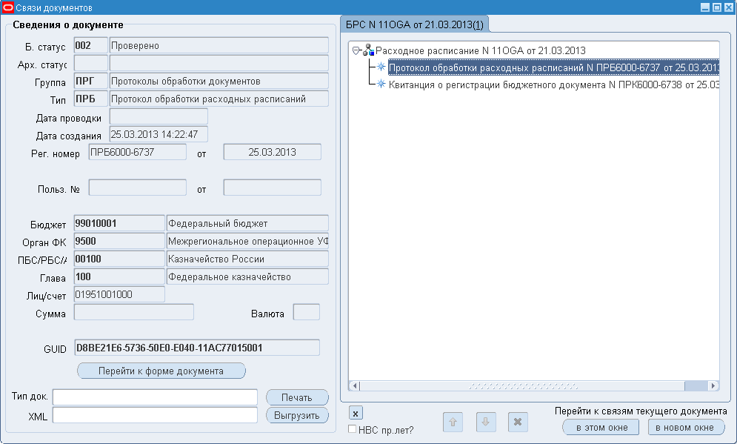
242. Экранная форма «Связи документа»
Способ 2:
- открыть экранную форму соответствующего документа;
- выбрать пункт меню «Сервис – Протоколы» или нажать кнопку (Протоколы по документу) на панели инструментов;
- в открывшемся окне экранной форме «Сп. Протоколы» (рис. 243), найти строку с документом «Протокол» и в этой строке установить маркер, можно выделить сразу несколько строк;
- нажать кнопку «Выполнить»;
- в открывшемся диалоговом окне «Действие» выбрать действие «Регистрировать протокол» и нажать кнопку «ОК».
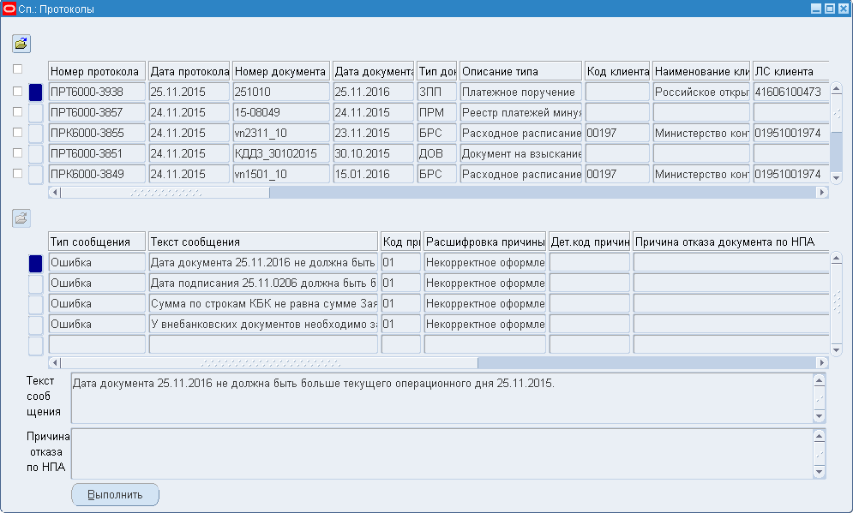
243. Экранная форма «Сп. Протоколы»
Способ 3:
- выбрать пункт «Просмотр/Обработка Протоколов неисполненных документов» в режиме «Навигатор – Ведение журналов неисполненных документов» или в режиме «Навигатор – Обработка и учет поступлений – Протоколы»;
- в открывшемся окне «Сп. Протоколы» (см. рис. 243), найти строку с документом «Протокол» и в этой строке установить маркер, таким образом можно выделить сразу несколько строк;
- нажать кнопку «Выполнить»;
- в открывшемся диалоговом окне «Действие» выбрать действие «Регистрировать протокол» и нажать кнопку «ОК».
- При регистрации протокола осуществляется многоуровневое утверждение ответственными лицами, и протокол принимает промежуточные статусы «УНЧ» (На утверждении) и «УТВ» (Утверждено), сам документ при этом остается в статусе «880» (К отмене).
- Выполняется проверка на наличие связанного документа «Протокол» в статусах «УНЧ» (На утверждении) и/или «УТВ» (Утверждено). Если установлено наличие связанного документа «Протокол» в статусах «УНЧ» (На утверждении) и/или «УТВ» (Утверждено), то выполнение операции прекращается и пользователю выводится сообщение в истории операции (без автоматического формирования Протокола) о том, что проведение операции невозможно, т.к. по документу имеется сформированный Протокол. Требуется окончательно зарегистрировать либо отменить связанный Протокол».

Результат выполнения
В результате выполнения операции будет сформирован и зарегистрирован документ «Протокол». При регистрации документа «Протокол» в системе автоматически заполнятся поля «ФИО», «Должность», «Тел.» данными сотрудника, выполнившего операцию «Регистрировать протокол».

Особенности обработки документа «Протокол» (ПРО), сформированного к документу «Акт приемки-передачи кассовых выплат, поступлений и обязательств при реорганизации участников бюджетного процесса» (ф. 0531728)
Редактирование документа «Протокол» (ПРО) возможно на статусе «00Р» (Редактирование (отдельных полей)). Поля документа «Протокол» (ф. 0531805) доступные для редактирования на статусе «00Р» (Редактирование (отдельных полей)):
- «Тип сообщения»,
- «Сообщение»,
- «Код причины»,
- «Дет. код причины».
Для редактирования документа «Протокол» на статусе статус «00Р» (Редактирование (отдельных полей)) необходимо выполнить следующие действия:
- Войти в режим «Регистрация и доведение бюджета – Регистрация документов по реорганизации – Внутриведомственная реорганизация – Список протоколов по Акту (0531728)».
- Выполнить поиск (подробнее см. п. 5.4) документа «Протокол» (ф. 0531805) с типами «ПРО», сформированные к документу «Акт приемки-передачи кассовых выплат, поступлений и обязательств при реорганизации участников бюджетного процесса» (ф. 0531728) в статусе «002» (Проверено).
- Перейти на визуальную форму документа «Протокол» (ф. 0531805).
- Для редактирования полей формы нужно нажать кнопку «Выполнить». В открывшемся окне «Действие», выбрать операцию «К редактированию» и нажать кнопку «ОК».
В результате документ «Протокол» (ПРО) переведен в статус «00Р» (Редактирование (отдельных полей))
- Выполнить необходимое редактирование полей: «Тип сообщения», «Сообщение», «Код причины», «Дет. код причины».
- Для последующего утверждения документа «Протокол» (ПРО) нужно нажать кнопку «Выполнить». В открывшемся окне «Действие», выбрать операцию «Перевод в 002» и нажать кнопку «ОК».
В результате документ «Протокол» (ПРО) переведен в статус «002» (Проверено).
- Выполнить утверждение документа, нажав кнопку «Выполнить». В открывшемся окне «Действие», выбрать операцию «Подпись протокола» и нажать кнопку «ОК».
В результате выполнения операции документ «Протокол» (ф. 0531805) с типом ПРО будет утвержден и будет выполнена окончательная отмена документа «Акт приемки-передачи кассовых выплат, поступлений и обязательств при реорганизации участников бюджетного процесса» (ф. 0531728).

Формирование отчета «Журнал регистрации неисполненных документов»
Все документы, которые по каким-либо причинам не были зарегистрированы сотрудниками ТОФК (зарегистрирован соответствующий документ «Протокол»), регистрируются в журнале регистрации неисполненных документов с указанием даты и номера соответствующего протокола об отказе в регистрации.

Условия выполнения операции
Для выполнения операции необходимо соблюдение следующих условий:
- Пользователь имеет доступ к функции «Ведение журнала неисполненных документов».
- В ППО АСФК есть протоколы на аннулирование документов.

Последовательность действий
Для получения отчета необходимо выполнить следующие действия:
- Нажать кнопку (Просмотр оперативных отчетов) на панели инструментов «Навигатора».
- В открывшейся экранной форме «Регламентированные отчеты» (рис. 244) заполнить поле «Наименование формы», нажав кнопку и выбрав значение «Журнал регистрации неисполненных документов» в открывшемся диалоговом окне «Формы».
- В открывшемся окне «Журнал регистрации неисполненных документов» (рис. 244) заполнить следующие обязательные поля:
- «Дата открытия» – начальная дата периода, за который необходимо сформировать отчет; поле обязательно для заполнения.
- «Дата закрытия» – конечная дата периода, за который необходимо сформировать отчет; поле обязательно для заполнения.
- «Орган ФК» – код органа Федерального казначейства с указанием его краткого наименования; поле обязательно для заполнения.
- «Структурное подразделение ОрФК» – наименование структурного подразделения ТОФК, по которому необходимо сформировать отчет. Если параметр не выбран, то отчет выбирается по всем структурным подразделениям ТОФК.
- «Список бюджетов» – вид бюджета, по которому необходимо сформировать отчет.
- «Бюджет» – наименование бюджета; значение выбирается из списка в диалоговом окне «Бюджет».
- «Финансовый орган» – наименование финансового органа, который ведет бюджет.
- Нажать кнопку «ОК».
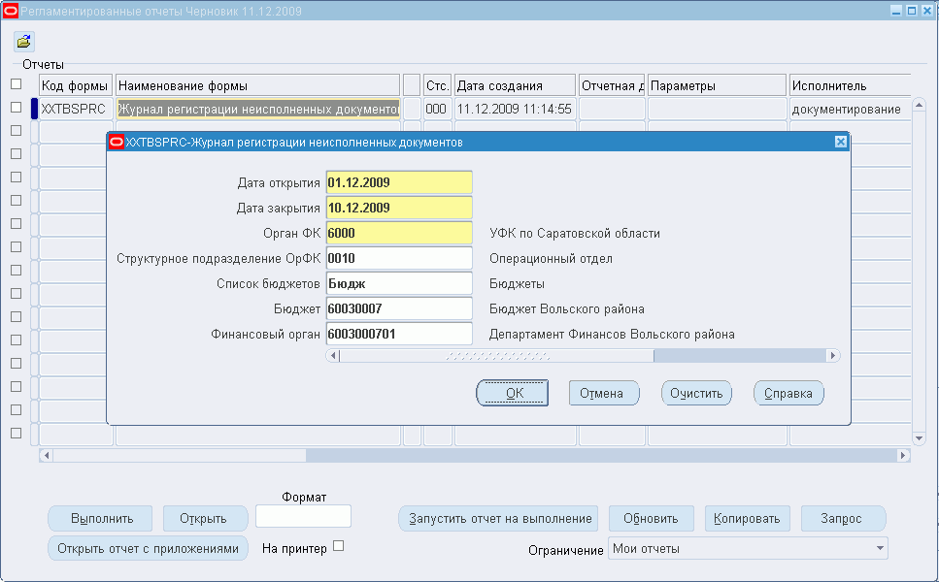
244. Окно «Журнал регистрации неисполненных документов»
- Сохранить введенные данные запроса, нажав кнопку (Сохранить) на панели инструментов.
- На экранной форме «Регламентированные отчеты» установить маркер в строке запроса.
- Нажать кнопку «Запустить отчет на выполнение». Статус отчета с «001» (Введено) изменится на «702» (Ожидается исполнение).
Для завершения формирования отчета необходимо выполнить многократное нажатие на кнопку «Обновить» на экранной форме «Регламентированная отчетность» до изменения статуса отчета на «002» (Выполнено).

Результат выполнения
В результате выполнения операции будет сформирован отчет «Журнал регистрации неисполненных документов».

Просмотр отчета «Журнал регистрации неисполненных документов»
Все документы, которые по каким-либо причинам не были зарегистрированы сотрудниками ТОФК (зарегистрирован соответствующий документ «Протокол»), регистрируются в журнале регистрации неисполненных документов с указанием даты и номера соответствующего протокола об отказе регистрации.

Условия выполнения операции
Для выполнения операции необходимо соблюдение следующих условий:
- Пользователь имеет доступ к функции «Ведение журнала неисполненных документов».
- В ППО АСФК создан запрос на формирование документа «Журнал регистрации неисполненных документов».

Последовательность действий
Для просмотра документа «Журнал регистрации неисполненных документов» необходимо выполнить следующие действия:
- Нажать кнопку (Просмотр оперативных отчетов) на панели инструментов.
- В открывшейся экранной форме «Регламентированные отчеты» (рис. 245), нажав клавишу F11, выполнить запрос.
- В поле «Наименование формы» задать маску для поиска документа «Журнал регистрации неисполненных документов».
- Нажать комбинацию клавиш Ctrl+F11 на клавиатуре. В табличной части экранной формы «Регламентированные отчеты» отобразятся все отчеты, отвечающие условию, введенному в запросе.
- Установить маркер в поле выбора строки нужного отчета экранной формы «Регламентированные отчеты» (рис. 245).
- В поле «Формат» указать желаемый формат вывода отчета и нажать кнопку «Открыть отчет с приложениями».
Примечание. При выборе формата «RTF» откроется стандартное диалоговое окно Windows «Преобразование файла». Выбрать пункт «Текст в формате RTF» и нажать кнопку «ОК».
Отчет «Журнал регистрации неисполненных документов» можно распечатать из того редактора, в формате которого он был открыт.
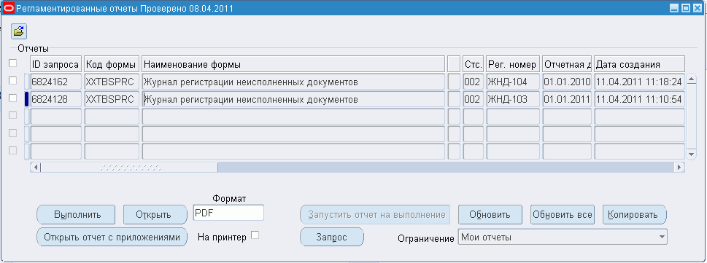
245. Режим просмотра отчетов «Журнал регистрации неисполненных документов»

Результат выполнения
В результате выполнения операции откроется для просмотра отчет «Журнал регистрации неисполненных документов», выбранный пользователем.

Печать документа «Протокол»

Условия выполнения операции
Для выполнения операции необходимо соблюдение следующих условий:
- Пользователь имеет доступ к функции печати протокола.
- В ППО АСФК существуют документы «Протокол».

Последовательность действий
Для печати документа «Протокол» можно воспользоваться одним из следующих способов:
Способ 1:
- нажать кнопку (Связи документа) на панели инструментов соответствующего документа; в открывшейся экранной форме «Связи документов» (см. рис. 242) правой закладке будет отражена связь документа и протокола;
- выбрать левой кнопкой мыши документ «Протокол» на правой закладке, слева в полях блока «Сведения о документе» отобразятся данные выбранного документа «Протокол»;
- нажать кнопку «Перейти к форме документа»;
- в открывшейся экранной форме «Протокол обработки документа» (см. рис. 239) нажать кнопку (Печать) на панели инструментов.
Способ 2:
- войти в режим «Просмотр/Обработка Протоколов неисполненных документов» «Навигатор – Ведение журналов неисполненных документов» или «Навигатор – Обработка и учет поступлений – Протоколы»;
- в открывшемся окне «Сп. Протоколы» (см. рис. 243), найти строку с документом «Протокол» и в этой строке установить маркер (таким образом можно выделить сразу несколько строк);
- нажать кнопку (Печать) на панели инструментов.

Результат выполнения
В результате выполнения операции выведен на печать документ «Протокол».

Формирование и просмотр документа «Реестр документов, имеющих гриф конфиденциальности»
Внимание! Экранная форма документа «Реестр документов, имеющих гриф конфиденциальности» доступна в закрытом контуре.
В документе «Реестр документов, имеющих гриф конфиденциальности» аккумулируются данные всех типов документов клиентов, исполненных с начала текущего финансового года. Для формирования документа «Реестр документов, имеющих гриф конфиденциальности» необходимо запустить на выполнение запрос «Заполнение реестра с начала финансового года» (без параметров). Порядок действий пользователя для запуска запроса описан в п. 5.15.
В результате выполнения запроса «Заполнение реестра с начала финансового года» система сформирует строки документа «Реестр документов, имеющих гриф конфиденциальности» по всем типам документов клиента, зарегистрированных в рамках проведения операций по лицевому счету в текущем финансовом году. При добавлении строк в Реестр также автоматически запускается процедура обновления справочника «Список лицевых счетов для просмотра движения по лицевому счету», описанная в обучающих материалах «Руководство по работе со справочниками в ППО OEBS».
Для просмотра данных документа необходимо на панели инструментов нажать кнопку (Установка уровня конфиденциальности).
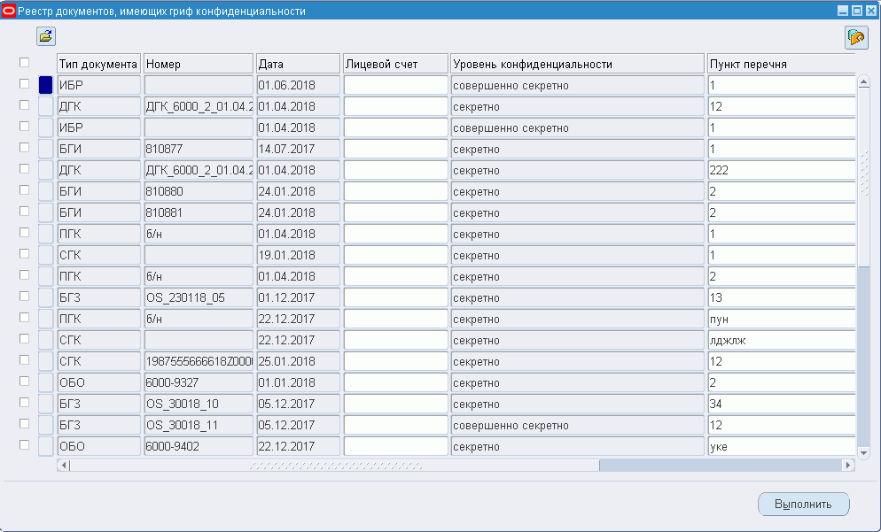
246. Экранная форма «Реестр документов, имеющих гриф конфиденциальности»
В открывшейся экранной форме «Реестр документов, имеющих гриф конфиденциальности» (рис. 246) поля заполнены следующими значениями:
- «Тип документа» - тип документа, включенного в документ «Реестр документов, имеющих гриф конфиденциальности».
- «Номер документа» - номер документа, включенного в документ «Реестр документов, имеющих гриф конфиденциальности».
- «Дата документа» - дата документа, включенного в документ «Реестр документов, имеющих гриф конфиденциальности», в формате ДД.ММ.ГГГГ.
- «Уровень конфиденциальности» - код уровня конфиденциальности документа, включенного в документ «Реестр документов, имеющих гриф конфиденциальности».
- «Пункт перечня» - пункт перечня документа, включенного в документ «Реестр документов, имеющих гриф конфиденциальности».
- «Лицевой счет» - номер лицевого счета, указанного в документе, включенном в документ «Реестр документов, имеющих гриф конфиденциальности».

Протоколирование операций, выполняемых пользователем
Документ является основным объектом в системе. Информация о жизненном цикле каждого документа (статусная модель) включена в состав информации, подлежащей протоколированию.
Операции могут быть не связаны с конкретным документом или же связаны с несколькими документами (например, в тех случаях, когда на основе одного или более документов формируется новый документ). Факт связи документа с операцией устанавливается посредством протоколирования отдельной записи, в которой будут указаны операция, документ и статус документа.
Под операцией понимается неделимое действие, которое выполняется одним сотрудником ТОФК за один прием с использованием одного вида технических средств, или последовательность неделимых действий, разделять которые не имеет смысла в силу отсутствия каких-либо существенных промежуточных результатов.
Протоколирование операций осуществляется как в автоматическом, так и в ручном режиме.
Внимание! Протоколирование операций в соответствии с ТР102, ТР103, ТР104, ТР106, ТР107, ТР108, ТР109, ТР110, ТР113, ТР114 осуществляется в автоматическом режиме.
Ручное протоколирование операций осуществляется в тех случаях, когда операции не могут быть автоматически идентифицированы и запротоколированы в рамках процесса работы, а также в случае необходимости протоколирования периодов непроизводительного времени. Под периодом непроизводительного времени подразумеваются периоды, когда сотрудник ТОФК не занят продуктивной деятельностью, например, обед, технический перерыв и т.п. Ручное протоколирование операций осуществляется в экранной форме «Ручное протоколирование».
Экранная форма «Ручное протоколирование» имеет следующие режимы работы:
- Режим выбора операции, протоколируемой вручную, или отнесения времени к периодам непроизводительного времени. В режиме выбора операции, протоколируемой вручную, или при отнесении времени к периодам непроизводительного времени в ЭФ отображается только информация из справочника «АСФК: Технологические регламенты», у которых признак ручной операции имеет значение «Да».
- Режим корректировки выполняемых операций за рабочий период. В режиме корректировки выполненных операций за рабочий период в ЭФ отображается информация о сохраненных данных протоколирования за данный период.
Внимание! Операции за предыдущий и текущий день отображаются до 14-00 местного времени дня на экранной форме «Ручное протоколирование».
После 14-00 отображаются операции только текущего дня.
При выполнении функции ручного протоколирования возможны следующие операции, выполняемые пользователем:
- выбор ручной операции;
- завершение ручной операции;
- отмена ручной операции;
- переопределение ручной операции:
- на закладке «Ввод ручных операций (1)»;
- на закладке «Корректировка журнала (2)»;
- отнесение временных интервалов работы в другом ППО, работы вне ППО, бездействия на ручные операции на закладке «Корректировка журнала (2)»;
- обработка всплывающего окна «Протоколирование отсутствия деятельности».
Ручное протоколирование осуществляется в экранной форме (рис. 247), которая вызывается при нажатии на кнопку (Ручное протоколирование) на панели инструментов.
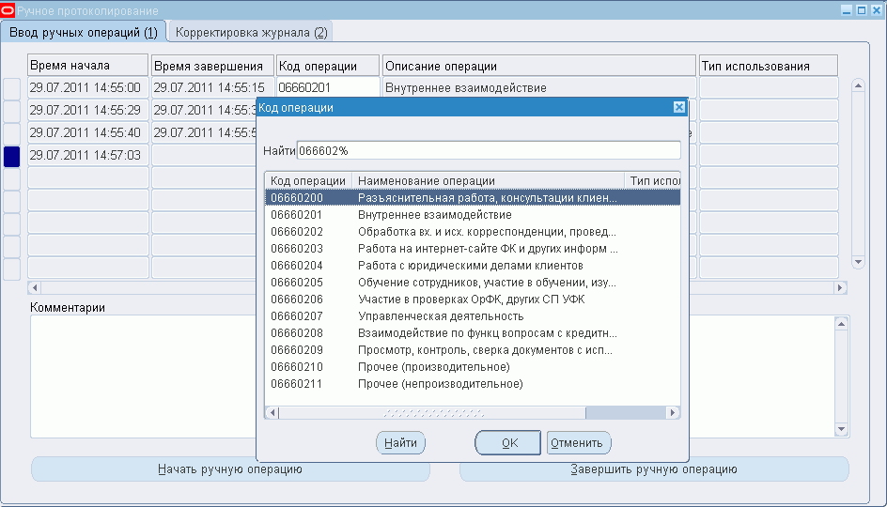
247. Экранная форма «Ручное протоколирование» и окно «Код операции»
Экранная форма «Ручное протоколирование» содержит следующие поля:
- «Комментарии» – указывается комментарий к операции.
Закладка «Ввод ручных операций (1)»
На закладке отображаются временные интервалы только ручных операций пользователя (см. рис. 247).
- «Время начала» – указываются дата и время начала выполнения операции. Началом ручной операции является момент указания кода операции.
- «Время завершения» – указываются дата и время завершения операции. Поле заполняется в следующих случаях:
- при нажатии на кнопку «Завершить ручную операцию»;
- при выборе начала другой ручной операции или начала непроизводительного времени;
- в случае начала автоматически регистрируемой операции технологического регламента.
Примечание. При автоматическом завершении ручной операции в результате выполнения автоматически регистрируемой операции ТР, откроется информационное сообщение о факте автоматического завершения ручной операции по причине начала новой автоматически регистрируемой операции.
- «Код операции» – указывается код регистрируемой операции. Значение выбирается из списка, сформированного из записей справочника «АСФК: Технологические регламенты», у которых указан признак ручной операции.
- «Описание операции» – указывается наименование операции. Поле заполняется автоматически при выборе значения в поле «Код операции».
- «Тип использования» – указывается тип использования технологического регламента. Значение выбирается из списка, сформированного на основе справочника «АСФК: Технологические регламенты».
На закладке «Ввод ручных операций» можно выполнять ввод новых ручных операций или изменить код уже выполненной ручной операции.
Закладка «Корректировка журнала (2)»
На закладке «Корректировка журнала (2)» отображаются временные интервалы ручных операций пользователя, работа в другом ППО или вне ППО, а также интервалы бездействия (рис. 248).
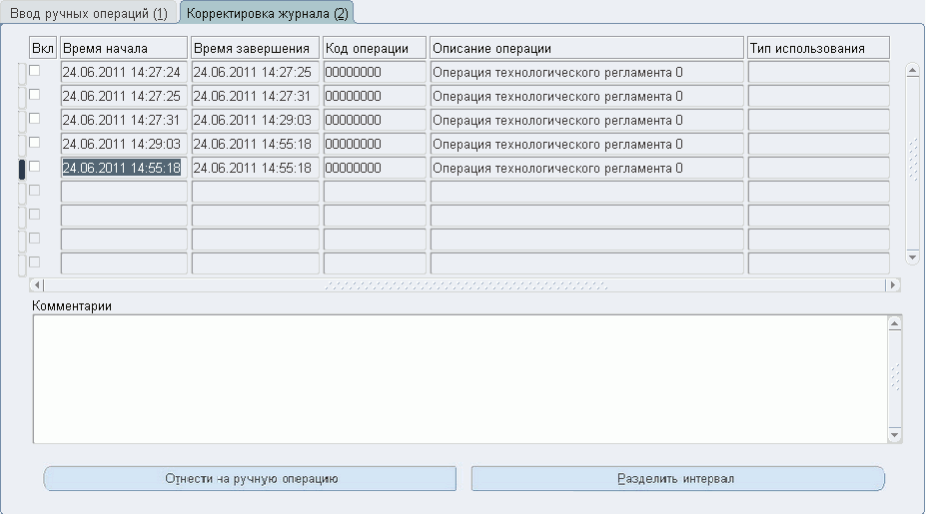
248. Закладка «Корректировка журнала (2)»
Закладка «Корректировка журнала (2)» содержит поля:
- «Вкл» – указывается признак необходимости отнесения записи к ручной операции.
- «Время начала» – указываются дата и время начала периода непроизводительного времени.
- «Время завершения» – указываются дата и время завершения периода непроизводительного времени.
Примечание. При автоматическом завершении периода непроизводительного времени в результате выполнения автоматически протоколируемой операции, откроется информационное сообщение о факте автоматического завершения периода непроизводительного времени.
- «Код операции» – указывается код регистрируемой операции. Значение выбирается из списка, сформированного из записей справочника «АСФК: Технологические регламенты», у которых указан признак ручной операции.
- «Описание операции» – указывается наименование операции. Поле заполняется автоматически при выборе значения в поле «Код операции».
- «Тип использования» – указывается тип использования технологического регламента. Значение выбирается из списка, сформированного на основе справочника «АСФК: Технологические регламенты».
На закладке «Корректировка журнала» можно осуществлять следующие действия:
- Отнесение на ручные операции временных интервалов работы пользователя в другом ППО, вне ППО, бездействия, а также переопределять операцию с одного кода на другой с помощью кнопки «Отнести на ручную операцию».
- Разделение временного интервала на два с помощью кнопки «Разделить интервал».
Внимание! Для перехода к выполнению автоматической операции ручная операция должна быть завершена.

Выбор ручной операции
Для ручного протоколирования операций или непроизводительного времени необходимо выполнить следующие действия:
- Войти в любой режим системы и нажать кнопку (Ручное протоколирование) на панели инструментов. В результате откроется ЭФ «Ручное протоколирование», внешний вид которой приведен на рисунке 247, а также окно «Код операции». При этом в поле «Время начала» автоматически будет установлено время начала ручной операции.
Примечание. В случае если пользователь уже находился в ЭФ «Ручное протоколирование», то для инициализации ручной операции необходимо нажать кнопку «Начать ручную операцию». В результате откроется окно «Код операции» для выбора ручной операции, которая будет выполняться.
- В окне «Код операции» (см. рис. 247) следует выбрать соответствующую операцию и нажать кнопку «ОК». Система осуществит возврат в ЭФ «Ручное протоколирование». При этом в поле «Время начала» (закладка «Ввод ручных операций (1)») будет установлено текущее время, т. е. время начала выполнения операции, а в полях «Код операции» и «Описание операции» будет установлено значение кода и наименование выбранной пользователем ручной операции.
Примечание. При этом закладка «Корректировка журнала» не доступна для редактирования.

Завершение ручной операции
Внимание! В процессе выполнения ручной операции, открытая в фоновом режиме, ЭФ «Ручное протоколирование» с начатой ручной операцией не мешает работе пользователя.
Для завершения ручной операции необходимо выполнить следующие действия:
- Перейти в форму «Ручное протоколирование» и нажать кнопку «Завершить ручную операцию». При этом в поле «Время завершения» (закладка «Ввод ручных операций (1)») будет установлено текущее время и станет активна закладка «Корректировка журнала (2)».
- Для просмотра всей информации о выполненных ручных операциях пользователя, а также обо всех периодах, отнесенных к непроизводительному времени, следует перейти на закладку «Корректировка журнала (2)».

Отмена ручной операции
В системе существует возможность вызова формы «Ручное протоколирование» без начала ручной операции. Для этого необходимо выполнить следующие действия:
- Войти в любой режим системы и нажать кнопку (Ручное протоколирование) на панели инструментов. В результате откроется ЭФ «Ручное протоколирование», внешний вид которой приведен на рисунке 247, а также окно «Код операции».
- В окне «Код операции» следует нажать кнопку «Отменить». В результате система закроет окно «Код операции». При этом в ЭФ «Ручное протоколирование» будет удалено значение в поле «Время начала», которое было задано автоматически, при открытии формы. Последней записью в ЭФ «Ручное протоколирование» останется запись с последней завершенной ручной операцией (рис. 249).
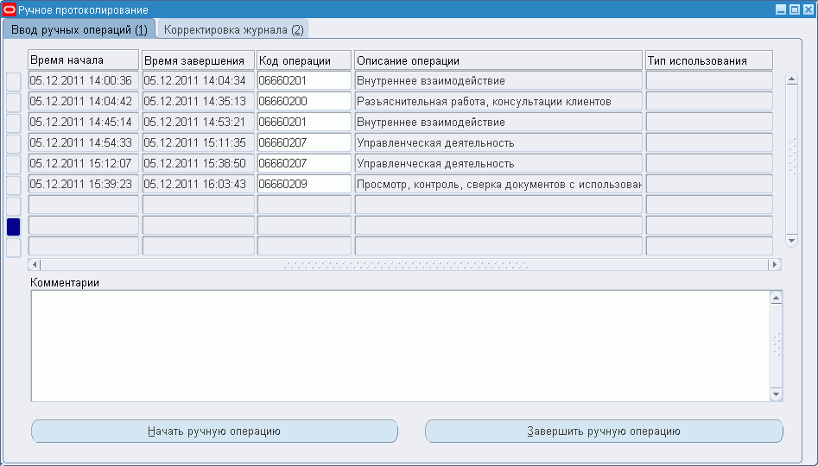
249. Экранная форма «Ручное протоколирование» после выполнения
операции «Отмена»

Переопределение ручной операции
Корректировка (переопределение) ручной операции может осуществляться как на закладке «Ввод ручных операций (1)», так и на закладке «Корректировка журнала (2)».
Для переопределения ручной операции на закладке «Ввод ручных операций (1)» необходимо выполнить следующие действия:
- В ЭФ «Ручное протоколирование» выбрать ручную операцию, которую необходимо переопределить.
- Установить курсор в поле «Код операции» и нажать на кнопку , расположенную справа от поля. Откроется окно «Код операции» (рис. 250).
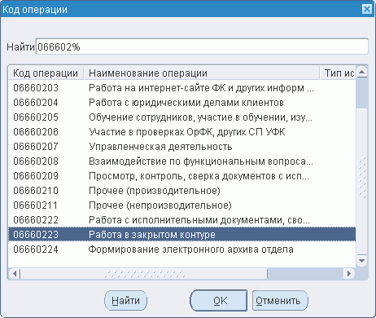
250. Окно «Код операции»
- В окне «Код операции» необходимо выбрать требуемый код (наименование) ручной операции и нажать кнопку «ОК». В результате выполненных действий в поле «Код операции» ЭФ «Ручное протоколирование» будет указано выбранное пользователем значение. При этом поле «Описание операции» будет заполнено автоматически.
Для переопределения ручной операции на закладке «Корректировка журнала (2)» необходимо выполнить следующие действия:
- В ЭФ «Ручное протоколирование» перейти на закладку «Корректировка журнала (2)» (см. рис. 248).
Примечание. Закладка «Корректировка журнала (2)» доступна для редактирования, если на закладке «Ввод ручных операций (1)» завершены все ручные операции.
- На закладке «Корректировка журнала (2)» выбрать ручную операцию, которую необходимо переопределить. Для этого следует установить маркер в поле выбора «Вкл» напротив выбранной записи и нажать кнопку «Отнести на ручную операцию». Откроется окно «Код операции» (см. рис. 250).
В окне «Код операции» выбрать требуемую операцию и нажать кнопку «ОК».
В результате выполненных действий система осуществит возврат на закладку «Корректировка журнала (2)». При этом в поле «Код операции» будет установлено выбранное пользователем значение кода операции, а поле «Описание операции» будет заполнено автоматически.

Отнесение временных интервалов работы в другом ППО, работы вне ППО, бездействия на ручные операции на закладке «Корректировка журнала»
Для отнесения временных интервалов работы в другом ППО, работы вне ППО, а также интервалов бездействия на ручные операции необходимо выполнить следующие действия:
- В ЭФ «Ручное протоколирование» перейти на закладку «Корректировка журнала (2)» (см. рис. 248).
Примечание. Закладка «Корректировка журнала (2)» доступна для редактирования, если на закладке «Ввод ручных операций (1)» завершены все ручные операции.
- На закладке «Корректировка журнала (2)» отметить маркером в поле «Вкл» временные интервалы работы в другом ППО, работы вне ППО или интервалы бездействия, которые необходимо отнести на ручную операцию и нажать кнопку «Отнести на ручную операцию» (рис. 251). Откроется окно «Код операции» (см. рис. 250).
Примечание. На закладке «Корректировка журнала (2)» для отнесения на ручную операцию можно выбрать несколько временных интервалов.
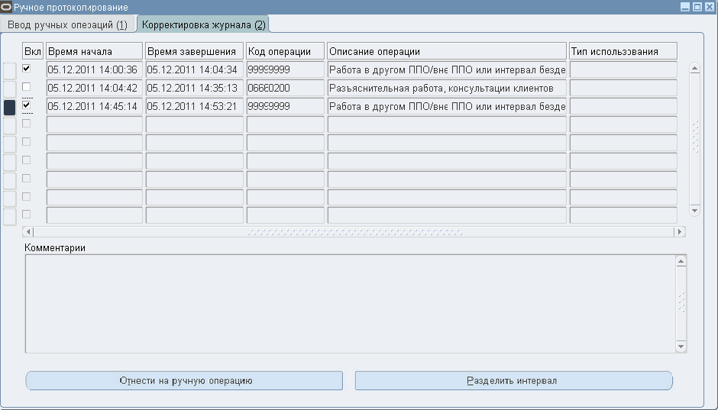
251. Закладка «Корректировка журнала (2)» с отмеченными записями
- В окне «Код операции» (см. рис. 250) выбрать требуемую операцию и нажать кнопку «ОК».
В результате выполненных действий система осуществит возврат на закладку «Корректировка журнала (2)». При этом в поле «Код операции» у всех отмеченных записей будет установлен выбранный код, а поле «Описание операции» автоматически заполнится описанием выбранной операции.
Также периоды непроизводительного времени, отнесенные на ручную операцию, отобразятся на закладке «Ввод ручных операций (1)».

Разделение интервалов с помощью кнопки «Разделить интервал»
Для разделения интервала на два временных, не меняя типа операции, необходимо выполнить следующие действия:
- В ЭФ «Ручное протоколирование» перейти на закладку «Корректировка журнала (2)» (см. рис. 248).
Примечание. Закладка «Корректировка журнала (2)» доступна для редактирования, если на закладке «Ввод ручных операций (1)» завершены все ручные операции.
- На закладке «Корректировка журнала (2)» отметить маркером в поле «Вкл» временной интервал, который необходимо разделить, и нажать кнопку «Разделить интервал» (см. рис. 251). Откроется окно «Разделить интервал».
Примечание. Действие относится только к интервалам бездействия и к интервалам ТР105 (ручных операций).
- В окне «Разделить интервал» указать нужные временные интервалы и нажать кнопку «Разделить».

Регистрация бездействия системы с помощью всплывающего окна «Протоколирование отсутствия деятельности»
Окно «Протоколирование отсутствия деятельности» (рис. 252) появляется автоматически после возвращения пользователя в систему, если бездействие системы продолжалось более 5 минут, и не было начато ручное протоколирование.
Примечание. Окно появляется только для пользователей, действия которых протоколируются. Всплывающая форма выводится на экран только при установленном значении профиля «ФК: Всплывающая форма для СПТО».
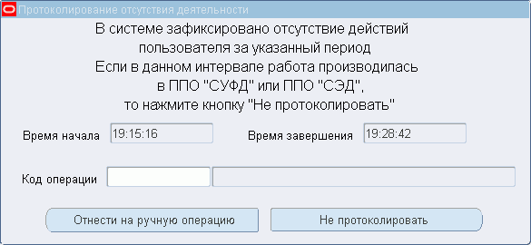
252. Окно «Протоколирование отсутствия деятельности»
Если в окне «Протоколирование отсутствия деятельности» нажать кнопку «Не протоколировать», то указанный в окне интервал времени будет отнесен на работу в другом ППО/вне ППО или интервалы бездействия и отобразится в ЭФ «Ручное протоколирование» на закладке «Корректировка журнала (2)».
Для отнесения времени бездействия системы на ручную операцию необходимо выполнить следующие действия:
- В окне «Протоколирование отсутствия деятельности» нажать на кнопку «Отнести на ручную операцию». В результате откроется окно «Код операции» (см. рис. 250).
- В окне «Код операции» выбрать ручную операцию, на которую следует отнести время бездействия системы и нажать кнопку «ОК». Система закроет окно «Протоколирование отсутствия деятельности» (рис. 253). При этом в поле «Код операции» будет указан код выбранной ручной операции.
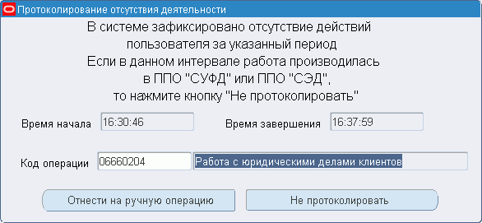
253. Окно «Протоколирование отсутствия деятельности»
Примечание. Если значение «Код операции» не выбрано, то откроется следующее сообщение: «Необходимо выбрать ручную операцию».
Окно «Протоколирование отсутствия деятельности» содержит следующие поля:
- «Время начала» и «Время завершения» – отображаются соответственно время начала и время окончания бездействия системы. Значения полей указываются автоматически. Поля недоступны для редактирования.
- «Код операции» – указывается код и наименование операции, к которой следует отнести время бездействия системы. Значение выбирается из списка, сформированного из записей справочника «АСФК: Технологические регламенты», у которых указан признак ручной операции.
- Указанный временной интервал бездействия системы будет отнесен на ручную операцию и отобразится на закладках «Ввод ручных операций (1)» и «Корректировка журнала (2)» экранной формы «Ручное протоколирование» (рис. 254, 255).
Примечание. Отключение всплывающего окна «Протоколирование отсутствия деятельности» доступно для пользователей с полномочием Системный администратор. После отключения всплывающей формы сбор статистики для СПТО продолжит осуществляться. Интервал бездействия будет отнесен на ручную операцию и отобразится на закладке «Корректировка журнала (2)» ЭФ «Ручное протоколирование» (рис. 255).
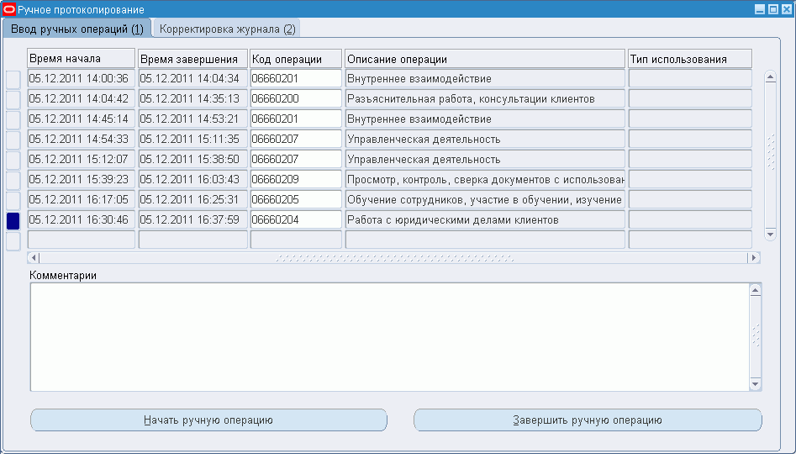
254. Закладка «Ввод ручных операций (1)»
после отнесения времени бездействия на ручную операцию
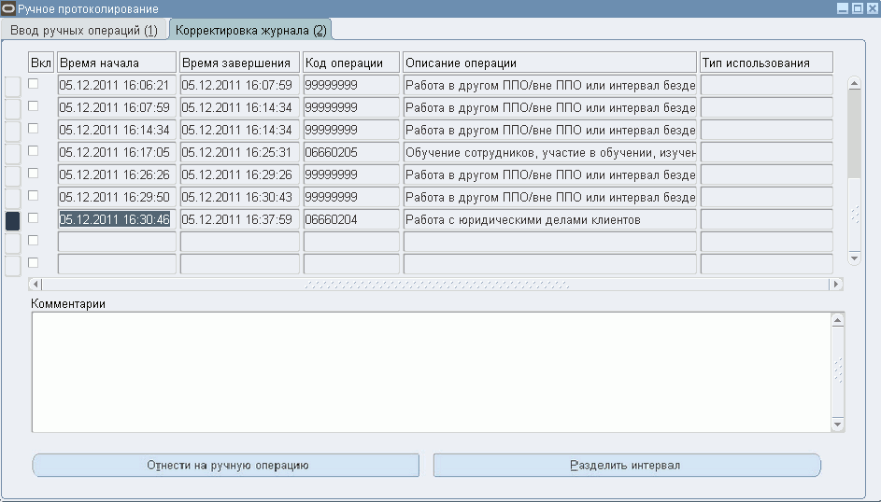
255. Закладка «Корректировка журнала (2)»
после отнесения времени бездействия на ручную операцию

Отключение протоколирования
Для отключения протоколирования необходимо выполнить следующие действия:
- Зайти в меню «Правка – Параметры – Профили».
- В открывшемся окне «Значение личного профиля» найти профиль «ФК: Сбор статистики для СПТО» (рис. 256).
- Изменить его пользовательское значение на «Нет».
- Сохранить изменения, нажав кнопку (Сохранить) на панели инструментов.
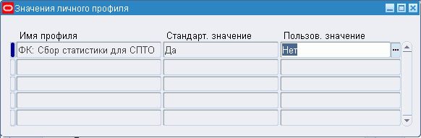
256. Экранная форма «Значение личного профиля»
Примечание. После отключения профиля «ФК: Сбор статистики для СПТО» сбор статистики для СПТО перестанет осуществляться, всплывающая форма «Протоколирование отсутствия деятельности» будет отключена.

Установка уровня конфиденциальности на документах
Внимание! Для установки метки конфиденциальности на документ необходимо, чтобы у пользователя была настроена роль «Устанавливать значение метки конфиденциальности при технологическом режиме работы».
Для установки уровня конфиденциальности на документ необходимо выполнить следующие действия:
- Войти в списковую форму необходимого типа документа (или открыть список регламентированных отчетов). Для примера рассмотрим установление метки конфиденциальности на заявки на возврат (рис. 257).
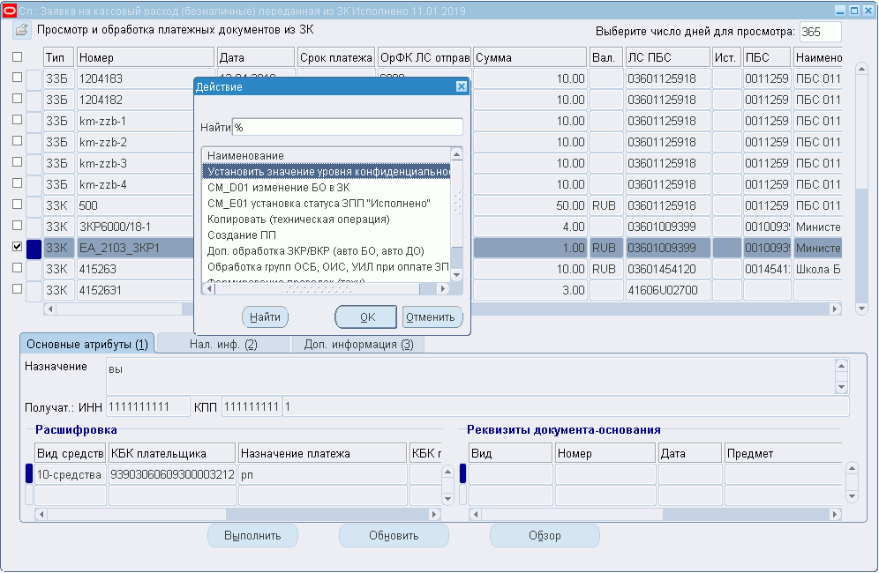
257. Экранная форма «Сп: Заявка на кассовый расход»
- В списковой форме выбрать запись, отметив ее маркером в поле выбора, расположенного слева от таблицы, и нажать на кнопку «Выполнить». Откроется окно «Действие» (см. рис. 257).
Примечание. Операцию по установлению уровня секретности можно выполнить для группы записей. Для этого их просто необходимо отметить маркером в поле выбора, а затем перейти в окно «Действие».
- В окне «Действие» выбрать операцию «Установить значение уровня конфиденциальности» и нажать на кнопку «ОК». Откроется экранная форма, внешний вид которой приведен на рисунке 258.
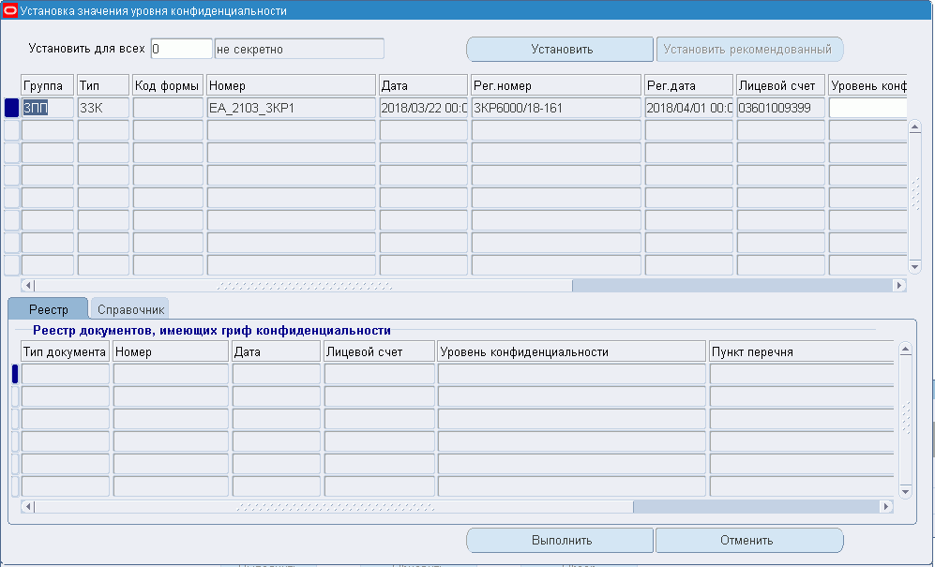
258. Экранная форма «Установка значения уровня конфиденциальности»
- В ЭФ «Установка значения уровня конфиденциальности» можно выполнить следующие действия над одной записью или группой записей:
- Установить уровень конфиденциальности для всех записей, указанных в ЭФ «Установка значения уровня конфиденциальности». Для этого необходимо в поле «Установить для всех» выбрать требуемое значение из списка (рис. 259) и нажать кнопку «Установить».
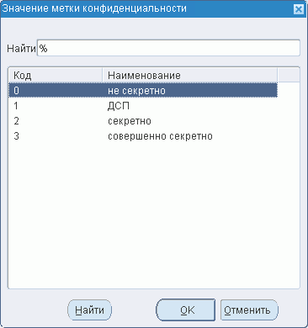
259. Окно «Значение метки конфиденциальности»
В результате для всех записей в ЭФ «Установка значения уровня конфиденциальности» будет установлен выбранный пользователем уровень конфиденциальности:
- Установить рекомендованный уровень конфиденциальности для всех записей, указанных в ЭФ «Установка значения уровня конфиденциальности». Для этого необходимо нажать кнопку «Установить рекомендованный». В результате для всех записей будет установлен уровень конфиденциальности, заданный для данного типа документов по умолчанию.
- Установить уровень конфиденциальности для конкретной записи. Для этого необходимо в поле «Уровень конфиденциальности» указать требуемый уровень конфиденциальности, выбрав его в окне «Значение метки конфиденциальности» и нажать на кнопку (Сохранить) на панели инструментов.
Примечание. Для отчетов, которые вычисляют максимальный уровень конфиденциальности, вошедших в них документов, а также для отчетов, уровень конфиденциальности для которых должен соответствовать справочнику «ФК: Рекомендованный уровень конфиденциальности для отчетов», при нажатии на кнопку «Установить рекомендованный», форма «Форма установки грифа секретности» отображает и обрабатывает значения максимального грифа, и грифа по справочникам.
- В ЭФ «Установка значения уровня конфиденциальности» нажать кнопку «Выполнить». В результате система выведет стандартное окно «Результат операции». В окне «Результат операции» нажать кнопку «Выйти».

Просмотр перечня документов, требующих установки отметки об уровне конфиденциальности
В ППО АСФК OEBS с периодичностью 1 раз в 5 минут по умолчанию запускается процедура поиска в системе документов на статусе «УУК» (Установка уровня конфиденциальности). Для оповещения найденных документах, требующих установки уровня конфиденциальности цвет кнопки (Установка уровня конфиденциальности) меняется на красны.
Для просмотра перечня документов, требующих установки отметки об уровне конфиденциальности необходимо на панели инструментов нажать кнопку (Установка уровня конфиденциальности). В открывшемся окне «Перечень документов, требующих установки отметки об уровне конфиденциальности» отображается актуальный список документов.
Переход к документу доступен только для пользователя с максимальным уровнем доступа. Пользователям с максимальным уровнем доступа также доступна операция установки значения уровня конфиденциальности (для ТОФК максимальным уровнем является «2» – «секретно), для МОУ ФК – «3» – (совершенно секретно)).
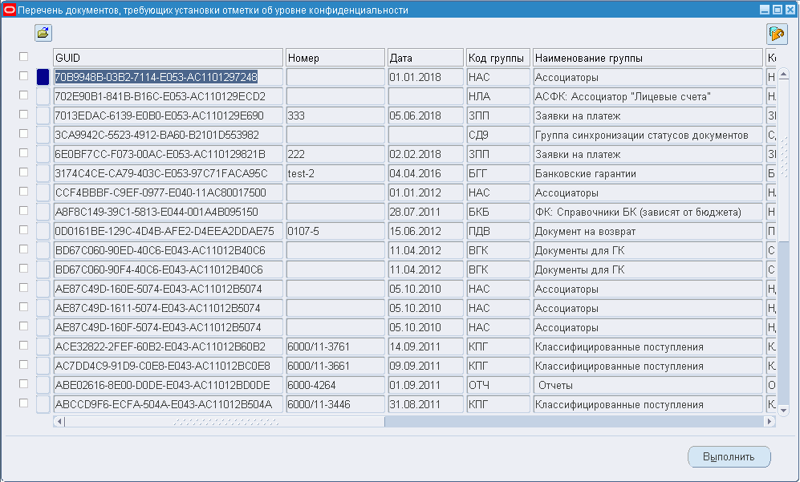
260. Окно «Перечень документов, требующих установки отметки об уровне конфиденциальности»

Просмотр справочной информации
В системе предусмотрена возможность просмотра справочной информации для каждой формы, отображаемой на экране компьютера.
Для просмотра контекстной справки необходимо выполнить следующие действия:
- Открыть требуемую экранную форму. Пример приведен на рисунке 261.
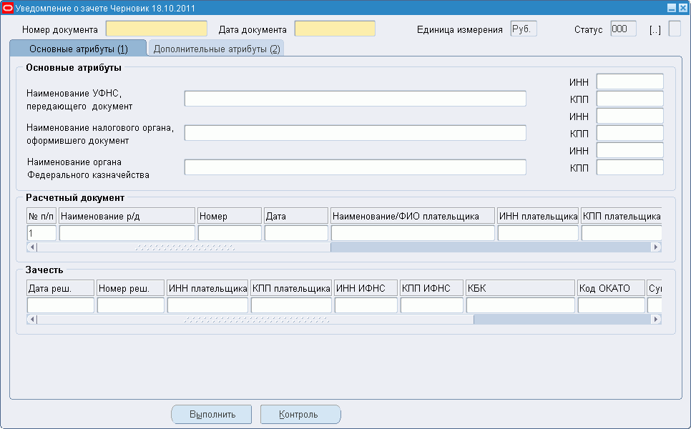
261. Пример экранной формы
- На панели инструментов нажать кнопку (Справка окна). На панели задач (внизу экрана) появится мигающая кнопка .
- Нажать на кнопку . Откроется стандартное окно Windows «Загрузка файла» (пример окна приведен на рисунке 190).
- В окне «Загрузка файла» нажать кнопку «Открыть». Система выведет на экран документ, в котором содержится описание требуемой экранной формы. Внешний вид окна с документом. Приведено на рисунке 262.
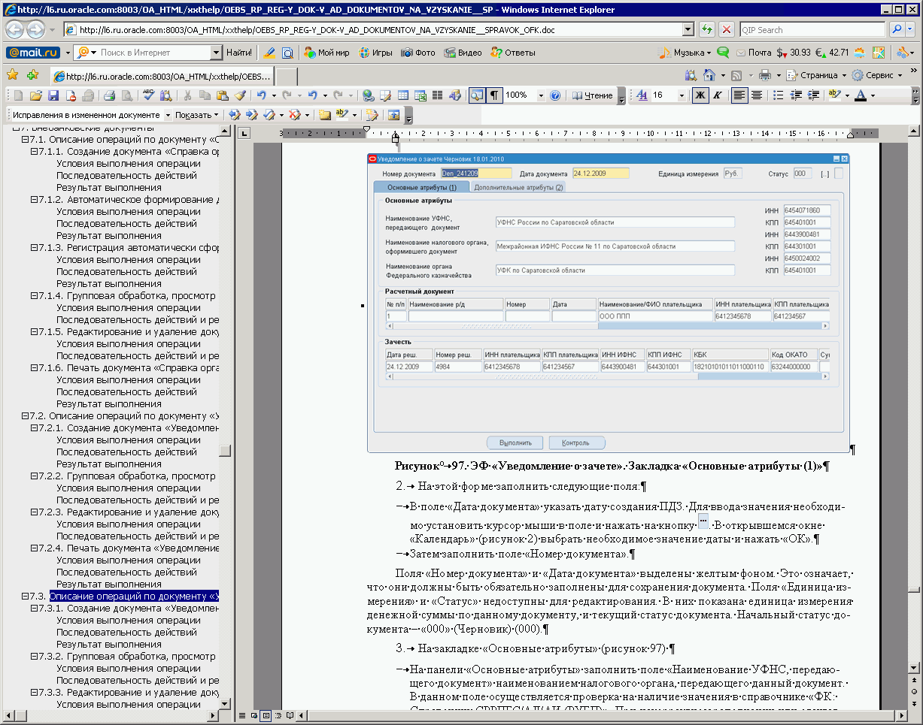
262. Пример окна с документом, в котором описана требуемая форма
Если в системе содержится несколько документов, в которых присутствует описание требуемой формы, то пользователю будет предложено выбрать документ для просмотра (рис. 263).
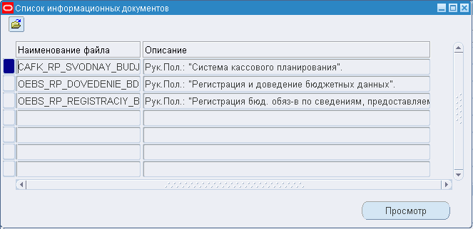
263. Окно «Список информационных документов
- В открывшемся окне «Список информационных документов» следует выбрать строку, содержащую название нужного документа и нажать кнопку «Просмотр».
- В открывшемся стандартном окне Windows «Открытие» (рис. 264) в поле «Открыть в» выбрать значение «Microsoft Office Word (по умолчанию)» и нажать кнопку «ОК».
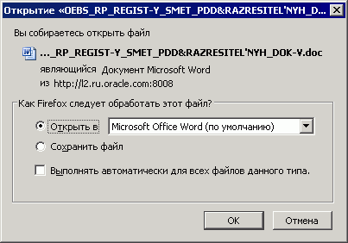
264. Окно «Открытие»
Выбранный справочный документ откроется в формате *.doc (см. рис. 262), что позволит, при необходимости, распечатать его стандартным образом.
Централизованное обновление On-line справки OEBS не предусмотрено. Администраторы в УФК подгружают обновленные файлы в режиме.
Для этого необходимо:
- Войти в режим «Навигатор – Администратор справки – Администрирование справки». Откроется ЭФ «Настройка контекстной справки» (рис. 265).
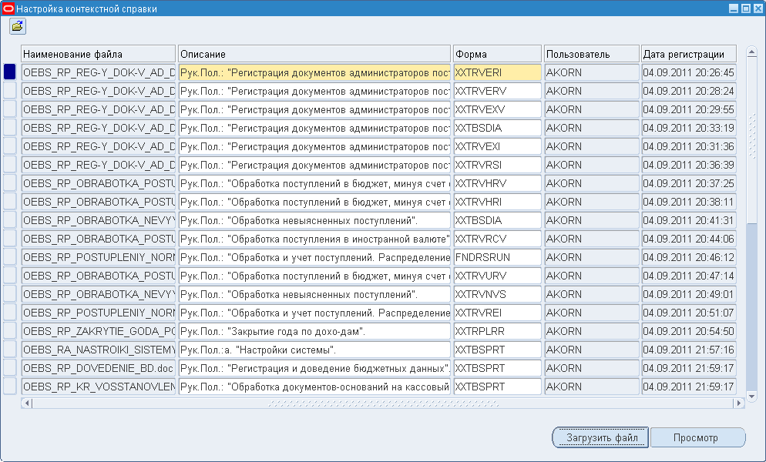
265. Экранная форма «Настройку контекстной справки»
- В ЭФ «Настройка контекстной справки» нажать кнопку «Загрузить файл». Откроется «Выберите файл для загрузки» (рис. 266).
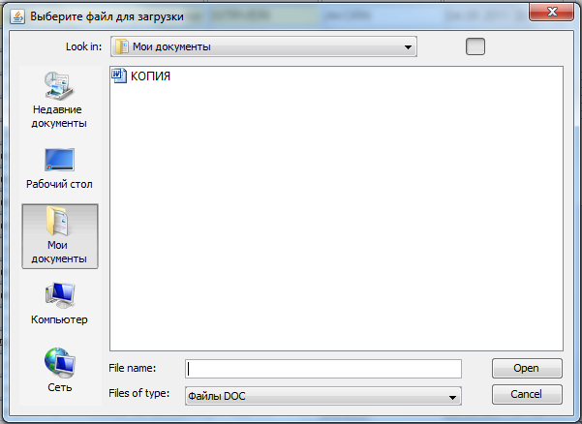
266. Окно «Выберите файл для загрузки»
- В окне «Выберите файл для загрузки» выберите файл «Копия. doc» для загрузки выберите «Open». Система вернется в ЭФ «Настройка контекстной справки». В первой строчке отобразиться файл «Копия. doc».
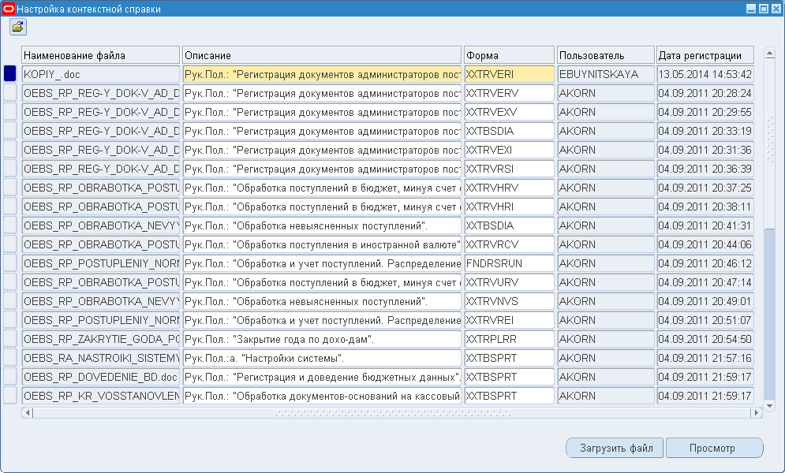
267. Экранная форма «Настройка контекстной справки»

Работа с формализованным журналом СУФД
Для работы с формализованным журналом СУФД» в ППО OEBS АСФК используются две формы (для входящих и исходящих документов) «Просмотр формализованного журнала СУФД», предназначенные для анализа работы Системы Сопряжения (СС) ППО СУФД. Формы могут быть использованы в том случае, когда анализ работы СС невозможен средствами ППО СУФД АСФК.

Вызов форм и их описание
Вызов формы «Просмотр формализованного журнала (Входящие)» (рис. 268) осуществляется несколькими способами:
- Из навигатора АСФК по пути «Администратор системы – XML-брокер – Просмотр формализованного журнала СУФД».
- Из навигатора АСФК, далее «CTRL+L – АСФК: Транспорт – входящие документы».
- Из формы «Транспортная история по документу», которая доступна на формах работы с любыми документами в меню «Сервис».
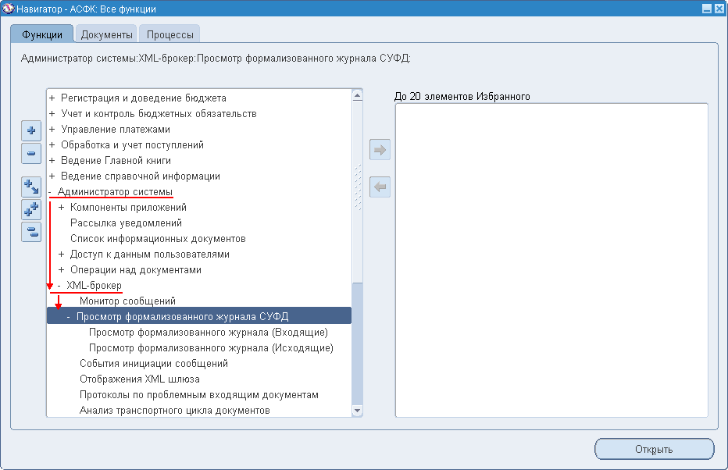
268. Навигатор – АСФК: Все функции. Пункт «Просмотр формализованного журнала СУФД»
Выполнить двойной щелчок левой кнопкой мыши по пункту «Просмотр формализованного журнала (Входящие)». На экране поверх формы «Просмотр формализованного журнала СУФД» откроется поисковая форма «Поиск записей» (рис. 272), позволяющая осуществлять быстрый поиск записей по введённым критериям.
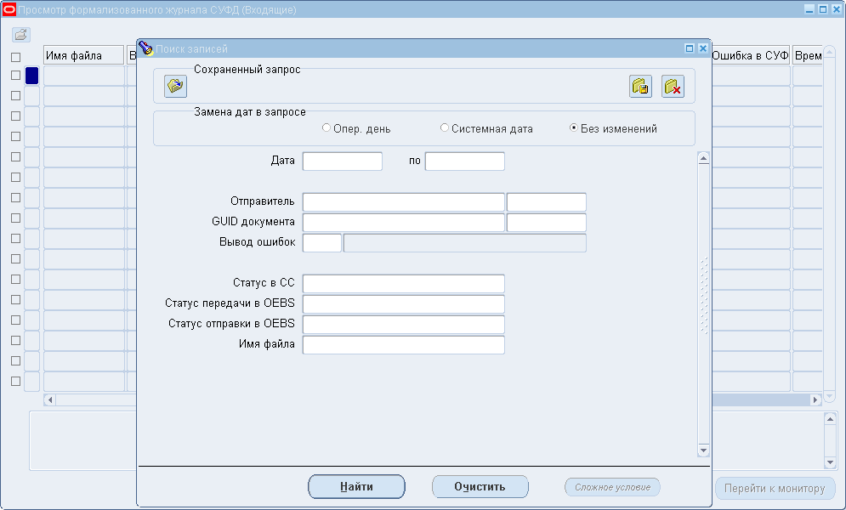
269. Экранная форма «Поиск записей» для входящих документов
Форма «Поиск записей» позволяет конструировать поисковые запросы, сохранять их в виде шаблона и загружать готовые шаблоны. Для сохранения шаблона поиска используется кнопка (Сохранить шаблон как). Для загрузки сохраненного ранее шаблона используется кнопка (Открыть шаблон поиска). Кнопка (Удалить шаблон поиска) служит для удаления шаблона.
Группа переключателей «Замена дат в запросе» позволяет быстро изменять дату в запросе. Список переключателей:
- «Опер. день»;
- «Системная дата»;
- «Без изменений».
Описание полей, по которым может осуществляться поиск записей в формализованном журнале:
- «Дата» … «по» – поиск по дате или интервалу;
- «Отправитель» – поиск по отправителю (вводится вручную);
- «GUID документа» – поиск по GUID (вводится вручную);
- «Вывод ошибок» – поиск по виду ошибки (выбирается из списка, который открывается при нажатии на кнопку );
- «Статус в СС» – поиск по статусу в системе сопряжения (выбирается из списка, который открывается при нажатии на кнопку );
- «Статус в СУФД» – поиск по статусу в СУФД (выбирается из списка, который открывается при нажатии на кнопку );
- «Статус отправки в OEBS» – поиск по статусу отправки в OEBS (выбирается из списка, который открывается при нажатии на кнопку );
- «Имя файла» – поиск по имени файла (вводится вручную).
Значение полей «Отправитель» и «GUID документа» можно уточнять с помощью логической операции, выбираемой из списка, который открывается при нажатии на кнопку в дополнительном поле (рис. 270).
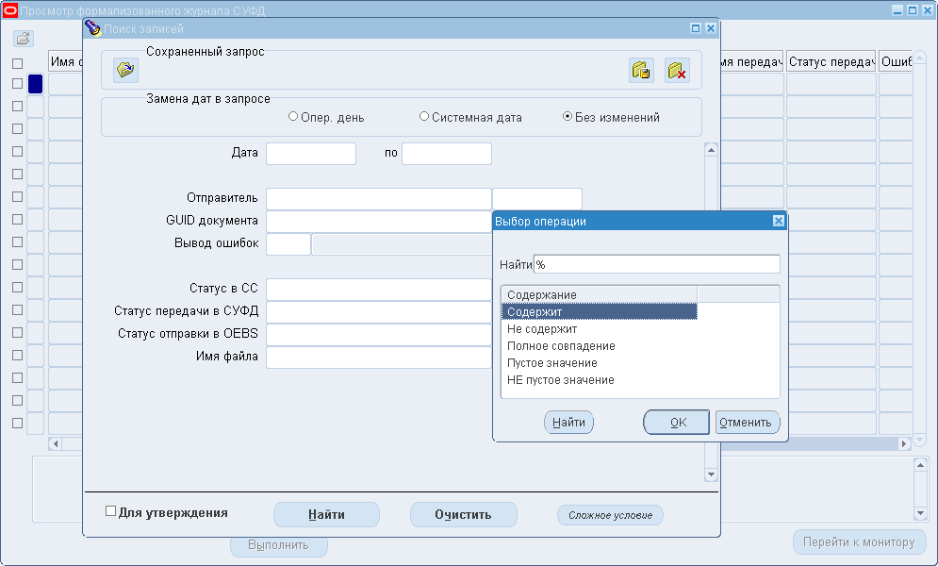
270. Пример списка
Кроме того, для всех полей (за исключением «Дата» … «по») можно формировать в качестве критерия поиска составные логические условия. Для этого надо установить курсор в нужное поле и нажать кнопку «Сложное условие». На экране откроется форма «Формирование составного условия для поля…» (рис. 271).
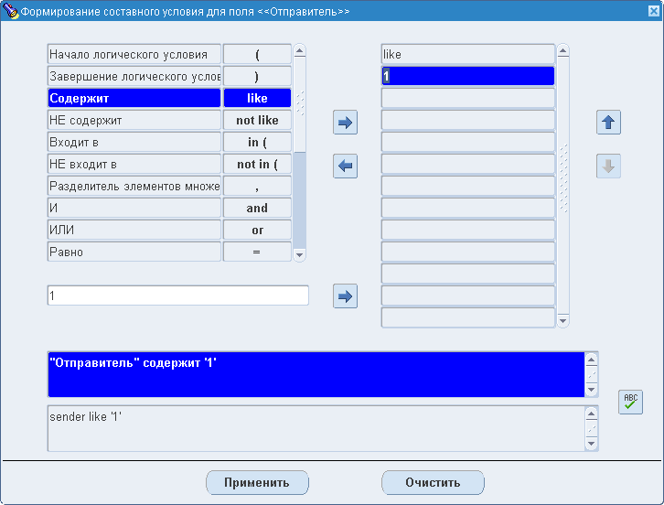
271. Экранная форма «Формирование составного условия для поля…»
Форма содержит конструктор, используя который можно формировать и редактировать составные условия. Проверка созданного условия осуществляется с помощью кнопки (Проверить условие). С помощью кнопки «Очистить» все поля формы очищаются от введённых значений. Для применения созданного составного условия необходимо нажать кнопку «Применить».
После того как в форме поиска записей (см. рис. 269) были указаны необходимые критерии поиска, для запуска процесса необходимо нажать кнопку «Найти». На экране откроется форма «Просмотр формализованного журнала СУФД (Входящие)» (рис. 272).
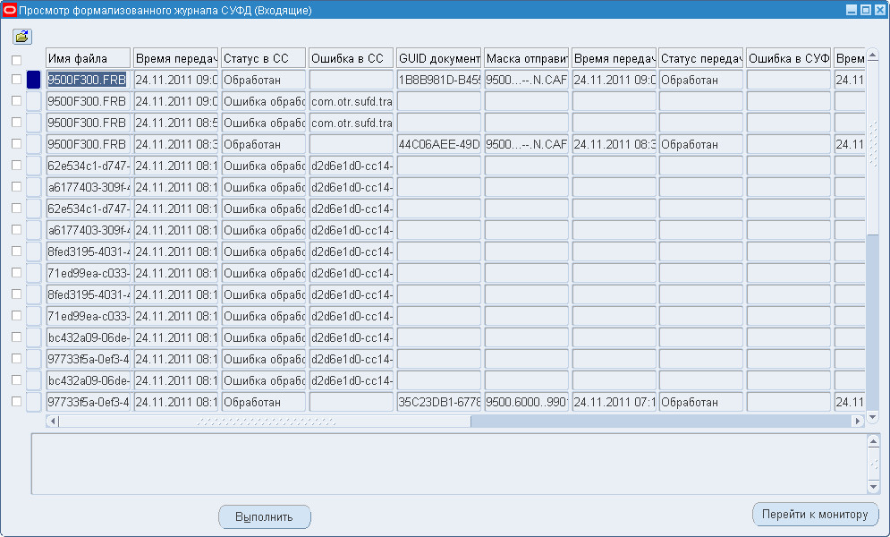
272. Экранная форма «Просмотр формализованного журнала СУФД (Входящие)»
Примечание. Если записи в форме не отображаются, то необходимо нажать комбинацию клавиш «Ctrl + F11».
Перечень полей формы:
- «Имя файла»;
- «Время передачи в СС»;
- «Статус в СС»;
- «Ошибка в СС»;
- «GUID документа»;
- «Маска отправителя документа»;
- «Время передачи в СУФД»;
- «Статус передачи в СУФД»;
- «Ошибка в СУФД»;
- «Время начала отправки в OEBS»;
- «Статус отправки в OEBS»;
- «Получатель»;
- «Время в OEBS»;
- «Статус в OEBS»;
- «Номер док»;
- «Дата док»;
- «Рег. номер док»;
- «Рег. дата док»;
- «Тип документа».
Вызов формы «Просмотр формализованного журнала (Исходящие)» осуществляется несколькими способами:
- Из навигатора АСФК по пути «Администратор системы – XML-брокер – Просмотр формализованного журнала СУФД».
- Из навигатора АСФК, далее CTRL-L – АСФК: Транспорт – исходящие документы.
- Из формы «Транспортная история по документу», которая доступна на формах работы с любыми документами в меню «Сервис».
После выбора одного из указанных пунктов на экране открывается поисковая форма для исходящих документов (рис. 273).
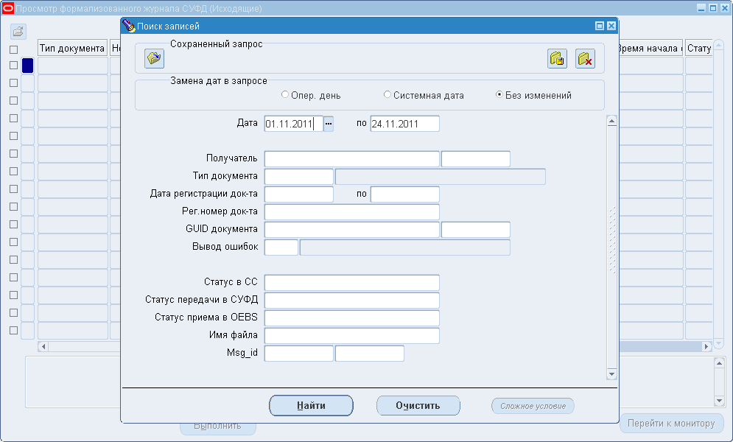
273. Экранная форма «Поиск записей» для исходящих документов
Приемы и принципы работы с поисковой формой для исходящих документов аналогичны описанным приемам и принципам работы для поисковой формы входящих документов. Поисковые формы различаются лишь составом полей, по которым может осуществляться поиск. Список поисковых полей формы «Поиск записей» для исходящих документов:
- «Получатель» – поиск по получателю (вводится вручную);
- «Тип документа» – поиск по типу документа (выбирается из списка, который открывается при нажатии на кнопку );
- «Дата регистрации документа» … «по» – поиск документа по дате регистрации или по дате регистрации, входящей в указанный интервал дат;
- «Рег. номер документа» – поиск по регистрационному номеру документа (вводится вручную);
- «GUID документа» – поиск по GUID (вводится вручную);
- «Вывод ошибок» – поиск по виду ошибки (выбирается из списка, который открывается при нажатии на кнопку );
- «Статус в СС» – поиск по статусу в системе сопряжения (выбирается из списка, который открывается при нажатии на кнопку );
- «Статус передачи в СУФД» – поиск по статусу передачи в СУФД (выбирается из списка, который открывается при нажатии на кнопку );
- «Статус приема в OEBS» – поиск по статусу приема в OEBS (выбирается из списка, который открывается при нажатии на кнопку );
- «Имя файла» – поиск по имени файла (вводится вручную);
- «Msg_id» – поиск по Msg_id.
Работа с формой «Просмотр формализованного журнала (Исходящие)» осуществляется аналогичным способом. На рисунке 274 показан пример формы формализованного журнала для исходящих документов.
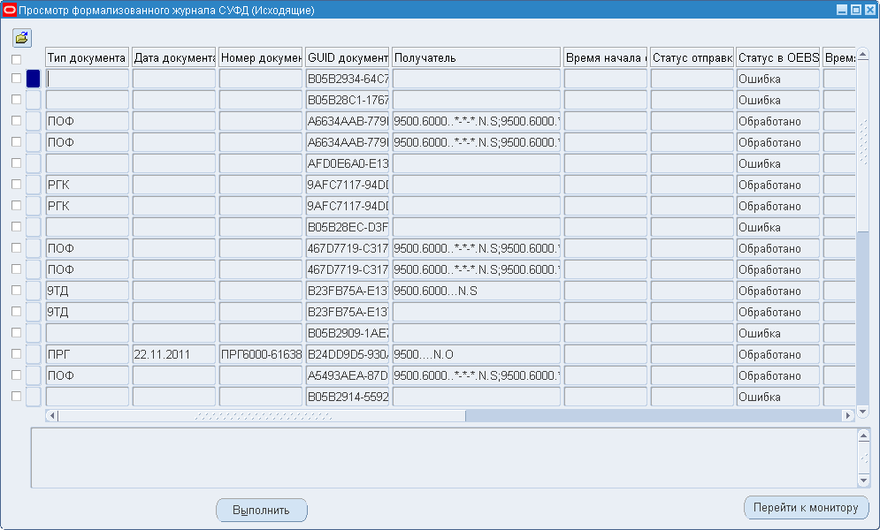
274. Экранная форма «Просмотр формализованного журнала СУФД» для исходящих документов
Перечень полей формы:
- «Тип документа»;
- «Номер док»;
- «Дата док»;
- «Рег. дата док»;
- «Рег. номер документа»;
- «GUID документа»;
- «Получатель»;
- «Время начала отправки в OEBS»;
- «Статус отправки в OEBS»;
- «Статус в OEBS»;
- «Время передачи в СУФД»;
- «Статус передачи в СУФД»;
- «Время в OEBS»;
- «Время передачи в СС»;
- «Статус в СС»;
- «Ошибка в СС»;
- «Ошибка в СУФД»;
- «Имя файла»;
- «Msg_id».

Описание функций

Сортировка записей
При работе с формой формализованного журнала СУФД предусмотрена сортировка записей по следующим полям:
- «Имя файла»;
- «Тип»;
- «Время передачи в СС»;
Для сортировки данных в форме, достаточно выполнить щелчок левой кнопкой мыши на заголовке столбца.
Сортировку данных также можно произвести с помощью соответствующего пункта главного меню. Для этого необходимо в главном меню перейти по следующему пути «Папка – Сортировка данных». В результате на экране появится форма «Сортировка данных» (рис. 275).
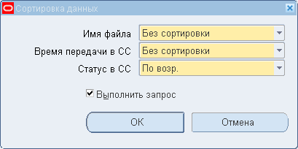
275. Экранная форма «Сортировка данных»
В форме нужно выбрать нужный режим сортировки и нажать кнопку «OK».

Вызов формы документа
В случае если документ обрабатывался в OEBS, предусмотрена возможность вызова экранной формы этого документа. Вызов осуществляется щелчком левой кнопкой мыши по синей кнопке в строке записи (рис. 276).
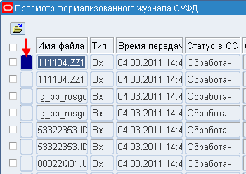
276. Поле выбора записи
В результате открывается экранная форма выбранного документа. На рисунке 277, в качестве примера, показана экранная форма, выбранного документа.
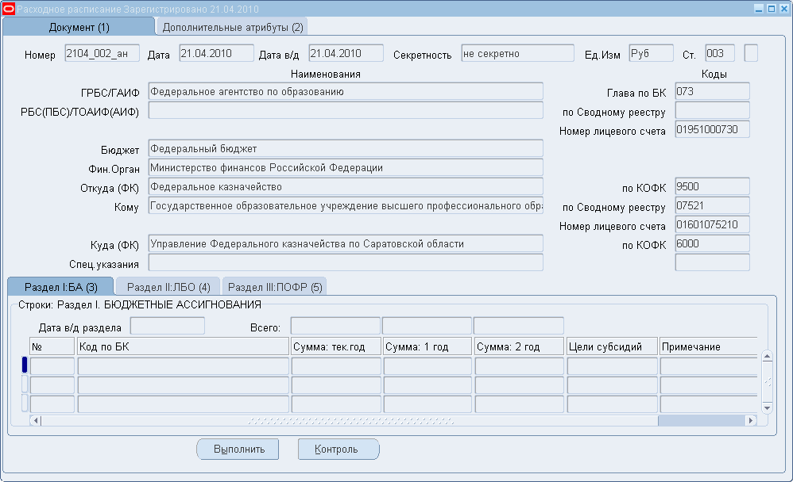
277. Пример экранной формы выбранного документа

Вызов монитора сообщений
В случае если документ обрабатывался в OEBS, предусмотрена возможность вызова ЭФ «Монитор сообщений» (рис. 278) с помощью кнопки «Перейти к монитору» (см. рис. 274).
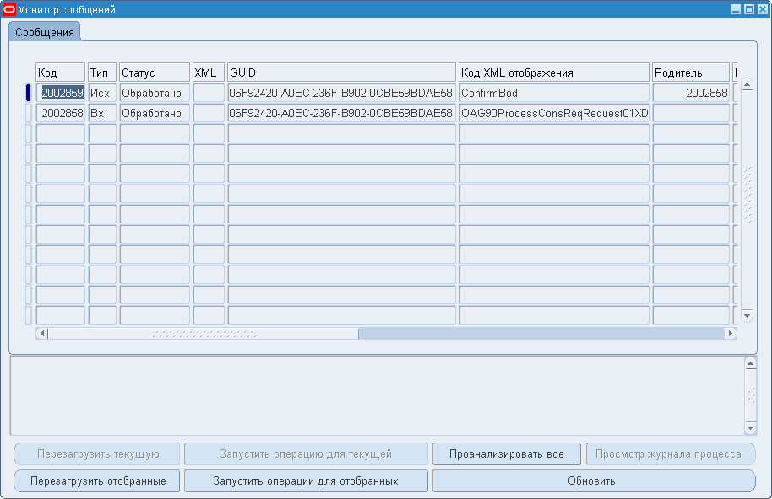
278. Экранная форма «Монитор сообщений» для выбранного документа

Документооборот между закрытым контуром и особыми клиентами
Учет операций на лицевых счетах, содержащих сведения, составляющие государственную тайну, производится в закрытом контуре. При этом сама организация – владелец лицевого счета – может не входить в состав засекреченных (данные о ней содержатся в открытой части Сводного реестра). У таких организаций (далее – особые клиенты) одна часть документов, оформляемых по лицевому счету, содержит сведения, составляющие государственную тайну, а другая часть не содержит.
Существует возможность доставки документов особых клиентов, не содержащих сведения, составляющие государственную тайну, из ППО СУФД АСФК в ЗК OEBS (для документов, оформленных особым клиентом по лицевому счету отправителя – дальнейшей пересылки в ТОФК, обслуживающий лицевой счет получателя), а также доставки сформированных в ЗК OEBS вторичных документов и отчетов, не содержащих сведения, составляющие государственную тайну, до конечного АРМ ППО СУФД АСФК, которым пользуется особый клиент.
Примечание. В регламентированный отчет «Выписка из лицевого счета ПБС» по особому счету, сформированный для АРМ «Контроллер», включается информация о документах-приложениях к выписке из лицевого счета как банковских (соответствуют содержимому BD-файла по ТФФ), так и внебанковских (соответствуют содержимому BH-файла по ТФФ).
Для документов, доставляемых от особого клиента, доступны функции проверки ЭП и печати с целью визуальной проверки идентичности документов в ППО СУФД АСФК и в ЗК OEBS. Для документов (отчетов), отправляемых особому клиенту доступна функция наложения ЭП с целью обеспечения юридически значимого документооборота.
Для реализации указанных функций используется отдельный АРМ ППО СУФД АСФК, расположенный в конфиденциальном контуре локальной вычислительной сети ТОФК, в котором доступно информационное взаимодействие с криптопровайдером и выполнение операций с ЭП. Транспортное взаимодействие АРМ как с ППО СУФД АСФК, так и с ЗК OEBS, осуществляется посредством СУФД-логистики.
Для корректного формирования транспортной маски получателя после перевода организации с СЭД на СУФД при формировании документов в ППО OEBS АСФК требуется добавить ДУБП в справочник «ФК: Список ДУБП, работающих на СУФД».

Возможные ошибки и способы их устранения
В процессе работы пользователя с системой могут возникать различные ошибки, которые необходимо устранить.
Подробное описание возможных ошибок и способы их устранения приводятся в соответствующих обучающих материалах.

1. Список Горячих клавиш
В системе используются горячие клавиши, список которых приведен в таблице 2.
2. Список горячих клавиш, используемых при работе с системой
Функция | Ключ
Вверх | Up
Ввести запрос | F11
Вниз | Down
Возврат | Return
Вставить запись | Ctrl + Down
Выполнить запрос (отобразить все записи) | Ctrl + F11
Выход | F4
Дублировать запись | Shift + F6
Дублировать поле | Shift + F5
Зафиксировать | Ctrl + S
Меню блока | Ctrl + B
Обновить запись | Ctrl + U
Очистить блок | F7
Очистить запись | F6
Очистить поле | F5
Очистить форму | F8
Показать ключи | Ctrl + K
Показать ошибку | Shift + Ctrl + E
Предыдущая запись | Up
Предыдущий блок | Shift + PageUp
Прокрутить вверх | PageUp
Прокрутить вниз | PageDown
Редактировать | Ctrl + E
Следующая группа записей | Shift + F8
Следующая запись | Down
Следующий блок | Shift + PageDown
Следующий первичный ключ | Shift + F7
Список значений | Ctrl + L
Список значений действий | Shift + Ctrl + F8
Список значений приглашений/значений (наименований полей формы и их значений) | Shift + Ctrl + F9
Список страниц закладок | F2
Справка | Ctrl + H
Счетчик запросов | F12

2. Описание сегментов ключевых гибких полей бухгалтерского и операционного учета
В таблицах 3, 4 описаны сегменты ключевых гибких полей (КГП) бухгалтерского и операционного учета.
3. Сегменты КГП бухгалтерского учета
SEGMENT_NAME | APPLICATION_COLUMN_NAME | SEGMENT_NUM | FORM_LEFT_PROMPT
Книга | LEDGER_SEGMENT | 1 | Книга
Бюджет | SEGMENT1 | 2 | БДЖ
Бюджетная классификация | SEGMENT2 | 3 | КБК
Вид деятельности | SEGMENT3 | 4 | ВД
Бухгалтерский счет | SEGMENT4 | 5 | СБУ
Орган ФК | SEGMENT5 | 6 | ФК
Контур | SEGMENT6 | 7 | КОНТ
Лицевой счет | SEGMENT7 | 8 | ЛС
Номер бюджетного обязательства | SEGMENT8 | 9 | Тип БК
ОКТМО | SEGMENT9 | 10 | ОКТМО
Резерв 1 | SEGMENT10 | 11 | ДОП1
Резерв 2 | SEGMENT11 | 12 | ДОП2
Резерв 3 | SEGMENT12 | 13 | ДОП3
4. Сегменты КГП операционного учета
SEGMENT_NAME | APPLICATION_COLUMN_NAME | SEGMENT_NUM | FORM_LEFT_PROMPT
Книга | LEDGER_SEGMENT | 1 | Книга
Бюджет | SEGMENT1 | 2 | БДЖ
Бюджетная классификация | SEGMENT2 | 3 | КБК
Вид деятельности | SEGMENT3 | 4 | ВД
Показатель ЛС | SEGMENT4 | 5 | ПЛС
Орган ФК | SEGMENT5 | 6 | ФК
Контур | SEGMENT6 | 7 | КОНТ
Лицевой счет | SEGMENT7 | 8 | ЛС
Подведомственное учреждение | SEGMENT8 | 9 | КПУ
Код субсидии | SEGMENT9 | 10 | СУБ
Номер бюджетного обязательства | SEGMENT10 | 11 | Тип БК
ОКТМО | SEGMENT11 | 12 | ОКТМО
Резерв 1 | SEGMENT12 | 13 | ДОП1
Резерв 2 | SEGMENT13 | 14 | ДОП2
Резерв 3 | SEGMENT14 | 15 | ДОП3

3. Перечень ролей специалистов и их полномочий
Роль пользователя – совокупность задач, выполняемых пользователем в системе, в рамках одного бизнес-процесса. Пользователь «выполняет» одну или более ролей. Принадлежность к роли предоставляет возможность назначить пользователю набор прав в системе для выполнения его задач (таким образом, роль задает набор доступных для пользователя прав). Администратор может назначать пользователям или группам пользователей роли из доступного ему списка.
Перечень ролей специалистов и их полномочий представлен в таблице 5.
5. Перечень ролей специалистов и их полномочий
Наименование  роли по ТР |  | Идентификатор роли в ТР | Существующее наименование полномочия в ППО | Описание роли
 | Руководитель/  Заместитель руководителя ТОФК | Рук/ ЗамРук | Руководитель УФК/  Заместитель руководителя УФК,  Начальник ТО УФК | Руководителю ТОФК предоставлено право разделения и объединения отделов, детализации функции отделов, подписи документов, принятия решений. Заместителю руководителя ТОФК предоставлено право детализировать функции отделов, подписи документов, принятия решений.
 | Главный бухгалтер/  Заместитель главного бухгалтера ТОФК | ГБ/Зам ГБ | Главный бухгалтер/  Заместитель главного бухгалтера | Предоставлено право подписи документов, принятия решения.
 | Начальник/  Заместитель начальника структурного подразделения УФК/ТОФК | НО/ ЗамНО | Начальник операционного отдела | Детализация функций специалистов и операторов структурных подразделений; принятие решений.
 |  |  | Начальник отдела доходов
Начальник отдела расходов,
Начальник отдела кассового исполнения бюджета
 |  |  | Начальник ОВФР УФК
 |  |  | Начальник отдела бюджетного учета и отчетности
 |  |  | Начальник Юридического отдела
 | Специалист по доведению бюджета* | С1* | Специалист по доведению бюджета ФБ,  Специалист по доведение бюджета БС и МО | Функция «Регистрация и доведение бюджета»:  - Регистрация и доведение показателей СБР, бюджетных данных до ГРБС, РБС и ПБС, ГАИФДБ и АИФДБ.  - Регистрация и доведение изменений бюджетных данных до ГРБС, РБС и ПБС, ГАИФДБ и АИФДБ.  - Регистрация и доведение бюджетных данных по дополнительному бюджетному финансированию.  - Регистрация смет доходов и расходов по средствам, полученным по ПДД.  - Регистрация и обобщение сведений о сметных назначениях, содержащихся в смете по ПДД.
 | 1. Специалист по доведению бюджета ФБ  2. Специалист по доведению бюджета БС и МО | С1.1  С1.2
 | Специалист по учету ИД* | С2* | Специалист по учету ИД ФБ | Функция «Контроль и учет обязательств»:  Учет исполнительных документов, БО по исполнительным документам.
 | 1. Специалист по учету ИД ФБ  2. Специалист по ИД БС И МО | С2.1  С2.2 | Специалист по учету ИД БС и МО
 | Специалист по учету БО и ИД* | С2.3 | Специалист по учету БО | Функция «Контроль и учет бюджетных обязательств».
 | Специалист по взаимодействию с клиентами* | С3* | Специалист по взаимодействию с клиентами по счетам ФБ | Функция «Управление платежами»:  - Проведение кассовых выплат от имени и по поручению УБП, НУБП.  - Обеспечение наличными деньгами ПБС.  - Проведение операций со средствами, полученными от предпринимательской и иной приносящей доход деятельности, средствами, поступающими для ведения ОРД, и средствами, поступающими во временное распоряжение ПБС.  - Осуществление в установленном порядке операций со средствами НУБП.  Функция «Обработка и учет поступлений»:  Регистрация и обработка документов, представленных АД.
 | 1. Специалист по взаимодействию с клиентами по счетам ФБ  2. Специалист по взаимодействию с клиентами по счетам БС, МО  3. Специалист по взаимодействию с АД по сч. 40101 | С3.1  С3.2  С3.3 | Специалист по взаимодействию с клиентами по счетам БС, МО
 |  | С3.1  С3.2  С3.3 | Специалист по взаимодействию с АД по сч. 40101
 |  | С3.1  С3.2  С3.3 | Специалист отдела доходов
 | Специалист по управлению средствами на ЕКС | С4 | Специалист по управлению средствами на ЕКС | Функция «Управление платежами»:  Управления операциями со средствами на едином счете ФБ (формирование консолидированной заявки, возврат неиспользованных остатков).
 | Специалист по обработке выписки банка* | С5* | Специалист по обработке выписки банка по счетам ФБ,  Специалист по обработке выписки банка по счетам БС, МО | Функция «Управление платежами»:  Обработка банковских выписок и ПД в ППО ТОФК (импорт в ППО, первичная обработка в т. ч. и взносов наличными, передача поступлений на обработку в соответствующее ТОФК, заключительная обработка выписки банка в структурных подразделениях по счетам бюджетов, обработка невыверенных поступлений, проверка корректности отражения на л/с клиентов).
 | 1. Специалист по обработке выписки банка по счетам ФБ  2. Специалист по обработке выписки банка по счетам БС, МО | С5.1  С5.2
 | Специалист по подготовке документов для отправки в Банк* | С6* | Специалист по подготовке документов для отправки в Банк по счетам ФБ,  Специалист по подготовке документов для отправки в банк по счетам БС, МО. | Функция «Управление платежами»:  Обработка ПД (подготовка и организация согласования документов для отправки в банк или другую кредитную организацию).
 | 1. Специалист по подготовке документов для отправки в Банк по счетам ФБ.  2. Специалист по подготовке документов для отправки в Банк по счетам БС, МО | С6.1  С6.2
 | Специалист по формированию документов опердня* | С7* | Специалист опердня по расходным счетам ФБ | Функция «Регистрация и доведение бюджета»:  Формирование отчетности по операциям регистрации и доведения бюджета.  Функция «Контроль и учет обязательств»:  Формирование отчетности по БО.  Функция «Управление платежами»:  Санкционирование оплаты денежных обязательств ПБС и АИФДБ ФБ.  Формирование отчетности по кассовым выплатам.  Функция «Обработка и учет поступлений»:  - Распределение поступивших платежей в соответствии с установленными нормативами отчислений.  - Учет и распределение поступлений в иностранной валюте, учет нефтегазовых поступлений, осуществление межрегиональных зачетов, осуществление взыскания средств из соответствующих бюджетов.  - Формирование отчетности по поступлениям.  Функция «Открытие и ведение л/с ГРБС, РБС и ПБС, ГАИФД и АИФДБ, АДБ, НУБП»:  - Формирование выписок из л/с, приложений к выпискам из л/с.  - Формирование нерегламентированной отчетности, исполнение других операций, взаимодействие с другими структурными подразделениями в рамках функций отдела.  Функция «Показателей эффективности исполнения бюджетов бюджетной системы Российской Федерации»:  Формирование и оперативный учет базовых показателей эффективности исполнения бюджетов бюджетной системы Российской Федерации.
 | 1. Специалист опердня по расходным счетам ФБ  2. Специалист опердня по сч. 40101  3. Специалист опердня по сетам БС, МО | С7.1  С7.2  С7.3 | Специалист опердня по сч. 40101
 |  | С7.1  С7.2  С7.3 | Специалист опердня по счетам БС, МО
 | Специалист по прогнозированию и кассовому планированию | С8 | Специалист по прогнозированию и кассовому планированию | Функция «Прогнозирование и кассовое планирование Прогнозирование средств ФБ»:  - Кассовое планирование средств ФБ.  - Формирование нерегламентированной отчетности, отчетности по мониторингу качества и финансового менеджмента.
 | Специалист по формированию регистров бюджетного учета и бюджетной отчетности* | С9* | Специалист бухгалтерского учета и отчетности по счетам ФБ,  Специалист бухгалтерского учета и отчетности по счетам БС и МО,  Специалист по формированию сводной и консолидированной отчетности | Функция «Ведение бюджетного учета и формирование бюджетной отчетности»:  - Регистрация проводок по счетам Главной книги.  - Закрытие операционного дня, финансового периода, финансового года.  - Формирование бухгалтерской и бюджетной отчетности.  - Ведение бюджетного учета по кассовому обслуживанию ФБ, БС, местных бюджетов, и кассовому исполнению ФБ.  - Составление годовой, квартальной и месячной отчетности об исполнении ФБ, консолидированного бюджета Российской Федерации и бюджетов ГВБФ в установленном объеме.  - Обработка бюджетной отчетности ТОФК и ДУБП.  - Формирование сводной и консолидированной периодической отчетности по кассовому обслуживанию бюджетов бюджетной системы Российской Федерации.  - Подготовка и обработка документов по консолидации ГК.  - Открытие и закрытие периодов по книгам операционного учета.  - Открытие и закрытие финансовых периодов по книгам бухгалтерского учета.
 | 1. Специалист бухгалтерского учета и отчетности по счетам ФБ  2. Специалист бухгалтерского учета и отчетности по счетам БС и МО  3. Специалист по формированию сводной и консолидированной отчетности | С9.1  С9.2  С9.3 | Обработка документов по консолидации ГК на уровнях ФК, УФК, МОУ ФК  Подготовка документов по консолидации ГК на уровнях ФК, УФК, МОУ ФК  Суперпользователь главной книги ОУ  Суперпользователь главной книги БУ
 |  | С9.1  С9.2  С9.3 | Суперпользователь главной книги ОУ  Суперпользователь главной книги БУ
 |  | С9.1  С9.2  С9.3 | Обработка документов по консолидации ГК на уровне МОУ ФК  Подготовка документов по консолидации ГК на уровне МОУ ФК
 | Специалист по ведению ЛС, СРРПБС, перечня УБП, НУБП | С10 | Специалист по ведению ЛС, СРРПБС, перечня УБП, НУБП по счетам ФБ,  Специалист по ведению ЛС, перечня УБП, НУБП по счетам БС, МО | Функция «Открытие и ведение л/с ГРБС, РБС и ПБС ФБ, ГАИФ и АИФДБ, АДБ, НУБП»:  Открытие, закрытие, переоформление л/с, формирование юридических дел УБП, НУБП, ведение СРРПБС.
 | Специалист по ведению НСИ | С11 | Специалист по ведению НСИ | Функция «Ведение справочной информации»:  - Ведение справочников.  - Доведение и обеспечение использования справочников.  Функция «Формирование показателей Паспорта ТОФК».
 | Специалист по ведению реестра ГК | С12 | Специалист по ведению реестра ГК | Функция «Ведение реестра государственных контрактов»:  Ведение реестра государственных контрактов.
 | Специалист, наделенный правом ЭП | С13 |  | Согласование и подписание электронной подписью документов соответствующими должностными лицами.
 | Специалист по ведению архива | C14 | АСФК: Специалист по ведению архива | Архивация документов
 | Специалист по удалению ЭП с РНП | С15 | Специалист по удалению ЭП с РНП | Удаление ЭП с Реестра направленных платежей
 | Специалист Юридического отдела | С17 | Специалист Юридического отдела | Функции:  - «Исполнительные документы»;  - «Решения налоговых органов»;  - «Заключение юридического отдела на ИД/РНО»;  - «Заключение по результатам проведения правовой экспертизы»;  - «Иной документ, подлежащий правовой экспертизе».  Проведение правовой экспертизы и визирование документов.
 | Специалист по мониторингу опердня | С18 | АСФК: Мониторинг опердня | В целях осуществления контроля за функциональной деятельностью специалистов ТОФК формирует для печати отчеты по мониторингу операционного дня в ППО OEBS АСФК и проводит визуальный контроль данных, отраженных в отчетах по мониторингу операционного дня, регистрацию отчетов. В случае необходимости может удалить сформированные отчеты по мониторингу операционного дня в базе данных ППО OEBS АСФК и переформировать их заново.
Примечание. * – Роль специалиста является верхнеуровневой, используется по тексту Технологического регламента и в диаграмме процесса. Роли, детализированные по счетам бюджета, используются в Технологической карте.

СОСТАВИЛИ
Наименование организации, предприятия | Должность исполнителя | Фамилия, имя, отчество | Подпись | Дата
OOO «ОТР 2000» | Начальник отдела | Иванова О. С. |  | 25.05.2009
СОГЛАСОВАНО
Наименование организации, предприятия | Должность исполнителя | Фамилия, имя, отчество | Подпись | Дата

ЛИСТ РЕГИСТРАЦИИ ИЗМЕНЕНИЙ
№ версии док-та | Дата изменения | Автор  изменений | Изменения
1.0 | 25.05.2009 | Корнеенко А. С. | Начальная версия документа.
1.1 | 05.08.2009 | Корнеенко А. С. | Внесены изменения по замечаниям пользователей.
1.2 | 24.11.2009 | Корнеенко А. С. | Изменена структура документа. Добавлены п. 5.21, 5.22, 5.23. Добавлено описание действий по сохранению настроек пользователя в списковой форме (п. 5.2). Добавлено описание отбора данных в списковую форму по заданным условиям (п. 5.5). Добавлено описание персональных настроек (п. 3.3.3). Внесены изменения в п. 5.25 (Многоуровневое утверждение). Учтены полученные замечания.
1.3 | 28.12.2009 | Корнеенко А. С. | Изменены ссылки на экранные формы в п. 3.2, 4.
1.4 | 18.03.2010 | Корнеенко А. С. | Добавлены п. 5.14 «Просмотр сформированных проводок с помощью журнала главной книги», п. 5.24 «Выгрузка данных списковых форм в ручном режиме».
1.5 | 07.07.2010 | Корнеенко А. С. | Добавлен п. 5.13 «Формирование отчетов по проводкам документа».
1.6 | 23.07.2010 | Иванова О. С. | В соответствии с FTAS-64274 добавлен п. 5.27 «Просмотр причин отклонения документов».
1.7 | 04.08.2010 | Иванова О. С. | Добавлены п. 5.26 «Прикрепление файла я к документу», п. 5.27 «Просмотр причин отклонения документов».
1.8 | 08.09.2010 | Иванова О. С. | В соответствии с FTAS-69484 внесены изменения в п. 5.12 (добавлено «Внимание!»).  В соответствии с FTAS-66157 внесены изменения в п. 5.5.
1.9 | 29.09.2010 | Иванова О. С. | В соответствии с FTAS-72199 внесены изменения в п. 5.5.  В соответствии с MAIL-312 в п. 5.22 добавлены подразделы «Печать группы документов» и «Печать справочников», изменено наименование п. 5.24 на: «Выгрузка данных списковых форм в ручном режиме в Excel».  В соответствии с FTAS-73558 внесены изменения в п. 5.24.
2.0 | 20.10.2010 | Иванова О. С. | В соответствии с FTAS-73763 внесены изменения в п. 5.7.
2.1 | 28.01.2011 | Алексеев И. И.  Иванова О. С. | В соответствии с PROD-10054 (FTAS-83043) внесены изменения в п. 5.5.  В соответствии с PROD-12167 (FTAS-86451) добавлены п. 5.28 «Отображение записей в списковой форме после выполнения операции», 5.29 «Настройка пользовательского профиля».  В соответствии с PROD-15240 (FTAS-87678) добавлен п. 5.30 «Повторная выгрузка документа».
2.2 | 17.02.2011 | Иванова О. С. | В соответствии с FTAS-89093 (FTAS-89647) внесены изменения в п. 5.9.  Добавлен раздел 0 «Просмотр количества документов и итоговых сумм по их показателям».
2.3 | 03.03.2011 | Алексеев И. И. | В соответствии с FTAS-87057 добавлен раздел «Просмотр формализованного журнала СУФД».
2.4 | 07.04.2011 | Иванова О. С. | В соответствии с FTAS-93022 (FTAS-94270) внесены изменения в п. 5.5.
2.5 | 01.06.2011 | Иванова О. С. | В соответствии с FTAS-70844 (FTAS-57663, FTAS-73274) добавлен п. 5.10 «Печать отчета «Информация о сертификате ключа ЭП»».
2.6 | 18.06.2011 | Иванова О. С. | В соответствии с FTAS-101343 (FTAS-104560) в п. 5.25.2 добавлен подраздел «Просмотр истории утверждения документов».  В соответствии с FTAS-101338 (FTAS-98835) в п. 5.25.2 добавлен подраздел «Настройка замещения».  В соответствии с PROD-31898 (FTAS-101818) полностью переработан п. 5.3.  В соответствии с FTAS-60639 (FTAS-65734, FTAS-106226), FTAS-63298 добавлен раздел 5.32 «Протоколирование операций, выполняемых пользователем».  В соответствии с FTAS-86405 (FTAS-94277) внесены изменения в п. 5.23.  В соответствии с FTAS-60639 (FTAS-65734, FTAS-106432), FTAS-63298 внесены изменения в раздел 5.32.
2.7 | 07.07.2011 | Иванова О. С. | В соответствии с FTAS-100083 (FTAS-102596) добавлен раздел 7 «Установка грифа секретности на документах».
2.8 | 29.07.2011 | Адамейко С. В. | В соответствии с FTAS-111045 (FTAS-111083) внесены изменения в раздел 5.32.  В соответствии с FTAS-88086 (FTAS-105329) добавлено приложение 2.
2.9 | 04.08.2011 | Адамейко С. В. | В соответствии с FTAS-112292 (FTAS-113325) внесены изменения в раздел 5.32.  В соответствии с FTAS-71072 (FTAS-108718) внесены изменения в п. 5.7.
3.0 | 11.08.2011 | Адамейко С. В. | В соответствии с FTAS-88933 (FTAS-107421) внесены изменения в пп. 5.25.1, 1.4.  В соответствии с FTAS-88086 (FTAS-105329) добавлен п. 3.3.
3.1 | 22.08.2011 | Адамейко С. В. | В соответствии с FTAS-71072 внесены изменения в п. 1.4.  В соответствии с FTAS-115034 (FTAS-115157) внесены изменения в п. 5.7.
3.2 | 27.11.2011 | Адамейко С. В.  Иванова О. С. | В соответствии с FTAS-119189 (FTAS-119228) внесены изменения в раздел 5.32.  В соответствии с FTAS-115034 (FTAS-115040, FTAS-114132) внесены изменения в п. 5.7.  В соответствии с FTAS-119387 (FTAS-121862) внесены изменения в раздел 5.32.  Осуществлен откат версии документа.  В соответствии с FTAS-115033 (FTAS-115039, FTAS-116226) добавлен раздел 8 «Просмотр справочной информации».  В соответствии с FTAS-120606 (FTAS-124091) внесены изменения в раздел 5.32.  Раздел «Просмотр формализованного журнала СУФД» перенесен в руководство по администрированию системы «Руководство по установке и настройке системы (OEBS)». В связи с этим изменилась нумерация разделов, начиная с раздела 6.  В соответствии с FTAS-60639 (FTAS-65734, FTAS-117408) внесены изменения в раздел 5.32.  В соответствии с PROD-52701 внесены изменения в раздел 5.32.
3.3 | 21.02.2012 | Иванова О. С.  Скворцова К. А. | В соответствии с FTAS-108359 (FTAS-110559) внесены изменения в раздел 5.32.  В соответствии с FTAS-63324 (FTAS-106361) внесены изменения в раздел 5.32.  В соответствии с FTAS-63318 (FTAS-106304) внесены изменения в раздел 5.32.  В соответствии с FTAS-63312 (FTAS-106360) внесены изменения в раздел 5.32.  В соответствии с FTAS-63310 (FTAS-106358) внесены изменения в раздел 5.32.  В соответствии с FTAS-63308 (FTAS-106357) внесены изменения в раздел 5.32.  В соответствии с FTAS-63306 (FTAS-106356) внесены изменения в раздел 5.32.  В соответствии с FTAS-63302 (FTAS-106302) внесены изменения в раздел 5.32.  В соответствии с FTAS-63292 (FTAS-98164) внесены изменения в раздел 5.32.  В соответствии с FTAS-130018 (FTAS-1304954) внесены изменения в раздел 7.  В соответствии с FTAS-132997 (FTAS-133013) добавлен раздел 9.  В соответствии с FTAS-126221 (FTAS-134112) внесены изменения в раздел 5.32.  В соответствии с PROD-55562 (FTAS-135596) внесены изменения в раздел 5.32.  В соответствии с PROD-66214 (PROD-66529) внесены изменения в п. 3.3, приложение 2.
3.4 | 28.04.2012 | Скворцова К. А. | В соответствии с PROD-62763 (PROD-67101) внесены изменения в раздел 5.32.  В соответствии с PROD-80365 (PROD-80373) внесены изменения в п. 5.13, добавлено приложение 3.
3.5 | 12.11.2012 | Скворцова К. А. | В соответствии с PROD-96822 (PROD-99777) внесены изменения в пп. 1.4, 2, 4.1.2, 5.15.  В соответствии с FTAS-169533 (FTAS-170101) внесены изменения в п. 5.9.
3.6 | 23.01.2013 | Михайлова Н. А.  Скворцова К. А. | В соответствии с PROD-103456 внесены изменения в п. 5.26.  В соответствии с FTAS-169487 (FTAS-187134) внесены изменения в п. 5.32.
3.7 | 06.05.2013 | Невзоров А.А. | В соответствии с FTAS-196753 (FTAS-202650) добавлен раздел 11 «Возможные ошибки и способы их устранения».
3.8 | 17.05.2013 | Невзоров А.А. | В соответствии с FTAS-196753 (FTAS-206325) добавлено приложение 4.
3.9 | 21.06.2013 | Невзоров А.А. | В соответствии с FTAS-195758 (FTAS-206829) внесены изменения в раздел 11.  Перенесен п. 3.3. в руководство по администрированию системы «Руководство по установке и настройке системы (OEBS)», удалено Приложение 2, внесены изменения в п. 4  В соответствии с PROD-124956 внесены изменения в раздел 11.
4.0 | 08.08.2013 | Михайлова Н. А.  Харитонова Е. В. | В соответствии с PROD-126069 внесены изменения в п. 5.9.  В соответствии с FTAS-209930 (FTAS-211152, FTAS-212924) внесены изменения в приложение 3.  В соответствии с SF-15621 внесены изменения в Приложение 3.  Раздел «Архивирование документов и отчетов» и Приложение «Список документов и отчетов, подлежащих архивации» перенесены в рабочую тетрадь «Архивирование документов и отчетных форм».  В соответствии с FTAS-136498 (FTAS-188123, FTAS-215260) внесены изменения в п. 5.22.  В соответствии с FTAS-135352 (FTAS-135353, FTAS-212660) внесены изменения в раздел 5.32.
4.1 | 19.09.2013 | Харитонова Е. В. | В соответствии с FTAS-212562 (FTAS-217372, FTAS-219857) добавлен п. 5.16.  В соответствии с FTAS-137785 (FTAS-215095, FTAS-220327) добавлен п. 10.
4.2 | 08.10.2013 | Харитонова Е. В. | В соответствии с SF-36282 внесены изменения в п. 10.  В соответствии с FTAS-190601 (FTAS-222734, FTAS-225323) внесены изменения в п. 4.3.  В соответствии с FTAS-225450 (FTAS-226137, FTAS-227296) внесены изменения в п. 4.3.
4.3 | 30.10.2013 | Харитонова Е. В. | В соответствии с FTAS-228191 (FTAS-228253, FTAS-228584) внесены изменения в п. 10.
4.4 | 11.12.2013 | Харитонова Е. В. | В соответствии с FTAS-229799 (FTAS-231988) внесены изменения в п. 5.25.2.
4.5 | 04.02.2014 | Харитонова Е. В. | В соответствии c FTAS-238174 (FTAS-245115) внесены изменения в п. 5.21.
4.6 | 17.03.2014 | Харитонова Е. В. | В соответствии с RFC-2040 внесены изменения в п. 5.2.3.
4.7 | 13.05.2014 | Буйницкая Е. Ю. | В соответствии с RFC-4254 внесены изменения в п. 8.  В соответствии с RFC-59058 внесены изменения в п. 5.25.1 и 5.25.2.
4.8 | 27.08.2014 | Харитонова Е. В. | В соответствии c FTAS-269539 (FTAS-269571, FTAS-271472) внесены изменения в п. 5.25.2.  В соответствии c FTAS-264362 внесены изменения в п. 5.12.
4.9 | 13.09.2014 | Харитонова Е. В. | В соответствии c FTAS-273953 (FTAS-274591, FTAS-274695) внесены изменения в п. 5.25.2.  В соответствии c FTAS-271508 (FTAS-271516, FTAS-271787) внесены изменения в пп. 5.21, 5.23.  В соответствии c FTAS-275953 (FTAS-275160, FTAS-275257) внесены изменения в п. 5.25.2.
5.0 | 09.02.2015 | Харитонова Е. В. | В соответствии c FTAS-290448 (FTAS-293254) внесены изменения в раздел 5.32.
5.1 | 22.04.2015 | Харитонова Е. В. | В соответствии c FTAS-257714 (FTAS–257758, FTAS-258448) внесены изменения в п. 5.9.
5.2 | 16.06.2015 | Харитонова Е. В.  Шеховцева Л. А. | В соответствии c FTAS-290701 (FTAS–305531, FTAS-308356) внесены изменения в пп. 1.4, 5.30.  Актуализирован п. 1.4.
5.3 | 06.10.2015 | Харитонова Е. В. | В соответствии c FTAS-243205 (FTAS-271291, FTAS-308249) добавлен п. 5.32.  В соответствии c FTAS-285885 (FTAS-296526, FTAS-315630) внесены изменения в пп. 1.4, 5.22.  В соответствии с FTAS-311382 (FTAS-311385, FTAS-312168) внесены изменения в п. 7.  В соответствии с FTAS-321956 (FTAS-321965, FTAS-322581) внесены изменения в п. 5.24.
5.4 | 10.03.2016 | Галкина Г. С. | В соответствии с FTAS-276938 (FTAS-287756) внесены изменения в п. 5.18.  В соответствии с FTAS-321377 (FTAS-327535) внесены изменения в п. 5.25.1.  В соответствии с FTAS-323098 (FTAS-329578) внесены изменения в п. 5.5.
5.5 | 08.07.2016 | Галкина Г. С. | В соответствии с FTAS-330036 внесены изменения в п. 5.18.
5.6 | 09.08.2016 | Галкина Г. С. | В соответствии с RFC-42891 внесены изменения в п. 5.23, раздел 7.
5.7 | 14.11.2016 | Галкина Г. С. | Внесены редакционные правки, предусмотренные государственным контрактом № УФТ-57/2016 от 14.11.2016.
5.8 | 04.07.2017 | Галкина Г. С.  Божкова Н. А. | Внесены изменения по требованиям к развитию ППО АСФК, предусмотренные государственным контрактом № ФКУ0240/06/2017 от 15.06.2017.  Добавлено приложение 3.  Актуализирован п. 5.25.2.
5.9 | 17.08.2017 | Галкина Г. С. | Актуализированная редакция.
6.0 | 26.06.2018 | Галкина Г. С. | Актуализированная редакция, добавлен п. 5.33.
6.1 | 09.08.2018 | Галкина Г. С. | В соответствии с FTAS-415911 внесены изменения в п. 5.15, добавлен п. 5.34.  В соответствии с FTAS-417979 добавлен п. 5.10.
6.2 | 07.09.2018 | Шеховцева Л. А. | В соответствии с FTAS-430566 (FTAS-431146) внесены изменения в п. 5.33.1.
6.3 | 10.10.2018 | Галкина Г. С. | В соответствии с FTAS-427932 внесены изменения в п. 5.8.
6.4 | 25.12.2018 | Шеховцева Л. А. | В соответствии с FTAS-435571 (FTAS-442664) внесены изменения в п. 5.10.
6.5 | 15.01.2019 | Галкина Г. С. | В соответствии с FTAS-413630 внесены изменения в п. 7.
6.6 | 27.02.2019 | Галкина Г. С. | В соответствии с RFC-58212 внесены изменения в п. 5.25.1.
6.7 | 26.03.2019 | Галкина Г. С. | В соответствии с FTAS-443899 внесены изменения в п. 5.33.2.
6.8 | 09.08.2019 | Шеховцева Л. А. | В соответствии с FTAS-466700 (FTAS-466705) внесены изменения в п. 5.34.
06.09 | 30.09.2019 | Галкина Г. С. | Внесены изменения по требованиям к развитию ППО АСФК, предусмотренные государственным контрактом № ФКУ0264/09/2019/РИС от 16.09.2019 (1 период). Версия ППО АСФК 32.2.0.
06.10 | 16.08.2020 | Галкина Г. С. | Внесены изменения по требованиям, предусмотренным Государственным контрактом № ФКУ0168/06/2020/РИС от 05.06.2020 и субподрядным договором № СУБ-01/ФКУ0168/06/2020/РИС от 11.06.2020. Версия ППО АСФК 32.4.0.

Экранная форма документа «Реестр переданных в банк файлов» меняет название в зависимости от названия документа, который пользователь выделит в табличной части экранной формы.
При попытке утверждение документа двумя различными утверждающими одного уровня подпись текущего подписанта будет удалена, если операция не может быть выполнена из-за изменения бизнес-статуса в результате выполнения операции другим пользователем.
Дополнительный контроль осуществляется в соответствии с п. 20 Постановления Правительства № 70, п. 19 Приказа Минфина России № 213н для платежных документов клиента по лицевому счету с кодом «41».
При наличии у роли полномочия «Работа с нерегламентированными отчетами».

